MỤC LỤC

MỤC LỤC i
DANH MỤC CÁC TỪ VÀ CÁC KÝ HIỆU VIẾT TẮT iv
DANH MỤC CÁC BẢNG v
DANH MỤC CÁC HÌNH VẼ viii
Chương I: THÔNG TIN CHUNG VỀ CƠ SỞ 1
1.1. Thông tin về chủ đầu tư 1
1.2. Thông tin về cơ sở 1
1.3. Công suất, công nghệ, sản phẩm sản xuất của cơ sở 5
1.3.1. Công suất hoạt động của cơ sở 5
1.3.2. Công nghệ sản xuất của cơ sở 6
1.3.3. Sản phẩm của cơ sở 14
1.4. Nguyên liệu, nhiên liệu, vật liệu, phế liệu (loại phế liệu, mã HS, khối lượng phế liệu dự kiến nhập khẩu), điện năng, hóa chất sử dụng, nguồn cung cấp điện, nước của cơ sở 14
1.4.1. Nguyên vật liệu 14
1.4.2. Nhiên liệu, điện năng 15
1.4.3. Hóa chất sử dụng 16
1.4.4. Nhu cầu sử dụng nước 74
1.5. Các thông tin khác liên quan đến cơ sở 78
1.5.1. Các hạng mục công trình 78
1.5.2. Danh mục máy móc thiết bị 82
Chương II: SỰ PHÙ HỢP CỦA CƠ SỞ VỚI QUY HOẠCH, KHẢ NĂNG CHỊU TẢI CỦA MÔI TRƯỜNG 88
2.1. Sự phù hợp của cơ sở với quy hoạch bảo vệ môi trường quốc gia, quy hoạch tỉnh, phân vùng môi trường 88
2.2. Sự phù hợp của cơ sở đối với khả năng chịu tải của môi trường 89
Chương III: KẾT QUẢ HOÀN THÀNH CÁC CÔNG TRÌNH, BIỆN PHÁP BẢO VỆ MÔI TRƯỜNG CỦA CƠ SỞ 90
3.1. Công trình, biện pháp thoát nước mưa, thu gom và xử lý nước thải 90
3.1.1. Thu gom, thoát nước mưa 90
3.1.2. Thu gom, thoát nước thải 93
3.1.3. Xử lý nước thải 97
3.2. Công trình, biện pháp xử lý bụi, khí thải 121
3.2.1. Xử lý bụi bông 121
3.2.2. Xử lý khí thải lò hơi và lò dầu tải nhiệt 126
3.2.3. Xử lý hơi hóa chất 131
3.3. Công trình, biện pháp lưu giữ, xử lý chất thải rắn thông thường 132
3.3.1. Chất thải rắn sinh hoạt 132
3.3.2. Chất thải rắn công nghiệp thông thường 135
3.4. Công trình, biện pháp lưu giữ, xử lý chất thải nguy hại 136
3.5. Công trình, biện pháp giảm thiểu tiếng ồn, độ rung 141
3.6. Phương án phòng ngừa, ứng phó sự cố môi trường 141
3.6.1. Phòng ngừa và giảm thiểu sự cố rò rỉ hóa chất 144
3.6.2. Phòng ngừa và giảm thiểu sự cố cháy nổ 146
3.6.3. Phòng ngừa và giảm thiểu sự cố chập điện 149
3.6.4. An toàn lao động 149
3.6.5. Phương án phòng ngừa sự cố các hệ thống xử lý khí thải 149
3.6.5. Phòng ngừa và giảm thiểu sự cố môi trường đối với nước thải 149
3.7. Công trình, biện pháp bảo vệ môi trường khác (nếu có) 153
3.8. Các nội dung thay đổi so với quyết định phê duyệt kết quả thẩm định báo cáo đánh giá tác động môi trường 155
Chương IV: NỘI DUNG ĐỀ NGHỊ CẤP GIẤY PHÉP MÔI TRƯỜNG 162
4.1. Nội dung đề nghị cấp phép đối với nước thải 162
4.1.1. Nguồn phát sinh 165
4.1.2. Lưu lượng xả nước thải tối đa 166
4.1.3. Dòng nước thải 166
4.1.4. Các chất ô nhiễm và giá trị giới hạn 167
4.1.5. Vị trí, phương thức xả thải và nguồn tiếp nhận 169
4.2. Nội dung đề nghị cấp phép đối với khí thải 170
4.2.1. Nguồn phát sinh 179
4.2.2. Lưu lượng xả khí thải tối đa 179
4.2.3. Dòng khí thải 180
4.2.4. Các chất ô nhiễm và giá trị giới hạn của các chất ô nhiễm theo dòng khí thải 180
4.2.5. Vị trí, phương thức xả khí thải 181
4.3. Nội dung đề nghị cấp phép đối với tiếng ồn, độ rung 182
4.3.1. Nguồn phát sinh 182
4.3.2. Giá trị giới hạn đối với tiếng ồn, độ rung 183
4.4. Nội dung đề nghị cấp phép đối với chất thải rắn 183
4.4.1. Nguồn phát sinh 183
4.4.2. Khối lượng phát sinh 183
4.4.3. Biện pháp thu gom, xử lý 185
Chương V: KẾT QUẢ QUAN TRẮC MÔI TRƯỜNG CỦA CƠ SỞ 187
5.1. Kết quả quan trắc môi trường định kỳ đối với nước thải. 187
5.2. Kết quả quan trắc môi trường định kỳ đối với bụi, khí thải 192
5.2.1. Môi trường lao động 192
5.2.2. Bụi, khí thải 196
Chương VI: CHƯƠNG TRÌNH QUAN TRẮC MÔI TRƯỜNG CỦA CƠ SỞ 197
6.1. Kế hoạch vận hành thử nghiệm công trình xử lý chất thải 197
6.1.1. Thời gian dự kiến vận hành thử nghiệm 197
6.1.2. Kế hoạch quan trắc chất thải, đánh giá hiệu quả xử lý của các công trình, thiết bị xử lý chất thải 197
6.2. Chương trình quan trắc chất thải (tự động, liên tục và định kỳ) theo quy định của pháp luật 200
6.2.1. Chương trình quan trắc môi trường định kỳ 200
6.2.2. Chương trình quan trắc tự động, liên tục chất thải 200
6.2.3. Hoạt động quan trắc môi trường định kỳ, quan trắc môi trường tự động, liên tục khác theo quy định của pháp luật có liên quan hoặc theo đề xuất của chủ cơ sở. 201
6.3. Kinh phí thực hiện quan trắc môi trường hàng năm 201
Chương VII: KẾT QUẢ KIỂM TRA, THANH TRA VỀ BẢO VỆ MÔI TRƯỜNG ĐỐI VỚI CƠ SỞ 203
7.1. Kết quả thanh kiểm tra năm 2021 203
7.1.1. Các nội dung đã thực hiện 203
7.1.2. Các nội dung còn tồn tại 204
7.1.3. Biện pháp xử lý 205
7.1.4. Biện pháp khắc phục 205
7.2. Kết quả thanh kiểm tra năm 2022 206
7.2.1. Các nội dung đã thực hiện 206
7.2.2. Các nội dung còn tồn tại 208
7.2.3. Biện pháp xử lý 208
7.2.4. Biện pháp khắc phục 209
Chương VIII: CAM KẾT CỦA CHỦ CƠ SỞ 210
PHỤ LỤC BÁO CÁO 212

DANH MỤC CÁC TỪ VÀ CÁC KÝ HIỆU VIẾT TẮT

BOD : Nhu cầu oxy sinh hóa
BQL : Ban quản lý
BTNMT : Bộ Tài Nguyên & Môi Trường
COD : Nhu cầu oxy hóa học
CTRCN : Chất thải rắn công nghiệp
CTRSH : Chất thải rắn sinh hoạt
CTNH : Chất thải nguy hại
ĐABVMT : Đề án bảo vệ môi trường
ISO : Tổ chức Quốc tế về tiêu chuẩn hoá
HTXLNT : Hệ thống xử lý nước thải
PCCC : Phòng cháy chữa cháy
QCVN : Quy chuẩn kỹ thuật Việt Nam
SS : Chất rắn lơ lửng
TCVN : Tiêu chuẩn Việt Nam
UBND : Ủy ban nhân dân
UPSC : Ứng phó sự cố
VHNT : Vận hành thử nghiệm

DANH MỤC CÁC BẢNG

Bảng 1. 1: Tứ cận tiếp giáp của cơ sở 1
Bảng 1. 2: Tọa độ các mốc cơ sở 3
Bảng 1. 3: Công suất vận hành của cơ sở năm 2021-2022 5
Bảng 1. 4: Các sản phẩm của Công ty 14
Bảng 1. 5: Nguyên vật liệu 14
Bảng 1. 6: Lượng diezel sử dụng 15
Bảng 1. 7: Lượng than cám và viên nén biomass sử dụng 16
Bảng 1. 8: Hóa chất sử dụng cho sản xuất 16
Bảng 1. 9: Thành phần, tính chất hóa chất sử dụng hóa chất sản xuất 1
Bảng 1. 10: Hóa chất sử dụng cho xử lý nước thải, khí thải 68
Bảng 1. 11: Thành phần, tính chất hóa chất sử dụng hóa chất xử lý 68
Bảng 1. 12: Nhu cầu sử dụng nước tại Công ty Kyungbang Việt Nam 74
Bảng 1. 13: Lượng nước nấu ăn tối đa 77
Bảng 1. 14: Các hạng mục công trình xây dựng lô B-3A-CN 78
Bảng 1. 15: Các hạng mục công trình xây dựng lô B-2B-CN 79
Bảng 1. 16: Danh mục máy móc thiết bị 82

Bảng 3. 1: Tọa độ vị trí đấu nối vào hệ thống thu gom nước mưa của KCN 91
Bảng 3. 2: Khối lượng hệ thống thu gom nước mưa 91
Bảng 3. 3: Khối lượng công trình thu gom nước thải 95
Bảng 3. 4: Khối lượng công trình thoát nước thải của Công ty 95
Bảng 3. 5: Tọa độ vị trí đấu nối vào hệ thống thu gom nước thải của KCN lô B-3A-CN 96
Bảng 3. 6: Kết quả quan trắc tự động lưu lượng nước thải năm 2021, 2022 (tại lô B-2B-CN) 98
Bảng 3. 7: Các hầm tự hoại tại nhà máy 98
Bảng 3. 8: Hóa chất sử dụng 108
Bảng 3. 9: Thông số kỹ thuật các hạng mục HTXL nước thải lô B-3A-CN 109
Bảng 3. 10: Thông số kỹ thuật các hạng mục HTXL nước thải lô B-2B-CN 109
Bảng 3. 11: Thông số kỹ thuật các loại máy móc HTXL nước thải lô B-3A-CN 110
Bảng 3. 12: Thông số kỹ thuật các loại máy móc HTXL nước thải lô B-2B-CN 111
Bảng 3. 13: Các thông số quan trắc trạm quan trắc tự động nước thải 116
Bảng 3. 14: Danh mục thiết bị hệ thống quan trắc nước thải tự động 117
Bảng 3. 15: Thông số kỹ thuật máy làm sạch bông 122
Bảng 3. 16: Thông số kỹ thuật HTXL bụi tại công đoạn cuộn cúi, chải kỹ và kéo sợi 124
Bảng 3. 17: Thông số kỹ thuật HTXL khí thải 129
Bảng 3. 18: Thông số kỹ thuật HTXL khí thải 131
Bảng 3. 19: Khối lượng rác sinh hoạt phát sinh qua các năm 2021 - 2022 133
Bảng 3. 20: Số lượng thùng rác chứa chất thải rắn sinh hoạt tại Công ty 133
Bảng 3. 21: Thông tin về thùng rác sinh hoạt đặt tại nhà máy 133
Bảng 3. 22: Khối lượng chất thải rắn công nghiệp thông thường phát sinh 135
Bảng 3. 23: Khối lượng chất thải nguy hại 138
Bảng 3. 24: Phân công trách nhiệm ứng phó sự cố từng bộ phận 141
Bảng 3. 25: Phân công hành động ứng phó sự cố 142
Bảng 3. 26: Nhận diện một số sự cố hóa chất thường gặp tại cơ sở 144
Bảng 3. 27: Các giấy chứng nhận thẩm duyệt PCCC 147
Bảng 3. 28: Nhận diện một số sự cố nước thải và biện pháp khắc phục tại cơ sở 150
Bảng 3. 29: Tổng hợp các nội dung thay đổi so với quyết định phê duyệt kết quả thẩm định báo cáo đánh giá tác động môi trường 155
Bảng 3. 30: Tổng hợp lưu lượng nước thải phát sinh 162

Bảng 4. 1: Nồng độ và tải lượng chất ô nhiễm nước thải sinh hoạt và nấu ăn 163
Bảng 4. 2: Nồng độ các chất ô nhiễm nước thải dệt nhuộm 164
Bảng 4. 3: Tải lượng các chất ô nhiễm nước thải dệt nhuộm 164
Bảng 4. 4: Các chất ô nhiễm và giá trị giới hạn tại lô B-3A-CN 167
Bảng 4. 5: Các chất ô nhiễm và giá trị giới hạn tại lô B-2B-CN 167
Bảng 4. 6: Tọa độ vị trí xả nước thải 169
Bảng 4. 7: Thành phần yếu tố hóa học trong nhiên liệu đốt 170
Bảng 4. 8: Lưu lượng khí thải phương án hiện tại đốt 100% than cám và phương án dự phòng 100% biomass của các lò hơi và lò dầu của dự án 171
Bảng 4. 9: Tải lượng và nồng độ chất ô nhiễm khí thải lò hơi, lò dầu 173
Bảng 4. 10: Tải lượng và nồng độ chất ô nhiễm khí thải lò hơi, lò dầu 176
Bảng 4. 11: Hệ số tải lượng ô nhiễm của máy phát điện khi sử dụng dầu DO 178
Bảng 4. 12: Tải lượng và nồng độ các chất khí ô nhiễm khi đốt dầu diezel 179
Bảng 4. 13: Các chất ô nhiễm và giá trị giới hạn của các chất ô nhiễm theo dòng khí thải 180
Bảng 4. 14: Vị trí và phương thức xả khí thải 181
Bảng 4. 15: Giá trị giới hạn tiếng ồn, độ rung đề nghị cấp phép 183
Bảng 4. 16: Thành phần và khối lượng chất thải rắn công nghiệp thông thường 183
Bảng 4. 17: Khối lượng chất thải nguy hại phát sinh tại Công ty 184

Bảng 5. 1: Vị trí quan trắc nước thải định kỳ 187
Bảng 5. 2: Kết quả quan trắc nước thải định kỳ tại lô B-3A-CN 188
Bảng 5. 3: Kết quả quan trắc nước thải định kỳ tại lô B-2B-CN 188
Bảng 5. 4: Vị trí quan trắc môi trường lao động 192
Bảng 5. 5: Kết quả quan trắc môi trường lao động bên trong nhà xưởng 193
Bảng 5. 6: Kết quả quan trắc môi trường không khí xung quanh tại HTXL nước thải 195
Bảng 5. 7: Kết quả quan trắc khí thải lò hơi, lò dầu 196

Bảng 6. 1: Chi tiết kế hoạch vận hành thử nghiệm 197
Bảng 6. 2: Kế hoạch quan trắc các hệ thống xử lý 198
Bảng 6. 3: Kinh phí thực hiện quan trắc môi trường định kỳ hàng năm 201

DANH MỤC CÁC HÌNH VẼ

Hình 1. 1: Vị trí địa lý của cơ sở 3
Hình 1. 2: Quy trình sản xuất sợi 6
Hình 1. 3: Các công đoạn sản xuất sợi 10
Hình 1. 4: Quy trình nhuộm sợi 11
Hình 1. 5: Một số hình ảnh công đoạn nhuộm sợi 13
Hình 1. 6: Quy trình xử lý nước cấp cho lò hơi 13
Hình 1. 7: Quy trình nhuộm sợi 76

Hình 3. 1: Sơ đồ thu gom nước mưa 91
Hình 3. 2: Hệ thống thu gom, thoát nước mưa 92
Hình 3. 3: Sơ đồ thu gom, thoát nước thải lô B-3A-CN 93
Hình 3. 4: Sơ đồ thu gom, thoát nước thải lô B-2B-CN 94
Hình 3. 5: Điểm đấu nối vào hệ thống thu gom nước thải của KCN tại lô B-3A-CN trên đường N10 97
Hình 3. 6: Điểm xả nước thải sau xử lý vào hồ giám sát của KCN Bàu Bàng tại lô B-2B-CN 97
Hình 3. 7: Sơ đồ cấu tạo bể tự hoại 99
Hình 3. 8: Quy trình HTXL nước thải lô B-3A-CN công suất 160 m³/ngày 100
Hình 3. 9: HTXL 160 m³/ngày 102
Hình 3. 10: Quy trình HTXL nước thải công suất 8.000 m³/ngày 103
Hình 3. 11: HTXL nước thải 108
Hình 3. 12: Sơ đồ thu gom, xử lý bụi công đoạn làm sạch bông 121
Hình 3. 13: Biện pháp thu gom xử lý bụi bông tại công đoạn làm sạch bông 122
Hình 3. 14: Sơ đồ thu gom, xử lý bụi công đoạn cuộn cúi chải kỹ và kéo sợi 123
Hình 3. 15: HTXL bụi bông tại công đoạn cuộn cúi chải lỹ và kéo sợi 126
Hình 3. 16: HTXL khí thải lò hơi và lò dầu tải nhiệt 127
Hình 3. 17: Nguyên lý hoạt động của một ngăn lọc túi vải 128
Hình 3. 18: HTXL khí thải 130
Hình 3. 19: Quy trình HTXL hơi hóa chất 131
Hình 3. 20: HTXL hơi hóa chất 132
Hình 3. 21: Khu vực tập kết rác sinh hoạt 135
Hình 3. 22: Nhà chứa chất thải công nghiệp thông thường 136
Hình 3. 23: Nhà chứa chất thải 141
Hình 3. 24: Quy trình thực hiện khi xảy ra sự cố rò rỉ, tràn đổ hóa chất 145
Hình 3. 25: Khu vực để hóa chất 146
Hình 3. 26: Quy trình xử lý sự cố nước thải vào có hàm lượng chất ô nhiễm vượt tiêu chuẩn thiết kế 151
Hình 3. 27: Quy trình xử lý sự cố do hư hỏng thiết bị 153

Chương I: THÔNG TIN CHUNG VỀ CƠ SỞ

1.1. Thông tin về chủ đầu tư
- Tên chủ cơ sở: Công ty TNHH Kyungabng Việt Nam;
- Địa chỉ văn phòng: lô B-3A-CN, B-2B-CN, KCN Bàu Bàng, thị trấn Lai Uyên, huyện Bàu Bàng, tỉnh Bình Dương;
- Người đại diện theo pháp luật của chủ cơ sở: Kim Jong Hak;
- Điện thoại: 0274 2220 564;
- Giấy chứng nhận đăng kí doanh nghiệp do Sở Kế hoạch và Đầu tư tỉnh Bình Dương cấp, số 3700907021, đăng kí lần đầu ngày 08/05/2008, thay đổi lần thứ 12 ngày 22/11/2021;
- Giấy chứng nhận đăng kí đầu tư do Ban Quản lý các Khu công nghiệp Bình Dương cấp số 9807384660, chứng nhận lần đầu ngày 08/05/2008, chứng nhận thay đổi lần thứ 19 ngày 04/03/2022.

1.2. Thông tin về cơ sở
- Tên cơ sở: nhà máy sản xuất sợi 30.000 tấn/năm, nhuộm sợi thành phẩm 7.300 tấn/năm và nhà xưởng cho thuê 51.201 m²;
- Địa điểm cơ sở: lô B-3A-CN, lô B-2B-CN, KCN Bàu Bàng, thị trấn Lai Uyên, huyện Bàu Bàng, tinh Bình Dương. Tổng diện tích 251.435 m²;
Bảng 1. 1: Tứ cận tiếp giáp của cơ sở
Hướng | Lô B-3A-CN | Lô B-2B-CN
Đông | Giáp hành lang cây xanh của KCN Bàu Bàng trên đường DC | Giáp hành lang cây xanh của KCN Bàu Bàng trên đường DC
Tây | Giáp Công ty TNHH Dệt sợi Chen Ho Việt Nam (dệt nhuộm) | Giáp hành lang cây xanh của KCN Bàu Bàng trên đường nội bộ của KCN
Nam | Giáp đường N10 | Giáp Công ty TNHH Công nghiệp Zhong Ju Việt Nam (dệt nhuộm)
Bắc | Giáp đường N11 | Giáp đường N10

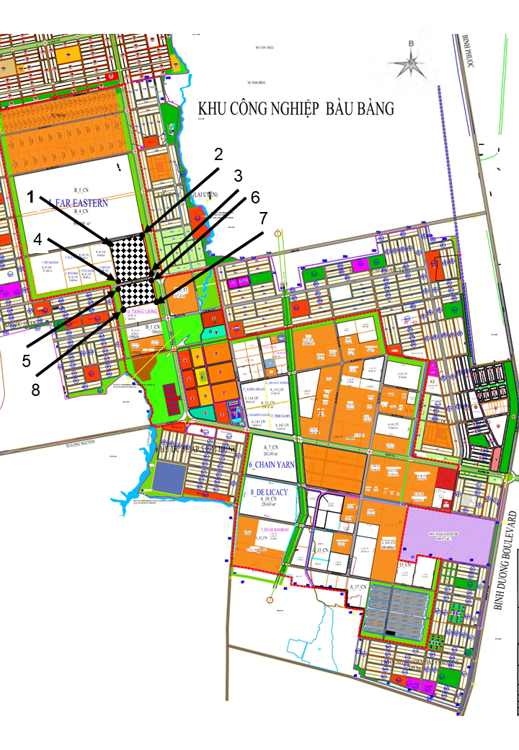

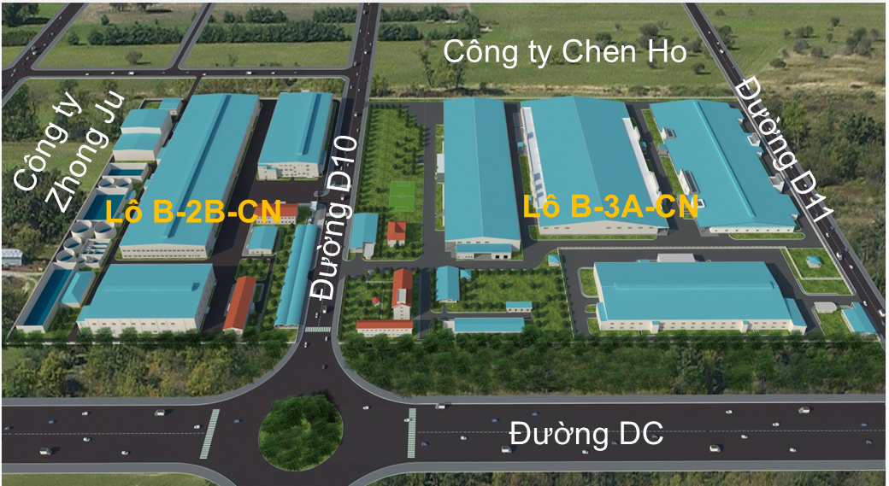
Hình 1. 1: Vị trí địa lý của cơ sở
- Tọa độ vị trí cơ sở theo hệ tọa độ VN 2000:
Bảng 1. 2: Tọa độ các mốc cơ sở
STT | Tọa độ
STT | X | Y
 | Lô A-3A-CN
1 | 1245889,80 | 592614,23
2 | 1245959,82 | 592956,33
3 | 1245549,23 | 593038,00
4 | 1245468,36 | 592692,75
 | Lô A-2B-CN
5 | 1245437,47 | 592685,31
6 | 1245504,89 | 593045,88
7 | 1245279,81 | 593092,94
8 | 1245206,97 | 592731,84
(Hệ tọa độ VN 2000 kinh tuyến 105º45’, múi chiếu 3º)
Nguồn: Công ty TNHH Kyungbang Việt Nam, 2023
- Văn bản thẩm định thiết kế xây dựng, các loại giấy phép có liên quan đến môi trường, phê duyệt dự án:
+ Hợp đồng thuê lại đất số 159/HĐTLĐ ngày 28/05/2008 giữa Công ty Đầu tư Phát triển Công nghiệp và Công ty TNHH Kyungbang Việt Nam (lô B-3A-CN);
+ Hợp đồng thuê lại đất số 760/HĐNT-2015 ngày 15/12/2015 giữa Tổng Công ty Đầu tư và Phát triển Công nghiệp - TNHH MTV Becamex Corporation và Công ty TNHH Kyungbang Việt Nam và Phụ lục hợp đồng số 01/PLHĐTLĐ;
+ Thỏa thuận đấu nối nước thải số 01/SWKB2017 ngày 11/09/2017 giữa Công ty TNHH Kyungbang Việt Nam và Công ty TNHH Sewang Vina về việc đấu nối nước thải của Công ty Sewang Vina;
+ Văn bản số 3772/STNMT-CCBVMT ngày 20/08/2018 của Sở TNMT tỉnh Bình Dương về việc kiểm tra, xác nhận công trình xử lý nước thải công suất thiết kế 8.000 m³/ngày;
+ Văn bản số 5862/STNMT-CCBVMT ngày 10/12/2018 của Sở TNMT tỉnh Bình Dương về việc kiểm tra, xác nhận công trình xử lý khí thải lò hơi và lò dầu;
+ Văn bản về việc xác nhận kết nối dữ liệu hệ thống quan trắc nước thải tự động số 1019/STNMT-CCBVMT ngày 14/03/2018 của Sở TNMT;
+ Văn bản về việc xác nhận kết nối dữ liệu hệ thống quan trắc nước thải tự động số 3174/STNMT-CCBVMT ngày 06/09/2022 của Sở TNMT;
+ Văn bản về việc xác nhận số 2606/CCBVMT-QLCT ngày 17/05/2019 của Chi cục Bảo vệ môi trường về việc xác nhận bùn phát sinh từ hệ thống xử lý nước thải của Công ty TNHH Kyungbang Việt Nam không phải là chất thải nguy hại;
+ Sổ đăng kí chủ nguồn chất thải nguy hại mã số QLCTNH 74:.002315.T do Chi cục BVMT tỉnh Bình Dương cấp lần 2 ngày 26/03/2019.
- Quyết định phê duyệt kết quả thẩm định báo cáo đánh giá tác động môi trường; các giấy phép môi trường thành phần:
+ Quyết định phê duyệt báo cáo đánh giá tác động môi trường số 2832/QĐ-UBND ngày 12/09/2008 của UBND tỉnh Bình Dương;
+ Quyết định phê duyệt báo cáo đánh giá tác động môi trường số 1154/QĐ-STNMT ngày 21/09/2017 của Sở TNMT tỉnh Bình Dương;
+ Giấy phép xả thải số 2405/GP-BTNMT ngày 30/07/2018 của Bộ TNMT.
- Quy mô của cơ sở (phân loại theo tiêu chí quy định của pháp luật về đầu tư công): cơ sở thuộc loại hình công nghiệp, tổng vốn đầu tư trên 1.000 tỷ đồng. Cơ sở thuộc nhóm A căn cứ theo mục IV, phần A, phụ lục I, NĐ 40/2020/NĐ-CP ngày 06/04/2020 quy định chi tiết thi hành một số điều của Luật Đầu tư công.

1.3. Công suất, công nghệ, sản phẩm sản xuất của cơ sở

1.3.1. Công suất hoạt động của cơ sở
Công suất hoạt động của cơ sở như sau:
- Sản xuất sợi: 30.000 tấn/năm;
- Nhuộm sợi: 7.300 tấn/năm;
- Cho thuê nhà xưởng: 51.201 m².
Bảng 1. 3: Công suất vận hành của cơ sở năm 2021-2022
STT | Loại hình hoạt động | Đơn vị | Công suất
STT | Loại hình hoạt động | Đơn vị | 2021 | 2022 | Thiết kế theo ĐTM
 | Sản xuất, nhuộm sợi | tấn/năm | 29.855 | 22.945
1 | Sản xuất sợi | tấn/năm | 24.012 | 18.454 | 30.000
2 | Nhuộm sợi | tấn/năm | 5.843 | 4.491 | 7.300
 | Cho thuê nhà xưởng | m² | 51.201 | 51.201
3 | Diện tích nhà xưởng cho thuê | m² | 51.201 | 51.201 | 51.201
Nguồn: Công ty TNHH Kyungbang Việt Nam, 2023

1.3.2. Công nghệ sản xuất của cơ sở

1.3.2.1. Quy trình sản xuất sợi
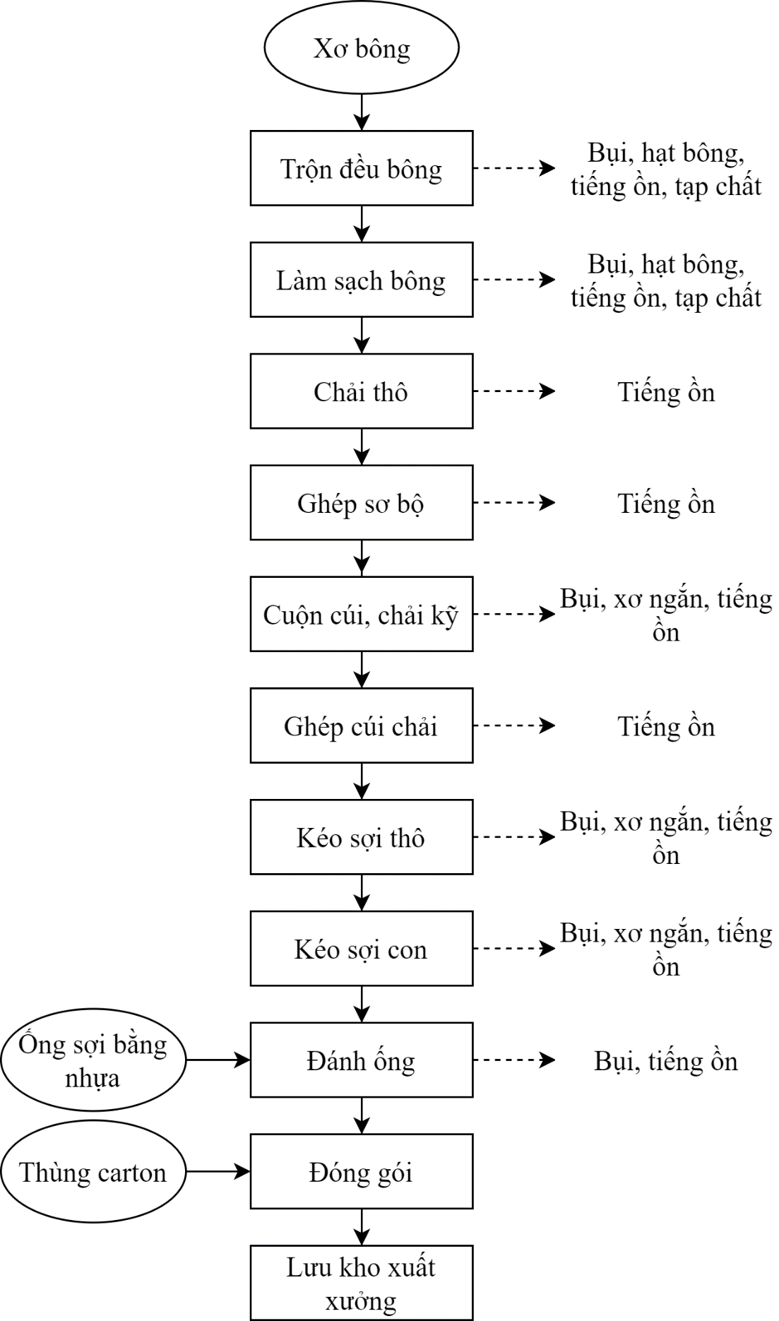
Hình 1. 2: Quy trình sản xuất sợi

Thuyết minh quy trình
Nguyên liệu thô ban đầu là nguyên liệu xơ bông tự nhiên nhập từ Mỹ, Brazil, Australia. Nguyên liệu được đưa vào sản xuất ở dạng kiện được ép chặt có khối lượng từ 200 - 250 kg. Toàn bộ quy trình sản xuất được thực hiện theo dây chuyền tự động liên tục, khép kín với máy móc thiết bị sản xuất hiện tại vận hành theo chương trình cài đặt sẵn nhờ bộ điều khiển cảm ứng.
- Bước 1: trộn
Do xơ bông được nhập từ các nơi khác nhau trên thế giới, nên tính chất hóa lý của chúng sẽ khác nhau, vì vậy cần qua máy trộn để bông được trộn đều, thuận tiện công đoạn dệt nhuộm. Ở đây các kiện bông thô được trải đều trên mặt đất, sau đó được thiết bị hút kết nối với ống dẫn đưa xơ bông vào máy trộn kín để đánh tơi và trộn đều xơ bông vào nhau. Đây là công đoạn quan trọng, có tác dụng làm cho các xơ bông phân bố đều với nhau.
- Bước 2: làm sạch
Xơ bông sau khi được trộn tơi sẽ theo ống dẫn kín đi vào máy làm sạch thông qua thiết bị hút của máy. Tại đây các tạp chất có trong bông bị loại bỏ. Máy lợi dụng dòng khí và trục tay xoay sản sinh ra lực ly tâm, tách lượng tạp chất lớn ra khỏi bông, nhất là hạt bông, đất cát. Sợi bông sạch sẽ được tách ra và tạp chất, hạt bông, bụi sẽ được loại bỏ đi vào túi thu gom (túi vải) gắn kèm với máy. Trong công đoạn này, lượng tạp chất phát sinh khoảng 1~4%.
- Bước 3: chải thô
Nguyên liệu xơ bông từ máy làm sạch theo đường ống được hệ thống phân phối bông dẫn vào máy chải thô. Tại đây bông tiếp tục được loại bỏ tạp chất và xơ ngắn một cách triệt để hơn, đặc biệt là các tạp nhẹ. Lượng xơ ngắn phát sinh tại công đoạn này khoảng 3~5%.
Xơ được phân chải thành xơ duỗi thẳng và song song, tạo thành màng xơ. Sau đó được kéo dài đề làm tăng độ đều cho cúi chải, và xếp vào thùng cúi (được gọi là cúi chải thô). Bản chất của quá trình là biến bông ở dạng màng mỏng thành dạng sợi đầu tiên vẫn còn dày và khá lỏng lẻo.
- Bước 4: ghép sơ bộ
Các thủng cúi chải thô được ghép cùng nhau ở máy ghép sơ bộ để làm chất lượng sợi cúi được đều theo chiều dài, tiếp tục duỗi thẳng làm song song các xơ với nhau. Pha trộn đều các thành phần nguyên liệu khi chạy sợi pha, tạo thành cúi ghép có độ mảnh và chất lượng theo yêu cầu và xếp củi vào thủng cúi theo quy luật nhất định.
- Bước 5: cuộn cúi - chải kỹ
Các thùng cúi ghép sơ bộ được đưa sang máy cuộn cúi để chuẩn bị cho công đoạn chải kỹ. Tương tự như công đoạn chải thô nhưng giảm độ mảnh cúi chải để tạo các sợi bông mảnh hơn. Máy có nhiệm vụ tiếp tục làm nhò các xơ đơn, chải cho các xơ được duỗi thẳng và song song với nhau, tiếp tục loại trừ tích cực các tạp chất, xơ ngắn và điểm tật, tăng độ đều xơ theo chiều dài cói chải kỹ. Sau khi chải kỹ, độ duỗi thẳng của xơ trong cúi đạt 82%.
Lượng xơ ngắn khoảng 2-3% được thu hồi để đóng kiện rồi bán cho các đơn vị có nhu cầu.
- Bước 6: ghép cúi chải
Cúi chải sau công đoạn chải kỹ được tiếp tục qua máy ghép cúi để ghép đều các thùng cúi chải theo đoạn dài, kéo dài để tăng độ duỗi thẳng và song song của xơ.
- Bước 7: kéo sợi thô
Củi sau khi ghép thành đoạn dài được đưa sang máy kéo sợi thô để kéo sợi, làm nhỏ bán thành phẩm theo yêu cầu. Khi kéo dài, các xơ dịch chuyển tương đối với nhau làm cho các xơ duỗi thẳng và song song tạo độ bền cho sản phẩm về sau. Bên cạnh đó máy có bộ phận tự điều chỉnh sức căng, cơ cấu tự dừng máy khi đầy ống sợi thô hoặc đứt cúi.
- Bước 8: kéo sợi con
Sợi thô được chuyển qua máy kéo sợi con để làm nhỏ sợi một lần nữa, đồng thời tạo độ bền cho sợi. Sau đó, sợi được cuốn ống tạo thành búp sợi để chuẩn bị cho quá trình đánh ống. Công đoạn kéo sợi thô và kéo sợi con sẽ phát sinh 1~3% xơ sợi bông ngắn.
- Bước 9: đánh ống
Sợi đơn được tháo ra từ các búp sợi rồi đưa vào máy đánh ống để quấn thành các sợi búp lớn hơn với trọng lượng khoảng 2,5 kg/cuộn.
- Bước 10: đóng gói
Cuộn sợi theo trọng lượng quy định một phần được chuyển sang xưởng nhuộm, phần còn lại được để vào trong thùng hàng carton, sau đó xếp thùng carton lên trên pallet chuyển về kho thành phẩm chờ xuất hàng.
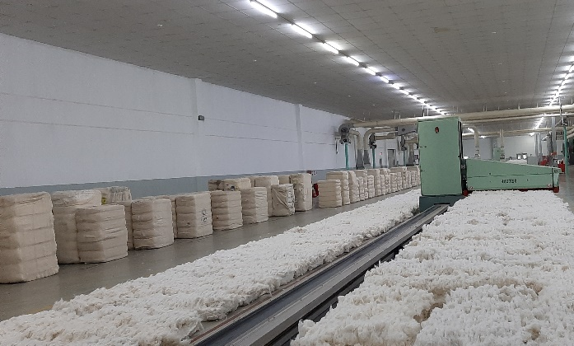  Bông nguyên liệu | 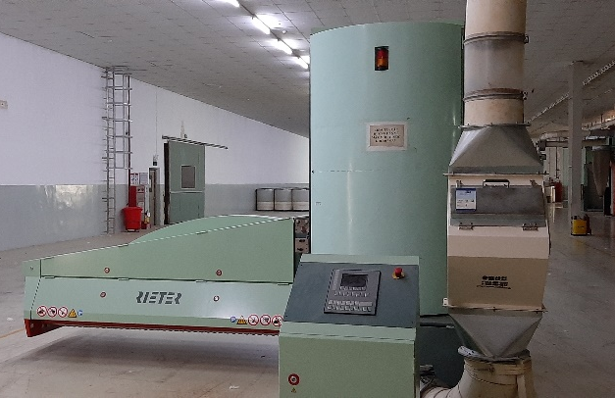  Xé bông
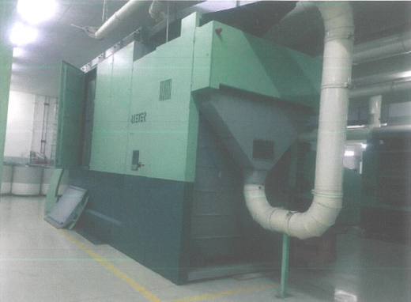  Trộn bông | 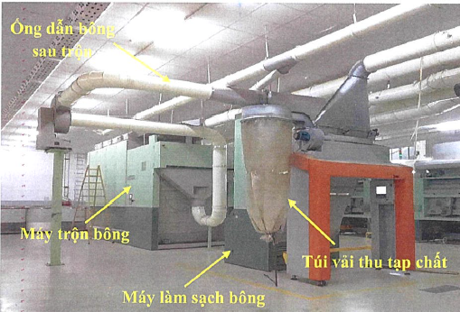  Làm sạch bông
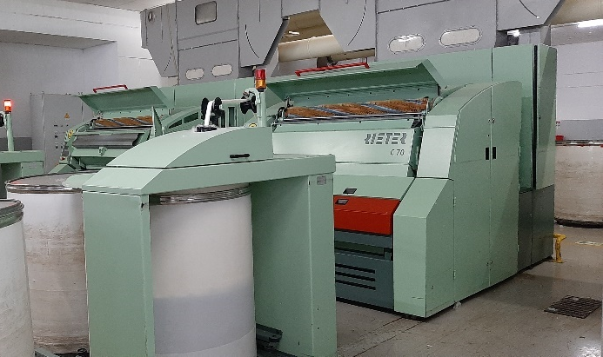  Chải thô | 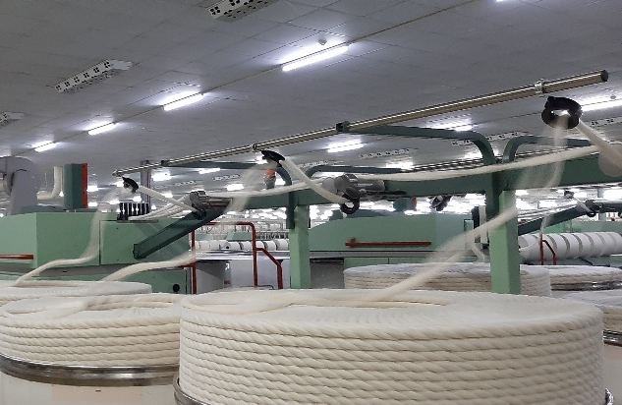  Ghép sơ bộ
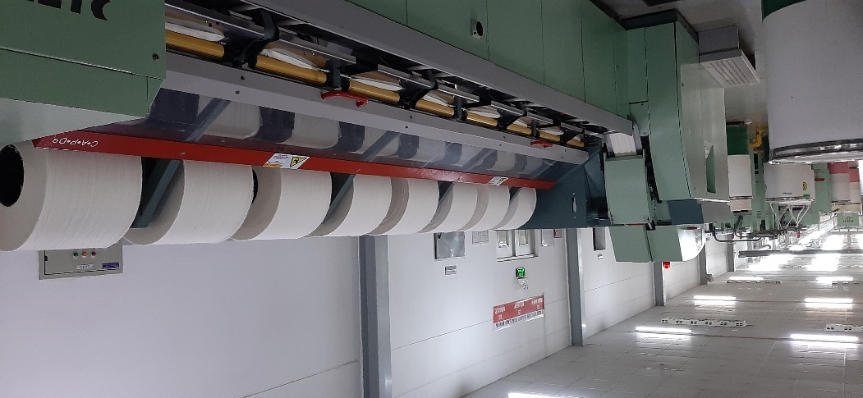  Chải kỹ | 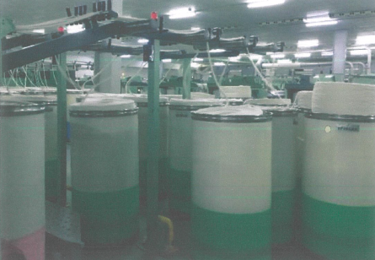  Ghép cúi chải
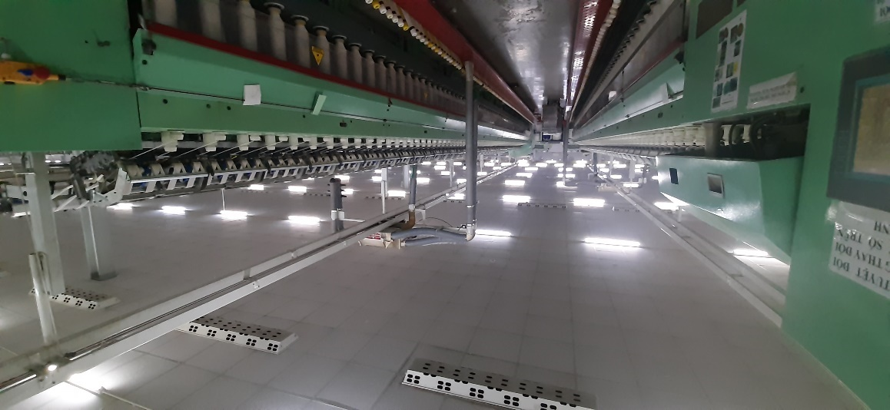  Kéo sợi thô | 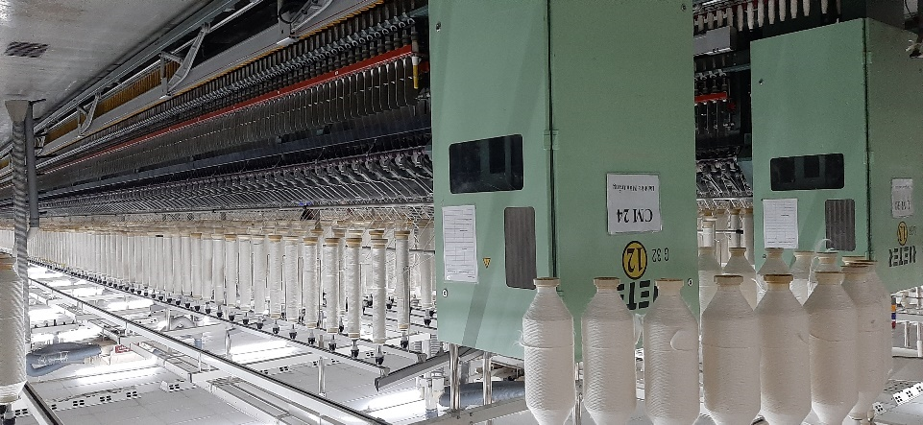  Kéo sợi con
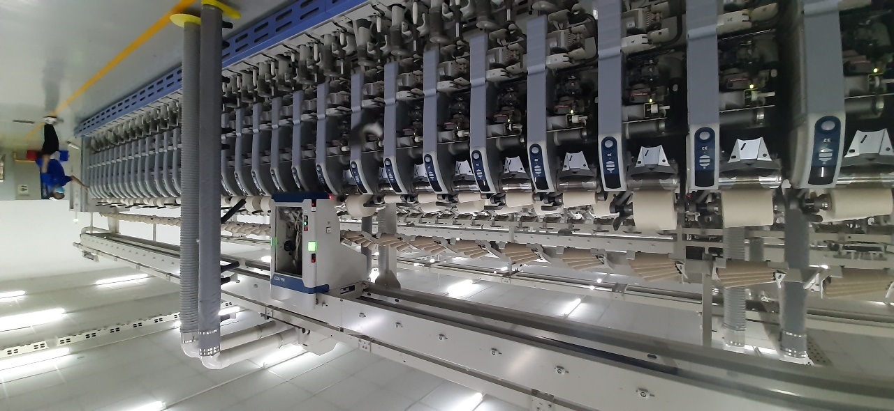  Đánh ống | 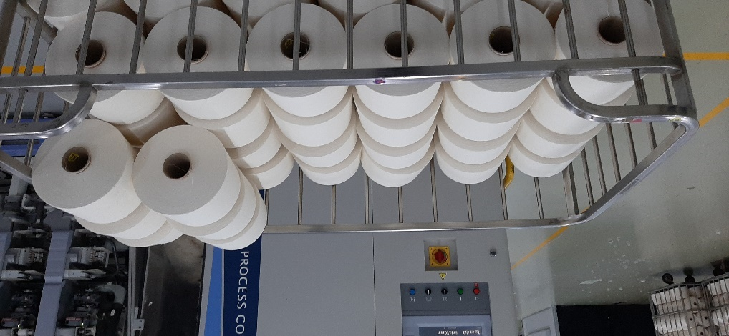  Thành phẩm đóng gói
Hình 1. 3: Các công đoạn sản xuất sợi

1.3.2.2. Quy trình nhuộm sợi
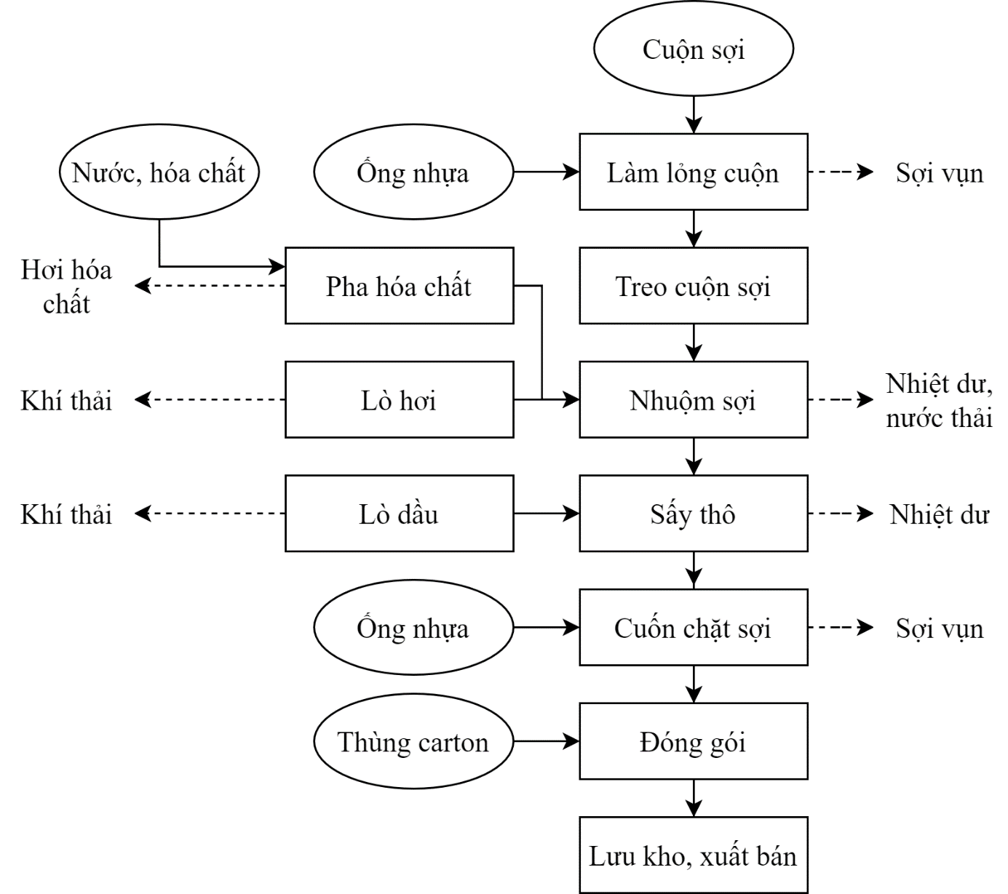
Hình 1. 4: Quy trình nhuộm sợi
Thuyết minh quy trình
- Bước 1: làm lỏng cuộn sợi
Cuộn sợi với trọng lượng 2,5 kg/cuộn thường được cuộn rất chặt khi sản xuất, nên sẽ được cuộn lại bằng máy cuộn ống trên ống nhựa với cường độ thích hợp.
- Bước 2: treo cuộn sợi lên giá
Sử dụng máy treo tự động để treo cuộn sợi lên giá nhuộm.
- Bước 3: nhuộm sợi
Đưa cuộn sợi đã được treo lên giá vào lu nhuộm để tiến hành nhuộm màu. Sử dụng thuốc nhuộm, chất xúc tác hóa học để tạo màu như mong muốn cho sợi. Tùy theo loại vải mà công thức nhuộm (tỉ lệ thuốc nhuộm, chất xúc tác,...) và điều kiện làm việc của máy (nhiệt độ nhuộm, thời gian nhuộm,...) sẽ khác nhau.
Công đoạn này sẽ sử dụng các nguyên liệu thuốc nhuộm khác nhau, chúng thường thuộc các loại sau: thuốc nhuộm hoạt tính, thuốc nhuộm acid. Quy trình nhuộm sẽ diễn ra trong lu chứa nước có tính acid, thường sử dụng acid acetic để điều chỉnh độ pH và sử dụng hơi nóng từ lò hơi để cấp vào máy nhuộm giúp thuốc nhuộm thẩm thấu vào sợi được nhanh hơn.
Nhằm đạt hiệu quả lên màu đều, độ bền màu cao, trong quá trình vận hành cần căn cứ vào đặc tính mỗi loại sợi, để sử dụng các chất hóa học như: chát phân tán, chất tạo đều màu, chất chống phai màu, chất làm mềm sợi,... một cách thích hợp, sau khi nhuộm xong sử dụng chất khử, chất bền màu, chất khử bề mặt,... để đạt hiệu quả làm sạch và tăng độ bền màu.
- Bước 4: sấy khô
Sợi sau nhuộm được lấy ra và treo lên giá lại, phần nước thải sau nhuộm được dẫn về hệ thống xử lý nước thải. Sợi sau tách nước được đưa vào máy sấy để sấy khô. Quá trình sấy sợi sử dụng nhiệt 110 - 130ºC từ lò dầu tải nhiệt.
- Bước 5: cuốn chặt sợi
Sử dụng máy cuộn, cuộn các các cuộn sợi vào ống nhựa với trọng lượng khoảng 25 kg/cuộn.
- Bước 6: đóng gói
Tiến hành đóng gói sản phẩm rồi lưu kho trước khi xuất cho khách.
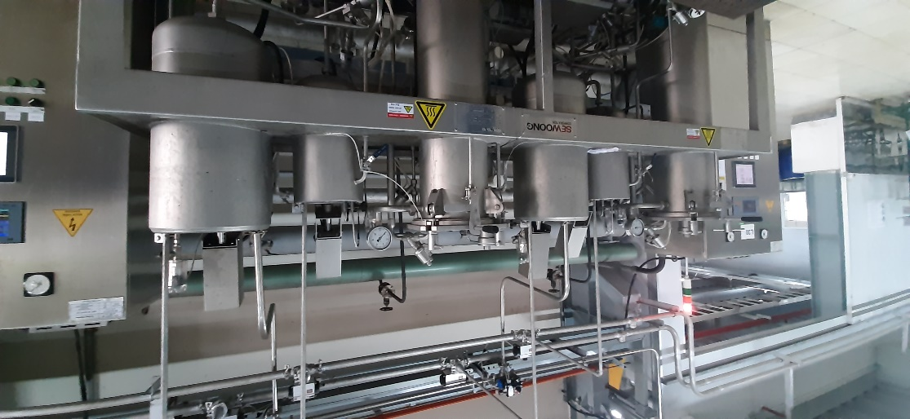  Pha hóa chất | 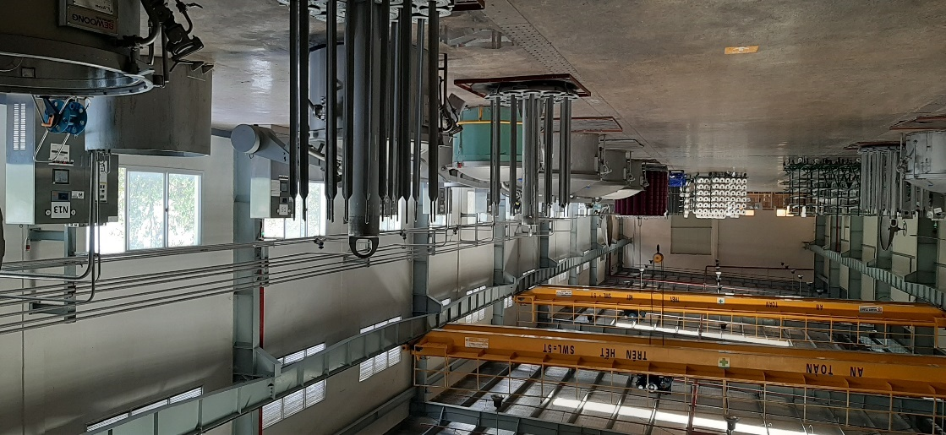  Treo cuộn sợi
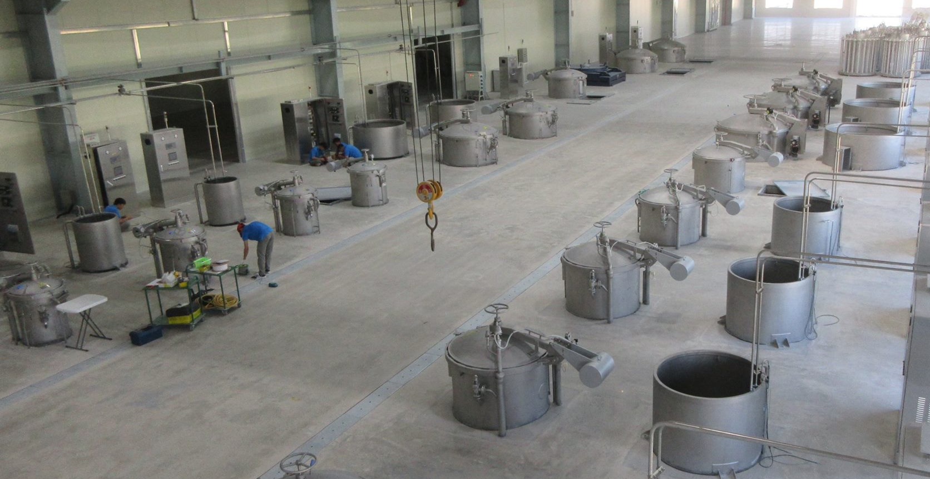
Nhuộm sợi tại các nồi nhuộm
Hình 1. 5: Một số hình ảnh công đoạn nhuộm sợi

1.3.2.3. Quy trình xử lý nước cấp cho lò hơi
Nhà máy sử dụng hệ thống cấp nước sạch của KCN Bàu Bàng với lưu lượng hơn 60.000 m³/ngày để cấp nước cho quá trình hoạt động sản xuất và sinh hoạt. Tuy nhiên, đối với nước cấp cho lò hơi do yêu cầu đòi hỏi phải đạt các chi tiêu về Fe, độ cứng, TDS, pH,... Vì vậy để tăng tuổi thọ cho lò hơi nên Công ty đầu tư thêm 01 hệ thống làm mềm nước cấp công suất 25 m³/h để phục vụ cho lò hơi. Quy trình xử lý nước cấp cho lò hơi như sau:
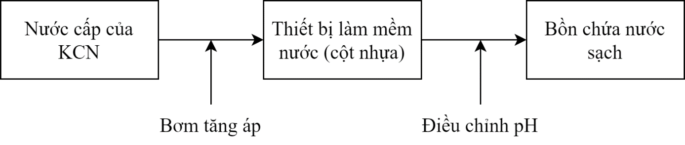
Hình 1. 6: Quy trình xử lý nước cấp cho lò hơi
Thuyết minh quy trình
Trong thiết bị làm mềm có chứa các hạt nhựa trao đổi ion có khả năng hấp phụ các ion kim loại hóa trị cao như: Ca và Mg²⁺ đồng thời giải phóng ra các ion có hóa trị thấp như Na⁺. Muối của các ion này không gây ảnh hưởng đến hoạt động của thiết bị nhiệt. Quá trình này được gọi là quá trình trao đổi ion:

2R-Na+ Ca(HCO₃)₂ R₂-Ca + 2NaHCO₃
2R-Na+ Mg(HCO₃)₂ R₂-Mg + 2NaHCO₃
2R-Na + CaCl₂ R₂-Ca + 2NaCl
2R-Na + CaSO₄ R₂-Ca + Na₂SO₄
2R-Na+ MgSO₄ R₂-Mg + Na₂SO₄
Phản ứng trên là phản ứng thuận nghịch khi tất cả các hạt nhựa Na-R đã biến thành Ca –R, và Mg- R, phản ứng sẽ ngừng hẳn, lúc đó hạt nhựa không còn tác dụng làm mềm nữa. Muốn khôi phục khả năng trao đổi của hạt nhựa người ta làm tăng nồng độ của Na⁺ trong nước bằng cách cho nước muối chảy qua lớp nhựa, khi đó phản ứng sẽ xãy ra theo chiều ngược lại (hướng sinh thành Na- R) như vậy nhựa ion đã được phục hồi khả năng trao đổi và có thể tiếp tục làm mềm nước.
Chế độ súc rửa và hoàn nguyên nhựa ion được thực hiện hoàn toàn tự động. Nước thải bỏ từ quá trình vệ sinh đường ống, bồn chứa và rửa ngược tái sinh cột lọc trao đổi ion được thu gom dẫn về hệ thống xử lý nước thải tập trung của Công ty.

1.3.3. Sản phẩm của cơ sở
Sản phẩm của Công ty bao gồm các loại sợi dệt và sợi nhuộm. Cụ thể như sau:
Bảng 1. 4: Các sản phẩm của Công ty
STT | Sản phẩm | Công suất (tấn/năm)
 |  | 2021 | 2022 | Thiết kế
1 | Sản xuất sợi | 29.855 | 22.945 | 30.000
1.1 | Sợi trắng bán trực tiếp ra thị trường | 24.012 | 18.454 | 22.627
1.2 | Sợi trắng để nhuộm sợi | 5.843 | 4.491 | 7.373
2 | Nhuộm sợi | 5.843 | 4.491 | 7.300
Nguồn: Công ty TNHH Kyungbang Việt Nam, 2023
Ngoài ra, Công ty còn cho thuê nhà xưởng với diện tích là 51.201 m² (Công ty TNHH Sewang Vina, sản xuất vải, in vải)

1.4. Nguyên liệu, nhiên liệu, vật liệu, phế liệu (loại phế liệu, mã HS, khối lượng phế liệu dự kiến nhập khẩu), điện năng, hóa chất sử dụng, nguồn cung cấp điện, nước của cơ sở

1.4.1. Nguyên vật liệu
Bảng 1. 5: Nguyên vật liệu
STT | Nguyên liệu | Nhu cầu (tấn/năm)
STT | Nguyên liệu | 2021 | 2022 | Thiết kế
 | Sản xuất sợi
1 | Xơ bông tự nhiên nhập khẩu | 35.124 | 26.994 | 35.294
2 | Xơ bông polyester nhập khẩu | 35.124 | 26.994 | 35.294
 | Nhuộm sợi
4 | Sợi thành phẩm của nhà máy | 7.337 | 5.639 | 7.373
Nguồn: Công ty TNHH Kyungbang Việt Nam, 2023

1.4.2. Nhiên liệu, điện năng
Nhu cầu sử dụng điện: 2.800.000 kWh/tháng.
Nguồn điện: điện năng cấp cho Công ty được lấy từ mạng lưới điện của KCN Bàu Bàng. Dự án cũng lắp đặt 03 máy phát điện dự phòng dùng dầu DO, công suất lần lượt là 400 kVA và 750 kVA (lô B-3A-CN), máy phát điện 376 kVA (lô B-2B-CN) dùng trong trường hợp mất điện lưới.
Nhà máy sử dụng loại lò hơi/lò dầu tải nhiệt đốt được đa nhiên liệu. Hiện tại nhà máy đã phép sử dụng than cám và củi băm (đốt riêng từng toại) theo nội dung báo cáo ĐTM được phê duyệt tại Quyết định số 1154/QĐ-STNMT ngày 21/9/2017 của STNMT tỉnh Bình Dương. Do biến động thị trường nguồn cung ứng nhiên liệu nên Nhà máy sẽ điều chỉnh lại phương án sử dụng nhiên liệu như sau: Nhiên liệu chính 100% than cám; Nhiên liệu dự phòng là 100% viên nén biomass. Các nguyên liệu sẽ được đốt riêng từng loại.
Tổng hợp lượng nhiên liệu sử dụng như sau:
Bảng 1. 6: Lượng diezel sử dụng
STT | Nhu cầu | Nhiên liệu (tấn/năm) | Ghi chú
1 | Máy phát điện 400 kVA | 8 | 63 lít/h, dự phòng dùng tối đa 12 tiếng/tháng
2 | Máy phát điện 750 kVA | 16 | 132 lít/h, dự phòng dùng tối đa 12 tiếng/tháng
3 | Máy phát điện 376 kVA | 13 | 103 lít/h, dự phòng dùng tối đa 12 tiếng/tháng
 | Tổng | 37
Ghi chú:
- Khối lượng riêng DO: 0,86 kg/L (TCVN 5689:2013 về Nhiên liệu diezel (DO) – Yêu cầu kỹ thuật).
Nguồn: Công ty TNHH Kyungbang Việt Nam, 2023
Bảng 1. 7: Lượng than cám và viên nén biomass sử dụng
Nhiên liệu | Loại lò đốt | Định mức tiêu hao (kg/1 tấn hơi) hoặc (kg/1 triệu kcal) | Khối lượng (tấn/năm) | Tổng cộng (tấn/năm)
Đốt 100% than cám | Lò hơi 25 tấn/giờ | 165 | 35.640 | 61.560
Đốt 100% than cám | Lò dầu 12 triệu kcal/giờ | 250 | 25.920 | 61.560
Đốt 100% viên nén biomass | Lò hơi 25 tấn/giờ | 230 | 49.680 | 87.005
Đốt 100% viên nén biomass | Lò dầu 12 triệu kcal/giờ | 360 | 37.325 | 87.005
Nguồn: Công ty TNHH Kyungbang Việt Nam, 2023

1.4.3. Hóa chất sử dụng

Hóa chất sản xuất
Bảng 1. 8: Hóa chất sử dụng cho sản xuất
STT | Hóa chất | Mục đích | Số lượng (kg/năm)
1 | DRIMAREN YELLOW CL-3G CONC P | Nhuộm | 488
2 | FORON BLUE SE-RDN | Nhuộm | 65
3 | FORON BRILL YELLOW E-3GFL 200 | Nhuộm | 26
4 | LUMACRON RED EFBB 200% | Nhuộm | 46
5 | LUMACRON YELLOW E3G 200% | Nhuộm | 33
6 | LUMACRON YELLOW SE-RD | Nhuộm | 131
7 | ATECID PHD LIQ | Nhuộm | 24.097
8 | DELINOL VB | Nhuộm | 37.198
9 | DIAMOL SEC | Tiền xử lý sợi | 36.740
10 | RETONAL A | Làm sạch sợi | 13.009
11 | SAPIDAN NRC | Giặt xả | 92
12 | SAPIDAN NRK CONC | Giặt xả | 68.969
13 | TEBEFOAM D-SMK V | Nhuộm | 889
14 | FLAPERSE BLACK HW-HB BS | Nhuộm | 1.569
15 | ALBATEX ARB | Nhuộm | 13.755
16 | AVITERA BLACK SE | Nhuộm | 660
17 | AVITERA DEEP SEA SE | Nhuộm | 346
18 | AVITERA GOLD SE | Nhuộm | 111
19 | AVITERA RED SE | Nhuộm | 55
20 | NOVACRON BRILLIANT TURQUOISE EC-GN | Nhuộm | 1.043
21 | NOVACRON RED S-B | Nhuộm | 64
22 | NOVACRON YELLOW EC-2R | Nhuộm | 137
23 | SYNOLON BLACK EXWN 01 | Nhuộm | 6.733
24 | SYNOLON BLUE EXWS | Nhuộm | 248
25 | SYNOLON CYANINE EXW | Nhuộm | 20
26 | SYNOLON NAVY BLUE EXW | Nhuộm | 7
27 | SYNOLON NAVY BLUE EXWS HI CONC | Nhuộm | 1.451
28 | SYNOLON RUBINE EXWN | Nhuộm | 216
29 | SYNOLON SUPER RED EXW SPECIAL | Nhuộm | 229
30 | SYNOLON TURQUOISE EXW | Nhuộm | 804
31 | SYNOLON YELLOW BROWN EXW | Nhuộm | 209
32 | SYNOLON YELLOW EXWN | Nhuộm | 340
33 | SYNOZOL BRILLIANT ORANGE K-R | Nhuộm | 124
34 | SYNOZOL NAVY BLUE K-GF | Nhuộm | 127
35 | SYNOZOL SCARLET K-SR | Nhuộm | 13
36 | SYNOZOL ULTRA BLACK DR | Nhuộm | 54.698
37 | SYNOZOL ULTRA BORDEAUX DS | Nhuộm | 92
38 | SYNOZOL ULTRA DEEP BLUE DS | Nhuộm | 10
39 | SYNOZOL ULTRA NAVY DS | Nhuộm | 3.046
40 | SYNOZOL ULTRA ORANGE DS | Nhuộm | 131
41 | SYNOZOL ULTRA RED DS | Nhuộm | 2.458
42 | SYNOZOL ULTRA YELLOW DS | Nhuộm | 65
43 | SYNOZOL VIOLET K-HL | Nhuộm | 26
44 | GLACIAL ACETIC ACID 50 - 99%MIN | Cân bằng dung dịch | 125.910
45 | HYDROGEN PEROXIDE 35-50% | Tiền xử lý sợi | 155.589
46 | PHOSPHORIC ACID (H3PO4 85%) | Loại bỏ cotton | 314
47 | SODA ASH LIGHT (NA2CO3 99%) | Nhuộm | 426.498
48 | SODIUM HYDROSULPHITE (NA2S2O4 90%) | Làm sạch sợi | 20.985
49 | SODIUM HYDROXIDE (NAOH LIQUID 32-45%) | Tiền xử lý sợi | 199.011
50 | SODIUM HYPOCHLORITE SOLUTION | Tẩy | 39
51 | SODIUM SULFATE (NA2SO4 99%) | Nhuộm | 1.562.432
52 | SODIUM THIOSULFATE (NA2S2O3) | Nhuộm | 7
53 | SUNCION BLUE H-EGN 125% | Nhuộm | 1.484
54 | SUNCION BLUE H-ERD 125% | Nhuộm | 20
55 | SUNCION CRIMSON H-EL | Nhuộm | 46
56 | SUNCION YELLOW H-E4RN | Nhuộm | 26
57 | SUNCION YELLOW H-E6GN | Nhuộm | 4
58 | SUNCRON YELLOW 10GN 400% ECO | Nhuộm | 4
59 | SUNFIX BLUE SBR | Nhuộm | 981
60 | SUNFIX BLUE SSR | Nhuộm | 523
61 | SUNFIX NAVY BLUE SB | Nhuộm | 1.909
62 | SUNFIX NIGHT S-R | Nhuộm | 7.453
63 | SUNFIX RED FE-6BA | Nhuộm | 52
64 | SUNFIX RED S2B | Nhuộm | 791
65 | SUNFIX RED S3B 150% | Nhuộm | 5.178
66 | SUNFIX RED SPR | Nhuộm | 843
67 | SUNFIX VIOLET S5R | Nhuộm | 4
68 | SUNFIX YELLOW S3R 150% HIGH CONC. | Nhuộm | 4.387
69 | SUNFIX YELLOW S4GL 200% | Nhuộm | 98
70 | SUNFIX YELLOW SSR | Nhuộm | 3.099
71 | SUNZOL BLUE RS 150% | Nhuộm | 65
72 | SUNZOL NAVY BLUE GG | Nhuộm | 1.713
73 | STABILTESS SI/200 | Tiền xử lý sợi | 784
74 | RIFAZOL DEEP BLACK ED CONC | Nhuộm | 2.909
75 | RUCO-BAC AGL | Làm mềm | 105
76 | RUCO-FIL AWU 200 | Làm mềm | 11.702
77 | SAMSCOUR CSK | Nhuộm | 16.330
78 | THREEPHOR BY | Tẩy | 439
79 | THREEPHOR KY | Tẩy | 4.236
80 | THREEPHOR SY | Tẩy | 267
81 | THREETEX ERN | Tẩy | 251
82 | THREETEX SFN2000 | Tẩy | 94
83 | SUNZOL BLACK DN CONC. | Nhuộm | 157
84 | SUNZOL BLACK RN CONC. | Nhuộm | 3.909
85 | ANOL-25B | Nhuộm | 4.079
86 | SKOSOFT-900 | Làm mềm | 4
87 | SKOSOFT-DAN30 | Làm mềm | 182.785
88 | TAICRON CRIMSON XF-T | Nhuộm | 1.224
89 | ZETESAL WER | Điều chỉnh màu | 18.958
Tổng |  |  | 3.038.268
Nguồn: Công ty TNHH Kyungbang Việt Nam, 2023

Bảng 1. 9: Thành phần, tính chất hóa chất sử dụng hóa chất sản xuất
STT | Loại hóa chất
1 | DRIMAREN YELLOW CL-3G CONC P
 | Thành phần | Hóa chất | Số CAS | Tỷ lệ theo khối lượng
 |  | 4-Aminoazobenzene | 60-09-3 | 100%
 | Công thức hóa học | C₁₂H₁₁N₃
 | Đặc tính lý hóa | Hình thức : bột  Màu sắc : vàng  Mùi: không  Giá trị pH : 5,9 (20 °C, 6 g/L)  Khối lượng riêng : khoảng 600 kg/m³ (20°C)  Độ tan trong nước : 50 g/L (25°C)  Phân hủy nhiệt : 160°C
2 | FORON BLUE SE-RDN
 | Thành phần | Hóa chất | Số CAS | Tỷ lệ theo khối lượng
 |  | N-[5-(diethylamino)-2-[(3,5-dinitro-2- thienyl)azo]phenyl]acetamide | 58979-46-7 | > 1%
 | Công thức hóa học | C₁₆H₁₈N₆O₅S
 | Đặc tính lý hóa | Trạng thái vật lý : rắn  Hình thức : bột  Màu sắc : xanh dương  Mùi : không mùi  Giá trị pH : 7 - 9 (20 °C, 10 g/L)  Điểm chớp nhoáng : > 100 °C
3 | FORON BRILL YELLOW E-3GFL 200
 | Đặc tính lý hóa | Trạng thái vật lý : bột  Màu sắc : vàng  Mùi : không mùi  Giá trị pH : khoảng 8 (20 °C, 10 g /L)  Điểm chớp sáng : > 100 °C  Độ hòa tan/định tính: hòa tan trong dung môi không phân cực  Phân hủy nhiệt : > 230 °C  Khối lượng riêng : 500 - 700 kg/m³
4 | LUMACRON RED EFBB 200
 | Thành phần | Hóa chất | Số CAS | Tỷ lệ theo khối lượng
 |  | 1-(Methylamino)anthraquinone | 82-38-2 | 100%
 | Công thức hóa học | C₁₅H₁₁NO₂
 | Đặc tính lý hóa | Trạng thái vật lý : rắn  Hình thức: bột  Màu sắc : đỏ  Mùi : không mùi  Giá trị pH : khoảng 9 (20 °C, 50 g / L)  Điểm nóng chảy (phân hủy) : > 200 °C
5 | LUMACRON YELLOW E3G 200
 | Đặc tính lý hóa | Trạng thái vật lý : rắn  Hình thức: bột  Màu sắc : vàng  Mùi : không mùi  Giá trị pH: xấp xỉ 8 (20 °C, 10 g / L)  Điểm nóng chảy (phân hủy) : > 150 °C  Điểm chớp nhoáng: > 100 °C  Độ hòa tan / định tính: Hòa tan trong dung môi không phân cực  Phân hủy nhiệt: > 230 °C
6 | LUMACRON YELLOW SE-RD
 | Đặc tính lý hóa | Trạng thái vật lý : rắn  Hình thức: bột  Màu sắc : vàng  Mùi : không mùi  Giá trị pH : khoảng 7 - 9 (20 °C, 10 g / L)  Điểm nóng chảy (phân hủy) : > 150 °C
7 | ATECID PHD LIQ
 | Thành phần | Hóa chất | Số CAS | Tỷ lệ theo khối lượng
 |  | Citric acid  Formic acid  Sodium citrate | 5949 29 1  64 18 6  6132 04 3 | 20 - 25%  3 - 5%  1 - 3%
 | Công thức hóa học | Citric acid : C₆H₈O₇  Formic acid : HCOOH  Sodium citrate : Na₃C₆H₅O₇
 | Đặc tính lý hóa | Trạng thái vật lý : Chất lỏng  Mùi : Không mùi  Mức độ sôi : 100ºC  Phạm vi tan chảy: Khoảng 0ºC  Trọng lượng riêng ở 25ºC: 1.14 g/cm³  Độ hòa tan trong nước: có thể trộn lẫn 100 g/L (20ºC)  Giá trị pH: ~ 1 -2 (20ºC)  Nhiệt độ chớp cháy: >100ºC
8 | DELINOL VB
 | Thành phần | Hóa chất | Số CAS | Tỷ lệ theo khối lượng
 |  | Muối natri Acrylic polymer | 9003-04-7 | 15 - 20%
 | Công thức hóa học | C₃H₃NaO₂
 | Đặc tính lý hóa | Trạng thái vật lý : Chất lỏng  Màu sắc : Màu hơi vàng  Mùi : Mùi nhẹ  Điểm đóng băng : -10ºC  Điểm sôi : Trên 100ºC  Độ hòa tan trong nước : Hòa tan tự do trong nước  Trọng lượng riêng : 1.02  Giá trị pH : ~ 6 - 8 (20ºC, 100 g/L)
9 | DIAMOL SEC
 | Thành phần | Hóa chất | Số CAS | Tỷ lệ theo khối lượng
 |  | Polyoxyethylene Tridecyl ether  Polyoxyethylene alkyl ether  Isopropyl alcohol | 24938-91-8  9043-30-5  67-63-0 | 15-20  1-5  1-3
 | Công thức hóa học | Polyoxyethylene Tridecyl ether : C₁₅H₃₂O₂  Polyoxyethylene alkyl ether : C₃₀H₆₂O₁₀  Isopropyl alcohol : C₃H₈O
 | Đặc tính lý hóa | Trạng thái vật lý : Chất lỏng  Màu sắc : Không trong  Mùi : Nhẹ  Mức độ sôi : >100ºC  Trọng lượng riêng : 1.06  Giá trị pH : xấp xỉ 6.5 - 8.5 (20ºC,100 g/L)  Điểm chớp cháy : > 100ºC
10 | RETONAL A
 | Thành phần | Hóa chất | Số CAS | Tỷ lệ theo khối lượng
 |  | Sodium Hydroxymethanesulphinate  Sodium salt of polynaphthalene sulfonic acid | 149-44-0  36290-04-7 | 25 – 35%  < 0,5%
 | Công thức hóa học | Sodium Hydroxymethanesulphinate : CH₃NaO₃S  Sodium salt of polynaphthalene sulfonic acid : C₁₁H₁₀NaO₄S
 | Đặc tính lý hóa | Trạng thái vật lý : Chất lỏng  Màu sắc : Màu hơi nâu  Mùi : Mùi nhẹ  Khoảng sôi : > 100ºC  Khoảng tan chảy : Khoảng 0ºC  Điểm chớp cháy : > 100ºC  Trọng lượng riêng (Nước =1) : Xấp xỉ 1.18  Độ hòa tan trong nước : Hòa tan  Giá trị pH : 10.0-12.0
11 | SAPIDAN NRC
 | Thành phần | Hóa chất | Số CAS | Tỷ lệ theo khối lượng
 |  | Ethane-1,2-diol | 107-21-1 | 1 - 3 %
 | Công thức hóa học | CH₂OHCH₂OH
 | Đặc tính lý hóa | Trạng thái vật lý Chất lỏng  Màu sắc : Vàng nhạt  Mùi: Không mùi  Điểm chớp cháy: >100℃  Mức độ sôi: 100℃  Phạm vi tan chảy: 0℃  Độ hòa tan trong nước: Có thể trộn lẫn 100g/L (20℃,100g/L) Giá trị pH: 4.5-5.5  Trọng lượng riêng 25℃: 1,08 (Nước =1)
12 | SAPIDAN NRK CONC
 | Thành phần | Hóa chất | Số CAS | Tỷ lệ theo khối lượng
 |  | Acrylic polymer Sodium Salt | 9003-04-7 | 30 - 40
 | Công thức hóa học | C₃H₃NaO₂
 | Đặc tính lý hóa | Trạng thái vật lý : Chất lỏng  Màu sắc : Màu hơi vàng  Mùi : Mùi nhẹ  Điểm đóng băng : -10 ℃  Điểm sôi : Trên 100 ℃  Tốc độ bay hơi : ≈ 1 (Nước = 1)  Áp suất hơi : <1mmHg  Hòa tan trong nước : hòa tan tự do trong nước  Trọng lượng riêng 25 ℃ : 1,03  Giá trị pH : xấp xỉ 5 (20 ℃, 100g / L)
13 | TEBEFOAM D-SMK V
 | Thành phần | Hóa chất | Số CAS | Tỷ lệ theo khối lượng
 |  | Light mineral oil  Polyoxyethylene sorbitan monooleate | 8042-47-5  9005-65-6 | 2-4%  0,5-1%
 | Công thức hóa học | 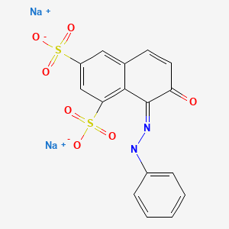
 | Đặc tính lý hóa | Trạng thái vật lý: Chất lỏng  Màu sắc: Màu trắng  Mùi: Không mùi  Khoảng sôi: > 100ºC  Tỷ trọng: 0.95~1.0 g/cm³ (20ºC)  Giá trị pH: Xấp xỉ 7 (20ºC)
14 | FLAPERSE BLACK HW-HB BS
 | Thành phần | Hóa chất | Số CAS | Tỷ lệ theo khối lượng
 |  | Sodium lignosulfonate  Dispergator MF  Disperse Yellow 114 | 8061-51-6  9084-06-4  59312-61-7 | 25-30%  10-15%  5-10%
 | Công thức hóa học | Sodium lignosulfonate : C₂₀H₂₄Na₂O₁₀S₂  Dispergator MF : C₂₁H₁₆O₆S₂  Disperse Yellow 114 : C₂₀H₁₆N₄O₅S
 | Đặc tính lý hóa | Trạng thái : rắn  Dạng : bột  Màu : đen  Mùi : không mùi
15 | ALBATEX ARB
 | Thành phần | Hóa chất | Số CAS | Tỷ lệ theo khối lượng
 |  | Sodium bromate  2-methyl-2H-isothiazol-3-one | 7789-38-0  2682-20-4 | >= 1 - < 10  >= 0.0025 - < 0.025
 | Công thức hóa học | Sodium bromate : NaBrO₃  2-methyl-2H-isothiazol-3-one : C₄H₅NOS
 | Đặc tính lý hóa | Trạng thái : thể lỏng  Màu sắc : màu vàng nhạt  Mùi đặc trưng : không mùi  Độ pH : 6 - 9 (20 °C)  Điểm chớp cháy : > 100 °C  Mật độ : Khoảng 1 g/cm³ (20 °C)  Tính tan trong nước : hòa tan được (20 °C)  Độ nhớt : < 30 mPa.s ( 20 °C)
16 | AVITERA BLACK SE
 | Thành phần | Hóa chất | Số CAS | Tỷ lệ theo khối lượng
 |  | Reactive navy mif 998  Reactive orange tz 5719  2-Naphthalenesulfonic acid, Polymer with formaldehyde, Sodium salt  White mineral oil (petroleum)  Citric acid, monohydrate | 1616260- 62-8  1314035-84-1  36290-04-7  8042-47-5  5949-29-1 | >= 70 - < 90%  >= 10 - < 20%  >= 2.5 - < 10%  >= 1 - < 10%  >= 1 - < 10%
 | Công thức hóa học | Reactive navy mif 998 : 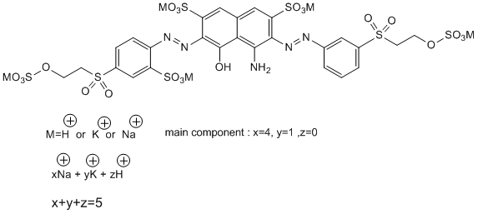  2-Naphthalenesulfonic acid, Polymer with formaldehyde, Sodium salt : C₁₁H₁₀NaO₄S  Citric acid, monohydrate : C₆H₈O₇.H₂O
 | Đặc tính lý hóa | Trạng thái : bột  Màu sắc : màu đen  Mùi đặc trưng : Không có thông tin sẵn có cho sản phẩm.  Ngưỡng mùi : Không có thông tin sẵn có cho sản phẩm.  Độ pH : 5 - 5.5 (20 °C) tại nồng độ 2 %  Mật độ : 1 g/cm³  Độ hòa tan trong nước : 100 g/L (23 °C)
17 | AVITERA DEEP SEA SE
 | Thành phần | Hóa chất | Số CAS | Tỷ lệ theo khối lượng
 |  | Reactive navy mif 998  Citric acid | 1616260-62-8  77-92-9 | >= 70 - < 90%  >= 2.5 - < 10%
 | Công thức hóa học | Reactive navy mif 998 :  Citric acid : C₆H₈O₇
 | Đặc tính lý hóa | Trạng thái : bột  Màu sắc : màu xanh dương đậm  Độ pH : 5 - 5,5  Điểm chớp cháy : > 100 °C  Mật độ : 1 g/cm³  Tính tan trong nước : hòa tan được (20 °C)
18 | AVITERA GOLD SE
 | Thành phần | Hóa chất | Số CAS | Tỷ lệ theo khối lượng
 |  | Reactive yellow GJC 1130  Reactive Red TZ 5978 | - | >= 70 - < 90%  >= 0.1 - < 1%
 | Đặc tính lý hóa | Trạng thái : bột  Màu sắc : màu đỏ  Mùi đặc trưng : không mùi  Độ pH : 6.0 - 6,5 tại nồng độ: 20 g/L  Điểm nóng chảy : > 100 °C  Tự bốc cháy : > 300 °C  Mật độ : 0.50 - 0.55 g/cm³  Độ hòa tan trong nước : 80 g/L (20 °C)
19 | AVITERA RED SE
 | Thành phần | Hóa chất | Số CAS | Tỷ lệ theo khối lượng
 |  | Reactive Red TZ 5978 | 1198102-85-0 | >= 70 - < 90%
 | Đặc tính lý hóa | Trạng thái : bột  Màu sắc : màu đỏ  Mùi đặc trưng : không mùi  Độ pH : 6 - 8 (20 °C)  Nồng độ: 10 g/L  Mật độ : 1 g/cm³ (20 °C)  Tính tan trong nước : > 100 g/L (20 °C)  Nhiệt độ phân hủy : > 200 °C
20 | NOVACRON BRILLIANT TURQUOISE EC-GN
 | Thành phần | Hóa chất | Số CAS | Tỷ lệ theo khối lượng
 |  | Dodecan-1-ol, ethoxylated | 9002-92-0 | >= 0,1% - < 0,25%
 | Công thức hóa học | 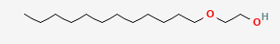
 | Đặc tính lý hóa | Trạng thái: bột  Màu sắc: màu xanh dương  Mùi đặc trưng: không mùi  Độ pH: 5 - 6 (25 °C)  Nồng độ: 10 g/l  Điểm nóng chảy: > 250 °C  Mật độ : 0,657 g/cm³  Độ hòa tan trong nước : 80 g/l (20 °C)  Nhiệt độ phân hủy: 230 °C
21 | NOVACRON RED S-B
 | Thành phần | Hóa chất | Số CAS | Tỷ lệ theo khối lượng
 |  | N,N'-Bis-(6-chloro-4-[6-(4-vinylsulfonylphenylazo)phenylazo)-2,7-disulfo-5-hydroxynaphth-4-ylamino]-[1,3,5]triazine-2-yl)-N-(2-hydroxyethyl)ethane-1,2-diamine, sodium salt  Dodecan-1-ol, ethoxylated | 171599-85-2  9002-92-0 | >= 90% - <= 100%  >= 0,1% - < 0,25%
 | Công thức hóa học | Dodecan-1-ol, ethoxylated
 | Đặc tính lý hóa | Trạng thái: hạt nhỏ  Màu sắc: màu đỏ sậm  Mùi đặc trưng: không mùi  Độ pH: 5 - 6.5 (20 °C)  Nồng độ: 10 g/l  Điểm nóng chảy: > 400 °C  Tự bốc cháy : > 500 °C  Mật độ : 0.446 g/cm³  Độ hòa tan trong nước : > 100 g/l (20 °C)
22 | NOVACRON YELLOW EC-2R
 | Thành phần | Hóa chất | Số CAS | Tỷ lệ theo khối lượng
 |  | 2-Naphthalenesulfonic acid, polymer with formaldehyde, sodium salt  Dodecan-1-ol, ethoxylated | 36290-04-7  9002-92-0 | >= 20% - < 25%  >= 0,1% - < 0,25%
 | Công thức hóa học | 2-Naphthalenesulfonic acid, polymer with formaldehyde, sodium salt : C₁₁H₁₀NaO₄S  Dodecan-1-ol, ethoxylated
 | Đặc tính lý hóa | Trạng thái: bột  Màu sắc: màu cam  Mùi đặc trưng: không mùi  Độ pH: 7 - 7.5 (20 °C) Nồng độ: 20 g/l  Tự bốc cháy : 590 °C  Mật độ : 0,59 g/cm³  Độ hòa tan trong nước : 100 g/l (30 °C)  Nhiệt độ phân hủy : > 200 °C
23 | SYNOLON BLACK EXWN 01
 | Thành phần | Hóa chất | Số CAS | Tỷ lệ theo khối lượng
 |  | Dispersing Agent  Antidusting Agent | 36290-04-7  10024-47-2 | 70 - 80%  0,5 - 1%
 | Công thức hóa học | Dispersing Agent : C₁₁H₁₀NaO₄S  Antidusting Agent : C₂₂H₄₂O₂
 | Đặc tính lý hóa | Trạng thái: bột  Màu: đen  Mùi: không mùi  pH: 6 - 9
24 | SYNOLON BLUE EXWS
 | Thành phần | Hóa chất | Số CAS | Tỷ lệ theo khối lượng
 |  | N-[5-[Bis(2-ethoxyethyl)amino]-2-[(2-bromo-6-cyano-4-nitrophenyl)azo]phenyl]acetamide  Dispersing Agent  Antidusting Agent | 41622-04-2  36290-04-7  10024-47-2 | 50 - 60%  40 - 50%  1 - 10%
 | Công thức hóa học | N-[5-[Bis(2-ethoxyethyl)amino]-2-[(2-bromo-6-cyano-4-nitrophenyl)azo]phenyl]acetamide : C₂₁H₂₃BrN₆O₅  Dispersing Agent : C₁₁H₁₀NaO₄S  Antidusting Agent : C₂₂H₄₂O₂
 | Đặc tính lý hóa | Trạng thái : Bột  Màu sắc : Màu xanh  Mùi hôi : Không mùi  pH : 7 - 9
25 | SYNOLON CYANINE EXW
 | Thành phần | Hóa chất | Số CAS | Tỷ lệ theo khối lượng
 |  | Lignosulfonic acid, sodium salt  [1,2,4]Triazolo[1,5-a]pyridine-6-carbonitrile, 8-[[2-(dibutylamino)-4-phenyl-5-thiazolyl]imino]-2-(1-ethylpentyl)-5,8-dihydro-7-methyl-5-oxo-  Antidusting Agent | 8061-51-6  169324-83-8  10024-47-2 | 80 - 90%  10 - 20%  0 - 0,5%
 | Công thức hóa học | Lignosulfonic acid, sodium salt : C₂₀H₂₄Na₂O₁₀S₂  [1,2,4]Triazolo[1,5-a]pyridine-6-carbonitrile, 8-[[2-(dibutylamino)-4-phenyl-5-thiazolyl]imino]-2-(1-ethylpentyl)-5,8-dihydro-7-methyl-5-oxo- : C₃₂H₄₁N₇OS  Antidusting Agent : C₂₂H₄₂O₂
 | Đặc tính lý hóa | Trạng thái : Bột  Màu sắc : Màu xanh  Mùi hôi : Không mùi  pH : 6 - 7
26 | SYNOLON NAVY BLUE EXW
 | Thành phần | Hóa chất | Số CAS | Tỷ lệ theo khối lượng
 |  | Dispersing Agent  Antidusting Agent | 36290-04-7  10024-47-2 | 70 - 80%  0 - 0,5%
 | Công thức hóa học | Dispersing Agent : C₁₁H₁₀NaO₄S  Antidusting Agent : C₂₂H₄₂O₂
 | Đặc tính lý hóa | Trạng thái : Bột  Màu sắc : Màu xanh  Mùi hôi : Không mùi
27 | SYNOLON NAVY BLUE EXWS HI CONC
 | Thành phần | Hóa chất | Số CAS | Tỷ lệ theo khối lượng
 |  | Dispersing Agent  Antidusting Agent | 36290-04-7  10024-47-2 | 40 - 50%  0 - 0,5%
 | Công thức hóa học | Dispersing Agent : C₁₁H₁₀NaO₄S  Antidusting Agent : C₂₂H₄₂O₂
 | Đặc tính lý hóa | Trạng thái : bột  Màu : xanh  Mùi : không mùi
28 | SYNOLON RUBINE EXWN
 | Thành phần | Hóa chất | Số CAS | Tỷ lệ theo khối lượng
 |  | Lignin, alkali, reaction roductswith disodium sulfite andformaldehyde  Methyl N-[3-(acetylamino)-4-(2-cyano-4-nitrophenylazo)phenyl]-N-[(1-methoxy)acetyl]glycinate  Antidusting Agent | 105859-97-0  149850-30-6  10024-47-2 | 50 - 60%  40 - 50%  0,5 - 1%
 | Công thức hóa học | Methyl N-[3-(acetylamino)-4-(2-cyano-4-nitrophenylazo)phenyl]-N-[(1-methoxy)acetyl]glycinate : C₂₁H₂₀N₆O₇  Antidusting Agent : C₂₂H₄₂O₂
 | Đặc tính lý hóa | Trạng thái : Bột  Màu sắc : Nâu đỏ  Mùi hôi : Không mùi
29 | SYNOLON SUPER RED EXW SPECIAL
 | Thành phần | Hóa chất | Số CAS | Tỷ lệ theo khối lượng
 |  | Lignin, alkali, reaction productswith disodiumsulfite and formaldehyde  Antidusting Agent | 105859-97-0  10024-47-2 | 70 - 80%  0,5 - 1%
 | Công thức hóa học | Antidusting Agent : C₂₂H₄₂O₂
 | Đặc tính lý hóa | Trạng thái : Bột  Màu sắc : Màu đỏ  Mùi hôi : Không mùi
30 | SYNOLON TURQUOISE EXW
 | Thành phần | Hóa chất | Số CAS | Tỷ lệ theo khối lượng
 |  | Lignin, alkali, reaction productswith disodium sulfite andformaldehyde  Antidusting Agent | 105859-97-0  10024-47-2 | 10 - 20%  0 - 0,5%
 | Công thức hóa học | Antidusting Agent : C₂₂H₄₂O₂
 | Đặc tính lý hóa | Trạng thái : Bột  Màu sắc : Màu xanh  Mùi hôi : Không mùi  pH : 7 - 9
31 | SYNOLON YELLOW BROWN EXW
 | Thành phần | Hóa chất | Số CAS | Tỷ lệ theo khối lượng
 |  | Dispersing Agent  Lignosulfonic acid, sodium salt  Antidusting Agent | 36290-04-7  8061-51-6  10024-47-2 | 50 - 60%  10 - 20%  0,5 - 1%
 | Công thức hóa học | Dispersing Agent : C₁₁H₁₀NaO₄S  Lignosulfonic acid, sodium salt : C₂₀H₂₄Na₂O₁₀S₂  Antidusting Agent : C₂₂H₄₂O₂
 | Đặc tính lý hóa | Trạng thái : Bột  Màu sắc : Màu vàng  Mùi hôi : Không mùi  pH : 7 - 9
32 | SYNOLON YELLOW EXWN
 | Thành phần | Hóa chất | Số CAS | Tỷ lệ theo khối lượng
 |  | 3-Pyridinecarbonitrile,1,6-dihydro-2-hydroxy-1,4-dimethyl-6-oxo-5-[2-[3-(phenylsulfonyl)phenyl]diazenyl]-  Dispersing Agent  Antidusting Agent | 61968-66-9  36290-04-7  10024-47-2 | 50 - 60%  30 - 40%  1 - 10%
 | Công thức hóa học | 3-Pyridinecarbonitrile,1,6-dihydro-2-hydroxy-1,4-dimethyl-6-oxo-5-[2-[3-(phenylsulfonyl)phenyl]diazenyl]- : C₂₀H₁₆N₄O₄S  Dispersing Agent : C₁₁H₁₀NaO₄S  Antidusting Agent : C₂₂H₄₂O₂
 | Đặc tính lý hóa | Trạng thái : Bột  Màu sắc : Màu cam  Mùi hôi : Không mùi  pH : 7,5 - 8,5
33 | SYNOZOL BRILLIANT ORANGE K-R
 | Thành phần | Hóa chất | Số CAS | Tỷ lệ theo khối lượng
 |  | Additives  Antidusting Agent | 7757-82-6  10024-47-2 | 50 - 60%  0,5 - 1%
 | Công thức hóa học | Additives : Na₂SO₄  Antidusting Agent : C₂₂H₄₂O₂
 | Đặc tính lý hóa | Trạng thái : Bột  Màu sắc : Màu cam  Mùi hôi : Không mùi  pH : 5,5 - 7
34 | SYNOZOL NAVY BLUE K-GF
 | Thành phần | Hóa chất | Số CAS | Tỷ lệ theo khối lượng
 |  | Additives  Antidusting Agent | 7757-82-6  10024-47-2 | 40 - 50%  0,5 - 1%
 | Công thức hóa học | Additives : Na₂SO₄  Antidusting Agent : C₂₂H₄₂O₂
 | Đặc tính lý hóa | Trạng thái : Bột  Màu sắc : Màu xanh  Mùi hôi : Không mùi  pH : 5,5 - 7
35 | SYNOZOL SCARLET K-SR
 | Thành phần | Hóa chất | Số CAS | Tỷ lệ theo khối lượng
 |  | Additives  Antidusting Agent | 7757-82-6  10024-47-2 | 40 - 50%  0,5 - 1%
 | Công thức hóa học | Additives : Na₂SO₄  Antidusting Agent : C₂₂H₄₂O₂
 | Đặc tính lý hóa | Trạng thái : Bột  Màu sắc : Màu đỏ  Mùi hôi : Không mùi
36 | SYNOZOL ULTRA BLACK DR
 | Thành phần | Hóa chất | Số CAS | Tỷ lệ theo khối lượng
 |  | Tetrasodium 4-amino-5-hydroxy-3,6-bis[[4-[[2-(sulphonatooxy)ethyl]sulphonyl]phenyl]azo]naphthalene-2,7-disulphonate  Additives  Antidusting Agent | 17095-24-8  7757-82-6  10024-47-2 | 50 - 60%  10 - 20%  0,5 - 1%
 | Công thức hóa học | Additives : Na₂SO₄  Antidusting Agent : C₂₂H₄₂O₂
 | Đặc tính lý hóa | Tạng thái : Bột  Màu sắc : Màu đen  Mùi hôi : Không mùi  pH : 5 - 7
37 | SYNOZOL ULTRA BORDEAUX DS
 | Thành phần | Hóa chất | Số CAS | Tỷ lệ theo khối lượng
 |  | Dispersing Agent  Antidusting Agent | 36290-04-7  10024-47-2 | 30 - 40%  0,5 - 1%
 | Công thức hóa học | Dispersing Agent : C₁₁H₁₀NaO₄S  Antidusting Agent : C₂₂H₄₂O₂
 | Đặc tính lý hóa | Trạng thái : Bột  Màu sắc : Màu đỏ  Mùi hôi : Không mùi  pH : 5,5 - 7
38 | SYNOZOL ULTRA DEEP BLUE DS
 | Thành phần | Hóa chất | Số CAS | Tỷ lệ theo khối lượng
 |  | Additives  Antidusting Agent | 7757-82-6  8061-51-6 | 30 - 40%  0,5 - 1%
 | Công thức hóa học | Additives : Na₂SO₄  Antidusting Agent : C₂₂H₄₂O₂
 | Đặc tính lý hóa | Trạng thái : Bột  Màu sắc : Màu xanh  Mùi hôi : Không mùi  pH : 5,5 - 7
39 | SYNOZOL ULTRA NAVY DS
 | Thành phần | Hóa chất | Số CAS | Tỷ lệ theo khối lượng
 |  | Additives  Antidusting agent | 7757-82-6  10024-47-2 | 40 - 50%  0,5 - 1%
 | Công thức hóa học | Additives : Na₂SO₄  Antidusting agent : C₂₂H₄₂O₂
 | Đặc tính lý hóa | Trạng thái : Bột  Màu sắc : Màu xanh  Mùi hôi : Không mùi  pH : 5,5 - 6,5
40 | SYNOZOL ULTRA ORANGE DS
 | Thành phần | Hóa chất | Số CAS | Tỷ lệ theo khối lượng
 |  | Additives  Dispersing agent  Antidusting agent | 7757-82-6  36290-04-7  10024-47-2 | 40 - 50%  1 - 10%  0,5 - 1%
 | Công thức hóa học | Additives : Na₂SO₄  Dispersing agent : C₁₁H₁₀NaO₄S  Antidusting agent : C₂₂H₄₂O₂
 | Đặc tính lý hóa | Trạng thái : Bột  Màu sắc: Màu cam  Mùi hôi: Không mùi  pH: 5,5 - 7
41 | SYNOZOL ULTRA RED DS
 | Thành phần | Hóa chất | Số CAS | Tỷ lệ theo khối lượng
 |  | 2,7-Naphthalenedisulfonic acid,4,4'-[(6-chloro-1,3,5-triazine-2,4-diyl)diimino]bis[5-hydroxy-6-[2-[4-[[2-(sulfooxy)ethyl]sulfonyl]phenyl]diazenyl]-, sodium salt (1:6)  Additives  Antidusting agent | 73179-36-9  7757-82-6  10024-47-2 | 20 - 30%  10 - 20%  0,5 - 1%
 | Công thức hóa học | 2,7-Naphthalenedisulfonic acid,4,4'-[(6-chloro-1,3,5-triazine-2,4-diyl)diimino]bis[5-hydroxy-6-[2-[4-[[2-(sulfooxy)ethyl]sulfonyl]phenyl]diazenyl]-, sodium salt (1:6) : C₃₉H₂₆ClN₉Na₆O₂₆S₈  Additives : Na₂SO₄  Antidusting agent : C₂₂H₄₂O₂
 | Đặc tính lý hóa | Trạng thái : Bột  Màu sắc: Màu đỏ  Mùi hôi: Không mùi  pH: 5,5 - 7
42 | SYNOZOL ULTRA YELLOW DS
 | Thành phần | Hóa chất | Số CAS | Tỷ lệ theo khối lượng
 |  | Additives  Antidusting agent | 7757-82-6  10024-47-2 | 50 - 60%  0,5 - 1%
 | Công thức hóa học | Additives : Na₂SO₄  Antidusting agent : C₂₂H₄₂O₂
 | Đặc tính lý hóa | Trạng thái : Bột  Màu sắc : Màu vàng  Mùi hôi : Không mùi  pH : 6 - 7
43 | SYNOZOL VIOLET K-HL
 | Thành phần | Hóa chất | Số CAS | Tỷ lệ theo khối lượng
 |  | Additives  Antidusting agent | 7757-82-6  10024-47-2 | 50 - 60%  0,5 - 1%
 | Công thức hóa học | Additives : Na₂SO₄  Antidusting agent : C₂₂H₄₂O₂
 | Đặc tính lý hóa | Trạng thái : Bột  Màu sắc : Màu tím  Mùi hôi : Không mùi  pH : 5,5 - 7
44 | GLACIAL ACETIC ACID 50 - 99%MIN
 | Thành phần | Hóa chất | Số CAS | Tỷ lệ theo khối lượng
 |  | Glacial acetic acid | 64-19-7 | 50– 52,5%
 | Công thức hóa học | CH₃COOH
 | Đặc tính lý hóa | Trạng thái vật lý: Chất lỏng.  Điểm sôi (ºC): 118 (244 F)  Màu sắc: Không màu  Điểm nóng chảy (⁰C): 16,6 (63 F)  Mùi đặc trưng: Có mùi chua như dấm  Điểm bùng cháy (⁰C) (Flash point) : 40 (104 F)  Áp suất hóa hơi (mm Hg) ở nhiệt độ, áp suất tiêu  chuẩn: 1,5 kPa ở 20ºC / 68 ºF  Nhiệt độ tự cháy (⁰C) : 463ºC (865,4 F)  Tỷ trọng hơi (Không khí = 1) ở nhiệt độ, áp suất tiêu chuẩn: 2,07  Độ hòa tan trong nước : tan hoàn toàn  Độ pH: 2  Tỷ lệ hóa hơi : 0,97  Khối lượng riêng (kg/m³) : 1049 kg/m³ ở 25ºC
45 | HYDROGEN PEROXIDE 35-50%
 | Thành phần | Hóa chất | Số CAS | Tỷ lệ theo khối lượng
 |  | Hydro peroxyt | 7722-84-1 | 35-50%
 | Công thức hóa học | H₂O₂
 | Đặc tính lý hóa | Trạng thái vật lý: dạng lỏng  Điểm sôi (ºC): 108ºC  Màu sắc : không màu.  Điểm nóng chảy (ºC): 33ºC  Mùi đặc trưng: mùi hăng  Áp suất hóa hơi ở nhiệt độ, áp suất tiêu chuẩn: 3,1 pKa  Tỷ trọng hơi (Không khí = 1) ở nhiệt độ, áp suất tiêu chuẩn: 1.1  Độ hòa tan trong nước: tan hòa toàn trong nước  Độ pH: 1 – 3  Khối lượng riêng: 1,185-1,195 g/cm³ (50%, 20 ºC)
46 | PHOSPHORIC ACID (H3PO4 85%)
 | Thành phần | Hóa chất | Số CAS | Tỷ lệ theo khối lượng
 |  | Phosphoric acid | 37267-86-0 | >= 25 % - < 50 %
 | Công thức hóa học | H₃PO₄
 | Đặc tính lý hóa | Hình thể : rắn  Màu sắc : trong suốt, không màu
47 | SODA ASH LIGHT (NA2CO3 99%)
 | Thành phần | Hóa chất | Số CAS | Tỷ lệ theo khối lượng
 |  | Sodium Carbonate | 497-19-8 | 99%
 | Công thức hóa học | Na₂CO₃
 | Đặc tính lý hóa | Trạng thái vật lý: tinh thể  Màu sắc: không màu  Mùi đặc trưng: không mùi  Tỷ trọng hơi (Không khí = 1) ở nhiệt độ, áp suất tiêu chuẩn : 1.45 g/cm³  Độ hòa tan trong nước: hoàn toàn  Khối lượng riêng (kg/m³): 1356  Điểm sôi (ºC): 123  Điểm nóng chảy (ºC): 851
48 | SODIUM HYDROSULPHITE (NA2S2O4 90%)
 | Thành phần | Hóa chất | Số CAS | Tỷ lệ theo khối lượng
 |  | Sodium Hydrosulfite | 7775-14-6 | 99-100 %
 | Công thức hóa học | Na₂S₂O₄
 | Đặc tính lý hóa | Trạng thái vật lý: Chất bột  Màu sắc: Màu trắng, hoặc xám trắng  Điểm nóng chảy (ºC): 20ºC  Mùi đặc trưng: Mùi hơi hăng  Tỷ trọng hơi (Không khí = 1) ở nhiệt độ, áp suất tiêu chuẩn : 0,8 -1,02  Độ hòa tan trong nước: Tan trong nước  Khối lượng phân tử: 174,11 g/mol
49 | SODIUM HYDROXIDE (NAOH LIQUID 32-45%)
 | Thành phần | Hóa chất | Số CAS | Tỷ lệ theo khối lượng
 |  | Sodium hydroxide | 1310-73-2 | 32% ± 1%
 | Công thức hóa học | NaOH
 | Đặc tính lý hóa | Trạng thái vật lý: Chất lỏng  Màu sắc: Không màu  Mùi đặc trưng: Không mùi  Độ hòa tan trong nước: Tan trong nước ở 20ºC.
50 | SODIUM HYPOCHLORITE SOLUTION
 | Thành phần | Hóa chất | Số CAS | Tỷ lệ theo khối lượng
 |  | Sodium hypochlorite | 7681-52-9 | 10% ± 2%
 | Công thức hóa học | NaClO
 | Đặc tính lý hóa | Trạng thái vật lý: Chất lỏng  Màu sắc: Màu vàng  Mùi đặc trưng: Đặc trưng của Javel  Độ hòa tan trong nước: Tan trong nước ở 20ºC.  Độ pH: 12 – 13 (20ºC)
51 | SODIUM SULFATE (NA2SO4 99%)
 | Thành phần | Hóa chất | Số CAS | Tỷ lệ theo khối lượng
 |  | Sodium Sulphate | 7757- 82- 6 | 99%
 | Công thức hóa học | Na₂SO₄
 | Đặc tính lý hóa | Trạng thái vật lý: chất rắn  Màu sắc: trong suốt: trắng mịn  Điểm nóng chảy (ºC): 884ºC (1.623. 200F)  Mùi đặc trưng: không mùi  Độ pH: 5,0- 8,0
52 | SODIUM THIOSULFATE (NA2S2O3)
 | Thành phần | Hóa chất | Số CAS | Tỷ lệ theo khối lượng
 |  | Sodium thiosulphate | 7772-98-7 | 100%
 | Công thức hóa học | Na₂S₂O₃
 | Đặc tính lý hóa | Trạng thái vật lý: rắn (bột rắn)  Điểm sôi (ºC): >100°C  Màu sắc: không màu, trắng  Điểm nóng chảy (ºC): 48°C  Mùi đặc trưng: không mùi
53 | SUNCION BLUE H-EGN 125%
 | Đặc tính lý hóa | Ngoại quan (trạng thái) : Bột (rắn)  Ngoại quan (màu) : màu xanh da trời  Mùi : Không mùi  pH : 6,0~7,0
54 | SUNCION BLUE H-ERD 125%
 | Thành phần | Hóa chất | Số CAS | Tỷ lệ theo khối lượng
 |  | C.I. reactive blue 160  Sodium sulfate  Water | 71872-76-9  7757-82-6  7732-18-5 | 50-60  40-50  1-10
 | Công thức hóa học | C.I. reactive blue 160 : C₃₈H₂₃Cl₂N₁₄Na₅O₁₈S₅  Sodium sulfate : Na₂SO₄  Water : H₂O
 | Đặc tính lý hóa | Trạng thái : bột rắn  Màu : xanh da trời  Mùi : không mùi  pH : 6 - 7  Điểm chớp nháy : > 270 ºC  Độ hòa tan : 150 g/L (nước 25℃)
55 | SUNCION CRIMSON H-EL
 | Đặc tính lý hóa | Ngoại quan (trạng thái) : Bột (rắn)  Ngoại quan (màu) : đỏ thẫm  Mùi : Không mùi  pH : 6,0~7,0
56 | SUNCION YELLOW H-E4RN
 | Đặc tính lý hóa | Ngoại quan (trạng thái) : Bột (rắn)  Ngoại quan (màu) : vàng  Mùi : Không mùi  pH : 6,0~7,0
57 | SUNCION YELLOW H-E6GN
 | Đặc tính lý hóa | Ngoại quan (trạng thái) : Bột (rắn)  Ngoại quan (màu) : vàng  Mùi : Không mùi  pH : 6,0~7,0
58 | SUNCRON YELLOW 10GN 400% ECO
 | Đặc tính lý hóa | Ngoại quan (trạng thái) : Bột (rắn)  Ngoại quan (màu) : vàng  Mùi : Không mùi  pH : 6,0~8,0
59 | SUNFIX BLUE SBR
 | Đặc tính lý hóa | Ngoại quan (trạng thái) : Bột (rắn)  Ngoại quan (màu) : xanh da trời  Mùi : Không mùi  pH : 6,0~7,0  Độ hòa tan : 200 g/L (nước 25℃)
60 | SUNFIX BLUE SSR
 | Thành phần | Hóa chất | Số CAS | Tỷ lệ theo khối lượng
 |  | C.I. reactive blue 019  6,13-Dichloro-3,10-bis[2-[[4-(2,5-disulfoanilino)-6-[3-[2-(hydroxysulfonyloxy)ethylsulfonyl]anilino]-1,3,5-triazin-2-ylamino]ethylamino]]-5,12-dioxa-7,14-diazapentacene-4,11-disulfonic acid, sodium potassium salts  2-Naphthalenesulfonic acid, polymer with formaldehyde,sodium salt  Water | 2580-78-1  144946-55-4  36290-04-7  7732-18-5 | 50-60%  20-30%  10-20%  1-10%
 | Công thức hóa học | C.I. reactive blue 019 : C₂₂H₁₆N₂Na₂O₁₁S₃  2-Naphthalenesulfonic acid, polymer with formaldehyde,sodium salt : C₁₁H₁₀NaO₄S  Water : H₂O
 | Đặc tính lý hóa | Ngoại quan (trạng thái) : Bột (rắn)  Ngoại quan (màu) : xanh da trời  Mùi : Không mùi  pH : 6,0~8,0  Điểm chớp cháy : hơn 270 ℃  Độ hòa tan : 200 g/L (nước 25℃)
61 | SUNFIX NAVY BLUE SB
 | Thành phần | Hóa chất | Số CAS | Tỷ lệ theo khối lượng
 |  | C.I. reactive blue 222  C.I. reactive red 195  Sodium sulfate  Water | 93051-44-6  -  7757-82-6  7732-18-5 | 70-80%  1-10%  10-20%  1-10%
 | Công thức hóa học | Sodium sulfate : Na₂SO₄  Water : H₂O
 | Đặc tính lý hóa | Ngoại quan (trạng thái) : Bột (rắn)  Ngoại quan (màu) : xanh hải quân  Mùi : Không mùi  pH : 6,0~8,0  Điểm chớp cháy : hơn 270 ℃  Độ hòa tan : 200 g/L (nước 25℃)
62 | SUNFIX NIGHT S-R
 | Thành phần | Hóa chất | Số CAS | Tỷ lệ theo khối lượng
 |  | C.I. reactive black 005  C.I. reactive red 195  Sodium sulfate | 17095-24-8  -  7757-82-6 | 90%-100%  1%-10%  1%-10%
 | Công thức hóa học | C.I. reactive black 005 : C₂₆H₂₁N₅Na₄O₁₉S₆  C.I. reactive red 195 : C₃₁H₁₉ClN₇Na₅O₂₁S₆  Sodium sulfate : Na₂SO₄
 | Đặc tính lý hóa | Ngoại quan (trạng thái) : bột rắn  Màu : xanh hải quân  Mùi : không mùi  ph : 6-8  Độ hòa tan : 200 g/L (Nước 25℃)
63 | SUNFIX RED FE-6BA
 | Đặc tính lý hóa | Ngoại quan (trạng thái) : Bột (rắn)  Ngoại quan (màu) : đỏ  Mùi : Không mùi  pH : 6,0~7,0
64 | SUNFIX RED S2B
 | Đặc tính lý hóa | Ngoại quan (trạng thái) : Bột (rắn)  Ngoại quan (màu) : đỏ  Mùi : Không mùi  pH : 6,0~7,0
65 | SUNFIX RED S3B 150%
 | Đặc tính lý hóa | Ngoại quan (trạng thái) : Bột (rắn)  Ngoại quan (màu) : đỏ  Mùi : Không mùi  pH : 6,0~7,0
66 | SUNFIX RED SPR
 | Đặc tính lý hóa | Ngoại quan (trạng thái) : Bột (rắn)  Ngoại quan (màu) : đỏ  Mùi : Không mùi  pH : 6,0~7,0
67 | SUNFIX VIOLET S5R
 | Đặc tính lý hóa | Ngoại quan (trạng thái) : Bột (rắn)  Ngoại quan (màu) : tím  Mùi : Không mùi  pH : 6,0~7,0
68 | SUNFIX YELLOW S3R 150% HIGH CONC.
 | Đặc tính lý hóa | Ngoại quan (trạng thái) : Bột (rắn)  Ngoại quan (màu) : vàng  Mùi : Không mùi  pH : 6,0~7,0
69 | SUNFIX YELLOW S4GL 200%
 | Đặc tính lý hóa | Ngoại quan (trạng thái) : Bột (rắn)  Ngoại quan (màu) : vàng  Mùi : Không mùi  pH : 6,0~7,0
70 | SUNFIX YELLOW SSR
 | Đặc tính lý hóa | Ngoại quan (trạng thái) : Bột (rắn)  Ngoại quan (màu) : vàng  Mùi : Không mùi  pH : 6,0~7,0
71 | SUNZOL BLUE RS 150%
 | Đặc tính lý hóa | Ngoại quan (trạng thái) : Bột (rắn)  Ngoại quan (màu) : xanh da trời  Mùi : Không mùi  pH : 6,0~7,0
72 | SUNZOL NAVY BLUE GG
 | Đặc tính lý hóa | Ngoại quan (trạng thái) : Bột (rắn)  Ngoại quan (màu) : xanh hải quân  Mùi : Không mùi  pH : 6,0~7,0
73 | STABILTESS SI/200
 | Thành phần | Hóa chất | Số CAS | Tỷ lệ theo khối lượng
 |  | [[-(Phosphonomethyl)imino]bis[2,1-ethanediylnitrilobis(methylene)]]tetrakisphosphonic acid[[-(Phosphonomethyl)imimo]bis[2,1-ethanediyl  Gluconic Acid, Sodium Salt  Magnesium Dichloride  Water | 15827-60-8  527-07-1  7786-30-3  7732-18-5 | 12~13%  20~25%  12~13%  49~56%
 | Công thức hóa học | [[-(Phosphonomethyl)imino]bis[2,1-ethanediylnitrilobis(methylene)]]tetrakisphosphonic acid[[-(Phosphonomethyl)imimo]bis[2,1-ethanediyl : C₉H₂₈N₃O₁₅P₅  Gluconic Acid, Sodium Salt : C₆H₁₁NaO₇  Magnesium Dichloride : MgCl₂  Water : H₂O
 | Đặc tính lý hóa | Trạng thái : chất lỏng trong suốt  Màu : vàng ngà  Mùi : mùi nhẹ
74 | RIFAZOL DEEP BLACK ED CONC
 | Thành phần | Hóa chất | Số CAS | Tỷ lệ theo khối lượng
 |  | Reactive Black 5  4-acetamido-5-[[4-[[2-(sulphooxy)ethyl]sulphonyl]phenyl]azo]anthranilic acid, sodium salt  Sodium Sulfate | 17095-24-8  94158-82-4  7757-82-6 | 50 – 60%  40 – 50%  5,0-10%
 | Công thức hóa học | Reactive Black 5 : C₂₆H₂₁N₅Na₄O₁₉S₆  4-acetamido-5-[[4-[[2-(sulphooxy)ethyl]sulphonyl]phenyl]azo]anthranilic acid, sodium salt : C₁₆H₁₆N₄Na₂O₁₀S₃  Sodium Sulfate : Na₂SO₄
 | Đặc tính lý hóa | Hình thức : Loại chất lỏng  Màu sắc: Đen  Mùi: không mùi  Giá trị pH (30 ℃ , 10 g / L) : 7,0 ~ 8,0
75 | RUCO-BAC AGL
 | Thành phần | Hóa chất | Số CAS | Tỷ lệ theo khối lượng
 |  | docusate sodium  ethanol  silver chloride | 577-11-7  64-17-5  7783-90-6 | ≥5-<10%  1-5%  ≥0.025-≤0.2%
 | Công thức hóa học | docusate sodium : C₂₀H₃₇NaO₇S  ethanol : CH₃CH₂OH  silver chloride : AgCl
 | Đặc tính lý hóa | Trạng thái : lỏng  Màu : trắng  Mùi : có mùi nhẹ đặc trưng  pH : 5,6
76 | RUCO-FIL AWU 200
 | Thành phần | Hóa chất | Số CAS | Tỷ lệ theo khối lượng
 |  | Nonionic surfactants  Acetic acid | -  64-19-7 | -  1-5%
 | Công thức hóa học | Acetic acid : CH₃COOH
 | Đặc tính lý hóa | Hình thức: Thể lỏng  Màu sắc : Milky  Mùi : Yếu  Độ pH tại 20 °C 3,7 - 4,9
77 | SAMSCOUR CSK
 | Thành phần | Hóa chất | Số CAS | Tỷ lệ theo khối lượng
 |  | Sodium monochloacetate  A-tridecyl-w-hydroxypoly(oxy-1,2-ethanediyl) | 3926-62-3  24938-91-8 | 1% <  50% <
 | Công thức hóa học | Sodium monochloacetate : C₂H₂ClNaO₂  A-tridecyl-w-hydroxypoly(oxy-1,2-ethanediyl) : C₁₅H₃₂O₂
 | Đặc tính lý hóa | Trạng thái : chất lỏng  Màu sắc: Màu trong suốt hoặc vàng  Oder: Không mùi  Giá trị pH: 6 ± 1
78 | THREEPHOR BY
 | Thành phần | Hóa chất | Số CAS | Tỷ lệ theo thể tích
 |  | Chất tăng trắng quang học  Natri sunfat | 4193-55-9  7757-82-6 | 85~95%  5~15%
 | Công thức hóa học | Chất tăng trắng quang học : C₄₀H₄₂N₁₂Na₂O₁₀S₂  Natri sunfat : Na₂SO₄
 | Đặc tính lý hóa | Hình dạng bên ngoài : Bột màu vàng xanh (Greenish Yellow) Mùi: Không mùi  pH: 7~9 (dung dịch 1% ở 25℃)  Điểm sôi ban đầu và khoảng nhiệt độ sôi: hơn 290℃  Độ hòa tan: 10g/L (nước 25℃)
79 | THREEPHOR KY
 | Thành phần | Hóa chất | Số CAS | Tỷ lệ theo khối lượng
 |  | Disodium 4,4’-bis[6-anilino-[4-[bis(2-hydroxyethyl)amino]-1,3,5-triazin-2-yl]amino]stilbene-2,2’-disulphonate  Natri sunfat | 4193-55-9  7757-82-6 | 45~55%  45~55%
 | Công thức hóa học | Disodium 4,4’-bis[6-anilino-[4-[bis(2-hydroxyethyl)amino]-1,3,5-triazin-2-yl]amino]stilbene-2,2’-disulphonate : C₄₀H₄₂N₁₂Na₂O₁₀S₂  Natri sunfat : Na₂SO₄
 | Đặc tính lý hóa | Hình dạng bên ngoài: Bột màu vàng xanh (Greenish Yellow)  Mùi: Không mùi  pH: 7~9 (dung dịch 1% ở 25℃)  Điểm sôi ban đầu và khoảng nhiệt độ sôi: hơn 290℃  Độ hòa tan: 10g/L (nước 25℃)
80 | THREEPHOR SY
 | Thành phần | Hóa chất | Số CAS | Tỷ lệ theo thể tích
 |  | Chất tăng trắng quang học  Natri sunfat | 4193-55-9  7757-82-6 | 50~60%  40~50%
 | Công thức hóa học | Chất tăng trắng quang học : C₄₀H₄₂N₁₂Na₂O₁₀S₂  Natri sunfat : Na₂SO₄
 | Đặc tính lý hóa | Hình dạng bên ngoài : Bột màu vàng xanh (Greenish Yellow)  Mùi: Không mùi  pH: 7~9 (dung dịch 1% ở 25℃)  Điểm sôi ban đầu và khoảng nhiệt độ sôi: hơn 290℃  Độ hòa tan: 10g/L (nước 25℃)
81 | THREETEX ERN
 | Thành phần | Hóa chất | Số CAS | Tỷ lệ theo thể tích
 |  | Chất tăng trắng quang học | 1041-00-5 | 20~25%
 | Công thức hóa học | C₁₈H₁₄N₂O₂
 | Đặc tính lý hóa | Hình dạng bên ngoài : Chất lỏng màu trắng vàng  Mùi: Không mùi  pH: 6~8 ( dung dịch 1% ở 25℃)
82 | THREETEX SFN2000
 | Thành phần | Hóa chất | Số CAS | Tỷ lệ theo khối lượng
 |  | 2-[2-[4-[2-(4-Cyanophenyl)vinyl]phenyl]vinyl]benzonitrile | 13001-38-2 | 5~15%
 | Công thức hóa học | C₂₄H₁₆N₂
 | Đặc tính lý hóa | Hình dạng bên ngoài : Chất lỏng màu xám  Mùi: Không mùi  pH: 6~8 ( dung dịch 1% ở 25℃)
83 | SUNZOL BLACK DN CONC.
 | Đặc tính lý hóa | Ngoại quan (trạng thái) : Bột (rắn)  Ngoại quan (màu) : đen  Mùi : Không mùi  pH : 5,0~6,0  Độ hòa tan : 200 g/L (Nước 25℃)
84 | SUNZOL BLACK RN CONC.
 | Thành phần | Hóa chất | Số CAS | Tỷ lệ theo khối lượng
 |  | C.I. reactive black 005  2,4-Diamino-3-[4-(2-sulfoxyethylsulfonyl)-phenylazo]-5-[4-(2-sulfoxyethylsulfonyl)-2-sulfophenylazo]-benzenesulfonicacid potassium sodium salt  7-Amino-4-hydroxy-2-naphthalenesulfonic acidcoupledwith diazotized 2-[(4-aminophenyl)sulfonyl]ethylhydrogensulfate and diazotized 2-amino-5-[[2-(sulfooxy)ethyl]sulfonyl]benzenesulfonic acid, potassiumsodium salts  Sodium sulfate | 17095-24-8  187026-95-5  214362-06-8  7757-82-6 | 50-60%  10-20%  10-20%  1-10%
 | Công thức hóa học | C.I. reactive black 005 : C₂₆H₂₁N₅Na₄O₁₉S₆  2,4-Diamino-3-[4-(2-sulfoxyethylsulfonyl)-phenylazo]-5-[4-(2-sulfoxyethylsulfonyl)-2-sulfophenylazo]-benzenesulfonicacid potassium sodium salt : C₂₂H₂₀K₂N₆Na₂O₁₈S₆  Sodium sulfate : Na₂SO₄
 | Đặc tính lý hóa | Ngoại quan (trạng thái) : Bột (rắn)  Ngoại quan (màu) : đen  Mùi : Không mùi  pH : 4,0~7,0  Độ hòa tan : 200 g/L (Nước 25℃)
85 | ANOL-25B
 | Thành phần | Hóa chất | Số CAS | Tỷ lệ theo khối lượng
 |  | Guanidine Hydrochloride  Poly Acryl Amide | 50-01-1  9003-05-8 | 10~15%  5~10%
 | Công thức hóa học | Guanidine Hydrochloride : CH₆ClN₃  Poly Acryl Amide : C₃H₅NO
 | Đặc tính lý hóa | Ngoại quan (trạng thái) : chất lỏng trong suốt  Mùi : nhẹ
86 | SKOSOFT-900
 | Thành phần | Hóa chất | Số CAS | Tỷ lệ theo khối lượng
 |  | Aminopropylaminoethylpolysiloxane  Polyoxyethylene tridecyl ether | 71750-79-3  24938-91-8 | 10~15%  5~10%
 | Công thức hóa học | Aminopropylaminoethylpolysiloxane : C₁₀H₂₈N₂O₂Si₂  Polyoxyethylene tridecyl ether : C₁₅H₃₂O₂
 | Đặc tính lý hóa | Bề ngoài : Chất lỏng không trong  Mùi : Mùi nhẹ  pH : 4,5 (±0,5)
87 | SKOSOFT-DAN30
 | Thành phần | Hóa chất | Số CAS | Tỷ lệ theo khối lượng
 |  | Amides, palm, hydrogenated, N-t2-t(2- hydroxyethyl)aminol ethyll, acetates (salts)  Polyethylene  a-Dodecyl-w-hydroxy-poly(oxy-1,2-ethanediyl)  Polyoxyethylene tridecyl ether  Alcohols, C 16-18- ethoxylated  Paraffin | 93763-22-5  9902-88-4  9002-92-0  24938-91-8  68439-49-6  8002-74-2 | 5~10%  15~20%  1~2%  2~3%  2~3%  3~4%
 | Công thức hóa học | Polyoxyethylene tridecyl ether : C₁₅H₃₂O₂  Paraffin :  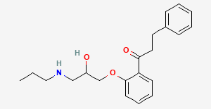
 | Đặc tính lý hóa | Trạng thái : Chất lỏng trong suốt  Mùi : Mùi nhẹ  pH : 4.8 (±0.5)
88 | TAICRON CRIMSON XF-T
 | Thành phần | Hóa chất | Số CAS | Tỷ lệ theo khối lượng
 |  | Disperse Red 356  Disperse Red 311  Sodium Lignosulphonate  Sodium ß-naphthalene sulfonate formaldehyde condensate | 152165-67-8  77907-28-9  105859-97-0  0984-06-4 | -
 | Công thức hóa học | Disperse Red 356 : C₂₆H₂₀O₅
 | Đặc tính lý hóa | Hình thức: Hạt mịn  Màu sắc: màu đỏ  Mùi: không mùi  Độ hòa tan trong nước: có thể phân tán  Giá trị pH: 7,0-8,0 (20 ℃, 100 g / l)
89 | ZETESAL WER
 | Thành phần | Hóa chất | Số CAS | Tỷ lệ theo khối lượng
 |  | N,N-Dimethyl-N-2-propenyl-2-propen-1-aminium chloride homopolymer  Poly(dimethyldiallyl-ammonium chloride 1-2-Ethanediamine polymer with (chloromethyl)oxirane and N-methylmethan amine | 26062-79-3  42751-79-1 | 20~30%  10~20%
 | Đặc tính lý hóa | Trạng thái : chất lỏng trong suốt  Mùi : mùi nhẹ  Màu : màu nhẹ
Nguồn: MSDS Công ty TNHH Kyungbang Việt Nam, 2023 và thư viện PubChem của Viện sức khỏe Quốc gia Hoa Kỳ (NIH)

Hóa chất xử lý
Bảng 1. 10: Hóa chất sử dụng cho xử lý nước thải, khí thải
STT | Hóa chất | Mục đích | Số lượng (kg/năm)
1 | Acid sulfuric | Xử lý nước thải | 932.949
2 | Canxi hydroxit | Xử lý nước thải, khí thải | 392.437
3 | Canxi oxit | Xử lý nước thải | 1.154.687
4 | Sắt clorua | Xử lý nước thải | 3.436.393
5 | Hydrogen peroxyde | Xử lý nước thải | 269.338
6 | Natri hypoclorit | Xử lý nước thải | 821.775
7 | PAC 10 | Xử lý nước thải | 20.052
8 | PAC 30 | Xử lý nước thải | 344.465
9 | Polymer anion | Xử lý nước thải | 5.171
10 | Chất khử màu | Xử lý nước thải | 117.346
 | Tổng |  | 7.494.613
Nguồn: Công ty TNHH Kyungbang Việt Nam, 2023
Bảng 1. 11: Thành phần, tính chất hóa chất sử dụng hóa chất xử lý
STT | Loại hóa chất
1 | Acid sulfuric
 | Thành phần | Hóa chất | Số CAS | Tỷ lệ theo khối lượng
 |  | Acid sulfuric | 7664-93-9 | (60±1) %
 | Công thức hóa học | H₂SO₄
 | Đặc tính lý hóa | Trạng thái vật lý: dạng lỏng  Màu sắc : không màu hoặc có ánh vàng nhạt.  Phân hủy (ºC): 340ºC  Mùi đặc trưng: không mùi, nhưng có mùi đặc trưng khi nóng.  Tỷ trọng hơi (Không khí = 1) ở nhiệt độ, áp suất tiêu chuẩn: 3.4  Độ hòa tan trong nước: tan hòa toàn trong nước, khi hòa tan tỏa nhiều nhiệt  Độ pH: <1 (dung dịch 1%)  Khối lượng riêng: 1.485-1.495 g/cm³ (60%, 20 ºC)
2 | Canxi hydroxit
 | Thành phần | Hóa chất | Số CAS | Tỷ lệ theo khối lượng
 |  | Canxi hidroxit | 1305-62-0 | (20±1)%
 | Công thức hóa học | Ca(OH)₂
 | Đặc tính lý hóa | Trạng thái vật lý: dạng lỏng  Màu sắc: màu trắng sữa  Mùi đặc trưng: không mùi  Độ pH: 12 (dung dịch 1%, 20ºC)  Khối lượng riêng: ~1.15 g/cm³
3 | Canxi oxit
 | Thành phần | Hóa chất | Số CAS | Tỷ lệ theo khối lượng
 |  | Canxi oxit | 1305-78-8 | 85-90%
 | Công thức hóa học | CaO
 | Đặc tính lý hóa | Trạng thái vật lý: dạng bột mịn  Điểm sôi (ºC): 2850 ºC  Màu sắc: màu trắng  Điểm nóng chảy (ºC): 2572 ºC  Mùi đặc trưng: không mùi  Độ pH: 10 (dung dịch 1%, 20ºC)  Khối lượng riêng: 3.33 g/cm³
4 | Sắt clorua
 | Thành phần | Hóa chất | Số CAS | Tỷ lệ theo khối lượng
 |  | Sắt clorua | 7758-94-3 | (25 - 30)%
 | Công thức hóa học | FeCl₂
 | Đặc tính lý hóa | Trạng thái vật lý: thể lỏng  Điểm sôi (⁰C): ~ 106 ⁰C  Màu sắc: màu xanh rêu  Mùi đặc trưng: mùi hăng  Áp suất hóa hơi (mm Hg) ở nhiệt độ, áp suất tiêu chuẩn: 40 mm HG ở 35 ⁰C  Độ hòa tan trong nước: hòa toàn trong nước  Độ pH: dung dịch có tính acid pH <1  Khối lượng riêng (g/cm³): 1,30 (dung dịch 30%)
5 | Hydrogen peroxyde
 | Thành phần | Hóa chất | Số CAS | Tỷ lệ theo khối lượng
 |  | Hydrogen peroxyde | 7722-84-1 | 50%
 | Công thức hóa học | H₂O₂
 | Đặc tính lý hóa | Trạng thái vật lý: dạng lỏng  Điểm sôi (⁰C): 108ºC  Màu sắc : không màu.  Điểm nóng chảy (⁰C): 33⁰C  Mùi đặc trưng: mùi hăng  Áp suất hóa hơi ở nhiệt độ, áp suất tiêu chuẩn: 3,1 pKa  Tỷ trọng hơi (Không khí = 1) ở nhiệt độ, áp suất tiêu chuẩn: 1,1  Độ hòa tan trong nước: tan hòa toàn trong nước  Độ pH: 1 – 3  Khối lượng riêng: 1.185-1.195 g/cm³ (50%, 20 ºC)
6 | Natri hypoclorit
 | Thành phần | Hóa chất | Số CAS | Tỷ lệ theo khối lượng
 |  | Natri hypoclorit | 7681-52-9 | (10±2) %
 | Công thức hóa học | NaOCl
 | Đặc tính lý hóa | Trạng thái vật lý: dạng dung dịch lỏng trong suốt  Điểm sôi (⁰C): 101⁰C  Màu sắc: màu vàng  Mùi đặc trưng: mùi hắc, dễ gây buồn nôn  Độ hòa tan trong nước: tan hoàn toàn trong nước  Độ pH: 11-12 (20ºC)  Khối lượng riêng: 1.185-1.20 g/cm³ (20 ºC, 10%)
7 | PAC 10
 | Thành phần | Hóa chất | Số CAS | Tỷ lệ theo khối lượng
 |  | Poly Aluminum Chloride | 1327-41-9 | 10% Al₂O₃
 | Công thức hóa học | [Al₂(OH)_{n}Cl_{6-n}]_{m}
 | Đặc tính lý hóa | Trạng thái vật lý: dạng dung dịch  Màu sắc : vàng nâu, nâu đỏ hoặc trắng đục  Mùi đặc trưng: không mùi  Độ pH: 2-4 (dung dịch 10%, 20ºC)  Khối lượng riêng: 1,19 – 1,22 g/cm³
8 | PAC 30
 | Thành phần | Hóa chất | Số CAS | Tỷ lệ theo khối lượng
 |  | Poly Aluminum Chloride | 1327-41-9 | 30% Al₂O₃
 | Công thức hóa học | [Al₂(OH)_{n}Cl_{6-n}]_{m}
 | Đặc tính lý hóa | Trạng thái vật lý: dạng dung dịch  Màu sắc : vàng nâu, nâu đỏ hoặc trắng đục  Mùi đặc trưng: không mùi  Độ pH: 2-4 (dung dịch 10%, 20ºC)  Khối lượng riêng: 1,19 – 1,22 g/cm³
9 | Polymer anion
 | Thành phần | Hóa chất | Số CAS | Tỷ lệ theo khối lượng
 |  | Polymer anion | 497-19-8 | -
 | Công thức hóa học | (CH₂CHCONH₂)n polymer
 | Đặc tính lý hóa | Trạng thái vật lý: rắn  Màu sắc: trắng đến vàng nhạt  Mùi đặc trưng: không mùi  Nhiệt độ phân hủy (0C): > 150 ° C 302 ° F  Trọng lượng / mật độ cụ thể: 0,75 - 0,95 g / mL
10 | Chất khử màu
 | Thành phần | Hóa chất | Số CAS | Tỷ lệ theo khối lượng
 |  | Dicyandiamit | 55295-98-2 | 40-50%
 | Công thức hóa học | H₂NC(=NH)NHCN
 | Đặc tính lý hóa | Trạng thái vật lý: lỏng  Độ hòa tan trong nước là hoàn toàn  Màu sắc: mờ đục  Độ pH: 4,0-6,0  Mùi đặc trưng: nhẹ  Tỷ trọng hơi (Không khí = 1) ở nhiệt độ, áp suất tiêu chuẩn: 1,22-1,25
Nguồn: MSDS Công ty TNHH Kyungbang Việt Nam, 2023 và thư viện PubChem của Viện sức khỏe Quốc gia Hoa Kỳ (NIH)

1.4.4. Nhu cầu sử dụng nước
Nguồn cấp nước: nước cấp cho Công ty được lấy từ mạng lưới nước thủy cục của KCN Bàu Bàng.
Bảng 1. 12: Nhu cầu sử dụng nước tại Công ty Kyungbang Việt Nam
STT | Nhu cầu | Định mức | Lưu lượng (m³/ngày) |  | Tổng (m³/ngày) | Lượng nước sử dụng qua các năm (m³/ngày) |  | Ghi chú
STT | Nhu cầu | Định mức | Lô B-3A-CN | Lô B-2B-CN | Thiết kế | 2021 | 2022 | Ghi chú
1 | Vệ sinh thiết bị, nhà xưởng | - | - | 15,0 | 15 | 15 | 11 | -
2 | Nhuộm sợi | 50 L/kg | - | 1.181,6 | 1.182 | 1.176 | 904 | -
3 | Sinh hoạt | 45 L /người | 22,5 | 4,5 | 27 | 27 | 27 | -
4 | Nấu ăn | 25 L/người | 25,0 | 13,0 | 38 | 38 | 38 | Có nấu ăn cho công nhân Công ty Sewang
5 | Nước cấp lò hơi | - | - | 481,5 | 482 | 479 | 368 | -
6 | Nước rửa lọc HTXL nước cấp lò hơi | - | - | 5,0 | 5 | 5 | 4 | -
7 | Tưới cây | 4 lít/m²/lần tưới | 43,7 | 24,1 | 68 | 68 | 68 | -
8 | Rửa đường | 0,5 lít/m²/lần | 11,9 | 6,3 | 18 | 18 | 18 | -
 | Tổng |  | 103 | 1.731 | 1.834 | 1.826 | 1.438 | -
Nguồn: Công ty TNHH Kyungbang Việt Nam, 2023
Các ước tính lượng nước sử dụng tối đa như sau:

1.4.4.1. Vệ sinh thiết bị, nhà xưởng
Công ty sử dụng nước cấp cho mục đích rửa máy móc, thiết bị, nhà xưởng tại công đoạn nhuộm. Lượng nước sử dụng ước tính tối đa khoảng 15 m³/ngày.

1.4.4.2. Nhuộm sợi
Quy trình nhuộm sợi gồm có 09 công đoạn: rửa bằng nước nóng rửa bằng nước nóng tẩy trắng/cọ rửa rửa bằng nước nóng rửa trung hòa nhuộm vải rửa sạch rửa sạch.
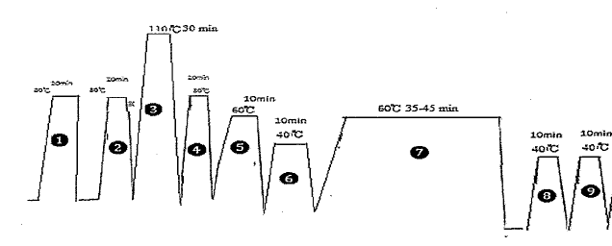
Hình 1. 7: Quy trình nhuộm sợi
Tỷ lệ sử dụng nước ở các công đoạn:
- 4 L/kg sợi: công đoạn số 1 và 4;
- 6 L/kg sợi: công đoạn số 2, 3, 5, 6, 7, 8, 9.
Như vậy lượng nước dùng cho nhuộm 1 kg sợi là: 4 L/kg sợi x 2 + 6 L/kg sợi x 7 = 50 L/kg sợi.
Lượng nước cấp cho nhuộm sợi bằng: 50 L/kg sợi x 7.373.000 kg/năm : 312 ngày : 1000 ≈ 1.182 m³/ngày.

1.4.4.3. Sinh hoạt công nhân viên
Nước cấp cho sinh hoạt bao gồm cho hoạt động của công nhân tại xưởng và nhân viên tại văn phòng, định mức được xác định theo TCXDVN 33:2006 về cấp nước – mạng lưới đường ống và công trình, bằng 45 lít/người/ca (bảng 3.4, TCXDVN 33:2006);
Số công nhân tối đa của Công ty là 600 người.
Lượng nước dùng cho sinh hoạt:
- Lô B-3A-CN: 500 người x 45 L/người/ngày : 1.000 = 22,5 m³/ngày;
- Lô B-2B-CN: 100 người x 45 L/người/ngày : 1.000 = 4,5 m³/ngày.
- Tổng tại 2 lô: 27 m³/ngày.

1.4.4.4. Nấu ăn
Công ty có hoạt động nấu ăn tại nhà máy. Định mức nước cấp cho nấu ăn được xác định theo TCVN 4513 : 1988 Cấp nước bên trong – Tiêu chuẩn thiết kế, bằng 25 L/người/bữa ăn (bảng 1).
Công ty và đơn vị thuê xưởng (Công ty Sewang Vina) dùng chung nhà ăn.
Bảng 1. 13: Lượng nước nấu ăn tối đa
Công ty | Số công nhân (người) |  | Nhu cầu nước nấu ăn (m³/ngày)
Công ty | Lô B-3A-CN | Lô B-2B-CN | Lô B-3A-CN | Lô B-2B-CN | Tổng
Công ty Kyungbang | 500 | 100 | 12,5 | 2,5 | 15
Công ty Sewang | 500 | 420 | 12,5 | 10,5 | 23
Tổng |  |  | 25 | 13 | 38
Nguồn: Báo cáo đánh giá tác động môi trường Công ty TNHH Kyungbang Việt Nam năm 2017 và Công ty TNHh Sewang Vina năm 2018

1.4.4.5. Nước cấp lò hơi
Trong quá trình hoạt động, nước trong lò hơi bị giảm dần do nước bốc hơi, Theo kinh nghiệm vận hành của Công ty thì lượng nước thất thoát khoản 80% so với thể tích nước lò hơi.
Ngoài ra, còn có lượng nước thất thoát do xả đáy lò hơi. Theo hướng dẫn của nhà cung cấp khoảng 3 đến 4 tiếng tiến hành xả đáy 1 lần, tối đa 1 ngày xả đáy 6 lần. Lượng xả đáy khoảng 250 L/lần xả.
Lượng nước cấp cho lò hơi mỗi ngày là: 25 m³/h x 80% x 24 h/ngày + 0,25 m³/lần xả x 6 lần xả/ngày ≈ 482 m³/ngày.

1.4.4.6. Nước rửa lọc HTXL nước cấp lò hơi
Định kỳ Công ty sẽ rửa lọc HTXL nước cấp lò hơi. Quá trình gồm 4 bước: rửa thuận chiều, rửa ngược chiều, tạo ẩm và thêm nước muối. Lượng nước thải rửa ngược bằng 2,5 m³/lần x 2 lần/ngày = 5 m³/ngày.

1.4.4.7. Nước tưới cây
Theo TCVNXD 33:2006 cấp nước - Mạng lưới đường ống và công trình - Tiêu chuẩn thiết kế thì lượng nước tưới cây là 4 lít/m²/lần tưới. Công ty không tiến hành tưới cây thường xuyên mà tưới cây luân phiên các khu vực với tần suất 3 ngày/lần. Thể tích nước sử dụng trong mục đích tưới cây như sau:
- Lô B-3A-CN: 32.753 m² x 4 lít/m²/lần tưới : 1.000 : 3 ngày/lần ≈ 43,7 m³/ngày;
- Lô B-2B-CN: 18.082 m² x 4 lít/m²/lần tưới : 1.000 : 3 ngày/lần ≈ 24,1 m³/ngày.

1.4.4.8. Nước dùng cho rửa đường
Theo TCVNXD 33:2006 cấp nước - Mạng lưới đường ống và công trình - Tiêu chuẩn thiết kế thì lượng nước rửa đường là 0,5 lít/m²/lần, Công ty rửa đường 1 ngày/lần. Lượng nước cấp cho nhu cầu này là:
- Lô B-3A-CN: 23.836 m² x 0,5 lít/m²/lần : 1.000 ≈ 11,9 m³/ngày;
- Lô B-2B-CN: 12.532,52 m² x 0,5 lít/m²/lần : 1.000 ≈ 6,3 m³/ngày.

1.5. Các thông tin khác liên quan đến cơ sở

1.5.1. Các hạng mục công trình
Bảng 1. 14: Các hạng mục công trình xây dựng lô B-3A-CN
STT | Tên hạng mục công trình | Diện tích mặt bằng (m²) | Tỷ lệ (%)
A | Công ty Sewang Vina thuê | 21.533,52 | 13,17
1 | Hạng mục chính phục vụ sản xuất | 10.766,76 | 6,58
2 | Đường nội bộ, sân bãi | 8.030,00 | 4,91
3 | Cây xanh, thảm cỏ | 2.000,00 | 1,22
4 | Văn phòng | 366,76 | 0,22
5 | 04 khu vệ sinh | 100,00 | 0,06
6 | Kho chứa chất thải | 150,00 | 0,09
7 | Bể nước PCCC 900 m³ | 120,00 | 0,07
B | Công ty Kyungbang | 81.753,48 | 49,99
1 | Xưởng sản xuất sợi 1 | 15.594,00 | 9,54
 | Kho nguyên liệu | 600,00 | 0,37
 | Kho thành phẩm | 790,00 | 0,48
2 | Xưởng sản xuất sợi 2 | 23.000,00 | 14,06
 | Kho nguyên liệu | 1.177,00 | 0,72
 | Kho thành phẩm | 2.000,00 | 1,22
3 | Xưởng sản xuất sợi 3 | 31.399,28 | 19,20
 | Kho nguyên liệu | 1.606,82 | 0,98
 | Kho thành phẩm | 2.730,37 | 1,67
4 | Văn phòng 1 | 780,00 | 0,48
5 | Văn phòng 2 | 276,00 | 0,17
6 | Kho chứa chất thải | 100,00 | 0,06
7 | Kho hóa chất | 240,00 | 0,15
8 | 02 bể nước PCCC 5.200 m³ | 1.200,00 | 0,73
9 | Khu xử lý bụi | 80,00 | 0,05
10 | 10 khu nhà vệ sinh | 180,00 | 0,11
C | Phần sử dụng chung | 60.256,00 | 36,84
1 | Nhà ăn | 538,00 | 0,33
2 | Nhà nghỉ ca công nhân viên 1 | 500,00 | 0,31
3 | Nhà nghỉ ca công nhân viên 2 | 330,00 | 0,20
4 | Trạm điện | 682,00 | 0,42
5 | Trạm bơm | 120,00 | 0,07
6 | Sân bóng | 882,00 | 0,54
7 | 02 nhà bảo vệ | 75,00 | 0,05
8 | Nhà xe | 540,00 | 0,33
9 | Cây xanh, thảm cỏ | 32.753,00 | 20,03
10 | Đường nội bộ, sân bãi | 23.836,00 | 14,57
 | Tổng | 163.543,00 | 100,00
Nguồn: Công ty TNHH Kyungbang Việt Nam, 2023
Bảng 1. 15: Các hạng mục công trình xây dựng lô B-2B-CN
STT | Tên hạng mục công trình | Diện tích mặt bằng (m²) | Tỷ lệ (%)
A | Công ty Sewang Vina thuê | 29.667,48 | 33,75
1 | Khu vực nhuộm vải | 23.669,24 | 26,93
2 | Khu vực in trên vải | 5.998,24 | 6,82
B | Công ty Kyungbang | 21.459,00 | 24,42
1 | Nhà xưởng nhuộm sợi | 8.600,00 | 9,78
2 | Văn phòng | 613,00 | 0,70
3 | Khu nhà lò hơi, lò dầu | 2.840,00 | 3,23
4 | Khu xử lý nước thải | 8.956,00 | 10,19
5 | Kho chứa chất thải | 200,00 | 0,23
6 | Khu vực xử lý khí thải | 50,00 | 0,06
7 | 07 nhà vệ sinh | 200,00 | 0,23
C | Phần sử dụng chung | 36.765,52 | 41,83
1 | Nhà ăn | 620,00 | 0,71
2 | Nhà nghỉ ca công nhân viên | 784,00 | 0,89
3 | Trạm điện | 391,00 | 0,44
4 | Nhà xe | 2.830,00 | 3,22
5 | 02 bể nước PCCC 5.200 m³ | 1.500,00 | 1,71
6 | Nhà bảo vệ | 26,00 | 0,03
7 | Cây xanh, thảm cỏ | 18.082,00 | 20,57
8 | Đường nội bộ, sân bãi | 12.532,52 | 14,26
 | Tổng | 87.892,00 | 100,00
Nguồn: Công ty TNHH Kyungbang Việt Nam, 2023

Tổng diện tích của Công ty là: 251.435 m2. Trong đó:
- Lô B-3A-CN có diện tích 163.543 m². Công ty Sewang Vina thuê 21.533,52 m², Công ty Kyungbang sử dụng 81.753,48 m². Còn lại 60.256,00 m² là dùng chung của cả hai Công ty (nhà ăn, đường nội bộ, cây xanh,...);
- Lô B-2B-CN có diện tích 87.892,00 m². Công ty Sewang Vina thuê 29.667,48 m², Công ty Kyungbang sử dụng 21.459,00 m². Còn lại 36.765,52 m² là dùng chung của cả hai Công ty (nhà ăn, đường nội bộ, cây xanh,...).

1.5.2. Danh mục máy móc thiết bị
Bảng 1. 16: Danh mục máy móc thiết bị
STT | Máy móc, thiết bị | Xuất xứ | Số lượng |  |  |  |  | Tổng | Tình trạng
STT | Máy móc, thiết bị | Xuất xứ | 1A | 1B | 1C | Nhuộm | Dùng chung tại xưởng 1 | Tổng | Tình trạng
 | Sản xuất sợi
1 | Máy xé bông | Thụy Sĩ | 1 | 2 | 1 | - | - | 4 | 71%
2 | Máy làm sạch bông (dạng thô) | Thụy Sĩ | 1 | 2 | 1 | - | - | 4 | 71%
3 | Máy trộn, xé tơi bông | Thụy Sĩ | 1 | 2 | 1 | - | - | 4 | 71%
4 | Máy lọc tạp | Thụy Sĩ | 1 | 4 | 2 | - | - | 7 | 71%
5 | Máy làm sạch bông | Thụy Sĩ | 1 | 4 | 2 | - | - | 7 | 71%
6 | Máy tụ bông | Thụy Sĩ | 1 | 4 | 2 | - | - | 7 | 71%
7 | Máy chải thô | Thụy Sĩ, Đức | 13 | 24 | 26 | - | - | 63 | 71%
8 | Máy ghép sơ bộ | Thụy Sĩ | 4 | 8 | 4 | - | - | 16 | 71%
9 | Máy cuộn cúi | Thụy Sĩ | 2 | 4 | 2 | - | - | 8 | 71%
10 | Máy chải kỹ | Thụy Sĩ | 18 | 31 | 14 | - | - | 63 | 71%
11 | Máy ghép cúi chải | Thụy Sĩ | 4 | 4 | 28 | - | - | 36 | 71%
12 | Máy kéo sợi thô | Thụy Sĩ | 4 | 8 | 4 | - | - | 16 | 71%
13 | Máy kéo sợi con | Thụy Sĩ | 18 | 36 | 26 | - | - | 80 | 71%
14 | Máy đánh ống | Thụy Sĩ | 18 | 36 | 18 | - | - | 72 | 71%
15 | Hệ thống thu hồi xơ ngắn | Hàn Quốc | 1 | 1 | 2 | - | - | 4 | 71%
16 | Thiết bị thổi bụi di động | Hàn Quốc | 18 | 36 | 18 | - | - | 72 | 71%
17 | Hệ thống Cyclone lắng bụi | Hàn Quốc | 1 | 1 | 2 | - | - | 4 | 71%
18 | Hệ thống ép kiện xơ ngắn | Hàn Quốc | 1 | 1 | 2 | - | - | 4 | 71%
19 | Hệ thống điều không | Hàn Quốc | 1 | 1 | 1 | - | - | 3 | 71%
20 | Máy xé bông polyester (tự động) | Đài Loan | - | - | 2 | - | - | 2 | 71%
21 | Máy xé bông polytester (thủ công) | Đài Loan | - | - | 3 | - | - | 3 | 71%
22 | Máy đánh tơi bông (polyester) | Đài Loan | - | - | 3 | - | - | 3 | 71%
23 | Máy trộn bông (polyester) | Đài Loan | - | - | 5 | - | - | 5 | 71%
24 | Máy chải sơ bộ (polyester) | Đài Loan | - | - | 8 | - | - | 8 | 71%
25 | Máy phát điện | Hàn Quốc | - | - | - | - | 2 | 2 | 71%
26 | Xe nâng 1,5 tấn | Hàn Quốc | - | - | - | - | 5 | 5 | 71%
 | Nhuộm
1 | Máy cuộn sợi mềm | Hàn Quốc | - | - | - | 11 | - | 11 | 76%
2 | Máy nhuộm 1000 kg | Hàn Quốc | - | - | - | 5 | - | 5 | 76%
3 | Máy nhuộm 800 kg | Hàn Quốc | - | - | - | 1 | - | 1 | 76%
4 | Máy nhuộm 600 kg | Hàn Quốc | - | - | - | 2 | - | 2 | 76%
5 | Máy nhuộm 350 kg | Hàn Quốc | - | - | - | 2 | - | 2 | 76%
6 | Máy nhuộm 270 kg | Hàn Quốc | - | - | - | 2 | - | 2 | 76%
7 | Máy nhuộm 150 kg | Hàn Quốc | - | - | - | 1 | - | 1 | 76%
8 | Máy nhuộm 100 kg | Hàn Quốc | - | - | - | 2 | - | 2 | 76%
9 | Máy nhuộm 60 kg | Hàn Quốc | - | - | - | 2 | - | 2 | 76%
10 | Máy nhuộm 45 kg | Hàn Quốc | - | - | - | 2 | - | 2 | 76%
11 | Máy nhuộm 20 kg | Hàn Quốc | - | - | - | 5 | - | 5 | 76%
12 | Máy nhuộm 10 kg | Hàn Quốc | - | - | - | 6 | - | 6 | 76%
13 | Cẩu trục 3 tấn | Hàn Quốc | - | - | - | 1 | - | 1 | 76%
14 | Cẩu trục 5 tấn | Hàn Quốc | - | - | - | 1 | - | 1 | 76%
15 | Máy sấy sợi tải trọng 1000kg | Hàn Quốc | - | - | - | 3 | - | 3 | 76%
16 | Máy sấy sợi tải trọng 600kg | Hàn Quốc | - | - | - | 1 | - | 1 | 76%
17 | Tải trọng 350kg | Hàn Quốc | - | - | - | 1 | - | 1 | 76%
18 | Tải trọng 100kg | Hàn Quốc | - | - | - | 1 | - | 1 | 76%
19 | Máy đánh ống | Hàn Quốc | - | - | - | 15 | - | 15 | 76%
20 | Máy kiểm tra sợi | Hàn Quốc | - | - | - | 1 | - | 1 | 76%
21 | Máy đo pH | Hàn Quốc | - | - | - | 2 | - | 2 | 76%
22 | Cân đĩa kỹ thuật | Hàn Quốc | - | - | - | 2 | - | 2 | 76%
23 | Máy nén khí trục vít | Hàn Quốc | - | - | - | 4 | - | 4 | 76%
24 | Máy bơm nước | Hàn Quốc | - | - | - | 5 | - | 5 | 76%
25 | Máy sấy khô không khí | Hàn Quốc | - | - | - | 2 | - | 2 | 76%
26 | Băng tải | Hàn Quốc | - | - | - | 1 | - | 1 | 76%
27 | Xe nâng 1,5 tấn | Hàn Quốc | - | - | - | 2 | - | 2 | 76%
28 | Giá treo sợi | Hàn Quốc | - | - | - | 4 | - | 4 | 76%
29 | Máy nén khí | Hàn Quốc | - | - | - | 3 | - | 3 | 76%
30 | Lò hơi | Hàn Quốc | - | - | - | 1 | - | 1 | 76%
31 | Lò dầu tải nhiệt | Hàn Quốc | - | - | - | 1 | - | 1 | 76%
32 | HTLX nước cấp lò hơi | Việt Nam | - | - | - | 1 | - | 1 | 76%
Nguồn: Công ty TNHH Kyungbang Việt Nam, 2023

Chương II: SỰ PHÙ HỢP CỦA CƠ SỞ VỚI QUY HOẠCH, KHẢ NĂNG CHỊU TẢI CỦA MÔI TRƯỜNG

2.1. Sự phù hợp của cơ sở với quy hoạch bảo vệ môi trường quốc gia, quy hoạch tỉnh, phân vùng môi trường
Công ty đặt tại lô B-3A-CN, B-2B-CN, KCN Bàu Bàng, thị trấn Lai Uyên, huyện Bàu Bàng, tỉnh Bình Dương.
Về sự phù hợp với quy định của tỉnh: địa điểm xây dựng cơ sở nằm hoàn toàn trong KCN, phù hợp với mục tiêu giảm các cơ sở nằm ngoài khu, cụm công nghiệp theo đề án “Điều tra, đánh giá thực trạng hoạt động và đề xuất các cơ chế chính sách hỗ trợ các doanh nghiệp nằm ngoài khu công nghiệp, cụm công nghiệp ở địa bàn phía Nam chuyển đổi công năng, di dời vào các khu công nghiệp, cụm công nghiệp tỉnh Bình Dương” đã được phê duyệt theo quyết định số 3210/QĐ-UBND ngày 31/10/2019 của UBND tỉnh Bình Dương.
Về sự phù hợp với phân khu chức năng và ngành nghề thu hút của KCN: KCN Bàu Bàng được thành lập theo quyết định số 566/TTg-CN ngày 10/5/2007 của Thủ tướng Chính phủ về việc chủ trương thành lập KCN Bàu Bàng, tỉnh Bình Dương. KCN Bàu Bàng được quy hoạch theo quyết định số 4280/QĐ-UBND ngày 28/9/2007 của UBND tỉnh Bình Dương về việc phê duyệt quy hoạch chi tiết KCN Bàu Bàng và quyết định số 3093/QD-UBND ngày 06/11/2017 của UBND tỉnh Bình Dương về việc phê duyệt điều chỉnh cục bộ quy hoạch chi tiết 1/2000 KCN Bàu Bàng.
Các ngành nghề thu hút đầu tư tại KCN bao gồm:
- Công nghiệp điện máy, điện công nghiệp, điện gia dụng;
- Công nghiệp điện tử, công nghệ tin học, phương tiện thông tin, viễn thông và truyền hình công nghệ kỹ thuật cao;
- Công nghệ chế tạo máy, thiết bị phụ tùng, lắp ráp phụ tùng;
- Công nghiệp cơ khí và cơ khí chính xác (có một công đoạn xi mạ để hoàn chỉnh sản phẩm);
- Công nghiệp gốm sứ, thủy tinh, pha lê;
- Công nghiệp chế biến lương thực, thực phẩm;
- Công nghiệp chế biến nông, lâm sản;
- Công nghiệp sản xuất các loại khí công nghiệp;
- Công nghiệp sản xuất thép xây dựng, thép ống;
- Công nghiệp sản xuất dụng cụ thể thao, đồ chơi, nữ trang;
- Công nghiệp sản xuất dụng cụ quang học, dụng cụ y tế;
- Công nghiệp dệt sợi, may mặc (trong đó có công đoạn nhuộm để hoàn chỉnh sản phẩm) và các ngành công nghiệp phụ trợ khác;
- Công nghiệp da, giả da, giày da (không thuộc da tươi);
- Công nghiệp sản xuất dược phẩm, mỹ phẩm, nông dược, thuốc thú y;
- Công nghiệp nhựa;
- Công nghiệp cao su, săm lốp, các sản phẩm cao su kỹ thuật cao;
- Công nghiệp sản xuất đồ gỗ, trang trí nội thất, vật liệu xây dựng;
- Công nghiệp bao bì, chế biến, in ấn giấy (không sản xuất bột giấy từ tranh, tre, nứa, lá, rừng trồng).
Vị trí dự án nằm trong khu đất dành cho đất xây dựng các xí nghiệp của KCN Bàu Bàng với ngành nghề sản xuất sợi, dệt nhuộm phù hợp với danh mục ngành nghề thu hút đầu tư vào KCN. Do đó, vị trí thực hiện dự án hoàn toàn phù hợp với phân khu chức năng của KCN và các nhóm ngành nghề được phép đầu tư tại KCN theo Báo cáo Đánh giá tác động Môi trường của KCN Bàu Bàng đã được thẩm định, phê duyệt.

2.2. Sự phù hợp của cơ sở đối với khả năng chịu tải của môi trường
Công ty đã có quyết định phê duyệt báo cáo đánh giá tác động môi trường số 1154/QĐ-STNMT ngày 21/09/2017 của Sở TNMT tỉnh Bình Dương và đã được cấp giấy phép xả thải số 2405/GP-BTNMT ngày 30/07/2018 của Bộ TNMT với lưu lượng 8.000 m³/ngày, thời hạn 10 năm. Các nội dung giấy phép xả thải không có thay đổi so với thời điểm được cấp phép.

Chương III: KẾT QUẢ HOÀN THÀNH CÁC CÔNG TRÌNH, BIỆN PHÁP BẢO VỆ MÔI TRƯỜNG CỦA CƠ SỞ

3.1. Công trình, biện pháp thoát nước mưa, thu gom và xử lý nước thải

3.1.1. Thu gom, thoát nước mưa
Hệ thống thu gom và thoát nước mưa được tách riêng biệt với hệ thống thu gom nước thải, chế độ tự chảy:
- Nước mưa trên mái (văn phòng, các nhà xưởng, nhà bảo vệ,…): nước mưa trên mái theo đường ống PVC, D114 dẫn xuống mặt đất và chảy tràn về các hố ga thu nước mưa chảy tràn;
- Nước mưa trên các tuyến đường nội bộ: nước mưa chảy về hệ thống cống BTCT, D400, D600, D800, D1000;
- Ngoài ra, dọc tuyến đường thu gom được bố trí các hố ga với khoảng cách trung bình giữa các hố ga là khoảng 30 m, có bố trí song chắn rác.
Hệ thống thoát nước mưa của nhà máy đấu nối vào hệ thống thoát nước mưa BTCT D600, D800, D1000 của KCN:
- Tại lô B-3A-CN: 6 vị trí;
- Tại lô B-2B-CN: 4 vị trí.
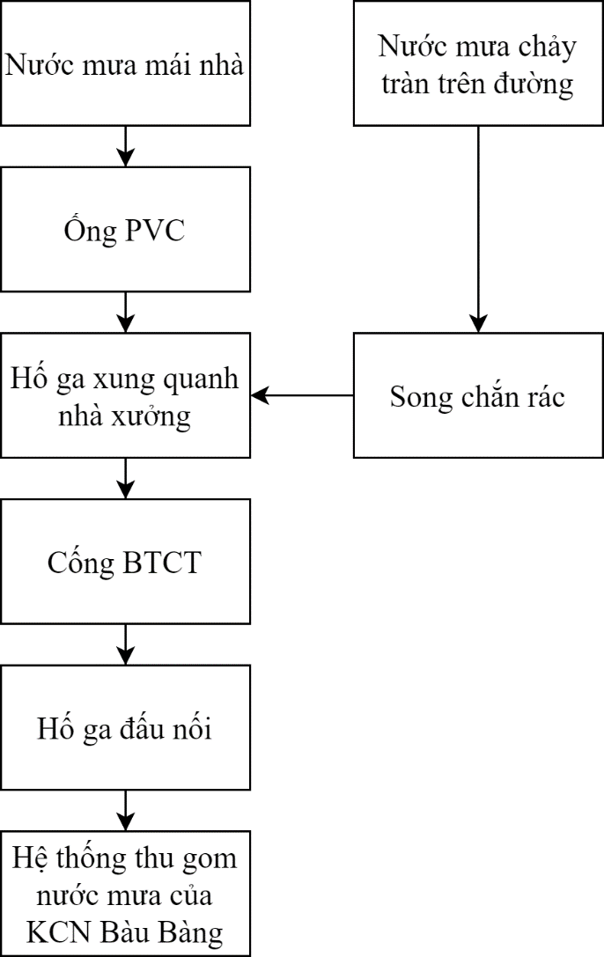
Hình 3. 1: Sơ đồ thu gom nước mưa
Bảng 3. 1: Tọa độ vị trí đấu nối vào hệ thống thu gom nước mưa của KCN
STT | Vị trí đấu nối | Tọa độ |  | Ghi chú
STT | Vị trí đấu nối | Y | X | Ghi chú
 | Lô B-3A-CN
1 | NM3A-1 | 592874,54 | 1245962,57 | Đường N11
2 | NM3A-2 | 592905,41 | 1245974,72 | Đường N11
3 | NM3A-3 | 592831,11 | 1245953,82 | Đường N11
4 | NM3A-4 | 592615,80 | 1245910,83 | Đường N11
5 | NM3A-5 | 593017,36 | 1245699,16 | Đường DC
6 | NM3A-6 | 592705,42 | 1245468,39 | Đường N10
 | Lô B-2B-CN
1 | NM2B-1 | 593091,45 | 1245303,81 | Đường N10
2 | NM2B-2 | 593074,82 | 1245390,04 | Đường N10
3 | NM2B-3 | 592888,06 | 1245482,86 | Đường DC
4 | NM2B-4 | 592838,19 | 1245470,99 | Đường DC
(Hệ tọa độ VN 2000 kinh tuyến 105º45’, múi chiếu 3º)
Nguồn: Công ty TNHH Kyungbang Việt Nam, 2023
Bảng 3. 2: Khối lượng hệ thống thu gom nước mưa
STT | Hạng mục | Đơn vị | Số lượng
STT | Hạng mục | Đơn vị | Lô B-3A-CN | Lô B-2B-CN
1 | Cống BTCT D300 | m | 522 | 699
2 | Cống BTCT D400 | m | 218 | 482
3 | Cống BTCT D500 | m | 89 | 161
4 | Cống BTCT D600 | m | 1059 | 288
5 | Cống BTCT D800 | m | 258 | 310
6 | Cống BTCT D1000 | m | 37 | -
7 | Cống BTCT D1200 | m | 209 | -
8 | Hố ga | cái | 120 | 108
Nguồn: Công ty TNHH Kyungbang Việt Nam, 2023
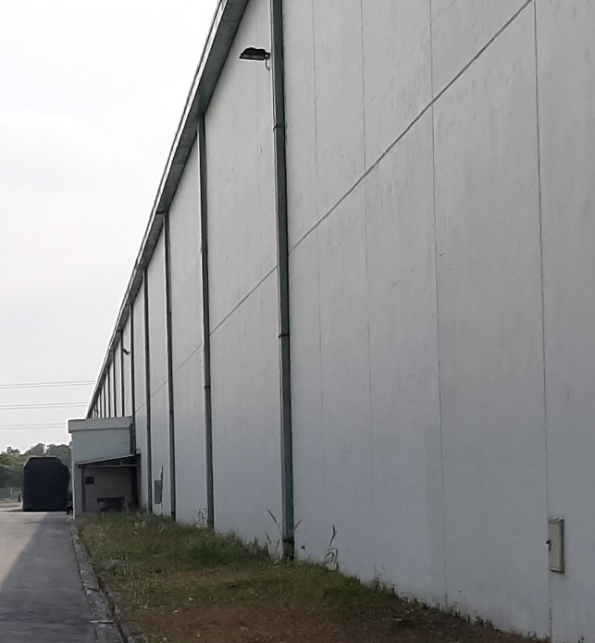  Đường ống thu gom nước mưa trên mái nhà xưởng | 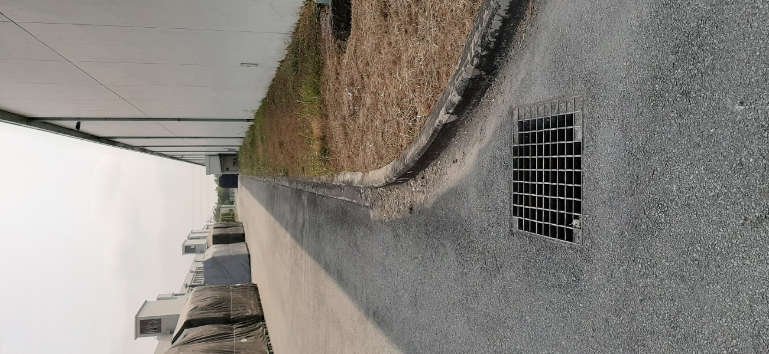  Hố ga thu gom nước mưa chảy tràn trên mặt đường
Hình 3. 2: Hệ thống thu gom, thoát nước mưa

3.1.2. Thu gom, thoát nước thải
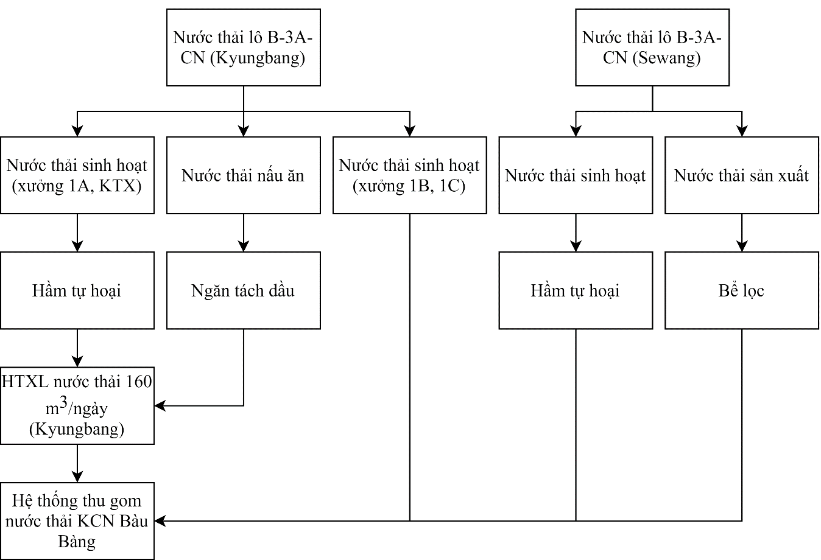
Hình 3. 3: Sơ đồ thu gom, thoát nước thải lô B-3A-CN
Tại lô B-3A-CN, nước thải phát sinh là nước thải sinh hoạt, ngoài còn có một lượng nhỏ nước thải nấu ăn. Do sự khác biệt đáng kể giữa nhu cầu dùng nước sinh hoạt tại các nhà xưởng và kí túc xá, để giảm thiểu tác động của các chất ô nhiễm, Công ty đã xây dựng HTXL nước thải công suất 160 m³/ngày để xử lý cho khu vực xưởng 1A, kí túc xá, nhà ăn của Công ty. Tất cả nước thải sinh hoạt sau đó đều được đấu nối về hệ thống thu gom nước thải của KCN Bàu Bàng.
Riêng phần nhà xưởng cho Công ty Sewang thuê, nước thải sinh hoạt sẽ được xử lý bằng hầm tự hoại, sau đó được đấu nối vào hệ thống thu gom nước thải của KCN, cùng với nước thải sản xuất sau bể lọc. Công ty Sewang sẽ chịu trách nhiệm trong việc vận hành, quản lý, duy trì hệ thống thu gom nước thải của mình.

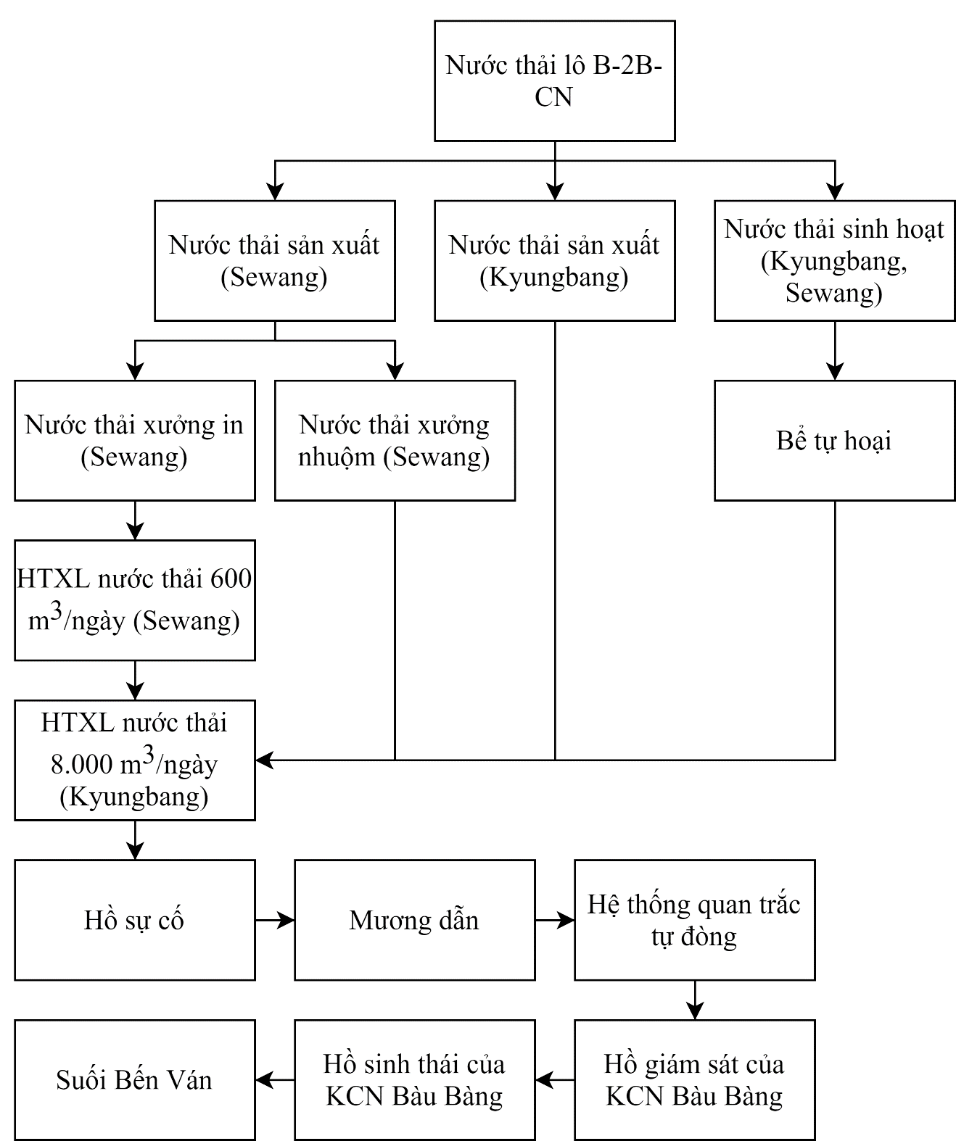
Hình 3. 4: Sơ đồ thu gom, thoát nước thải lô B-2B-CN
Tại lô B-2B-CN, nước thải phát sinh bao gồm nước thải sinh hoạt và nước thải sản xuất của Công ty Kyungbang và Sewang.
- Nước thải sản xuất của Công ty Sewang: nước thải nhuộm vải và nước thải xưởng in sau HTXL nước thải 600 m³/ngày (của Công ty Sewang) được đấu nối về HTXL nước thải tập trung 8.000 m³/ngày.
- Nước thải sản xuất của Công ty Kyungbang (nhuộm, xả đáy lò hơi,...): đấu nước trực tiếp về HTXL nước thải tập trung 8.000 m³/ngày;
- Nước thải sinh hoạt của Công ty Kyungbang và Sewang: được đưa về các bể tự hoại, sau đó đấu nối về HTXL nước thải tập trung 8.000 m³/ngày.
Nước thải sau HTXL nước thải tập trung 8.000 m³/ngày sẽ được thoát ra nương quan trắc, qua hệ thống quan trắc tự động trước khi đổ vào hồ giám sát của KCN Bàu Bàng. Nước thải sau đó được xả vào hồ sinh thái KCN Bàu Bàng, xả thải vào suối Bến Ván.

3.1.2.1. Công trình thu gom nước thải
Hệ thống thu gom nước thải được thiết kế riêng biệt với tuyến thu gom nước mưa và bố trí dọc theo tuyến đường nội bộ công ty.
Bảng 3. 3: Khối lượng công trình thu gom nước thải
STT | Hạng mục | Đơn vị | Số lượng
STT | Hạng mục | Đơn vị | Lô B-3A-CN | Lô B-2B-CN
1 | Ống HDPE D150 | m | 108 | -
2 | Ống PVC D150 | m | 583 | -
3 | HPDE 200 | m | 760 | -
4 | HDPE 300 | m | 90 | 475
5 | Hố ga | cái | 48 | 22
Nguồn: Công ty TNHH Kyungbang Việt Nam, 2023

3.1.2.2. Công trình thoát nước thải
Tại lô B-3A-CN, nước thải sau HTXL nước thải công suất 160 m³/ngày theo hệ thống cống PVC D300 đấu nối vào hệ thống thu gom nước thải của KCN tại hố ga trên đường N10.
Tại lô B-2B-CN, nước thải sau HTXL nước thải công suất 8.000 m³/ngày được dẫn về mương quan trắc, theo hệ thống cống HPDE D800 vào hệ thống quan trắc tự động. Sau đó, nước thải chảy vào hồ giám sát của KCN Bàu Bàng (120 m³) đặt bên ngoài, cạnh tường Công ty bằng đường ống HDPE D800, dài khoảng 10 m. Nước thải từ hồ giám sát chảy về hồ sinh thái của KCN Bàng Bàng bằng hệ thống cống HDPE của KCN và thoát ra suối Bến Ván.
Bảng 3. 4: Khối lượng công trình thoát nước thải của Công ty
STT | Hạng mục | Đơn vị | Số lượng | Ghi chú
1 | Ống PVC D300 | m | 10 | -
2 | Ống HDPE D800 | m | 30 | -
3 | Hồ sự cố | m³ | 13.195 | Chỉ sử dụng khi có sự cố
Nguồn: Công ty TNHH Kyungbang Việt Nam, 2023
Công ty đã được xác nhận kết nối dữ liệu quan trắc tự động tại văn bản thông báo số 1019/STNMT-CCBVMT ngày 14/03/2018 và văn bản số 3174/STNMT-CCBVMT ngày 06/09/2022, của Sở TNMT tỉnh Bình Dương với các thông số: pH, TSS, COD, độ màu, lưu lượng nước thải đầu ra, lưu lượng nước thải đầu vào, amoni và nhiệt độ.

3.1.2.3. Điểm xả nước thải sau xử lý
- Lô B-3A-CN
- Phương thức xả nước thải: tự chảy;
- Chế độ xả nước thải: liên tục.
- Vị trí: 01 điểm tại hố ga đấu nối vào hệ thống thoát nước thải của KCN phía trước cổng Công ty trên đường N10; 01 điểm tại hố ga đấu nối vào hệ thống thoát nước thải của KCN trên đường N11.
- Tọa độ vị trí xả nước thải (theo hệ tọa độ VN 2.000, kinh tuyến trục 105⁰45’, múi chiếu 3⁰):
Bảng 3. 5: Tọa độ vị trí đấu nối vào hệ thống thu gom nước thải của KCN lô B-3A-CN
STT | Vị trí đấu nối | Tọa độ |  | Ghi chú
STT | Vị trí đấu nối | Y | X | Ghi chú
1 | NT3A-1 | 593002,46 | 1245529,32 | Điểm trên đường N10
2 | NT3A-2 | 592939,79 | 1245977,25 | Đường N11 (đi chung đường ống với nhà xưởng cho thuê)
- Thông số kỹ thuật: cống xả HDPE D300, hố ga đấu nối 1 x 1 (m).
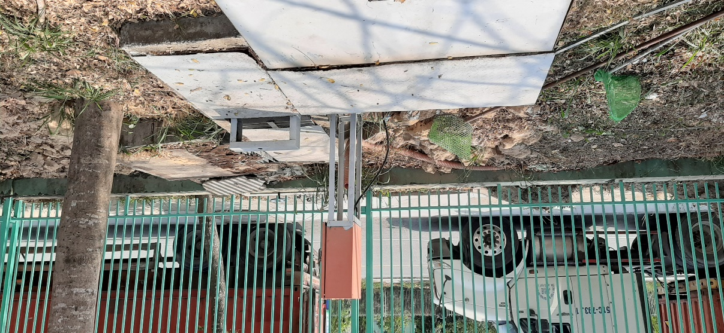
Hình 3. 5: Điểm đấu nối vào hệ thống thu gom nước thải của KCN tại lô B-3A-CN trên đường N10
- Lô B-2B-CN
- Phương thức xả nước thải: tự chảy;
- Chế độ xả nước thải: liên tục.
- Vị trí: 01 điểm tại hồ giám sát của KCN trên đường DC;
- Tọa độ vị trí xả nước thải (theo hệ tọa độ VN 2.000, kinh tuyến trục 105⁰45’, múi chiếu 3⁰): Y = 593098,38; X = 1245288,01;
- Thông số kỹ thuật: cống xả HDPE D300, hồ giám sát được xây dựng bằng BTCT, có thành cao.
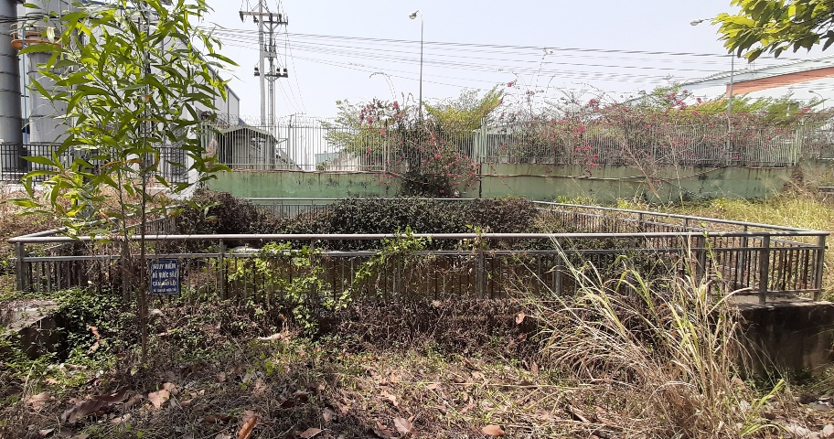
Hình 3. 6: Điểm xả nước thải sau xử lý vào hồ giám sát của KCN Bàu Bàng tại lô B-2B-CN

3.1.3. Xử lý nước thải

3.1.3.1. Quy trình xử lý
Công ty đã xây dựng 02 HTXL nước thải:
- Tại lô B-3A-CN: công suất suất 160 m³/ngày. Nước thải sau xử lý đấu nối vào đường ống thu gom của hệ thống thu gom nước thải của KCN Bàu Bàng;
- Tại lô B-2B-CN: công suất suất 8.000 m³/ngày. Nước thải sau xử lý đấu nối vào hồ sinh thái của KCN Bàu Bàng.
Bảng 3. 6: Kết quả quan trắc tự động lưu lượng nước thải năm 2021, 2022 (tại lô B-2B-CN)
Tháng | Q_{tb} ngày (m³/ngày)
Tháng | 2021 | 2022
1 | 4.451,3 | 5.139,2
2 | 3.565,3 | 3.991
3 | 5.065,8 | 4.460,6
4 | 5.723,4 | 4.037,6
5 | 5.391,7 | 3.211,9
6 | 5.762,3 | 3.474,8
7 | 6.369,8 | 3.764,7
8 | 6.017,4 | 4.509,7
9 | 5.257,8 | 4.542,3
10 | 4.784,4 | 4.263
11 | 5.182,4 | 4.299,3
12 | 4.742 | 3.536,5
Trung bình | 5.192,8 | 4.102,55
Nguồn: Thông báo kết quả quan trắc nước thải tự động hằng tháng năm 2021, 2022
Kết quả quan trắc tự động có lượng nước thải thấp hơn so với công suất tối đa, HTXL nước thải hoạt động ổn định.

Hầm tự hoại
Công ty có tất cả 17 hầm tự hoại cho các nhà vệ sinh, tổng thể tích 190 m³.

Bảng 3. 7: Các hầm tự hoại tại nhà máy
STT | Khu vực | Số lượng (hầm) | Thể tích (m³/hầm) | Tổng thể tích (m³)
 | Lô B-3A-CN | 13 | - | 130
1 | Nhà xưởng 1A | 3 | 10 | 30
2 | Nhà xưởng 1B | 4 | 10 | 40
3 | Nhà xưởng 1C | 2 | 10 | 20
4 | Ký túc xá | 4 | 10 | 40
 | Lô B-2B-CN | 4 | - | 60
1 | Nhà xưởng nhuộm | 3 | 15 | 45
2 | Khu vực HTXL khí thải | 1 | 15 | 15
 | Tổng | 17 | - | 190
Nguồn: Công ty TNHH Kyungbang Việt Nam, 2023
Nước thải sinh hoạt từ nhà vệ sinh trong nhà xưởng được xử lý sơ bộ qua bể tự hoại 3 ngăn trước khi đấu nối vào hệ thống thu gom của nhà máy. Nước thải từ các khu vệ sinh thoát xuống bể tự hoại và qua lần lượt các ngăn trong bể, các chất cặn lơ lửng dần dần lắng xuống đáy bể. Cặn lắng sẽ bị phân hủy yếm khí trong ngăn yếm khí. Sau đó nước thải qua ngăn lắng và thoát ra ngoài theo ống dẫn. Lượng bùn dư sau thời gian lưu thích hợp sẽ được thuê xe hút chuyên dùng (loại xe hút hầm cầu).
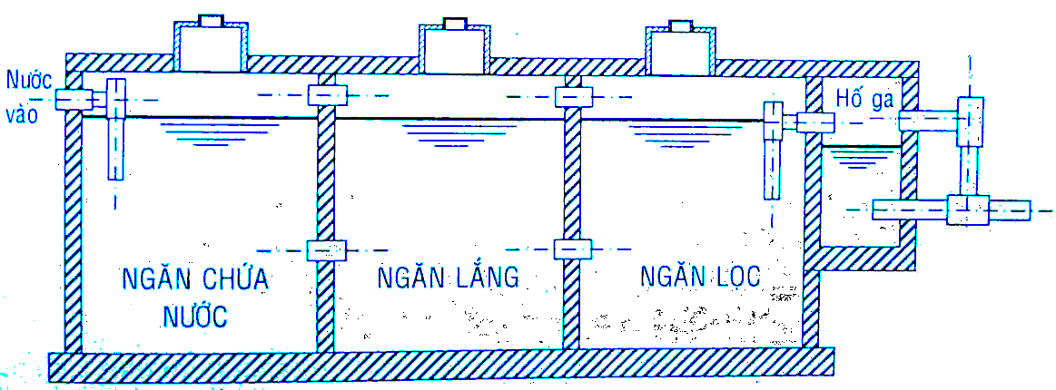
Hình 3. 7: Sơ đồ cấu tạo bể tự hoại
1 - Ống dẫn nước thải vào bể; 2 - Ống thông hơi; 3 - Nắp thăm (để hút cặn);
4 - Ngăn định lượng xả nước thải.

Hệ thống xử lý nước thải lô B-3A-CN
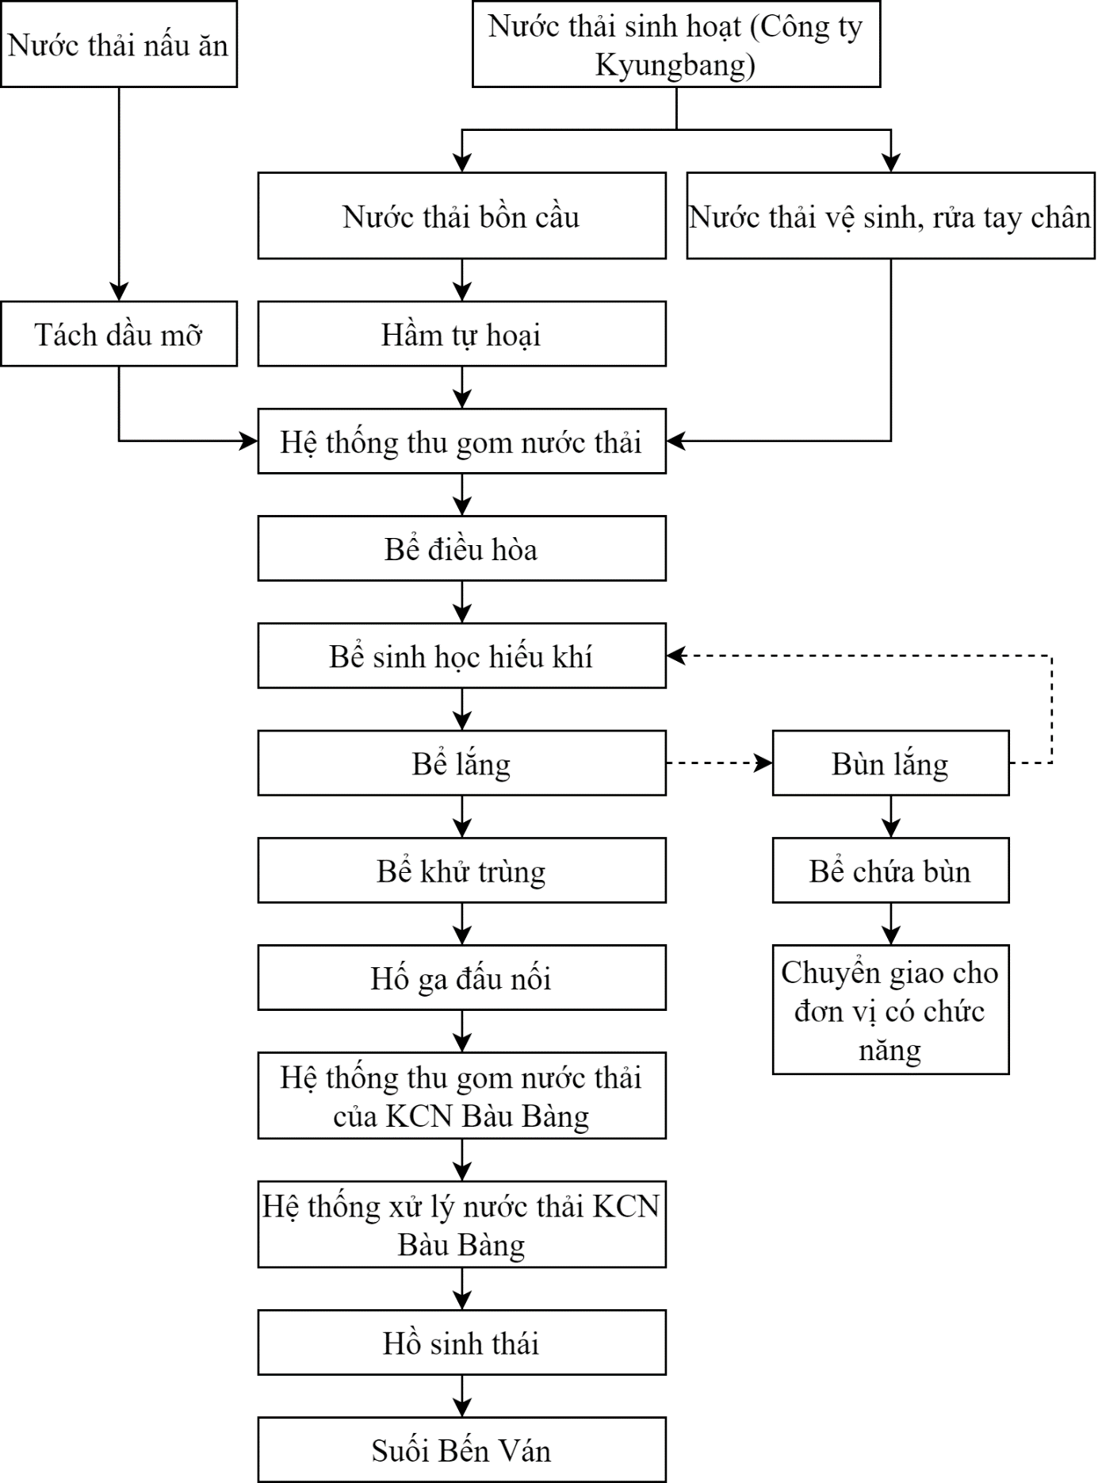
Hình 3. 8: Quy trình HTXL nước thải lô B-3A-CN công suất 160 m³/ngày
Thuyết minh quy trình
Tại Công ty Kyungbang, nước thải nấu ăn sẽ được tách dầu mỡ, nước thải bồn cầu sẽ được xử lý sơ bộ bằng hầm tự hoại trước khi đấu nối vào hệ thống thu gom nước thải của Công ty, cùng với nước thải vệ sinh, rửa tay,...
Bể điều hòa:
- Nước thải sẽ được xáo trộn đều dưới tác dụng của hệ thống phân phối khí dạng đĩa thô để ổn định lưu lượng, nồng độ các chất ô nhiễm.
- Hệ thống thổi khí xáo trộn đều nước thải trong bể điều hòa sẽ giúp tránh tình trạng yếm khí phát sinh mùi hôi trong bể.
- Nước thải từ bể điều hòa sau đó sẽ được bơm chìm bơm với lưu lượng ổn định đến công trình xử lý tiếp theo.
Bể sinh học hiếu khí:
- Nước thải từ bể điều hòa sẽ được bơm, bơm về bể sinh học hiếu khí. Tại đây, các thành phần ô nhiễm COD, BOD, N, P,... sẽ được xử lý thông qua hoạt động của các vi sinh vật có trong hỗn hợp bùn hoạt tính, chuyển hóa các chất hữu cơ thành sản phẩm cuối là CO₂, H₂O, … nhờ hệ thống máy thổi khí hoạt động liên tục để cung cấp dưỡng khí cho vi sinh vật hoạt động và duy trì trạng thái lơ lửng cho bùn hoạt tính;
- Hệ thống máy thổi khí sẽ hoạt động theo tín hiệu của thiết bị đo DO. Khi lượng DO vượt ngưỡng cần thiết thì thiết bị đo DO sẽ phát tín hiệu về tủ điện và tủ điện sẽ phát tín hiệu về biến tần điều khiển công suất chạy của máy thổi khí để tiết kiệm năng lượng.
- Tại bể sinh học hiếu khí duy trì oxy hòa tan trong bể $≥$ 2 mg/L;
- Công nghệ xử lý vi sinh vật xử lý hiệu quả cao đối với chất ô nhiễm COD, BOD. Quá trình phân hủy hiệu quả nhất khi tạo được môi trường thuận lợi cho vi sinh vật hoạt động.
- Chất dinh dưỡng được cung cấp theo tỷ lệ tính toán sơ bộ BOD:N:P = 100:5:1; nhiệt độ nước thải < 40⁰C, pH = 6,8 – 8,0. Oxy hòa tan (DO) trong bể hiếu khí luôn luôn lớn hơn 2 mg/L tạo điều kiện môi trường tối ưu cho vi sinh.
Bể lắng:
- Tại bể lắng quá trình tách pha xảy ra, bùn hoạt tính sẽ lắng xuống đáy bể lắng sinh học, nước trong sẽ tiếp tục chảy qua bể khử trùng.
- Bùn hoạt tính sau khi lắng sẽ được bơm nội tuần hoàn lại về bể sinh học hiếu khí để ổn định nồng độ vi sinh. Bùn dư sẽ được bơm vào bể chứa bùn.
Bể khử trùng: tại bể khử trùng, hóa chất chlorine sẽ được bơm vào để khử trùng nước thải. Nước sau khử trùng được đấu nối vào hệ thống thu gom nước thải của KCN Bàu Bàng.
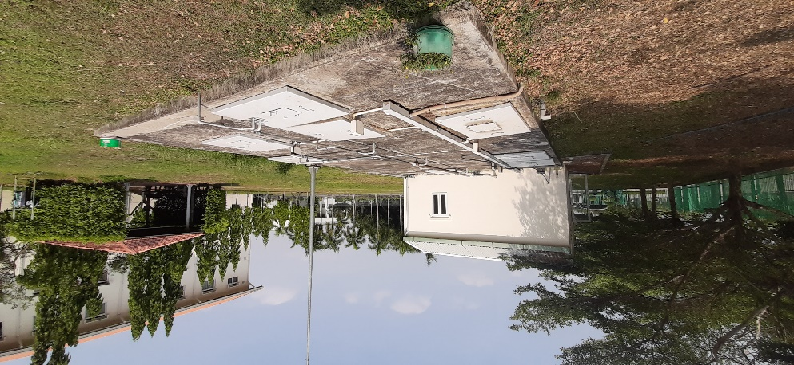
Hình 3. 9: HTXL 160 m³/ngày

Hệ thống xử lý nước thải lô B-2B-CN

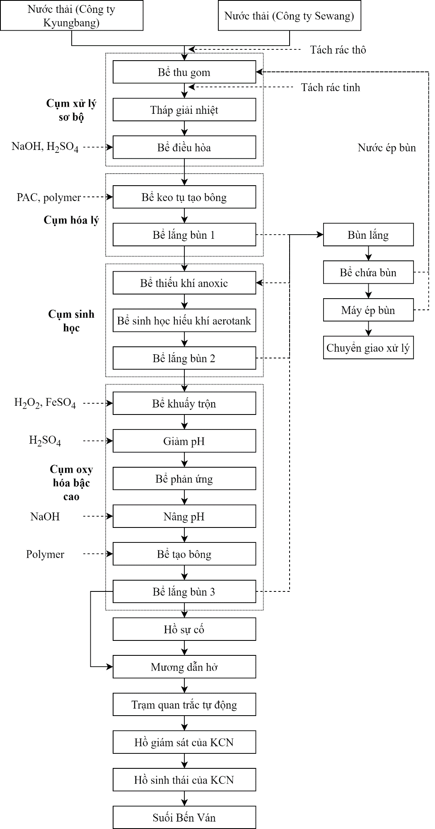
Hình 3. 10: Quy trình HTXL nước thải công suất 8.000 m³/ngày
Thuyết minh quy trình
Quy trình xử lý nước thải tập trung tại Công ty được phân theo các cụm sau:
- Xử lý sơ bộ;
- Xử lý hóa lý;
- Xử lý sinh học;
- Xử lý oxy hóa bậc cao;
- Hệ thống xử lý bùn khô.
Bước 1: cụm xử lý sơ bộ
Giúp tách loại tạp chất; điều hòa nồng độ, lưu lượng, độ pH của nước thải; hạ nhiệt độ nước, giảm thiểu một phần chất ô nhiễm trong nước thải nhờ sục oxy và tung nước sàn giải nhiệt.
Song chắn rác thô, máy tách rác tinh và bể thu gom nước thải:
- Nước thải sản xuất của các nhà xưởng theo đường ống thu gom nước thải đi qua song chắn rác thô để chắn lại các loại rác có kích thước từ 5 - 20 mm trước khi đi vào bể thu gom nước thải;
- Nước thải từ bể thu gom tiếp tục qua máy tách rác tinh để tách rác tinh trước khi bơm vào bể điều hòa. Máy tách rác tinh có lưới lọc rác tinh lọc các xơ sợi và tạp chất có kích thước từ 1 - 5 mm trong nước, tránh thiết bị tắc nghẽn, giảm tải cho hệ thống;
- Tháp giải nhiệt làm nguội nước thải: do nước thải của xưởng dệt nhuộm có nhiệt độ cao (50 - 60ºC), vì vậy để không ảnh hưởng đến chất lượng vi sinh trong công đoạn xử lý sinh học nên nước thải sau khi tách rác sẽ được bơm lên tháp giải nhiệt để hạ nhiệt độ xuống dưới 40ºC;
- Bể điều hòa: do lưu lượng nước và nồng độ các chất ô nhiễm trong nước thải của các quá trình như nhuộm, in,... có sự thay đổi lớn, vì vậy bể điều hòa được thiết kế với thời gian lưu lớn nhằm điều hòa nồng độ chất ô nhiễm và lưu lượng nước thải. Tại đây nước thải cũng được bổ sung NaOH hoặc H₂SO₄ nhằm điều chỉnh pH nước về mức 6 - 7 tạo điều kiện thuận lợi cho quá trình keo tụ tạo bông tiếp theo. Bể điều hòa được sục khí để trộn giúp cho chất lượng nước đồng điều, hạn chế sự quá tải cho các công trình phía sau, đồng thời làm nguội dòng nước thải.
Bước 2: cụm xử lý hóa lý.
Đối với nhà máy dệt nhuộm, do đầu vào có hàm lượng chất ô nhiễm cao nên phải xử lý hóa lý trước khi xử lý sinh học nhằm giảm tải các chất ô nhiễm như COD, SS, độ màu,... tạo điều kiện thuận lợi cho các bước xử lý tiếp theo.
Bề keo tụ tạo bông và bể lắng: nước thải từ bể điều hỏa được bơm vào ngăn khuấy trộn và tạo bông của cụm hóa lý. Tại đây, các hóa chất keo tụ, trợ keo tụ như PAC, polymer được đưa vào bể, quá trình khuấy trộn hóa chất và nước thải thông qua mô tơ khuấy. Dưới tác dụng của hóa chất đưa vào, các chất ô nhiễm, chất gây màu,... sẽ kết tủa tạo phân tử có kích thước và trọng lượng lớn. Sau đó nước thải được dẫn qua bể lắng bùn 01 để tách bùn cặn, còn nước thải sau khi tách bùn cặn được tự chảy sang bể xử lý sinh học hiếu khí.
Bước 3: cụm xử lý sinh học
Công đoạn xử lý sinh học không thể thiếu trong công nghệ xử lý nước thải dệt nhuộm, bởi hiệu suất xử lý COD, BOD, N, P cao và chi phí vận hành thấp.
Bể Anoxic: nước thải sau khi qua công đoạn xử lý hóa lý được đưa vào bể anoxic. Bề anoxic là bề quan trọng trong quá trình xử lý nitơ trong nước thải bằng phương pháp sinh học. Trong quá trình xử lý sinh học thiếu khí tại bể Anoxic, chủng vi khuẩn Acinetobacter sẽ được tham gia vào nhằm hỗ trợ chuyển hóa các hợp chất hữu cơ chứa Photpho thành hợp chất mới loại bỏ hoàn toàn Photpho, giúp các vi sinh vật hiếu khí dễ dàng phân hủy hơn. Còn vi khuẩn Nitrosonas và Nitrobacter có chức năng hỗ trợ khử Nitrat hiệu quả.
Bể lắng sinh học:
- Nước thải từ bể Anoxic sau đó tiếp tục qua bể sinh học hiếu khí cùng với nước thải sinh hoạt. Tại ngăn hiếu khí, oxy được cấp vào nhờ hệ thống phân phối khi bọt mịn dưới đáy bể, vi sinh sử dụng oxy hòa tan đề phân hủy các chất ô nhiễm;
- Thông thường hiệu suất xử lý sinh học rất cao khoảng 70% đối với các chất ô nhiễm COD, BOD, N và P. Nồng độ bùn hoạt tính trong bể sục khí dao động từ 2.000 − 3,000 mg/L phụ thuộc vào nồng độ chất ô nhiễm trong nước thải.
Bể lắng:
- Hỗn hợp gồm nước thải và bùn hoạt tính sau khi xử lý qua bể sinh học hiếu khí được chuyển tới bể lắng bùn 02. Bùn hạt sẽ bị trọng lực lắng xuống đáy bể còn phẩn nước trong bên trên sẽ tiếp tục chuyển qua giai đoạn xử lý hóa học;
- Một phần bùn được tái tuần hoàn trở lại bể thiếu khí nhằm tăng nồng độ bùn hoạt tính, phần còn lại được máy bơm bùn bơm dẫn đến bề chứa bùn để tiếp tục xử lý bằng phương pháp ép bùn, phơi bùn và hợp đồng với đơn vị chức năng thu gom xử lý đúng quy định.
Bước 4: cụm xử lý oxy hóa bậc cao.
Để đạt QCVN 40:2011/BTNMT - cột A (Kq = 0,9, Kf = 0,9), cần thiết phải sử dụng phương pháp oxi hóa bậc cao (phương pháp Fenton) nhằm xử lý triệt để các chất hữu cơ khó phân hủy sinh học. Nước thải sau khi qua cụm xử lý sinh học sẽ chảy vào bể khuấy trộn hóa chất. Tại bể khuấy trộn, nước thải sẽ được trộn đều với hỗn hợp hóa chất oxy hóa mạnh (H₂O₂, FeSO₄):
- Điều chỉnh pH: trong các phản ứng Fenton, độ pH ảnh hưởng trực tiếp tới tốc độ hiệu quả phản ứng, từ đó ảnh hưởng đến hiệu quả phân hủy các chất hữu cơ, pH thích hợp cho quả trình là từ 2 – 4;
- Phản ứng oxi hóa: Trong giai đoạn phản ứng oxi hóa xảy ra sự hình thành gốc *OH hoạt tính và phản ứng oxi hóa chất hữu cơ. Cơ chế hình thành gốc *OH hiện nay chưa thống nhất, theo Fenton thì sẽ có phản ứng:

Fe²⁺ + H₂O₂ → Fe³⁺ + *OH + OH⁻
Gốc *OH sau khi hình thành sẽ tham gia vào phản ứng oxy hóa các hợp chất hữu cơ có trong nước cần xử lý, chuyền chất hữu cơ từ dạng cao phân thành các chất hữu cơ có khối lượng phân tử thấp.
- Trung hòa và kết tủa: sau khi xảy ra quá trình oxi hóa cần nâng pH dung dịch lên >7 để thực hiện kết tủa Fe³⁺ mới hình thành: Fe³⁺ + 3ОН⁻ → Fe(OH)₃.
- Kết tủa Fe(OH)₃ mới hình thành sẽ được tách loại khỏi nước thải nhờ quá trình lắng. Các bông keo sau khi hình thành từ bể tạo bông, nhờ vào lượng polymer (chất trợ lắng) mà các bôn cặn sẽ kết hợp với nhau để tạo phân tử lớn hơn và lắng xuống bể lắng để hút về bể chứa bùn và ép ráo bằng máy ép bùn.
Nước thải sau xử lý sẽ theo hệ thống mương dẫn hở có đặt hệ thống quan trắc tu động để kiểm tra các thông số ô nhiễm. Nếu nước thải đạt QCVN 40:2011/BTNMT cột A (Kq = 0,9, Kf = 0,9) thì nước thải sẽ được dẫn vào bề giám sát trung gian của KCN đặt bên ngoài Nhà máy trước khi chảy về hồ sinh thái của KCN. Trong trường hợp các thông số giám sát trong nước thải vượt quy chuẩn cho phép thì cửa tiếp nhận nước thải từ Công ty ra bể giám sát trung gian của KCN Bàu Bàng sẽ tự động đóng lại và cửa xả về hồ sự cố sẽ được tự động mở ra để lưu chứa nước nhằm xử lý lại lượng nước này đạt quy chuẩn trước khi xả thải ra ngoài.
Đối với mương giám sát có lắp đặt hệ thống quan trắc nước thải tự động được đặt ho su cố trước khi thải ra ngoài hàng rào của Công ty. Hệ thống được kết nối với hệ thống kiểm soát tự động của Trung tâm Quan trắc - Kỹ thuật Tài nguyên và Môi trường thuộc Sở Tài nguyên và Môi trường tỉnh Bình Dương nhằm kiểm soát liên tục hiện trạng nước thải trước khi thải về hồ sinh thái của KCN Bàu Bàng.
Bước 5 : cụm xử lý bùn
Bùn sinh ra ở các bể lắng 01, lắng 02 và lắng 03 sẽ được bơm trập trung về bể chứa bùn. Sau đó được bơm lên máy ép bùn khung bản đề tách nước, nước tách ra được thu về bể thu gom, còn bùn sau khi ép sẽ được chủ đầu tư thuê đơn vị có chức năng đến vận chuyển đưa đi xử lý.

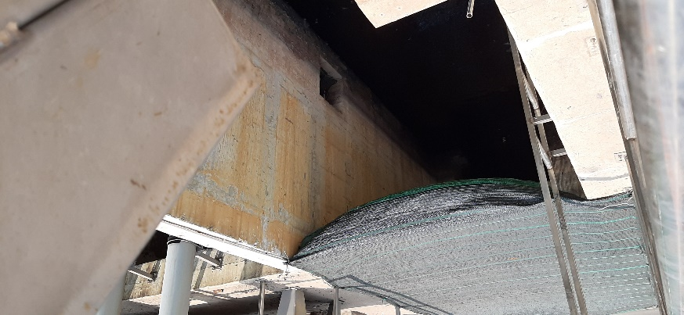  Bể thu gom | 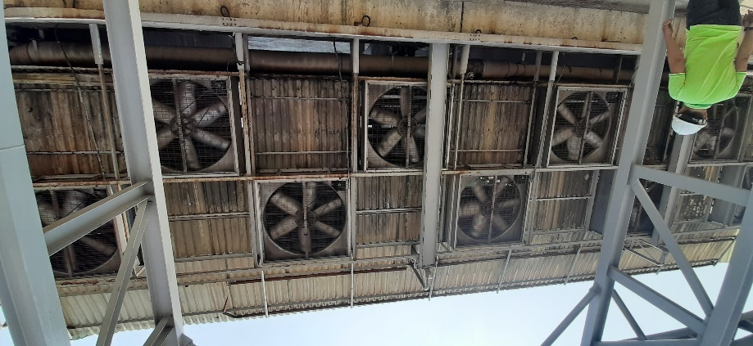  Tháp giải nhiệt
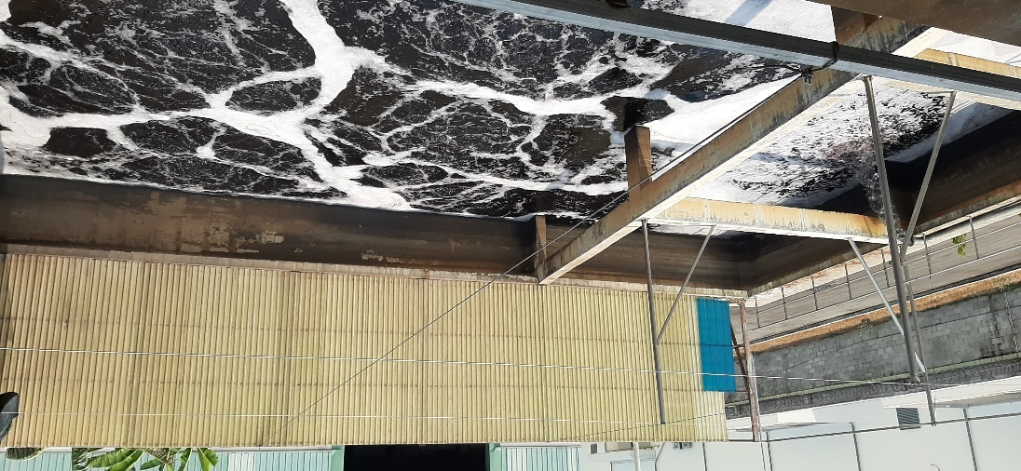  Bể điều hòa | 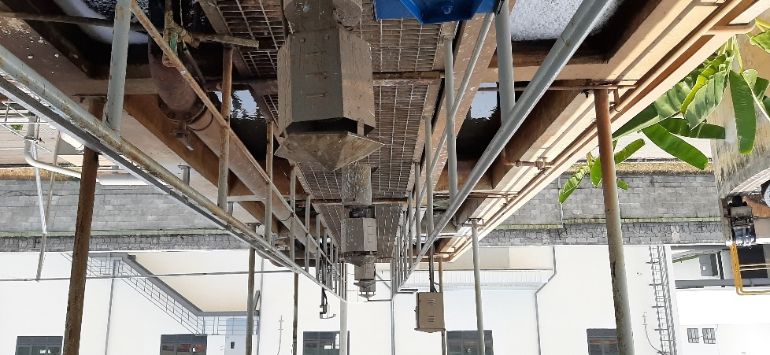  Bể keo tụ tạo bông
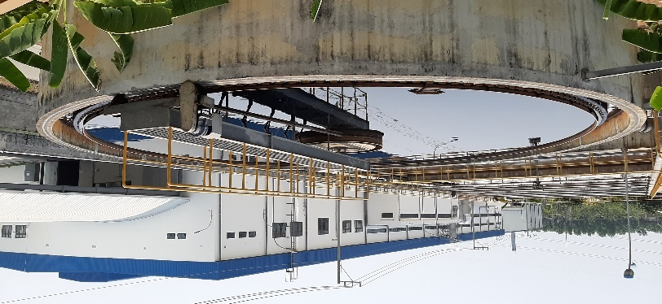  Bể lắng bùn | 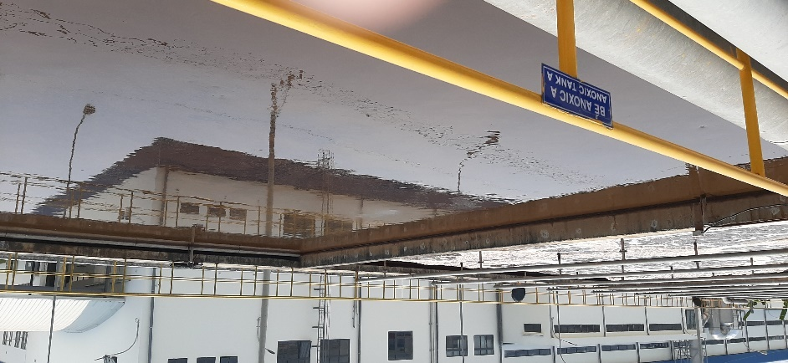  Bể anoxic
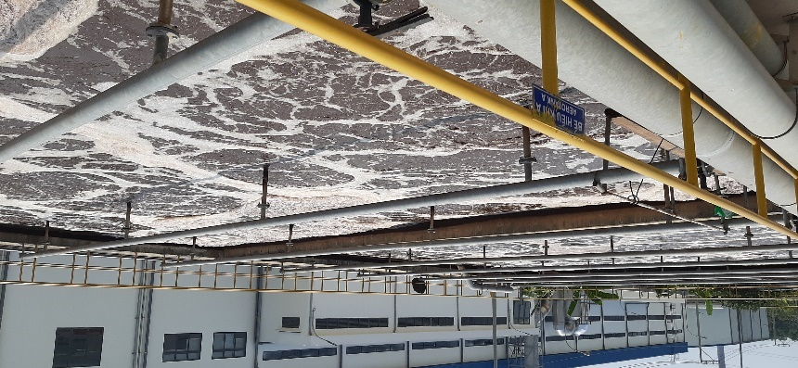  Bể hiếu khí | 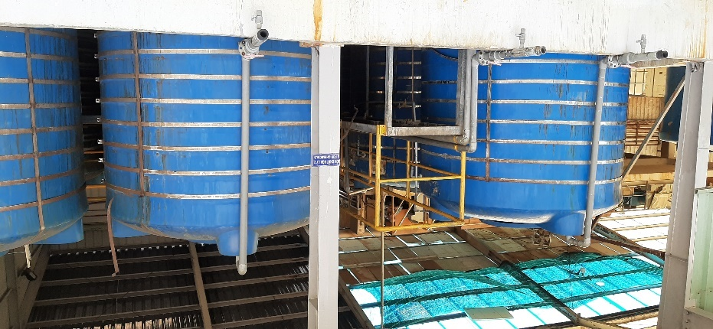  Khu vực hóa chất HTXL nước thải
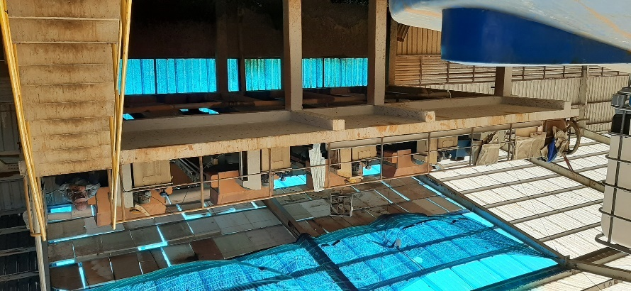  Máy ép bùn | 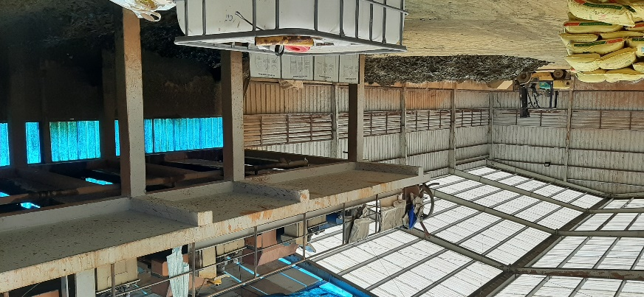  Nhà chứa bùn
Hình 3. 11: HTXL nước thải

3.1.3.2. Hóa chất, điện năng
Lượng điện năng tiêu thụ cho HTXL nước thải: khoảng 48.000 kWh/tháng.
Bảng 3. 8: Hóa chất sử dụng
STT | Hóa chất | Mục đích | Số lượng (kg/năm)
1 | Acid sulfuric | Xử lý nước thải | 2.100
2 | Canxi hydroxit | Xử lý nước thải, khí thải | 91.200
3 | Canxi oxit | Xử lý nước thải | 91.200
4 | Sắt clorua | Xử lý nước thải | 60.409
5 | Hydrogen peroxyde | Xử lý nước thải | 27.000
6 | Natri hypoclorit | Xử lý nước thải | 29.200
7 | PAC 10 | Xử lý nước thải | 23.400
8 | PAC 30 | Xử lý nước thải | 23.400
9 | Polymer anion | Xử lý nước thải | 26.100
10 | Chất khử màu | Xử lý nước thải | 233.600
 | Tổng | - | 607.609
Nguồn: Công ty TNHH Kyungbang Việt Nam, 2022

3.1.3.3. Hạng mục công trình xử lý nước thải
Bảng 3. 9: Thông số kỹ thuật các hạng mục HTXL nước thải lô B-3A-CN
STT | Hạng mục | Số lượng | Thể tích (m³) | Diện tích (m²)
 | Lô B-3A-CN
1 | Bể điều hòa | 1 | 105 | -
2 | Bể sinh học hiếu khí | 1 | 180 | -
3 | Bể lắng | 1 | 42 | -
4 | Bể khử trùng | 1 | 20 | -
Nguồn: Công ty TNHH Kyungbang Việt Nam, 2023
Bảng 3. 10: Thông số kỹ thuật các hạng mục HTXL nước thải lô B-2B-CN
STT | Hạng mục | Số lượng | Thể tích (m³) | Diện tích (m²)
 | Lô B-2B-CN
1 | Bể thu gom nước thải | 1 | 4.544 | -
2 | Bể điều hòa | 1 | 5.104 | -
3 | Bể keo tụ tạo bông | 1 | 318 | -
4 | Bể lắng bùn 01-A | 1 | 1.050 | -
5 | Bể lắng bùn 01-B | 1 | 1.050 | -
6 | Bể anoxic 01 | 1 | 2.710 | -
7 | Bể anoxic 02 | 1 | 2.710 | -
8 | Bể aerotank 01 | 1 | 4.710 | -
9 | Bể aerotank 02 | 1 | 4.710 | -
10 | Bể lắng bùn 02-A | 1 | 1.348 | -
11 | Bể lắng bùn 02-B | 1 | 1.348 | -
12 | Bể khuấy trộn | 1 | 540 | -
13 | Bể phản ứng tạo bông | 1 | 540 | -
14 | Bể lắng bùn 03-A | 1 | 995 | -
15 | Bể lắng bùn 03-B | 1 | 995 | -
16 | Bể chứa bùn | 1 | 405 | -
17 | Nhà ép và chứa bùn | 1 | - | 666
18 | Khu vực để bồn hóa chất | 1 | - | 214
19 | Nhà điều hành | 1 | - | 84
20 | Hồ sự cố | 1 | 13.195 | -
Nguồn: Báo cáo ĐTM của Công ty TNHH Kyung Bang Việt Nam, 2017
Bảng 3. 11: Thông số kỹ thuật các loại máy móc HTXL nước thải lô B-3A-CN
STT | Đặc điểm kỹ thuật | Xuất xứ | Đơn vị | Số lượng
 | Lô B-3A-CN
I | Bể điều hòa
I | Bơm  Loại: bơm ly tâm.  Tốc độ dòng: 30 m³/h.  Chiều cao cột áp: 10 m.  Công suất: 7,5 - 11 kW.  Điện áp: 380 V, 50 Hz. | Nhật Bản | bộ | 2
1 | Máy thổi khí dạng root blower  Loại: máy thổi khí cánh guồng.  Tốc độ dòng: 20 - 24 m³/min.  Cao áp: 5 - 6 m.  Công suất: 22 - 30 kW.  Điện áp: 380 V, 50 Hz. | Nhật Bản | bộ | 2
II | Bể sinh học
1 | Máy thổi khí dạng root blower  Loại: máy thổi khí cánh guồng.  Tốc độ dòng: 30 m³/min.  Công suất: 37 - 45 kW.  Điện áp: 380 V, 50 Hz. | Nhật Bản | bộ | 2
2 | Hệ thống phân phối khí mịn  Lưu lượng: 7 - 12 m³/h/đĩa. | Mỹ | bộ | 1
III | Bể lắng
1 | Motor giảm tốc.  Loại: mô tơ giảm tốc.  Công suất: 1,1 - 2,2 kW.  Điện áp: 380 V, 50 Hz. | Nhật Bản | bộ | 2
2 | Bơm bùn  Loại: bơm ly tâm.  Tốc độ dòng: 180 - 200 m³/h.  Chiều cao cột áp: 8 m.  Công suất: 7,5 kW.  Điện áp: 380 V, 50 Hz. | Nhật Bản | bộ | 2
Nguồn: Công ty TNHH Kyungbang Việt Nam, 2023
Bảng 3. 12: Thông số kỹ thuật các loại máy móc HTXL nước thải lô B-2B-CN
STT | Đặc điểm kỹ thuật | Xuất xứ | Đơn vị | Số lượng
 | Lô B-2B-CN
I | Bể thu gom
1 | Song chắn rác thô  Quy cách: song chắn rộng 1,8 m.  Khoảng cách khe chắn 3-20 mm.  Vật liệu: inox 304 | Việt Nam | bộ | 1
2 | Bơm tháp làm mát  Bơm ly tâm.  Tốc độ dòng: 280 m³/h.  Chiều cao cột áp: 17 m.  Công suất: 15 kW.  Điện áp: 380V, 3 pha, 50 Hz. | Nhật Bản | bộ | 3
3 | Máy tách rác tinh  Loại: manual 1 - 2 mm.  Tốc độ dòng: 560 m³/h.  Vật liệu: inox 304. | Việt Nam | bộ | 1
4 | Thiết bị đo lưu lượng nước | Ý | bộ | 3
II | Bể điều hòa
1 | Bơm đến bể hóa lý 1  Loại: bơm ly tâm.  Tốc độ dòng: 167 m³/h.  Chiều cao cột áp: 10 m.  Công suất: 7,5 - 11 kW.  Điện áp: 380 V, 50 Hz. | Nhật Bản | bộ | 3
2 | Máy thổi khí dạng root blower  Loại: máy thổi khí cánh guồng.  Tốc độ dòng: 20 - 24 m³/min.  Cao áp: 5 - 6 m.  Công suất: 22 - 30 kW.  Điện áp: 380 V, 50 Hz. | Nhật Bản | bộ | 4
3 | Tháp giải nhiệt  Tốc độ dòng nước: 360 m³/h. | Việt Nam | bộ | 1
4 | Thiết bị đo lưu lượng nước | Ý | bộ | 2
5 | Hệ thống phân khối khí  Vật liệu: PVC/SUS 304. | Việt Nam | bộ | 1
III | Bể keo tụ tạo bông
1 | Motor giảm tốc.  Loại: mô tơ giảm tốc.  Công suất: 1,1 - 1,5 kW.  Điện áp: 380 V, 50 Hz.  Tốc độ: 60 - 100 vòng/min. | Nhật Bản | bộ | 2
2 | Motor giảm tốc.  Loại: mô tơ giảm tốc.  Công suất: 1,5 - 3,7 kW.  Điện áp: 380 V, 50 Hz.  Tốc độ: 60 - 100 vòng/min | Nhật Bản | bộ | 6
3 | Cánh khuấy, giá đỡ.  Vật liệu: inox 304. | Việt Nam | bộ | 8
4 | Bơm định lượng hóa chất  Loại: bơm định lượng.  Lưu lượng: 520 L/h.  Áp lực thoát: 5 bar.  Công suất: 0,37 kW.  Điện áp: 380 V, 50 Hz. | Ý | bộ | 4
5 | Bộ điều khiển pH  Khoảng đo: 0 - 14, -10 - 100ºC.  Đô chính xác: 0,01; 0,1ºC.  Hiện thị: màn hình LED.  Analog Output: DC 4 - 20 mA, 2 kênh. | Trung Quốc | bộ | 1
6 | Bồn hóa chất  Chất liệu: polyethylene.  Dung tích: 10.000 L. | Việt Nam | cái | 4
7 | Bồn hóa chất  Chất liệu: polyethylene.  Dung tích: 5.000 L. | Việt Nam | cái | 3
IV | 02 bể lắng 01
1 | Motor giảm tốc.  Loại: mô tơ giảm tốc.  Công suất: 1,1 - 2,2 kW.  Điện áp: 380 V, 50 Hz. | Nhật Bản | bộ | 2
2 | Bơm bùn  Bơm ly tâm.  Lưu lượng: 100 m³/h.  Chiều cao cột áp: 20 m.  Công suất: 7,5 kW.  Điện áp: 380V, 3 pha, 50 Hz. | Nhật Bản | bộ | 2
3 | Thiết bị gạt bùn  Bán kính 7 m.  Chất liệu: inox 304. | Việt Nam | bộ | 2
V | Xử lý bùn
1 | Máy ép bùn  Loại bản: 1000 x 1000 mm | Việt Nam | bộ | 4
2 | Bơm màng  Lưu lượng: 10 - 20 m³/h.  Chiều cao cột áp: 8,5 bar. | Việt Nam | bộ | 4
3 | Máy nén khí  Công suất: 7,5 kW. | Việt Nam | bộ | 2
4 | Motor giảm tốc.  Loại: mô tơ giảm tốc.  Công suất: 0,2 - 0,75 kW.  Điện áp: 380 V, 50 Hz. | Nhật Bản | bộ | 1
VI | 02 bể sinh học
1 | Máy thổi khí dạng root blower  Loại: máy thổi khí cánh guồng.  Tốc độ dòng: 30 m³/min.  Công suất: 37 - 45 kW.  Điện áp: 380 V, 50 Hz. | Nhật Bản | bộ | 5
2 | Hệ thống phân phối khí mịn  Lưu lượng: 7 - 12 m³/h/đĩa. | Mỹ | bộ | 1
VIII | 02 bể lắng 02 |  |  | 1
1 | Motor giảm tốc.  Loại: mô tơ giảm tốc.  Công suất: 1,1 - 2,2 kW.  Điện áp: 380 V, 50 Hz. | Nhật Bản | bộ | 2
2 | Bơm bùn  Loại: bơm ly tâm.  Tốc độ dòng: 180 - 200 m³/h.  Chiều cao cột áp: 8 m.  Công suất: 7,5 kW.  Điện áp: 380 V, 50 Hz. | Nhật Bản | bộ | 2
3 | Thiết bị gạt bùn  Bán kính 7,9 m.  Chất liệu: inox 304. | Việt Nam | bộ | 2
IX | Bể khuấy trộn, phản ứng
1 | Motor giảm tốc.  Loại: mô tơ giảm tốc.  Công suất: 1,1 - 1,5 kW.  Điện áp: 380 V, 50 Hz. | Nhật Bản | bộ | 2
2 | Motor giảm tốc.  Loại: mô tơ giảm tốc.  Công suất: 1,5 - 3,7 kW.  Điện áp: 380 V, 50 Hz. | Nhật Bản | bộ | 10
3 | Cánh khuấy, giá đỡ.  Vật liệu: inox 304. | Việt Nam | bộ | 12
4 | Bơm định lượng hóa chất  Loại: bơm định lượng.  Lưu lượng: 320 L/h.  Áp lực thoát: 5 bar.  Công suất: 0,37 kW.  Điện áp: 380 V, 50 Hz. | Ý | bộ | 4
5 | Bơm định lượng hóa chất  Loại: bơm định lượng.  Lưu lượng: 500 L/h.  Áp lực thoát: 8 bar.  Công suất: 0,37 kW.  Điện áp: 380 V, 50 Hz. | Ý | bộ | 8
6 | Bồn hóa chất  Chất liệu: polyethylene.  Dung tích: 10.000 L. | Việt Nam | cái | 4
7 | Bồn hóa chất  Chất liệu: polyethylene.  Dung tích: 5.000 L. | Việt Nam | cái | 2
X | 02 bể lắng 03
1 | Motor giảm tốc.  Loại: mô tơ giảm tốc.  Công suất: 1,1 - 2,2 kW.  Điện áp: 380 V, 50 Hz. | Nhật Bản | bộ | 2
2 | Bơm bùn  Bơm ly tâm.  Lưu lượng: 125 m³/h.  Chiều cao cột áp: 20 m.  Công suất: 7,5 kW.  Điện áp: 380V, 3 pha, 50 Hz. | Nhật Bản | bộ | 2
3 | Thiết bị gạt bùn  Bán kính 7 m.  Chất liệu: inox 304. | Việt Nam | bộ | 2
XI | Van và khớp nối | Việt Nam | bộ | 1
Nguồn: Báo cáo ĐTM của Công ty TNHH Kyung Bang Việt Nam, 2017

3.1.3.4. Trạm quan trắc nước thải tự động
Theo quy định tại mục 2, phụ lục XXVIII, nghị định 08/2022/NĐ-CP, Công ty TNHH Kyungbang Việt Nam phải thực hiện quan trắc tự động liên tục các thông số (06 thông số): lưu lượng (đầu vào, đầu ra), pH, nhiệt độ, TSS, COD hoặc TOC, amoni. Hiện nay, Công ty đã lắp đặt quan trắc các thông số như sau.
Bảng 3. 13: Các thông số quan trắc trạm quan trắc tự động nước thải
STT | Thông số theo mục 1, phụ lục XXVIII, nghị định 08/2022/NĐ-CP | Thông số Công ty đã lắp đặt | Thời hạn kiểm định hiệu chuẩn
1 | Lưu lượng đầu ra | Lưu lượng đầu ra | 30/04/2023
2 | Lưu lượng đầu vào | Lưu lượng đầu vào | 30/06/2023
3 | pH | pH | 30/04/2023
4 | Nhiệt độ | Nhiệt độ | 30/06/2023
5 | TSS | TSS | 30/04/2023
6 | COD hoặc TOC | COD | 30/04/2023
7 | Amoni | Amoni | 30/06/2023
8 | - | Độ màu | 30/04/2023
Ghi chú: giấy chứng nhận hiệu chuẩn đính kèm tại phụ lục báo cáo
Bảng 3. 14: Danh mục thiết bị hệ thống quan trắc nước thải tự động
STT | Thiết bị | Số lượng
1 | Bộ phận lưu trữ, xử lý và hiện thị số liệu | 1
- Màn hình màu, cảm ứng Color Touch - Screen 320x240 pixels (5.8'') điều khiển chế độ đo, lưu trữ, hiển thị số liệu thu nhận được từ các module/sensor đo.
- Tích hợp bộ ghi nhận dữ liệu datalogger (lưu trữ 5000 giá trị cho mỗi thông số).
- Có các ngõ ra analog 0/4 ÷ 20mA cho các chỉ tiêu quan trắc.
- Truyền thông Modbus RS485 và RS232; tích hợp cổng USB để download dữ liệu.
- Có khả năng kết nối với các đầu dò/module đo COD và Color. Thiết bị có thể mở rộng để đo các chỉ tiêu khác sau này (TP, EC, DO,...).
- Thân bằng thép sơn tĩnh điện, cấp bảo vệ IP65/Nema4X.
- Tích hợp bộ phận tự động làm sạch Automatic Cleaning system.
- Tích hợp bơm lấy mẫu nhu động 600mL/phút và đầu bơm hút nước mẫu.
- Kích thước lắp đặt: 420x360x200 mm.
- Đạt tiêu chuẩn về thiết bị đo: EN61010-1, IEC61010-1, EN61326, IEC61326.
- Model: UV300 .
- Hãng sản xuất-Xuất xứ: TETHYS-Pháp.
2 | Đầu đo COD | 1
-Phương pháp đo: hấp thụ UV254nm (0~600 Abs/m), không tiếp xúc trực tiếp với nước thải, không sử dụng hóa chất trong quá trình đo
- D y đo: 0~1,000 mg/L -Môi trường làm việc: chịu được môi trường nước thải có nhiều hóa chất ăn mòn -Sai số: ±3~10 % của d y đo
- Chu trình đo: liên tục
- Thời gian đo: 5 phút/lần, tùy chỉnh theo yêu cầu
- Gắn bên trong thiết bị chính UV300 (mục 1)
- Hãng sản xuất - Xuất xứ: TETHYS-Pháp
3 | Đầu đo độ màu | 1
- Phương pháp đo: Visible absorption, không tiếp xúc trực tiếp với nước thải, không sử dụng hóa chất trong quá trình đo
- Môi trường làm việc: chịu được môi trường nước thải có nhiều hóa chất ăn mòn
- D y đo: 0~1,000 Pt-Co
- Độ chính xác: ±3~10 % của d y đo
- Chu trình đo: liên tục
- Thời gian đo: 5 phút/lần, tùy chỉnh theo yêu cầu
- Gắn bên trong thiết bị chính UV300 (mục 1)
- Hãng sản xuất-Xuất xứ: TETHYS-Pháp
4 | Thiết bị hiển thị, ghi nhận dữ liệu và kết nối với các đầu đo kỹ thuật số | 1
- Thiết bị thu nhận tín hiệu đa chức năng thiết kế module hóa theo dạng transmitter CM44x, kết nối với các đầu dò kỹ thuật số đo TSS, pH
- Nhận diện các sensor theo công nghệ Memosens, kết nối dây dẫn và đầu dò bằng cuộn cảm ứng điện từ, có khả năng chống ẩm, giúp đầu dò ngâm được trong nước, thuận lợi cho việc vận hành và bảo trì
- Có 04 ngõ ra analog 4-20 mA tương ứng với từng chỉ tiêu đo, giao tiếp chuẩn HART
- Cấp bảo vệ: IP66 -Nguồn cung cấp: 100-230 VAC (50/60Hz)
- Model: Liquiline CM44x
- Nhà sản xuất: Endress+Hauser-Đức
5 | Đầu đo TSS | 1
- Đầu dò loại kỹ thuật số, sử dụng công nghệ Memosens kết nối với thiết bị hiển thị, ghi nhận dữ liệu CM44x (Mục 4)
- Phương pháp đo: loại quang học với 2 nguồn phát LED và 4 nguồn thu tín hiệu giúp gia tăng độ chính xác của giá trị đo -Sensor loại digital theo công nghệ Memosens, chức năng kiểm tra sensor tự động (automatic sensorcheck)
- D y đo: 0 - 4000 mg/l
- Cáp loại cố định, chiều dài kết nối từ đầu đo đến bộ hiển thị: 3 mét -Tích hợp đầu thổi khí nén làm sạch, 6 hoặc 8mm
- Vật liệu sensor: thép không gỉ
- Cấp bảo vệ: IP68, có thể ngâm trực tiếp trong nước
- Model: Turbimax CUS51D
- Nhà sản xuất: Endress+Hauser-Đức
6 | Đầu đo pH | 1
- Đầu dò loại kỹ thuật số, sử dụng công nghệ Memosens kết nối với thiết bị hiển thị, ghi nhận dữ liệu CM44x (Mục 4). Đầu dò có khả năng tháo rời khỏi dây cáp để cân chỉnh trong phòng thí nghiệm, lưu trữ dữ liệu hiệu chỉnh tại đầu đo.
- Phương pháp đo: điện cực thủy tinh, tích hợp đầu dò nhiệt độ
- D y đo pH, nhiệt độ: 0~14 pH, 0-110ºC
- Điện cực thủy tinh loại 23mm, điện cực guard
- Chất liệu vỏ bảo vệ: PPS, phần điện cực tiếp xúc với nước thải: thủy tinh với lớp màng không chất chì
- Cấp bảo vệ: IP68, ngâm trực tiếp trong nước
- Tích hợp đầu thổi khí nén làm sạch -Chiều dài cáp: 3 mét
- Model: Orbipac CPF81D
- Nhà sản xuất/Xuất xứ: Endress+Hauser-Mỹ
7 | Thiết bị đo lưu lượng | 1
- Ứng trong môi trường không nguy hại (Non-hazardous area)
- Nhiệt độ làm việc: -20...80oC -Tần số: 1MHz 4"-80", (-4...176oF )
- Phụ kiện lắp đặt cho đồng hồ, gồm gá cố định sensor và thước đo
- Kết nối cáp với đầu đo: Gland -Vật liệu bao bọc: Nhôm, cấp bảo vệ IP67
- Kết nối cáp: Gland M20
- Nguồn cấp: 85-250VAC
- Màn hình hiển thị 2 line, có nút bấm
- Ngõ ra: 4-20mA chuẩn HART + xung điều khiển
- Model: Prosonic Flow 91WA1 Clamp On 1Ch/1Set
- Nhà sản xuất: Endress+Hauser-Thụy Sỹ
8 | Thiết bị ghi nhận và truyền dữ liệu | 1
-Dữ liệu được truyền về trung tâm có khoảng thời gian truyền theo yêu cầu của khách hàng (1 phút, 5 phút, 10 phút, 15 phút hoặc 20 phút/lần…hoặc theo sự kiện), lưu trữ trong cơ sở dữ liệu chuẩn phục vụ phân tích, kết nối website, mobile.
- Khả năng kết nối với 6 ngõ vào analog (4-20mA) của các thiết bị đo.
- Có 12 ngõ ra số sử dụng cho mục đích điều khiển.
- Có 16 ngõ vào số đa năng (c thể dùng đếm xung 250 Hz).
- Có cổng kết nối Ethernet/ Modbus TCP master/slave
- Kết nối RS485/RS232 Modbus RTU master/slave với các thiết bị ngoại vi. - Cho phép mở rộng khả năng kết nối sau này.
- Làm việc với các tần số GSM 850/900/1800/1900 MHz.
- Có chức năng truyền nhận dữ liệu qua GPRS, 2 SIM
- Chức năng gửi tin nhắn SMS đến 32 số điện thoại khác nhau theo sự kiện yêu cầu. -Gắn đồng thời 2 sim 3G (1 chạy, 1 dự phòng) đảm bảo đường truyền dữ liệu không bị gián đoạn
- Model: MT151 LED
- Nhà cung cấp/Xuất xứ: Inventia - Ba Lan
Nguồn: Công ty TNHH Kyungbang Việt Nam, 2023

3.2. Công trình, biện pháp xử lý bụi, khí thải

3.2.1. Xử lý bụi bông
Quá trình sản xuất phát sinh bụi chủ yếu tại 2 công đoạn: làm sạch, cuộn cúi chải kỹ và kéo sợi.

Bụi bông tại công đoạn làm sạch bông
Công đoạn làm sạch được sản xuất theo quy trình khép kín của máy. Bụi bông và tạp chất được đưa vào bộ máy phân ly và tách ra khỏi bông, đi vào túi thu gom lắp theo máy.
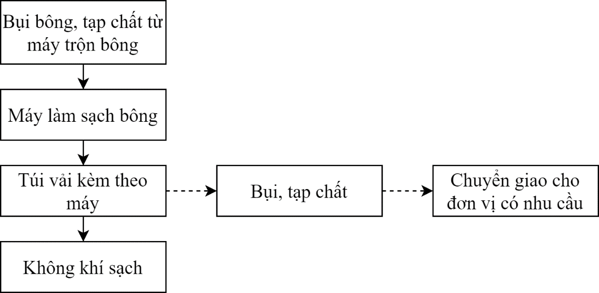
Hình 3. 12: Sơ đồ thu gom, xử lý bụi công đoạn làm sạch bông
Thuyết minh quy trình:
- Bụi và tạp chất lẫn trong bông tại công đoạn trộn sẽ được tách ra khỏi bông bằng máy làm sạch bông. Bên trong máy có lưới lọc giúp thu phân tách bụi và tạp chất có trong nguyên liệu bông đầu vào.
- Bụi, tạp chất sau khi lọc từ máy làm sạch bông sẽ được gom về ngăn chứa bụi, tạp chất đính kèm theo máy. Ngăn chứa có dạng là túi vải bao bọc ống thoát của máy làm sạch bông. Bụi và tạp chất sẽ được giữ lại trong túi, không khí sạch sẽ thoát qua thành túi ra môi trường bên trong nhà xưởng.
- Bụi bông sau đó sẽ được công nhân thu gom sau mỗi ca làm việc, Công ty sẽ chuyển giao cho đơn vị có nhu cầu.
Bảng 3. 15: Thông số kỹ thuật máy làm sạch bông
STT | Tên thiết bị | Thông số kỹ thuật | Số lượng | Xuất xứ
1 | Máy làm sạch bông | Công suất quạt hút: 2.500 m³/h.  Áp suất: 500-220 Pa  Điện áp: 1,1 kW, 380 V, 50 Hz | 11 | Thụy Sĩ
2 | Túi vải | - Đường kính: D500 mm, dài 1,5 m  - Chất liệu: polyester | 11 | Thụy Sĩ
Nguồn: Công ty TNHH Kyungbang Việt Nam, 2023
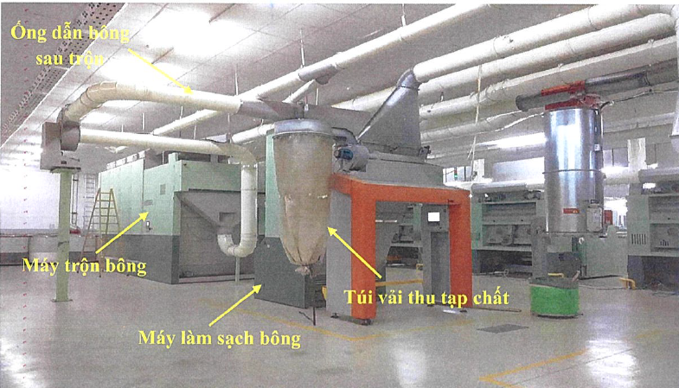
Hình 3. 13: Biện pháp thu gom xử lý bụi bông tại công đoạn làm sạch bông

Bụi bông tại công đoạn cuộn cúi chải kỹ và kéo sợi
Công ty áp dụng các biện pháp xử lý bụi tại công đoạn cuộn cúi chải kỹ và kéo sợi như sau:
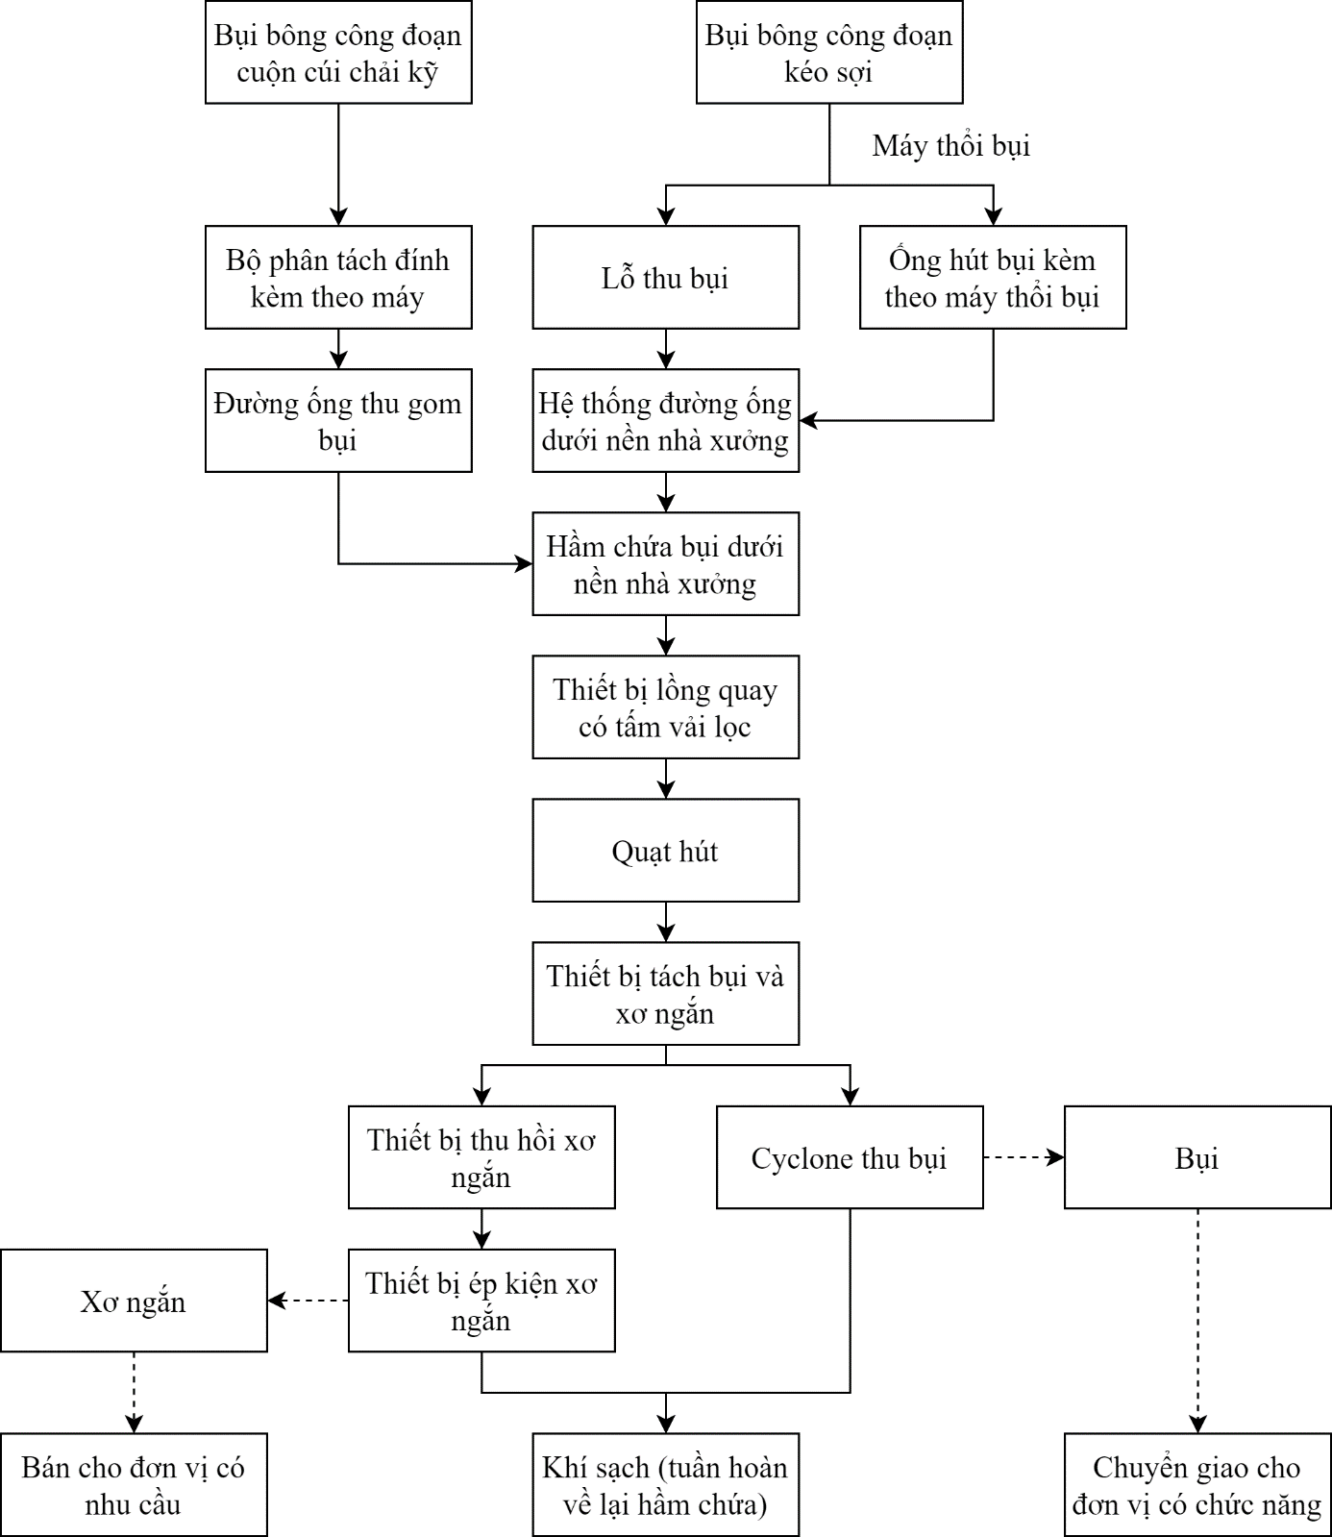
Hình 3. 14: Sơ đồ thu gom, xử lý bụi công đoạn cuộn cúi chải kỹ và kéo sợi
Thuyết minh quy trình:
Tại dây chuyền kéo sợi: mỗi dây chuyền kéo sợi đều có máy thổi bụi di động. Máy sẽ thổi bụi bông (bụi, xơ ngắn,..) rớt ra khỏi các máy cuộc cúi, chải kỹ dọc theo dây chuyền. Bụi bông sau đó một phần sẽ được hút vào các ống hút bụi đính kèm theo máy thổi bụi. Phần bụi bông còn lại sẽ được hút vào các lỗ hút bụi đặt trên sàn nhà, đi qua hệ thống mương dẫn kín được bố trí dưới nền nhà xưởng. Toàn bộ bụi bông sau đó được hút đến hầm chứa bụi.
Tại các máy cuộc cúi chải kỹ đều có bộ phân tách bụi bông đính kèm theo máy. Bụi bông sau đó cũng đi theo đường ống đến hầm chứa bụi.
Tại phòng chứa bụi có trang bị thiết bị lồng quay có tấm vải lọc một phần xơ sợi. Sau đó, bụi và xơ sợi còn lại được đưa đến thiết bị chứa bụi và xơ ngắn. Thiết lọc bụi và thiết bị lọc xơ ngắn sẽ tách bụi và xơ ngắn ra khỏi dòng không khí.
Xơ ngắn được đóng gói nhờ thiết bị ép kiện xơ ngắn. Công ty sẽ bán xơ ngắn cho đơn vị có nhu cầu thu mua.
Bụi và xơ vụn từ cửa xả của thiết bị thu hồi bụi được Công ty đóng bao, đưa về nhà chứa chất thải, định kỳ chuyển giao cho đơn vị có chức năng thu gom xử lý.
Dòng không khí đã được lọc bụi, xơ ngắn sẽ được tuần hoàn, đưa về hầm chứa bụi.
Bảng 3. 16: Thông số kỹ thuật HTXL bụi tại công đoạn cuộn cúi, chải kỹ và kéo sợi
STT | Tên thiết bị | Thông số kỹ thuật | Đơn vị | Số lượng
1 | Hố thu gom | Vật liệu: inox.  Kích thước: 30x30 (cm) hoặc 50x20 (cm) tùy thuộc vào khu vực. | cái | 232
2 | Hệ thống đường ống dẫn bụi dưới nền nhà xưởng | Vật liệu: ống nhựa PVC.  Kích thước: D90, D114 (mm) | m | 850
3 | Hầm chứa bụi dưới nền nhà xưởng | Vật liệu: BTCT.  Kích thước : 5x6 (m) | cái | 3
4 | Thiết bị lồng quay có tấm vải lọc | Vật liệu: khung inox, vải lọc dạng lưới vải tổng hợp.  Kích thước: D2500 (mm) | cái | 3
5 | Quạt hút chính | Công suất 22 kW  Lưu lượng: 28.000 m³/h  Áp suất: 3200-2800 Pa | cái | 3
6 | Thiết bị tách bụi và xơ ngắn | Vật liệu: thép CT3  Kích thước: 3x1,5x5 (m) | cái | 3
7 | Thiết bị thu hồi xơ ngắn | Vật liệu: thép CT3  Kích thước: 2x0,8x6 (m) | cái | 3
8 | Thiết bị ép kiện xơ ngắn | Vật liệu: thép CT3  Kích thước: 3x0,7x0,7 (m) | cái | 3
9 | Cyclone thu bụi | Vật liệu: thép CT3  Kích thước: 1x1x3 (m) | cái | 3
10 | Hệ thống đường khí sạch tuần hoàn về hầm chứa bụi | Vật liệu: inox  Kích thước: D110-D350 (mm) | cái | 3
Nguồn: Công ty TNHH Kyungbang Việt Nam, 2023
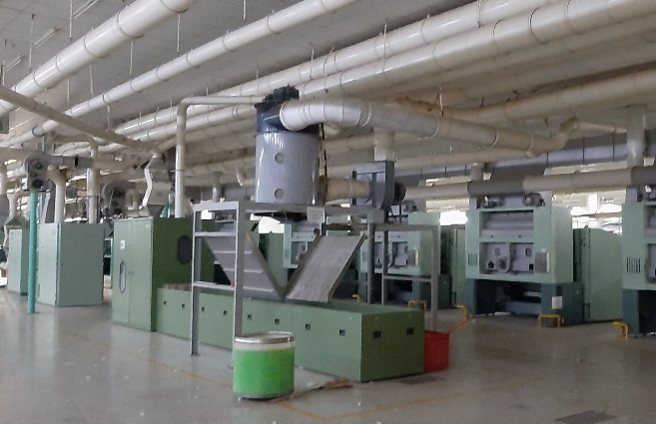  Đường ống thu gom bụi | 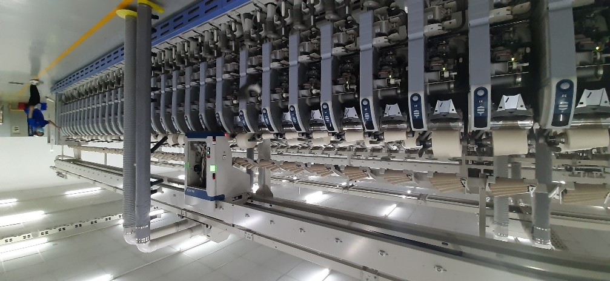  Máy thổi bụi
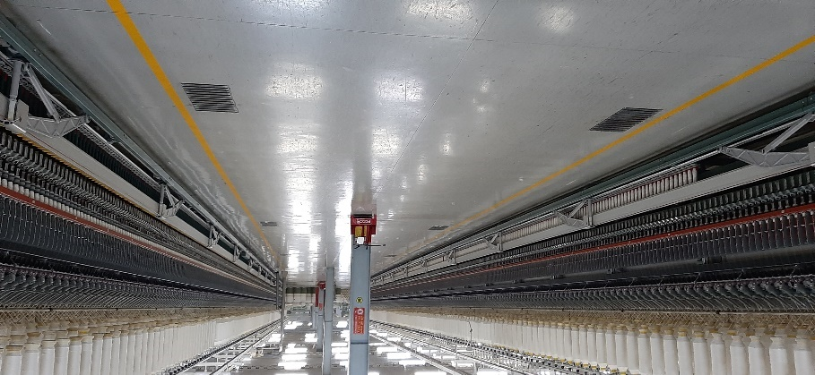  Các lỗ thu bụi trên nền nhà xưởng | 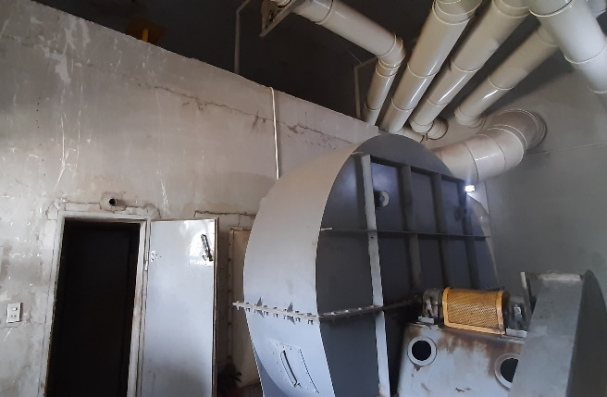  Phòng chứa bụi
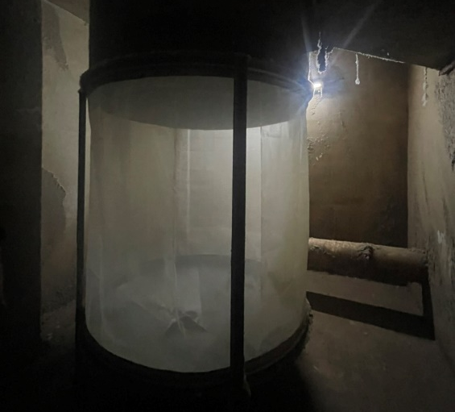  Bên trong phòng chứa bụi | 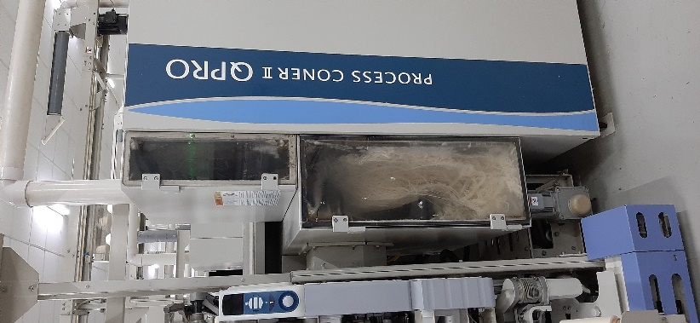  Ngăn chứa bụi theo máy
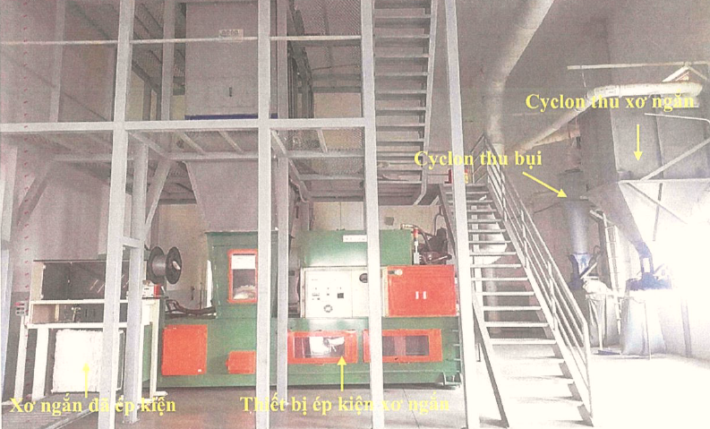
Các cyclone thu bụi và thu xơ ngắn
Hình 3. 15: HTXL bụi bông tại công đoạn cuộn cúi chải lỹ và kéo sợi

3.2.2. Xử lý khí thải lò hơi và lò dầu tải nhiệt
Công ty đã trang bị 02 hệ thống xử lý khí thải để xử lý khí thải lò hơi và lò dầu theo sơ đồ công nghệ như sau:

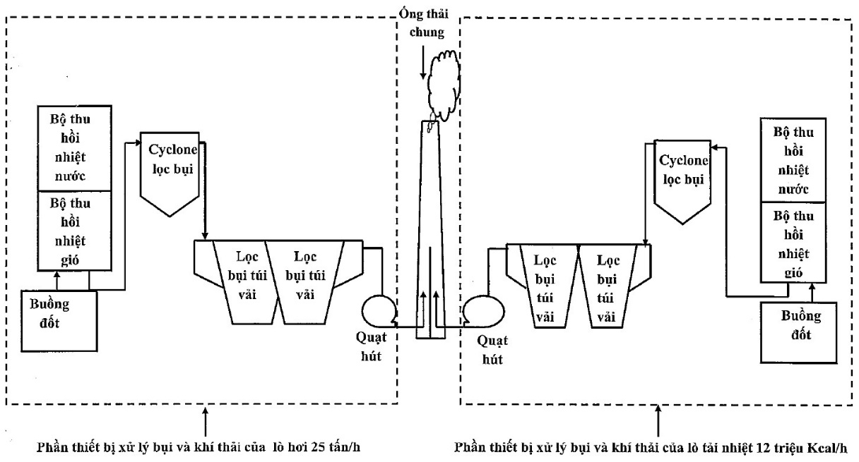
Hình 3. 16: HTXL khí thải lò hơi và lò dầu tải nhiệt
Thuyết minh quy trình
Khí thải nóng sau khi ra khỏi buồng đốt được đưa qua bộ thu hồi nhiệt. Đối với lò hơi. Đối với lò hơi 25 tấn/giờ và lò dầu tải nhiệt 12 triệu kcal/giờ, mỗi hệ thống có 01 bộ thu hồi nhiệt gió và 01 bộ thu hồi nhiệt nước. Ưu điểm của quá trình thu hồi nhiệt là tận dụng lượng nhiệt dư của khói thải để hỗ trợ làm nóng nước trước khi cấp vào lò giúp tiết kiệm nhiên liệu đốt đồng thời giảm nhiệt độ khí thải.
Sau khi qua bộ thu hồi nhiệt, khí thải sẽ được dẫn qua hệ thống cyclone đa cấp, được cấu tạo gồm nhiều cyclone con lắp song song với nhau. Hiệu suất lọc bụi sau khi qua cyclone đạt được khoảng 70% đối với cỡ bụi 5 μm, 93 - 95% đối với cỡ bụi 10 μm, 99 – 99,5% đối với cỡ bụi 20 μm.
Khí thải tiếp tục được dẫn qua hệ thống lọc túi vải, với hiệu suất xử lý lớn hơn 98%, hệ thống lọc túi vải sẽ loại bỏ gần như toàn bộ lượng bụi phát sinh. Hệ thống lọc túi vải được thiết kế bao gồm nhiều ngăn lọc, mỗi ngăn chứa nhiều túi vải, mỗi ngăn hoạt động theo phương thức bán liên tục. Thời gian giũ bụi của từng ngăn được khống chế sao cho túi vải luôn trong tình trạng tối ưu. Cụ thể hoạt động của một ngăn lọc như hình vẽ sau:
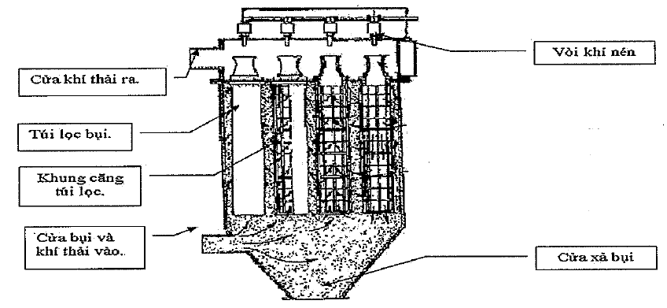
Hình 3. 17: Nguyên lý hoạt động của một ngăn lọc túi vải
Bụi và khí thải được dẫn vào hệ thống lọc túi qua cửa vào, hướng từ ngoài vào trong mỗi túi vải, bụi sẽ được giữ lại bên ngoài. Sau một thời gian do bụi bám đầy trên bề mặt túi vải, áp lực không khi qua bề mặt túi vải sẽ tăng lên. Khung căng túi lọc giúp cố định và định hình túi vải trong quá trình lọc. Khí sạch từ trong túi vải sẽ theo của ra và được dẫn ra ngoài ống khói theo quạt hút.
Để giảm sự tăng áp lực bề mặt túi vải, cũng như duy trì sự ổn định quá trình lọc, hệ thống khí nén được thổi vào mỗi túi để giũ bụi ra khỏi túi vải, bụi được thu ở cửa xả bụi mỗi ngăn. Để hệ thống lọc túi vải hoạt động liên tục, thông thường mỗi hệ thống được thiết kế nhiều ngăn (2 ngăn), các ngăn hoạt động bán liên tục để thực hiện quá trình giũ bụi.

Túi vải lắp trong hệ thống lọc túi là loại chịu nhiệt, có thể hoạt động liên tục trong điều kiện nhiệt độ khí thải nhỏ hơn 180ºC, chịu được nhiệt độ khí thải tức thời lên đến 200ºC. Nhiệt độ khói được theo dõi thường xuyên bằng hệ thống cọc dò nhiệt độ, đảm bảo theo dõi nhiệt độ khói thải trước khi vào bộ lọc túi, tránh trường hợp nhiệt độ quá cao gây hư hại cho túi lọc.
Khí thải sau quá trình xử lý được dẫn về chung 1 ống thải, thoát ra ngoài môi trường. Bụi và tro xỉ lò đốt sẽ được đưa về nhà chứa tại khu vực lò hơi, lò dầu bằng băng chuyền, định kỳ Công ty sẽ chuyển giao cho đơn vị có chức năng thu gom xử lý.
Bảng 3. 17: Thông số kỹ thuật HTXL khí thải
STT | Tên thiết bị | Thông số kỹ thuật | Đơn vị | Số lượng
1 | Quạt hút loại 1 | Công suất quạt hút: 60.000 m³/h.  Điện áp: 380 V, 50 Hz. | cái | 1
2 | Quạt hút loại 2 | Công suất quạt hút: 50.000 m³/h.  Điện áp: 380 V, 50 Hz. | cái | 1
3 | Ống khói | - Đường kính: 2,3 m.  - Chiều cao: 24 m. | cái | 1
4 | Bộ thu hồi nhiệt nước | - Kích thước (dài x rộng x cao): 11x6x5 (m)  - Vật liệu: thép CT3 | bộ | 2
5 | Bộ thu hồi nhiệt gió | - Kích thước (dài x rộng x cao): 6x5x5 (m)  - Vật liệu: thép CT3 | bộ | 2
6 | Thiết bị lọc bụi túi vải | - Kích thước: 3x8x5 (m)  - Vật liệu: thép CT3 | cái | 2
7 | Túi vải | Vật liệu: Vải Nomex  Trọng lượng: 500 g/m²  Độ dày: 2 mm  Kích thước: D250 mm, L2,5 m  Độ thoáng khí: 200 l/m²/s  Độ giãn ngang: <50%  Độ giãn dọc: <55%  Quy cách miệng: Vòng thép đàn hồi, thép tròn, dây rút  Nhiệt độ liên tục: ≤ 220ºC  Nhiệt độ max: 240ºC | cái | 80
Nguồn: Công ty TNHH Kyungbang Việt Nam, 2023
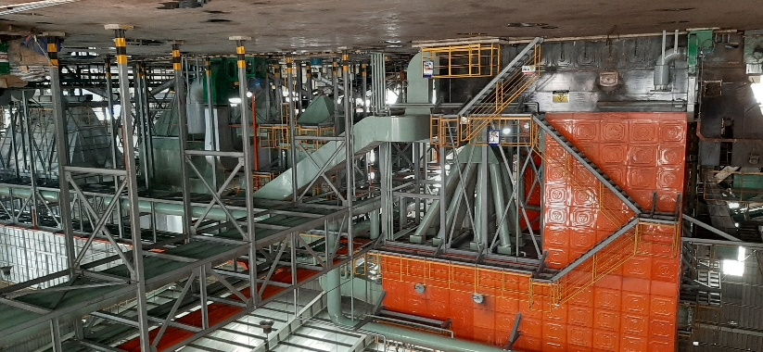  Khu vực lò hơi và lò dầu | 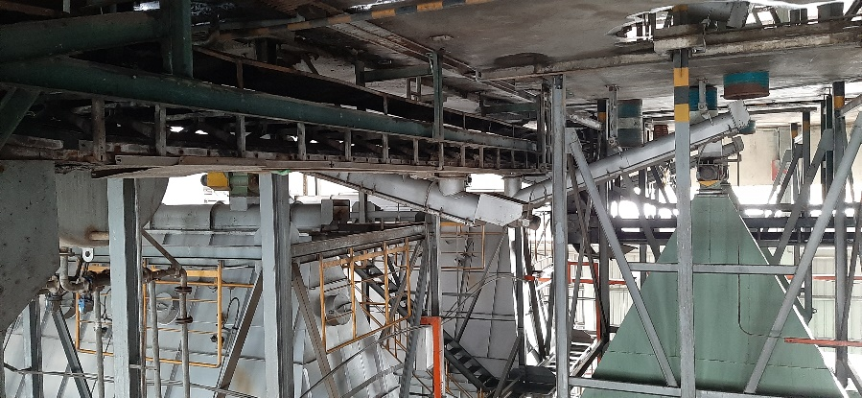  Băng chuyền tải tro xỉ
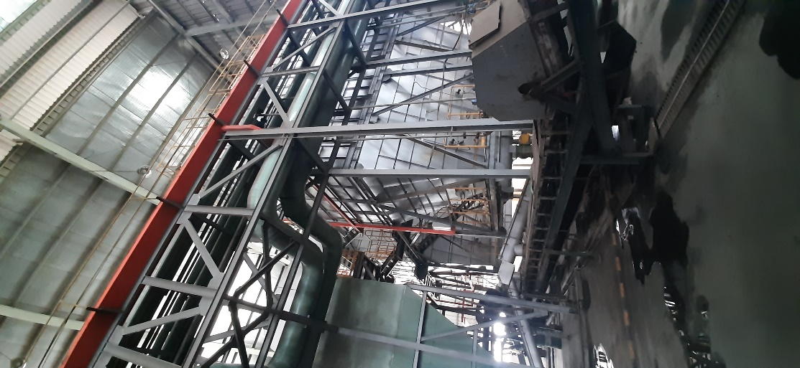  Lọc bụi túi vải | 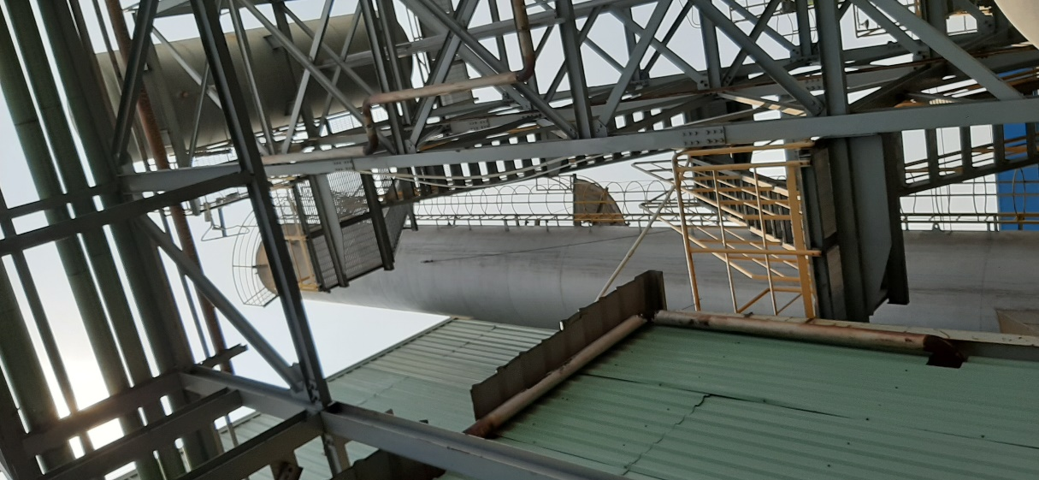  Ống khói
Hình 3. 18: HTXL khí thải

3.2.3. Xử lý hơi hóa chất
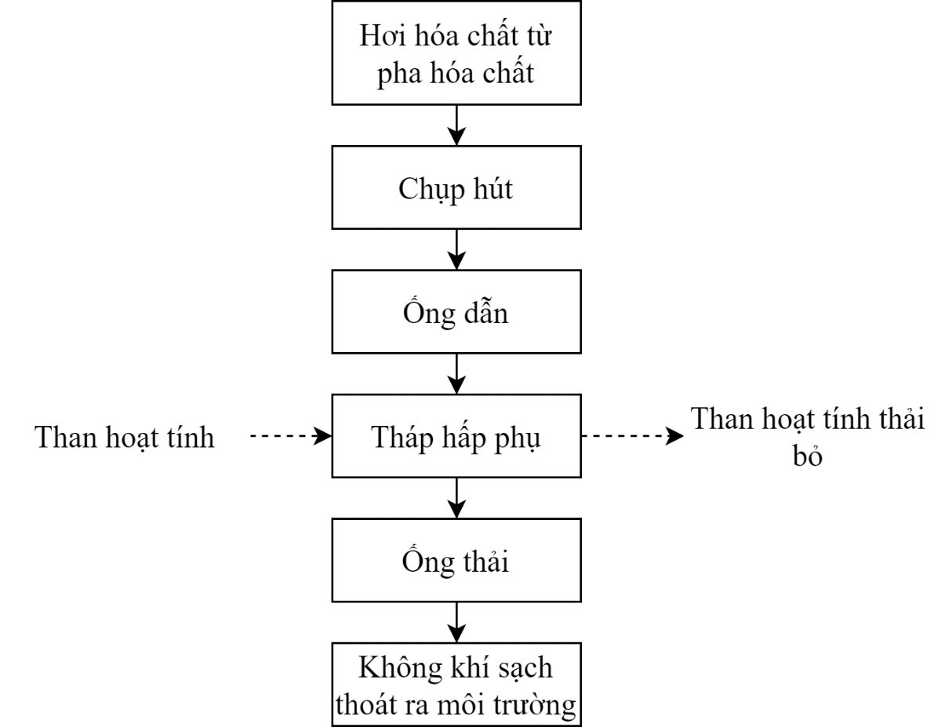
Hình 3. 19: Quy trình HTXL hơi hóa chất
Thuyết minh quy trình
Hơi phát sinh từ khu vực pha hóa chất sẽ được quạt hút đưa vào hệ thống tháp hấp phụ thông qua các chụp hút đính kèm theo máy và đường ống dẫn. Các chụp hút được bố trí phía trên thiết bị (cao hơn khoảng thao tác của công nhân).
Hơi hóa chất sau khi đi vào tháp sẽ qua lớp than hoạt tính. Tại đây, các thành phần ô nhiễm có trong hơi hóa chất sẽ được hấp phụ và giữ lại trong lớp than hoạt tính. Hơi sạch sẽ thoát ra ngoài qua ống thải.
Sau một thời gian sử dụng, than sẽ giảm hoạt tính hấp phụ và được thay thế. Than hoạt tính thải bỏ sẽ được thu gom về nơi chứa CTNH và định kỳ chuyển giao cho đơn vị có chức năng thu gom xử lý.
Bảng 3. 18: Thông số kỹ thuật HTXL khí thải
STT | Tên thiết bị | Thông số kỹ thuật | Đơn vị | Số lượng
1 | Tháp hấp phụ | Thân chính: 2 x 2 x 3 m  Vật liệu: inox 304 | cái | 1
2 | Quạt hút khí thải | Lưu lượng; 15.000 m³/h.  Điện áp 380 V, 50 Hz | cái | 1
3 | Hệ thống ống thép thu gom hơi | Kích thước: 400 x 400 mm, 300 x 300 mm.  Vật liệu: inox 304 | m | 90
4 | Chụp hút | Kích thước: 1500 x 500 mm.  Vật liệu: inox 304 | cái | 10
5 | Ống thải | 400 x 400 mm  Chiều cao: 6,5 m | cái | 1
Nguồn: Công ty TNHH Kyungbang Việt Nam, 2023
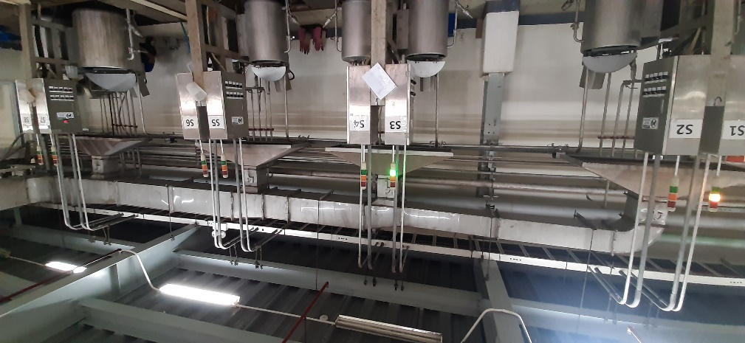  Chụp hút và đường ống thu gom | 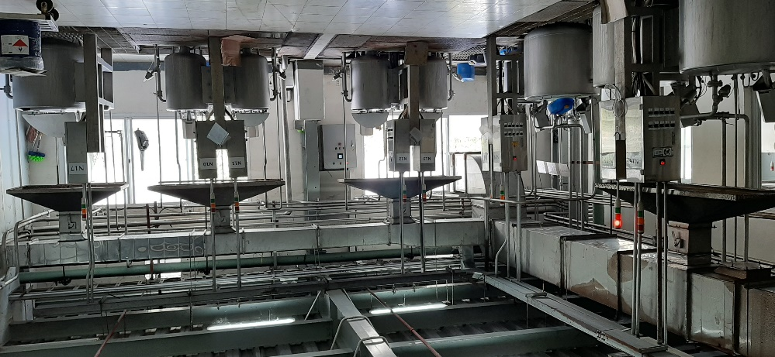  Đường ống dẫn ra HTXL đặt phía ngoài
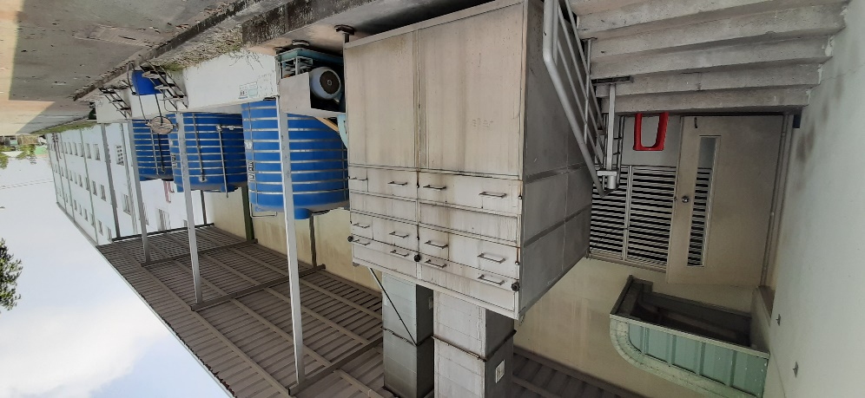
HTXL hơi hóa chất và ống thải
Hình 3. 20: HTXL hơi hóa chất

3.3. Công trình, biện pháp lưu giữ, xử lý chất thải rắn thông thường

3.3.1. Chất thải rắn sinh hoạt

- Chất thải rắn sinh hoạt được phân loại ngay tại nguồn bao gồm:
+ Chất thải sinh hoạt có thể tái chế được như: bìa carton, nhựa, giấy vụn được thu gom, định kỳ chuyển giao cho đơn vị thu mua phế liệu;
+ Chất thải thực phẩm;
+ Chất thải còn lại.
Bảng 3. 19: Khối lượng rác sinh hoạt phát sinh qua các năm 2021 - 2022
STT | Năm | Khối lượng (tấn/năm)
1 | 2021 | 36,750
2 | 2022 | 28,244
Nguồn: Công ty TNHH Kyungbang Việt Nam, 2023
Hiện nay, Công ty đã trang bị các thùng chứa chất thải rắn sinh hoạt chuyên dụng đặt xung quanh nhà máy.
Bảng 3. 20: Số lượng thùng rác chứa chất thải rắn sinh hoạt tại Công ty
STT | Số lượng (thùng) | Dung tích (lít) | Khu vực
1 | 10 | 15 | Khu văn phòng
2 | 22 | 120 | Khu nhà xưởng
3 | 4 | 660 | Nhà chứa chất thải
Nguồn: Công ty TNHH Kyungbang Việt Nam, 2023
Bảng 3. 21: Thông tin về thùng rác sinh hoạt đặt tại nhà máy
Đặc điểm | Hình ảnh thùng chứa
Màu xanh, cam,…  Có nắp đậy ngăn mùi và chắn nước mưa, nắng.  Cấu tạo nhẵn 2 mặt giúp việc vệ sinh thùng rác sau khi thu gom rác được dễ dàng.  Thùng rác 15 L, kích thước 290 x 270 x 350 (mm).  Vật liệu: Nhựa HDPE. | 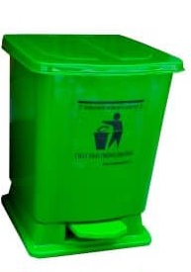
Màu xanh.  Có nắp đậy ngăn mùi và chắn nước mưa, nắng.  Cấu tạo nhẵn 2 mặt giúp việc vệ sinh thùng rác sau khi thu gom rác được dễ dàng.  Thùng rác 120 L, kích thước 550 x 490 x 930 (mm).  Vật liệu: Nhựa HDPE. | 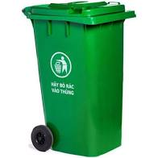
Màu xanh.  Có nắp đậy ngăn mùi và chắn nước mưa, nắng.  Cấu tạo nhẵn 2 mặt giúp việc vệ sinh thùng rác sau khi thu gom rác được dễ dàng  Thùng rác 660 L, kích thước 1.350 x 770 x 1.250 (mm).  Nguyên liệu: Nhựa HDPE | 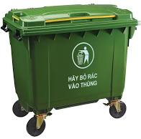
Chất thải sinh hoạt phát sinh tại Công ty được thu gom hàng ngày, đem về nhà chứa chất thải rắn và chuyển giao cho Chi nhánh xử lý chất thải – Công ty Cổ phần Nước – Môi trường Bình Dương tại Hợp đồng số 632-RTT/HĐ-KT/21.

Khu vực tập kết rác thải sinh hoạt
Công ty bố trí 02 khu vực tập kết rác thải sinh hoạt, được bố trí cách xa khu vực văn phòng, nhà xưởng. Vị trí nhà chứa thuận lợi cho công tác lưu giữ chất thải rắn phát sinh hợp vệ sinh và thuận lợi cho công tác thu gom, vận chuyển chất thải:
- Vị trí: tại lô B-3A-CN diện tích 20 m²; tại lô B-2B-CN diện tích 20 m²;
- Kết cấu: nền bê tông chống thấm, tường bao gạch ống cao 0,5 m;
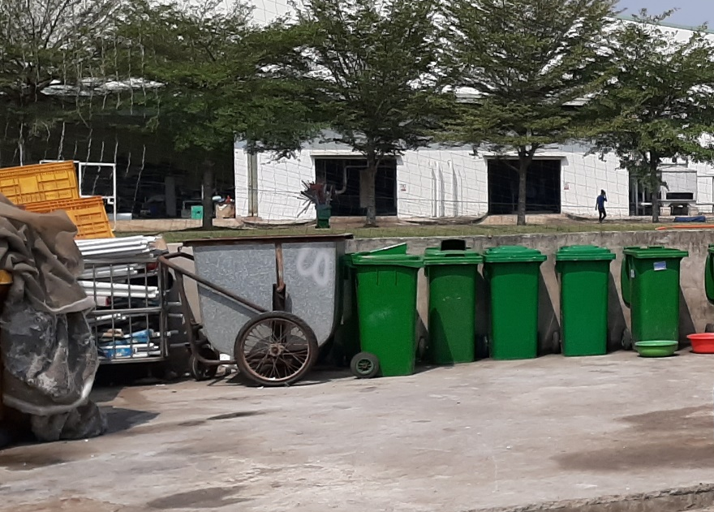
Hình 3. 21: Khu vực tập kết rác sinh hoạt

3.3.2. Chất thải rắn công nghiệp thông thường
Chất thải rắn sản xuất của Công ty không thuộc thành phần chất thải nguy hại gồm có bao bì, dây đai không lẫn hoá chất, giấy thải loại từ văn phòng ... Khối lượng phát sinh tại Công ty được trình bày trong bảng sau.
Bảng 3. 22: Khối lượng chất thải rắn công nghiệp thông thường phát sinh
STT | Chất thải | Mã | Ký hiệu | Khối lượng (kg/năm)
 |  |  |  | 2021 | 2022
1 | Bụi bông, tạp chất | 19 03 04 | TT-R | 179.130 | 137.670
2 | Xơ ngắn | 19 03 04 | TT-R | 5.791.870 | 4.451.330
3 | Sợi hư hỏng | 10 02 10 | TT-R | 72.647 | 55.833
4 | Tro buồng đốt | 04 02 06 | TT | 6.010.807 | 4.619.593
5 | Lõi nhựa | 18 01 06 | TT-R | 3.981 | 3.059
6 | Giấy, thùng carton | 18 01 05 | TT-R | 2.488 | 1.912
7 | Ni lông | 18 01 06 | TT-R | 2.488 | 1.912
8 | Pallet gỗ | 09 03 01 | TT-R | 1.990 | 1.530
9 | Vật liệu lọc | 12 10 05 | TT | 4.976 | 3.824
 | Tổng |  |  | 12.072.398 | 9.278.686
Nguồn: Công ty TNHH Kyungbang Việt Nam, 2023
Chất thải rắn công nghiệp thông thường tại Công ty được thu gom hàng ngày, đem về nhà chứa chất thải rắn và chuyển giao cho Công ty TNHH Môi trường Cao Gia quý tại Hợp đồng số 0063/2023/CGQ, Công ty TNHH Tuấn Đạt tại Hợp đồng số 47.2022/HĐKT-TĐ-KB.

Nhà chứa chất thải rắn công nghiệp thông thường
Công ty bố trí 02 nhà chứa chất thải rắn được bố trí cách xa khu vực văn phòng, nhà xưởng. Vị trí nhà chứa thuận lợi cho công tác lưu giữ chất thải rắn phát sinh hợp vệ sinh và thuận lợi cho công tác thu gom, vận chuyển chất thải:
- Vị trí: tại lô B-3A-CN diện tích 70 m²; tại lô B-2B-CN diện tích 50 m²;
- Kết cấu: nhà gạch, nền bê tông chống thấm, tường gạch trát vữa, mái lợp tôn;
- Có tường bao, mái che kín, và được ngăn chia thành các ô riêng, tạo thuận lợi cho công tác lưu chứa các thành phần chất thải phát sinh khác nhau tại dự án;
- Có bảng nhãn dán cho từng loại chất thải;
- Nền được xây dựng bằng bê tông, cách ly không cho các thành phần ô nhiễm trong nước thải ngấm xuống đất gây ô nhiễm môi trường đất và nước ngầm.
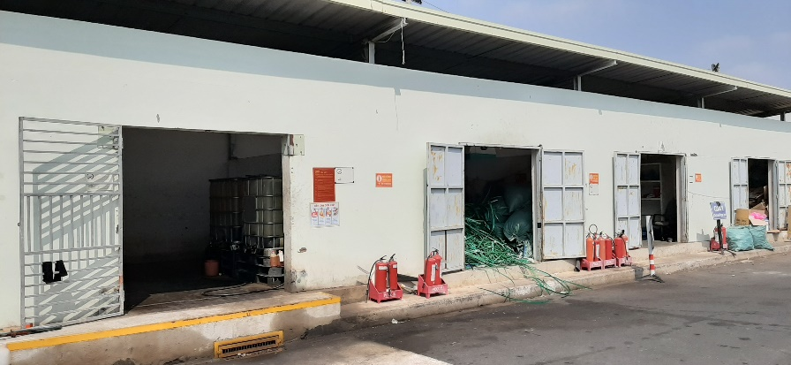  Nhà chứa | 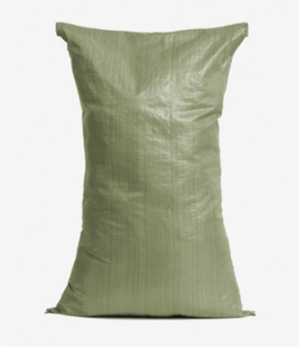  Bao chứa
Hình 3. 22: Nhà chứa chất thải công nghiệp thông thường

3.4. Công trình, biện pháp lưu giữ, xử lý chất thải nguy hại

Các biện pháp thu gom, lưu giữ
Các chất thải này bao gồm toàn bộ các chất thải như dầu nhớt thải, thùng chứa dầu nhớt thải, bóng đèn huỳnh quang thải, pin, ắc quy chì thải… Biện pháp quản lý chất thải nguy hại của công ty áp dụng được trình bày cụ thể như sau:
- Công ty xây dựng khu vực chứa CTNH riêng biệt nằm trong nhà chứa chất thải;
- Đối với các chất thải nguy hại dạng lỏng như dầu nhớt thải, Công ty lưu trữ trong các thùng chứa, bên dưới có máng thu tránh trường hợp rò rỉ … ;
- Công ty đã có đăng ký Sổ đăng ký chủ nguồn thải chất thải nguy hại cho phù hợp với thực tế khi Công ty đi vào hoạt động sản xuất ổn định;
- Hợp đồng với đơn vị có chức năng thu gom và xử lý chất thải nguy hại để chuyển giao đem đi xử lý.
Chất thải nguy hại phát sinh tại Công ty được thu gom định kỳ, chuyển giao cho Chi nhánh xử lý chất thải – Công ty Cổ phần Nước – Môi trường Bình Dương tại hợp đồng số EHS-20-W-05.
Theo thống kê từ năm 2021 đến nay, khối lượng và thành phần chất thải nguy hại phát sinh được thể hiện trong bảng sau:

Bảng 3. 23: Khối lượng chất thải nguy hại
STT | Chất thải | Mã | Ký hiệu | Phân loại tại Công ty | Khối lượng (kg/năm) |  | Trung bình
 |  |  |  |  | 2021 | 2022 | Trung bình
1 | Bao bì mềm thải | 18 01 01 | KS | NH | 25,253 | 23,140 | 24,197
2 | Bao bì cứng thải bằng kim loại | 18 01 02 | KS | NH | 479 | 376 | 428
3 | Giẻ lau nguy hại | 18 02 01 | KS | NH | 37,490 | 45,280 | 41,385
4 | Bóng đèn | 16 01 06 | NH | NH | 227 | 690 | 459
5 | Bao bì cứng thải bằng nhựa | 18 01 03 | KS | NH | 6,137 | 3,368 | 4,753
6 | Pin | 19 06 05 | NH | NH | 5 | 4 | 4
7 | Ắc quy | 19 06 01 | NH | NH | 5 | 4 | 4
8 | Chất thải lây nhiễm | 13 01 01 | NH | NH | 70 | 66 | 68
9 | Dầu máy | 17 01 06 | NH | NH | 1,194 | 918 | 1,056
10 | Hộp mực in | 08 02 04 | KS | NH | 12 | 9 | 11
11 | Bùn từ hệ thống xử lý nước thải | 12 06 05 | KS | KS | 4,331,088 | 3,328,649 | 3,829,868
12 | Than hoạt tính thải | 12 01 04 | NH | NH | 1,194 | 918 | 1,056
13 | Bùn vệ sinh lò hơi | 04 02 05 | KS | NH | 3,533 | 2,715 | 3,124
14 | Phẩm màu và chất nhuộm vải có thành phần nguy hại | 10 02 02 | KS | NH | 2,040 | 1,568 | 1,804
15 | Hóa chất thải từ thí nghiệm | 19 05 02 | KS | NH | 1,493 | 1,147 | 1,320
16 | Chất thải khác có thành phần nguy hại hữu cơ | 19 12 03 | KS | NH | 5,175 | 3,977 | 4,576
 | Tổng |  |  |  | 4,415,395 | 3,412,829 | 3,914,112
Nguồn: Công ty TNHH Kyungbang Việt Nam, 2023

Phương thức phân loại và dán nhãn
Công ty phân loại chất thải theo từng loại trong sổ đăng ký quản lý chủ nguồn thải chất thải nguy hại mã số 74.002315.T ngày 26/03/2019. Sau khi được cấp giấy phép môi trường, Công ty sẽ tuân thủ và tiếp tục phân loại theo đúng yêu cầu của giấy phép môi trường đã được cấp.
Chất thải nguy hại được chia thành 16 loại để lưu chứa vào các thùng riêng biệt. Dãn dán thùng chứa đều có kích thước tối thiểu 30 cm mỗi chiều; vật liệu và mực của dấu hiệu và các dòng chữ nêu trên không bị mờ hoặc phai màu.

Nhà chứa chất thải nguy hại
Công ty bố trí 02 nhà chứa chất thải rắn được bố trí cách xa khu vực văn phòng, nhà xưởng. Vị trí nhà chứa thuận lợi cho công tác lưu giữ chất thải rắn phát sinh hợp vệ sinh và thuận lợi cho công tác thu gom, vận chuyển chất thải:
- Vị trí: tại lô B-3A-CN diện tích 30 m²; tại lô B-2B-CN diện tích 150 m²;
- Kết cấu: nhà gạch, nền bê tông chống thấm, tường gạch trát vữa, mái lợp tôn;
- Có tường bao, mái che kín, và được ngăn chia thành các ô riêng, tạo thuận lợi cho công tác lưu chứa các thành phần chất thải phát sinh khác nhau tại dự án;
- Có bảng nhãn dán cho từng loại chất thải;
- Nền được xây dựng bằng bê tông, cách ly không cho các thành phần ô nhiễm trong nước thải ngấm xuống đất gây ô nhiễm môi trường đất và nước ngầm;
- Chất thải nguy hại được thu gom về nhà chứa sẽ được phân loại và dán nhãn cảnh báo nguy hiểm;
- Khu vực chứa CTNH cũng được Công ty trang bị các trang thiết bị ứng phó đối với sự cố tràn đổ hóa chất.
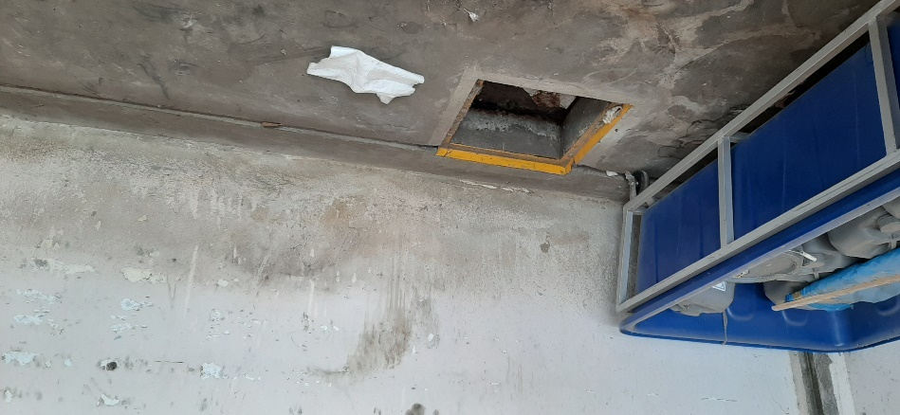  Hố thu gom chất thải tràn đổ | 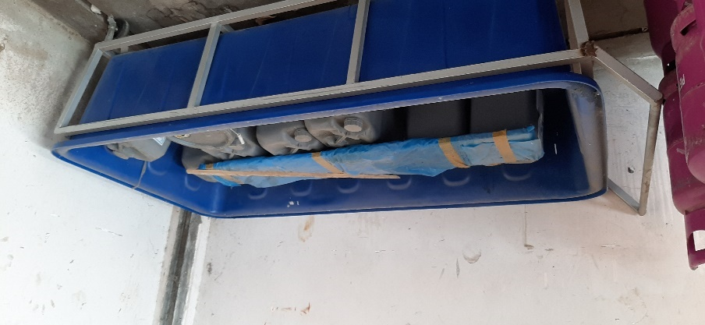  Khay chống tràn đổ tại nhà chứa
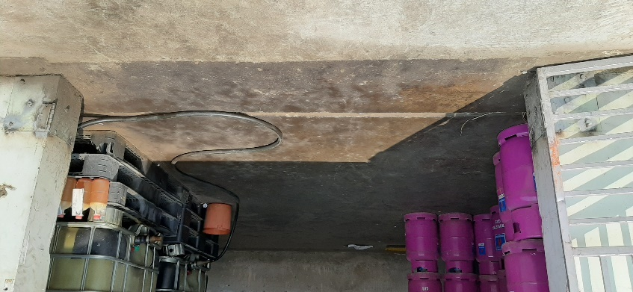  Rãnh chống tràn đổ chất thải | Nhà chứa CTNH
Hình 3. 23: Nhà chứa chất thải

3.5. Công trình, biện pháp giảm thiểu tiếng ồn, độ rung
Hiện nay, Công ty đang áp dụng các biện pháp giảm thiểu tiếng ồn và độ rung như sau:
- Khu vực sản xuất được bố trí cách biệt với khu vực văn phòng và ngăn cách với các khu vực sản xuất khác. Tiếng ồn tạo ra từ mỗi quá trình sau khi đã được giảm thiểu bằng tường nhà che chắn và ở một khoảng cách nhất định sẽ giảm thiểu được tác động cộng hưởng;
- Các máy móc thiết bị được lắp đặt đệm cao su để giảm ồn và chống rung;
- Bảo dưỡng máy móc, thiết bị theo định kì và sửa chữa khi cần thiết (ví dụ: thay dầu bôi trơn các máy móc, sửa chữa các mối hở của thiết bị hoặc thay mới các máy móc thiết bị hư hỏng,…);
- Áp dụng biện pháp bốc dỡ nguyên liệu và sản phẩm hợp lý, dùng các biện pháp sử dụng xe nâng điện để bốc dỡ, hạn chế nhập nguyên liệu tại những khu vực có nhiều công nhân hoạt động;
- Công nhân lao động trực tiếp vận hành máy móc sẽ được trang bị nút tai chống ồn, đào tạo kỹ năng làm việc và thao tác trên máy móc để hạn chế tiếng ồn ở mức thấp nhất;
- Tuân thủ theo QCVN 26:2010/BTNMT - Quy chuẩn kỹ thuật quốc gia về tiếng ồn; QCVN 27:2010/BTNMT - Quy chuẩn kỹ thuật quốc gia về độ rung.

3.6. Phương án phòng ngừa, ứng phó sự cố môi trường
Công ty đã thành lập và phân công các nhân sự phụ trách phòng ngừa và UPSC. Cụ thể như sau:

Bảng 3. 24: Phân công trách nhiệm ứng phó sự cố từng bộ phận
Bộ phận | Trách nhiệm
Ban chỉ huy phòng ngừa và UPSC | Do giám đốc chịu trách nhiệm.  Chỉ huy và lãnh đạo cao nhất trong công tác UPSC.  Ra các quyết định trong tình huống khẩn cấp.  Thiết lập và duy trì thông tin liên lạc với các cơ quan địa phương.  Kiểm soát, giám sát công tác phòng ngừa và UPSC.  Đánh giá và sửa đổi các kế hoạch phòng ngừa và UPSC.
Tổ trưởng phòng ngừa sự cố | Do trưởng phòng phụ trách kho phụ trách.  Kiểm tra đảm bảo các thiết bị, dụng cụ UPSC trong tình trạng hoạt động tốt.  Kiểm tra thường xuyên để đảm bảo cho nhân viên thực hiện tốt các công tác phòng ngừa sự cố.  Tham gia công tác điều phối hoạt động UPSC, hỗ trợ tổ xử lý sự cố.
Tổ xử lý sự cố | Do trưởng phòng bảo trì chịu trách nhiệm.  Xây dựng các chương trình tập huấn.  Chịu trách nhiệm chính trong điều phối hoạt động UPSC.
Tổ di tản | Do trưởng phòng tổng hợp chịu trách nhiệm.  Phụ trách sơ tán, hướng dẫn công nhân viên thoát hiểm an toàn.  Chịu trách nhiệm bảo vệ tài sản khi UPSC.
Tổ cứu nạn | Do trưởng phòng nhân sự chịu trách nhiệm.  Hướng dẫn sử dụng các trang thiết bị UPSC cần thiết cho người lao động.  Hỗ trợ công tác di tản, tổ chức cấp cứu tại chỗ.  Liên hệ các tổ chức y tế, kiểm soát và giám sát các hỗ trợ y tế cho người lao động.
Trong trường hợp sự cố vượt quá khả năng xử lý của Công ty, sẽ liên hệ các đơn vị hỗ trợ bên ngoài. Cụ thể phân công hành động phối hợp giữ Công ty và đơn vị ngoài được trình bày trong bảng sau.
Bảng 3. 25: Phân công hành động ứng phó sự cố
STT | Quy trình | Hành động
I | Phối hợp nội bộ
1 | Người phát hiện là nhân viên làm việc trực tiếp | - Nhận biết được các thông tin sự cố: vị trí, mức độ, nguyên nhân sơ bộ, người bị thương.  - Thông báo cho mọi người trong khu vực xảy ra sự cố.  - Thông báo sự cố cho ban chỉ huy UPSC của công ty, báo cáo rõ ràng, chính xác sự cố của đơn vị, tình hình hiện tại.  - Tham gia hành động ứng cứu khẩn cấp (nếu thuộc đội UPSC) hoặc trở về vị trí làm việc của mình.  - Nhận sự sắp xếp nhiệm vụ từ cấp trên.
2 | Ban chi huy UPSC | - Đến hiện trường hoặc cử các thành viên đến hiện trường, điều phối lực lượng tham gia UPSC theo quy trình đã ban hành. Giám sát việc UPSC của đội UPSC (các tổ).
3 | Đội UPSC | - Thông báo kịch bản khẩn cấp cho mọi người, bộ phận liên quan theo quy trình thông báo tin khẩn cấp, yêu cầu mọi người thực hiện đúng theo quy trình ứng phó.  - Sơ tán người không có nhiệm vụ hay không được trang bị bảo hộ ứng cứu ra khỏi khu vực nguy hiểm, tìm kiếm cứu hộ người bị nạn tới khu vực an toàn  - Khoanh vùng khu vực xảy ra sự cố, bảo vệ hiện trường, ngưng xử lý nước thải, chuyển về hồ sự cố nếu cần/ngưng sản xuất, ngưng HTXL bụi, hơi hóa chất để đợi chờ khắc phục.  - Tổ sơ cấp cứu tiến hành kiểm tra tình trạng sức khỏe của các nhân viên đang làm việc trong khu vực.  - Tiến hành công tác khắc phục.
II | Phối hợp với các đơn vị bên ngoài khi sự cố môi trường vượt tầm kiểm soát của công ty
1 | Ban chi huy UPSC | Khi xác định sự cố vượt tầm kiểm soát, xử lý của công ty, trưởng ban chỉ huy UPSC trực tiếp ứng cứu, xử lý sự cố thông báo cho các đơn vị bên ngoài để hỗ trợ
2 | Các lực lượng hỗ trợ bên ngoài (Cảnh sát PCCC, Sở Công thương, Sở Tài nguyên môi trường, Ủy ban nhân dân huyện Bàu Bàng, đơn vị lấy mẫu …) | Khi đến cổng Công ty sẽ được hướng dẫn đến vị trí xảy ra sự cố.  Thực hiện triển khai ứng cứu tại các khu vực cụ thể.  Xác định các đối tượng bị ảnh hưởng.  Lấy mẫu giám định, kiểm tra chất lượng nước, không khí xung quanh bị ảnh hưởng .
2 | Công an huyện Bàu Bàng | Hướng dẫn điều hành giao thông, sơ tán các đối tượng xung quanh bị tác động từ sự cố.
3 | Cơ quan Y tế | Trực tiếp sơ cứu và cấp cứu người bị ngạt, ngộ độc, bị thương (nếu có).
4 | KCN Bàu Bàng | Hỗ trợ khắc phục sự cố.

3.6.1. Phòng ngừa và giảm thiểu sự cố rò rỉ hóa chất

Các biện pháp phòng ngừa và giảm thiểu sự cố
Công ty thực hiện các biện pháp sau:
- Toàn bộ nhóm hóa chất mua vào phòng mua hàng cập nhật bảng MSDS, thông tin bảng MSDS đến tất cả khu vực liên quan để áp dụng, các nơi có sử dụng hóa chất phải nắm thông tin an toàn hóa chất, nhằm giảm rủi ro an toàn trong khi sử dụng;
- Ban hành quy định, hướng dẫn việc sử dụng và bảo quản phù hợp. Đối với các loại hóa chất dễ cháy thì tồn trữ có dán nhãn nhận diện, nhãn cảnh báo và cách ly các nhóm hóa chất khác;
- Định kỳ kiểm tra công tác an toàn, môi trường tại khu vực lưu trữ và khu vực sử dụng hóa chất, nhằm đảm bảo tính an toàn môi trường;
- Trang bị hệ thống chuông báo hiệu sự cố;
- Trang bị hình đồ cảnh báo nguy hiểm vực bảo quản hóa chất;
- Trang bị bảo hộ cho người lao động tham gia sản xuất, trang bị các thiết bị phòng cháy chữa cháy cho các khu vực lưu giữ hóa chất và khu vực làm việc;
- Các dụng cụ sơ cấp cứu như dụng cụ rửa mắt luôn được đặt tại vị trí tiếp xúc với hóa chất.
Bảng 3. 26: Nhận diện một số sự cố hóa chất thường gặp tại cơ sở
STT | Loại hóa chất | Điều kiện lưu chứa | Loại nguy cơ | Tình huống sự cố có thể xảy ra
1 | Polymer Cation và Polymer Anion | - Đóng bao loại 25 kg.  - Trạng thái tồn tại: rắn.  - Đặt trong kho có mái che, có gờ bao. | Tràn đổ, rò rỉ gây kích ứng mắt, da và tạo chất nhờn gây trơn trượt. | Trong quá trình nạp hóa chất vào bồn làm rơi vãi.
2 | Dầu nhớt cho máy móc, dầu thủy lực,… | - Đóng thùng nhựa loại 20 L.  - Trạng thái tồn tại: dạng lỏng.  - Đặt trong kho có mái che, gờ bao. | Tràn đổ, rò rỉ gây kích ứng mắt, da và tạo chất nhờn gây trơn trượt. | Trong quá trình lưu chứa chịu va chạm mạnh, quá trình chiết rót, sử dụng.
3 | Phẩm màu, hóa chất nhuộm | - Đối với hóa chất dạng rắn: đóng bao 25 kg, 50 kg,...  - Đối với hóa chất dạng lỏng: thùng chứa 20 L, 1.000 L,... | Tràn đổ, rò rỉ phát sinh hơi, bụi hóa chất gây kích ứng mắt, da. Ăn mòn máy móc,... | Trong quá trình chiết rót, sử dụng bị tràn đổ.
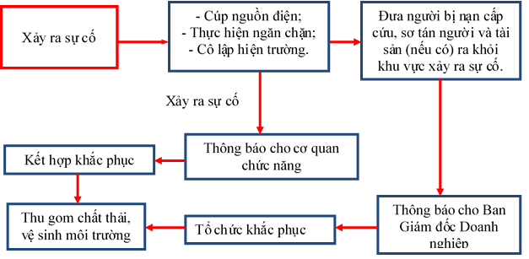
Hình 3. 24: Quy trình thực hiện khi xảy ra sự cố rò rỉ, tràn đổ hóa chất

Khu vực chứa hóa chất
Công ty bố trí 03 khu vực chứa hóa chất riêng biệt tại lô B-2B-CN (hóa chất nhuộm, hóa chất HTXL hơi hóa chất và hóa chất cho HTXL nước thải).
- Hóa chất nhuộm: bên trong nhà xưởng nhuộm, diện tích khoảng 100 m²;
- Hóa chất HTXL hơi hóa chất: phía bắc, cạnh nhà xưởng nhuộm, diện tích khoảng 10 m²;
- Hóa chất HTXL nước thải: cạnh khu vực HTXL nước thải, diện tích khoảng 100 m².
Các hóa chất được chứa trong bồn, đặt trong khay chống tràn đổ hóa chất hoặc khu vực chứa có bố trí tường bao chống tràn đổ.
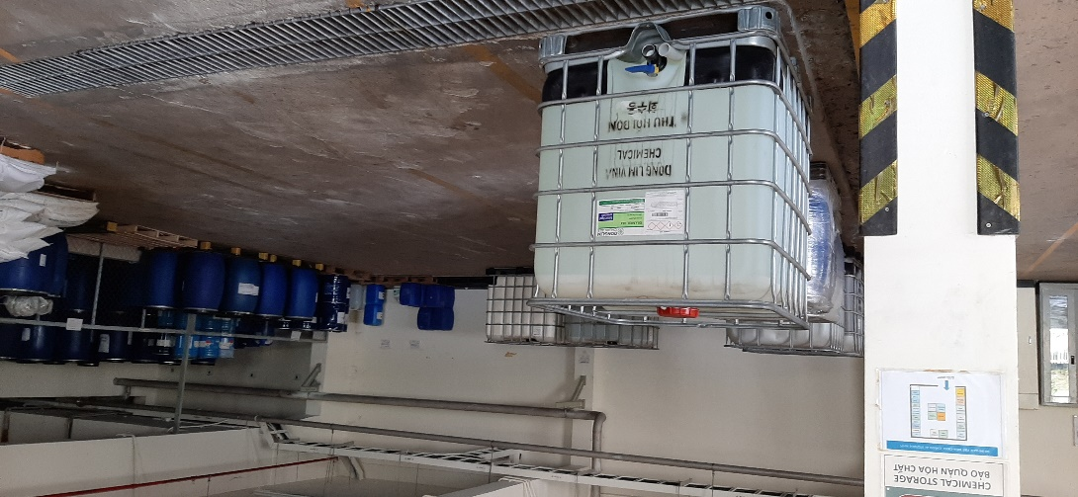  Khu vực chứa hóa chất nhuộm bên trong nhà xưởng nhuộm | 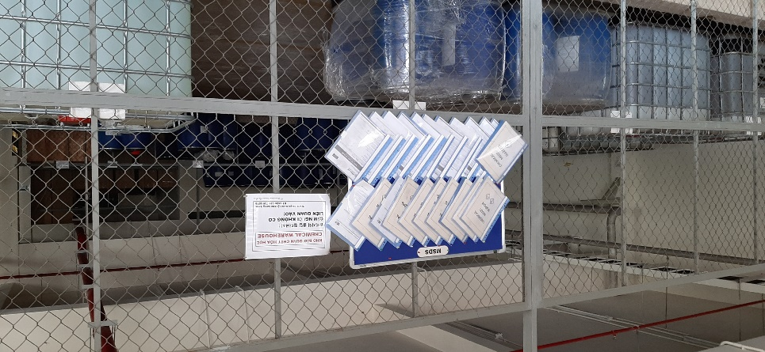  Bảng thông tin an toàn các loại hóa chất sử dụng
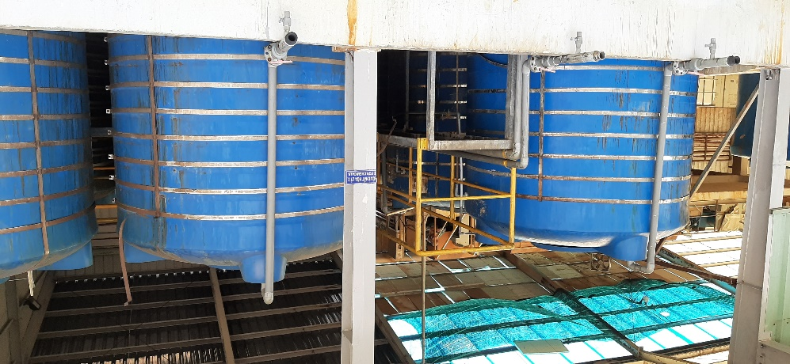
Khu vực để hóa chất HTXL nước thải
Hình 3. 25: Khu vực để hóa chất

3.6.2. Phòng ngừa và giảm thiểu sự cố cháy nổ
Để phòng ngừa và giảm thiểu sự cố cháy nổ, Công ty thực hiện các biện pháp sau đây:
- Ban hành qui định về kho lưu trữ và bảo quản nguyên liệu, sản phẩm dễ cháy nổ. Thường xuyên kiểm tra tình trạng kho chứa: hoạt động của đèn chống cháy, kiểm tra hệ thống điện, hệ thống thông gió, các kệ tầng, bảng an toàn, và các phương tiện ra vào,…;
- Các trang thiết bị phục vụ cho Công tác phòng chống cháy nổ tại Nhà máy như, hệ thống báo cháy, vòi phun nước chữa cháy trên trần, bình xịt chữa cháy, hồ chứa nước chữa cháy, vòi phun...;
- Ban hành nội quy về PCCC và sơ đồ thoát hiểm khi có sự cố cháy nổ;
- Thành lập ban an toàn và mạng lưới an toàn vệ sinh để thường xuyên kiểm tra tình hình an toàn trong nhà máy, nhắc nhở và họp định kỳ với ban giám đốc để đưa ra những hành động khắc phục ngay lập tức;
- Công ty cũng thường xuyên tổ chức một số chương trình huấn luyện cụ thể riêng biệt cho nhân viên gồm: an toàn phòng cháy chữa cháy, an toàn vận hành các thiết bị nâng, thiết bị áp lực an toàn liên kết và nối đất cho các máy móc và một số chương trình kỹ thuật vận hành an toàn máy móc, công nghệ…;
- Lối đi luôn được bố trí thông thoáng vừa để thuận tiện cho các phương tiện trong nhà máy di chuyển, vừa là lối thoát hiểm tốt trong trường hợp có sự cố;
- Lắp đặt hệ thống báo cháy, chữa cháy tự động cho toàn nhà máy;
- Bố trí khu vực dễ cháy như kho chứa hóa chất, dầu nhớt… không nằm dưới đường dây điện, không trông cây cao lớn vào vùng hành lang an toàn điện;
Các nhà xưởng hiện nay đã được cấp giấy chứng nhận thẩm duyệt về phòng cháy chữa cháy tại các văn bản sau:
Bảng 3. 27: Các giấy chứng nhận thẩm duyệt PCCC
STT | Nhà xưởng | Giấy chứng nhận | Nội dung
1 | Giai đoạn 1, Nhà xưởng 1A (lô B-3A-CN) | 016/TD-PCCC(P2) ngày 01/03/2011 | Kiến trúc.  Kết cấu.  Hệ thống cấp nước PCCC.  Hệ thống báo cháy tự động.  Hệ thống chữa cháy tự động sprinkler
2 | Giai đoạn 2, Nhà xưởng 1B (lô B-3A-CN) | 362/TD-PCCC(P2) ngày 31/10/2013 | Kiến trúc.  Kết cấu.  Hệ thống cấp nước PCCC.  Hệ thống báo cháy tự động.  Hệ thống chữa cháy tự động sprinkler
3 | Nhà xưởng lô B-2B-CN  Nhà xưởng 1C lô B-3A-CN | 701/TD-PCCC(P2) ngày 15/09/2016 | Giao thông phục vụ PCCC, trang bị phương tiện PCCC.  Điều kiện thoát nạn, khoảng cách an toàn PCCC.  Hệ thống báo cháy tự động.  Hệ thống cấp nước PCCC (vách tường, ngoài nhà).  Hệ thống chữa cháy tự động sprinkler.  Hệ thống màn ngắn cháy.
4 | Nhà xưởng lô B-3A-CN, nhà kho và các công trình phụ trợ | 823/TD-PCCC(P2) ngày 20/11/2017 | Giao thông phục vụ PCCC, trang bị phương tiện PCCC.  Điều kiện thoát nạn, khoảng cách an toàn PCCC.  Hệ thống báo cháy tự động.  Hệ thống cấp nước PCCC (vách tường, ngoài nhà).  Hệ thống chữa cháy tự động sprinkler.  Hệ thống màn ngắn cháy.
Nguồn: Công ty TNHH Kyungbang Việt Nam, 2023
Hệ thống chữa cháy cho công trình bao gồm các hệ thống sau:
- Hệ thống cụm bơm: bao gồm hệ thống bơm điện công suất 515 m³/giờ - cột nước 90 m, bơm diesel công suất 407 m³/giờ - cột nước 90 m, bơm bù áp 3,6 m³/giờ và bể nước chữa cháy với khối tích 1.200 m³, các tủ cứu hỏa vách tường bố trí tại các hạng mục của công trình. Ngoài ra còn bố trí trụ chữa cháy phía bên ngoài xưởng sản xuất để chữa cháy cho công trình;
- Hệ thống các phương tiện chữa cháy xách tay: Hệ thống này gồm khoảng 500 bình xách tay dùng khí CO₂ và bột ABC bố trí tại các vị trí phù hợp và thuận tiện cho thao tác chữa cháy cho công trình;
- Hệ thống các họng tiếp nước: bố trí 76 họng tiếp nước D50 (60 trong nhà, 12 ngoài nhà), khoảng cách từ tâm họng đến nền nhà là 1,25 m. Bố trí đầy đủ vòi chữa cháy kết hợp máy bơm cấp nước chữa cháy;
- Hệ thống đầu báo khói: phát hiện đám cháy thông qua cảm biến khói. Được lắp đặt ở toàn bộ nhà xưởng;
- Hệ thống phun nước tự động: gồm các đầu phun tự động để dập tắt đám cháy;
- Hệ thống chuông báo cháy: với các hộp báo cháy và chuông. Được lắp đặt ở toàn bộ nhà xưởng.

3.6.3. Phòng ngừa và giảm thiểu sự cố chập điện
Công ty thực hiện các biện pháp phòng ngừa và giảm thiểu sự cố chập điện như sau:
- Không xây dựng các nhà xưởng, công trình và trồng các loại cây cao hơn 2 mét trong hành lang bảo vệ an toàn trạm điện; không được xâm phạm đường ra vào của trạm;
- Nhân viên điều hành phải thực hiện các qui định về an toàn điện, qui phạm, tiêu chuẩn kỹ thuật an toàn điện phù hợp với tiêu chuẩn Việt Nam;
- Các thiết bị điện phải phù hợp với "Tiêu chuẩn Việt Nam - Thiết bị điện hạ áp Yêu cầu chung về bảo vệ chống điện giật " để chống điện giật;
- Tổ chức bảo dưỡng các trạm biến thế, tủ cấp định kỳ hàng năm.

3.6.4. An toàn lao động
- Đối với tất cả các cán bộ, kỹ sư và công nhân của công ty đều sẽ được tập huấn các chương trình bảo vệ sức khỏe, an toàn trước khi được nhận vào làm việc tại nhà máy;
- Bố trí cán bộ chuyên trách cho công tác an toàn lao động tại nhà máy;
- Người và các phương tiện giao thông khi lưu thông trong khuôn viên của Công ty phải tuân thủ đúng các làn đường theo quy định, nhìn kỹ hai bên trước khi sang đường. Người đi bộ phải nhường đường cho các xe nâng;
- Hạn chế tối đa người không có phận sự không được vào các khu vực sản xuất.

3.6.5. Phương án phòng ngừa sự cố các hệ thống xử lý khí thải
Các biện pháp ngăn ngừa sự cố với các hệ thống xử lý khí như sau:
- Đảm bảo vận hành hệ thống theo đúng quy trình đã được hướng dẫn;
- Vận hành và bảo trì các máy móc thiết bị trong hệ thống một cách thường xuyên theo đúng hướng dẫn kỹ thuật của nhà cung cấp;
- Lập hồ sơ giám sát kỹ thuật các công trình đơn vị để theo dõi sự ổn định của hệ thống, đồng thời tạo ra cơ sở để phát hiện sự cố một cách sớm nhất;
- Báo ngay cho nhà cung cấp, hoặc cơ quan có chức năng về môi trường các sự cố để có biện pháp khắc phục kịp thời;
- Có biện pháp điều chỉnh quá trình sản xuất để giảm hoặc tạm ngưng các công đoạn sản xuất phát sinh trong thời gian sửa chữa.

3.6.5. Phòng ngừa và giảm thiểu sự cố môi trường đối với nước thải

3.6.5.1. Các biện pháp thực hiện
Công ty xây dựng HTXL nước thải với tổng công suất 8.000 m³/ngày.đêm (đã tính hệ số an toàn) chia làm 02 module hoạt động đồng thời, mỗi module có công suất xử lý 4.000 m³/ngày.đêm nhằm xử lý đạt quy chuẩn cho phép trước khi thải ra hồ sinh thái số 01 (thuộc trạm xử lý nước thải số 2) của KCN Bàu Bàng. Bên cạnh đó Công ty xây dụng 01 hồ sự cố đặt cạnh 02 module để lưu chứa nước thải trong trường hợp một trong hai module xử lý gặp sự cố. Nếu một trong hai module gặp sự cỗ thì nước thải sẽ được dẫn vào hồ sự cố với thể tích 13.195 m³ có khả năng lưu chứa nước thải trong thời gian hơn 72 tiếng. Công ty sẽ tiến hành nhanh chóng khắc phục sự cố trước 1 ngày. Khi hệ thống được khắc phục sẽ dùng bơm di động bơm nước thải từ hồ sự cố về lại HTXL nhằm xử lý đạt quy chuẩn trước khi thải ra hồ sinh thái của KCN Bàu Bàng.
Trong trường hợp không thể khắc phục ngay thì Công ty sẽ cho dừng hoạt động sản xuất ở các công đoạn phát sinh nước thải sản xuất để tiến hành sửa chữa hệ thống, khi sự cố được khắc phục hoàn toàn Công ty mới cho vận hành sản xuất lại bình thường.
Công nhân vận hành hệ thống xử lý nước thải được Công ty tuyển chọn là kỹ sư đã được đào tạo chuyên ngành về môi trường, có kinh nghiệm trong vấn đề vận hành hệ thống xử lý nước thài ngành dệt nhuộm.
Bảng 3. 28: Nhận diện một số sự cố nước thải và biện pháp khắc phục tại cơ sở
STT | Sự cố | Nguyên nhân | Biệp pháp khắc phục
1 | Bể sinh học  hiếu khí không hoạt động hiệu quả, bùn nổi | Máy thổi khí:  Lão hóa, hư bạc đạn, hoạt động quá công suất | Bảo trì, thay thế, thiết bị dự phòng
1 | Bể sinh học  hiếu khí không hoạt động hiệu quả, bùn nổi | Đĩa phân phối khí:  Lão hóa, tắt nghẽn | Bảo trì, thay thế, thiết bị dự phòng
1 | Bể sinh học  hiếu khí không hoạt động hiệu quả, bùn nổi | Vi sinh vật trong bể sục khí chết:  - Không sục khí trong một thời gian dài do máy bơm khí bị hỏng.  - Không có nước thải trong một thời gian dài. | - Thay hệ vi sinh vật mới, dùng máy bơm dự phòng, sửa chữa hoặc thay mới máy bơm sục khí.  - Thay hệ vi sinh vật mới và cấp nước thải để duy trì hoạt động của vi sinh vật.
2 | Rác, dị vật kích thước lớn gây tắc nghẽn đường ống | Song chắn rác bị nghẽn | Xịt rửa, vệ sinh song chắn
3 | Máy bơm không bơm nước | Máy bơm hỏng, mất điện | Thay thế máy bơm dự phòng, sử dụng nguồn điện dự phòng
- Ngoài ra, Công ty còn thực hiện một số các biện pháp sau:
+ Tuân thủ các yêu cầu thiết kế;
+ Nhân viên vận hành được tập huấn chương trình vận hành và bảo dưỡng hệ thống XLNT tập trung định kỳ 2 lần/năm;
+ Tuân thủ nghiêm ngặt các yêu cầu vận hành hệ thống xử lý nước thải;

3.6.1.2. Quy trình vận hành hồ sự cố khi có sự cố môi trường
- Sự cố nước thải đầu vào có hàm lượng chất ô nhiễm vượt tiêu chuẩn thiết kế của hệ thống xử lý nước thải dẫn đến nước thải đầu ra vượt quy chuẩn xả thải.
Hình 3. 26: Quy trình xử lý sự cố nước thải vào có hàm lượng chất ô nhiễm vượt tiêu chuẩn thiết kế
- Bước 1: Ngưng toàn bộ hệ thống XLNT và thông báo cho Ban chỉ huy;
- Bước 2: Xác định nguyên nhân: Nhân viên vận hành nhanh chóng kiểm tra và xác định nguyên nhân sự cố, thực hiện các biện pháp loại trừ nguyên nhân để xác định chính xác và nhanh nhất nguồn gây ô nhiễm làm ảnh hưởng đến hệ thống XLNT;
- Bước 3: Xử lý sự cố:
+ Sau khi xác nhận được nguyên nhân gây ra sự cố, lập tức thông báo cho doanh nghiệp (chủ nguồn thải gây sự cố) và ngưng tiếp nhận nước thải (khóa van điểm đấu nối nước thải);
+ Tiến hành bơm hồi lưu nước thải về các hồ sự cố (nơi lưu trữ nước thải trong thời gian bị sự cố được trình bày ở bước 4) để xử lý lại đảm bảo đạt các quy chuẩn hiện hành trước khi thải ra nguồn tiếp nhận;
- Bước 4: cô lập, lưu trữ nước thải (thực hiện ngay khi phát hiện sự cố, đồng thời với bước 2);
+ Công ty đã xây dựng 01 hồ sự cố với sức chứa 13.195 m³.
+ Toàn bộ nước thải bị sự cố sẽ được cô lập và lưu trữ tại hồ sự cố trên;
+ Sau đó, nước thải sẽ được hồi lưu về bề điều hòa để trung hòa cho đến khi chất lượng nước thải đầu vào ồn định sẽ tiến hành bơm vào hệ thống xử lý nước thải như bình thường.
- Sự cố hư hỏng đột xuất các máy móc, thiết bị, mất điện của hệ thống xử lý nước thải
Công ty thực hiện các phương án phòng ngừa như sau:
- Sử dụng thiết bị dự phòng;
- Lên kế hoạch bảo trì, bảo dưỡng vệ sinh máy móc thiết bị định kỳ. Ngoài ra trong quá trình hoạt động nếu thiết bị nào có phát sinh hiện tượng lạ như kêu to bất thường, rung lắc thì đội bảo trì sẽ tiến hành kiểm tra sửa chữa. Cố gắng đảm bảo các thiết bị luôn trong tình trạng hoạt động tốt nhất;
- Sử dụng máy phát điện tạm thời để phục vụ cho các máy bơm, bơm nước thải lưu chứa trong thời gian khắc phục sự cố mất điện.
Hình 3. 27: Quy trình xử lý sự cố do hư hỏng thiết bị
- Bước 1: Tạm ngưng toàn bộ hệ thống XLNT và thông báo cho Ban chỉ huy;
- Bước 2: Nhanh chóng xác định các máy móc thiết bị hư hỏng;
- Bước 3: Xử lý sự cố:
+ Tiến hành thay thế bằng thiết bị dự phòng;
+ Tiến hành ngay việc sửa chữa máy móc, thiết bị hỏng;
+ Tiến hành bơm hồi lưu nước thải tại các hồ sự cố về hệ thống xử lý lại (nơi lưu trữ nước thải trong thời gian bị sự cố được trình bày ở bước 4);
- Bước 4: Lưu trữ nước thải (thực hiện ngay khi phát hiện sự cố, đồng thời với bước 2). Ngưng xử lý nước thải, lưu trữ tại bể điều hòa cho đến khi thiết bị sẵn sàng hoạt động. Nếu sự cố nghiêm trọng và kéo dài thì sử dụng hồ sự cố để lưu trữ nước thải;
- Bước 5: Đưa hệ thống xử lý hoạt động bình thường ổn định trờ lại, sau đó báo cáo cho Ban chỉ huy ứng phố sự cố về kết quả xử lý.

3.7. Công trình, biện pháp bảo vệ môi trường khác (nếu có)
Nhằm tạo cảnh quan cho toàn nhà máy và góp phần giảm thiểu các tác động từ hoạt động của nhà xưởng đến môi trường xung quanh, Công ty hiện đã trồng cây xanh, tối thiểu chiếm 20% tổng diện tích khu đất, đáp ứng yêu cầu tại mục 3, bảng 2.11, QCVN 01:2019/BXD về quy hoạch xây dựng.
Diện tích trồng cây xanh trong nhà máy như sau:
- Lô B-3A-CN: 32.753 m²;
- Lô B-2B-CN: 18.082 m².

3.8. Các nội dung thay đổi so với quyết định phê duyệt kết quả thẩm định báo cáo đánh giá tác động môi trường
Bảng 3. 29: Tổng hợp các nội dung thay đổi so với quyết định phê duyệt kết quả thẩm định báo cáo đánh giá tác động môi trường
STT | Các hạng mục | Quyết định phê duyệt báo cáo đánh giá tác động môi trường số 1154/QĐ-STNMT ngày 21/09/2017 của Sở TNMT tỉnh Bình Dương | Phương án điều chỉnh, thay đổi đã thực hiện | Các nội dung thay đổi
1 | Danh mục máy móc, thiết bị |  |  | Tăng 1 máy làm sạch bông, 60 máy chải thô, 6 máy ghép sơ bộ, 26 máy chải kĩ, 18 máy ghép cúi chải, 10 máy kéo sợi thô, 74 máy kéo sợi con, 18 máy đánh ống, 2 hệ thống thu hồi sợi ngắn, 20 thiết bị thổi bụi di động, 2 hệ thống cyclone lắng bụi, 2 hệ thống ép kiện xơ ngắn, 2 hệ thống điều không, 2 máy trộn bông.  Tăng 6 máy cuộn sợi mềm,, 2 máy nhuộm 1000 kg, 4 máy nhuộm 10 kg, 7 máy đánh ống.  Bỏ 2 máy nhuộm 250 kg, 2 máy nhuộm 40 kg, 2 cẩu trục 2,5 tấn, 3 xe nâng 1,5 tấn.  Giữ nguyên máy phát điện, máy nhuộm 600 kg, 350 kg, 100 kg, 60 kg, 20 kg, Máy kiểm tra sợi, máy đo pH, cân đĩa kỹ thuật, máy nén khí trục vít, máy bơm nước, máy sấy khô không khí, băng tải, giá treo sợi, máy nén khí, lò hơi, lò dầu tải nhiệt, HTLX nước cấp lò hơi.  Bổ sung mới 4 máy xé bông, 4 máy trộn xé tơi bông, 7 máy lọc tạp, máy làm sạch bông, máy tụ bông, 8 máy cuộn cúi, 2 máy xé bông polyester (tự động), 3 máy xé bông polytester (thủ công), 3 máy đánh tơi bông (polyester), 8 máy chải sơ bộ (polyester).
  STT | Máy móc, thiết bị | Số lượng
   | Sản xuất sợi
  1 | Máy làm sạch | 3
  2 | Máy chải thô | 3
  3 | Máy trộn | 3
  4 | Máy chải kỹ | 37
  5 | Máy ghép sơ bộ | 10
  6 | Máy ghép cúi chải | 18
  7 | Máy kéo sợi thô | 6
  8 | Máy kéo sợi con | 6
  9 | Máy đánh ống | 54
  10 | Máy phát điện | 2
  11 | Thiết bị thu hồi xơ ngắn | 2
  12 | Thiết bị thổi bụi di động | 52
  13 | Hệ thống cyclone lắng bụi | 2
  14 | Hệ thống ép kiện sơ ngắn | 2
  15 | Hệ thống điều hòa không khí trung tâm | 1
  16 | Xe nâng 1,5 tấn | 5
   | Nhuộm sợi
  1 | Máy cuộn sợi mềm | 5
  2 | Máy nhuộm 1000 L | 3
  3 | Máy nhuộm 600 L | 2
  4 | Máy nhuộm 350 L | 2
  5 | Máy nhuộm 250 L | 2
  6 | Máy nhuộm 100 L | 2
  7 | Máy nhuộm 60 L | 2
  8 | Máy nhuộm 40 L | 2
  9 | Máy nhuộm 20 L | 5
  10 | Máy nhuộm 10 L | 2
  11 | Cẩu trục 2,5 tấn | 2
  12 | Máy đánh ống | 8
  13 | Máy kiểm tra sợi | 1
  14 | Máy đo pH | 2
  15 | Cân đĩa kỹ thuật | 2
  16 | Máy nén khí trục vít | 4
  17 | Máy bơm nước | 5
  18 | Máy sấy khô không khí | 2
  19 | Băng tải | 1
  20 | Xe nâng 1,5 tấn | 5
  21 | Giá treo sợi | 4
  22 | Máy nén khí | 3
  23 | Lò hơi | 1
  24 | Lò dầu tải nhiệt | 1
  25 | HTLX nước cấp lò hơi | 1
  STT | Máy móc, thiết bị | Tổng
   | Sản xuất sợi
  1 | Máy xé bông | 4
  2 | Máy làm sạch bông (dạng thô) | 4
  3 | Máy trộn, xé tơi bông | 4
  4 | Máy lọc tạp | 7
  5 | Máy làm sạch bông | 7
  6 | Máy tụ bông | 7
  7 | Máy chải thô | 63
  8 | Máy ghép sơ bộ | 16
  9 | Máy cuộn cúi | 8
  10 | Máy chải kỹ | 63
  11 | Máy ghép cúi chải | 36
  12 | Máy kéo sợi thô | 16
  13 | Máy kéo sợi con | 80
  14 | Máy đánh ống | 72
  15 | Hệ thống thu hồi xơ ngắn | 4
  16 | Thiết bị thổi bụi di động | 72
  17 | Hệ thống Cyclone lắng bụi | 4
  18 | Hệ thống ép kiện xơ ngắn | 4
  19 | Hệ thống điều không | 3
  20 | Máy xé bông polyester (tự động) | 2
  21 | Máy xé bông polytester (thủ công) | 3
  22 | Máy đánh tơi bông (polyester) | 3
  23 | Máy trộn bông (polyester) | 5
  24 | Máy chải sơ bộ (polyester) | 8
  25 | Máy phát điện | 2
  26 | Xe nâng 1,5 tấn | 5
   | Nhuộm
  1 | Máy cuộn sợi mềm | 11
  2 | Máy nhuộm 1000 kg | 5
  3 | Máy nhuộm 800 kg | 1
  4 | Máy nhuộm 600 kg | 2
  5 | Máy nhuộm 350 kg | 2
  6 | Máy nhuộm 270 kg | 2
  7 | Máy nhuộm 150 kg | 1
  8 | Máy nhuộm 100 kg | 2
  9 | Máy nhuộm 60 kg | 2
  10 | Máy nhuộm 45 kg | 2
  11 | Máy nhuộm 20 kg | 5
  12 | Máy nhuộm 10 kg | 6
  13 | Cẩu trục 3 tấn | 1
  14 | Cẩu trục 5 tấn | 1
  15 | Máy sấy sợi tải trọng 1000kg | 3
  16 | Máy sấy sợi tải trọng 600kg | 1
  17 | Tải trọng 350kg | 1
  18 | Tải trọng 100kg | 1
  19 | Máy đánh ống | 15
  20 | Máy kiểm tra sợi | 1
  21 | Máy đo pH | 2
  22 | Cân đĩa kỹ thuật | 2
  23 | Máy nén khí trục vít | 4
  24 | Máy bơm nước | 5
  25 | Máy sấy khô không khí | 2
  26 | Băng tải | 1
  27 | Xe nâng 1,5 tấn | 2
  28 | Giá treo sợi | 4
  29 | Máy nén khí | 3
  30 | Lò hơi | 1
  31 | Lò dầu tải nhiệt | 1
  32 | HTLX nước cấp lò hơi | 1
2 | Nguyên liệu | 100% cotton | polyester, cotton | Bổ sung nguyên liệu polyester
3 | HTXL hơi hóa chất | Hơi hóa chất từ công đoạn pha hóa chất và nhuộm chụp hút ống dẫn HTXL hơi hóa chất bằng than hoạt tính và NaOH ống thải thoát ra ngoài môi trường | Hơi hóa chất từ công đoạn pha hóa chất chụp hút ống dẫn HTXL hơi hóa chất bằng than hoạt tính ống thải thoát ra ngoài môi trường. | Công ty chỉ lắp đặt cho các nồi pha hóa chất, không thu gom hơi hóa chất cho các ngăn pha hóa chất đính kèm theo máy nhuộm 10 kg, 20 kg; không thu gom hơi hóa chất cho tất cả các máy nhuộm.  Không sử dụng biện pháp hấp thụ.
4 | HTXL nước thải 160 m³/ngày lô B-3A-CN | Nước thải KTX, xưởng 1A và nhà ăn đấu nối về hệ thống thoát nước của KCN Bàu Bàng trên đường N10. | Nước thải KTX, xưởng 1A và nhà ăn HTXL nước thải 160 m³/ngày lô B-3A-CN đấu nối về hệ thống thoát nước của KCN Bàu Bàng trên đường N10. | Bổ sung HTXL nước thải 160 m³/ngày lô B-3A-CN để xử lý nước thải KTX, xưởng 1A và nhà ăn

Chương IV: NỘI DUNG ĐỀ NGHỊ CẤP GIẤY PHÉP MÔI TRƯỜNG

4.1. Nội dung đề nghị cấp phép đối với nước thải
Lượng nước thải được ước tính bằng 100% lượng nước cấp tùy theo nhu cầu sử dụng. Tổng lượng nước thải phát sinh toàn dự án là khoảng 6.729 m³/ngày, cụ thể như sau.
Bảng 3. 30: Tổng hợp lưu lượng nước thải phát sinh
STT | Nhu cầu dùng nước | Lưu lượng nước cấp (m³/ngày) |  | Lưu lượng nước thải (m³/ngày) |  | Tổng lưu lượng nước thải (m³/ngày)
STT | Nhu cầu dùng nước | Lô B-3A-CN | Lô B-2B-CN | Lô B-3A-CN | Lô B-2B-CN
 | Công ty Kyungbang | 93 | 1.718 | 38 | 1.209 | 1.246
1 | Vệ sinh thiết bị, nhà xưởng | - | 15,0 | - | 15,0 | 15
2 | Nhuộm sợi | - | 1.181,6 | - | 1.181,6 | 1.182
3 | Sinh hoạt | 22,5 | 4,5 | 22,5 | 4,5 | 27
4 | Nấu ăn | 15,0 | - | 15,0 | - | 15
5 | Nước cấp lò hơi | - | 481,5 | - | 2 | 2
6 | Nước rửa lọc HTXL nước cấp lò hơi | - | 5,0 | - | 5,0 | 5
7 | Nước cấp cho HTXL hơi hóa chất | - | 0,5 | - | 0,5 | 1
8 | Tưới cây | 43,7 | 24,1 | - | - | -
9 | Rửa đường | 11,9 | 6,3 | - | - | -
 | Công ty Sewang Vina |  |  | 37 | 5.446 | 5.483
1 | Sản xuất* | - | - | 2 | 5.410 | 5.412
2 | Sinh hoạt* | - | - | 35 | 36,4 | 71
 | Tổng |  |  | 75 | 6.655 | 6.729
Ghi chú:
- *: căn cứ theo báo cáo đánh giá tác động môi trường của Công ty TNHH Sewang Vina thuê nhà xưởng, đã được phê duyệt theo quyết định số 526/QĐ-STNMT ngày 23/04/2018 của Sở TNMT tỉnh Bình Dương.
- Nước thải sinh hoạt và nấu ăn
Nước thải sinh hoạt và nấu ăn của Công ty là nước thải sinh hoạt của công nhân viên làm việc và hoạt động nấu ăn tại căn tin. Đặc trưng của nước thải là chứa thành phần chất hữu cơ (BOD₅), cặn lơ lửng, amoni, tổng nitơ, tổng photpho, mùi và nhiều vi sinh vật gây bệnh...
Bảng 4. 1: Nồng độ và tải lượng chất ô nhiễm nước thải sinh hoạt và nấu ăn
STT | Thông số | Nồng độ (mg/L)* | Tải lượng (kg/ngày) |  | QCVN 40:2011/BTNMT (cột B)
STT | Thông số | Nồng độ (mg/L)* | Lô B-3A-CN | Lô B-2B-CN | QCVN 40:2011/BTNMT (cột B)
1 | BOD₅ | 250 | 9,38 | 1,13 | 50
2 | COD | 500 | 18,75 | 2,25 | 150
4 | Amoni | 40 | 1,50 | 0,18 | 10
5 | Tổng phốt pho | 8 | 0,30 | 0,04 | 6
6 | TSS | 720 | 27,00 | 3,24 | 100
(*) Nguồn: Giáo trình Công nghệ xử lý nước thải, Trần Văn Nhân, Ngô Thị Nga, 2002
Nhận xét:
So sánh với quy chuẩn đấu nối nước thải vào KCN Bàu Bàng (QCVN 40:2011/BTNMT, cột B) có thể thấy rằng, khi nước thải sinh hoạt chưa qua xử lý thì các chỉ tiêu ô nhiễm đều vượt so với quy chuẩn cho phép.
- Nước thải sản xuất
Nước thải vệ sinh thiết bị, nhà xưởng: chứa nhiều TSS, cặn lắng và các hóa chất tẩy rửa bề mặt.
Nước thải nhuộm sợi:
- Có thành phần không ổn định tùy thuộc vào loại phẩm nhuộm theo đơn hàng. Độ màu của nước thải cao. Cho đến nay hiệu quả hấp phụ thuốc nhuộm của sợi chỉ đạt 60 - 70%, còn lại chủ yếu ở dạng nguyên thủy hay một số đã bị phân hủy. Ngoài ra còn có các chất điện ly, chất tạo môi trường,...cũng tồn tại trong thành phần nước thải;
- Các chất ô nhiễm đặc trưng bao gồm: TSS, COD, các kim loại nặng,...;
- Công ty tham khảo nồng độ các chất ô nhiễm nước thải dệt nhuộm theo báo cáo đánh giá tác động môi trường Công ty TNHH Paihong Việt Nam năm 2017 có công nghệ nhuộm tương tự như sau:
Bảng 4. 2: Nồng độ các chất ô nhiễm nước thải dệt nhuộm
STT | Thông số | Đơn vị | Nồng độ | Nồng độ trung bình | QCVN 13-MT:2015/  BTNMT (cột A) | QCVN 40:2011/  BTNMT (Cột B)
1 | pH | - | 4-10 | 7 | 6 đến 9 | 6 đến 9
2 | COD | mg/L | 1.000 - 1.800 | 1.400 | 75 | 150
3 | BOD₅ | mg/L | 300 - 700 | 500 | 30 | 50
4 | TSS | mg/L | 200 - 500 | 350 | 50 | 100
5 | Tổng Nitơ | mg/L | 30 - 40 | 35 | - | -
6 | Tổng Photpho | mg/L | 3 - 5 | 4 | - | 6
7 | Độ màu | Pt-Co | 800 - 1.700 | 1.250 | 50 | 150
- Tải lượng các các ô nhiễm có trong nước thải nhuộm của Công ty như sau:

Bảng 4. 3: Tải lượng các chất ô nhiễm nước thải dệt nhuộm
STT | Chỉ tiêu | Tải lượng (kg/ngày)
1 | pH | -
2 | COD | 1.655
3 | BOD₅ | 591
4 | TSS | 414
5 | Tổng Nitơ | 41
6 | Tổng Photpho | 5
7 | Độ màu | 1.478
Nhận xét:
Khi chưa qua xử lý, nước thải từ công đoạn nhuộm có nồng độ các chất ô nhiễm rất cao. Đặc trưng nước thải có sự dao động rất lớn. Nhìn chung, nước thải có độ màu, hàm lượng COD, tổng chất rắn cao.
Nước thải xả đáy lò hơi, nước thải rửa lọc HTXL nước cấp lò hơi: thành phần nước thải chủ yếu các muối khoáng, cặn lắng có trong nước cấp lò hơi.
- Nước thải từ nhà xưởng cho thuê
Công ty cho Công ty Sewang Vina thuê các nhà xưởng tại lô B-3A-CN và lô B-2B-CN. Hoạt động của Công ty thuê nhà xưởng phát sinh nước thải sản xuất với lưu lượng 5.412 m³/ngày (chủ yếu từ công đoạn nhuộm vải, chứa hàm lượng COD, TSS, độ màu,... rất cao) và nước thải sinh hoạt với lưu lượng 71 m³/ngày (chủ yếu từ sinh hoạt của công nhân viên, chứa nhiều BOD₅, TSS, amoni,...).

4.1.1. Nguồn phát sinh
- Nguồn phát sinh nước thải tại lô B-3A-CN
- Nguồn số 01: nước thải sinh hoạt, phát sinh từ hoạt động của công nhân viên;
- Nguồn số 02: nước thải nấu ăn, phát sinh từ hoạt động nấu ăn tại căn tin Công ty;
- Nguồn số 03: nước thải nhà xưởng cho thuê, phát sinh từ hoạt động sản xuất, sinh hoạt của Công ty thuê nhà xưởng (Công ty Sewang Vina).
- Nguồn phát sinh nước thải tại lô B-2B-CN
- Nguồn số 04: nước thải sinh hoạt: phát sinh từ hoạt động của công nhân viên;
- Nguồn số 05: nước thải sản xuất; phát sinh từ các công đoạn nhuộm sợi; vệ sinh thiết bị, nhà xưởng; xả đáy lò hơi; rửa lọc HTXL nước cấp lò hơi;
- Nguồn số 06: nước thải nhà xưởng cho thuê, phát sinh từ hoạt động sản xuất, sinh hoạt của Công ty thuê nhà xưởng (Công ty Sewang Vina).

4.1.2. Lưu lượng xả nước thải tối đa
- Nguồn phát sinh nước thải tại lô B-3A-CN
- Nguồn số 01 nước thải sinh hoạt: 22,5 m³/ngày;
- Nguồn sô 02 nước thải nấu ăn: 25 m³/ngày;
- Nguồn số 03 nước thải nhà xưởng cho thuê: 37 m³/ngày.
- Nguồn phát sinh nước thải tại lô B-2B-CN
- Nguồn số 04 nước thải sinh hoạt: 4,5 m³/ngày;
- Nguồn số 05 nước thải sản xuất: 1.204 m³/ngày;
- Nguồn số 06 nước thải nhà xưởng cho thuê: 5.446 m³/ngày.

4.1.3. Dòng nước thải
- Nguồn phát sinh nước thải tại lô B-3A-CN
- Nguồn số 01, nước thải sinh hoạt:
+ Xưởng 1A, kí túc xá: nước thải bồn cầu sau hầm tự hoại và nước thải vệ sinh, rửa tay,... đường cống BTCT bể điều hòa bể sinh học hiếu khí bể lắng bể khử trùng hệ thống thu gom nước thải của KCN Bàu Bàng;
+ Xưởng 1B, 1C: đường cống BTCT hệ thống thu gom nước thải của KCN Bàu Bàng.
- Nguồn số 02, nước thải nấu ăn: ngăn tách dầu mỡ đường cống BTCT bể điều hòa bể sinh học hiếu khí bể lắng bể khử trùng hệ thống thu gom nước thải của KCN Bàu Bàng;
- Nguồn số 03, nước thải nhà xưởng cho thuê: nước thải sinh hoạt và nước thải sản xuất sau lọc của nhà xưởng cho thuê đường cống BTCT bể điều hòa bể sinh học hiếu khí bể lắng bể khử trùng hệ thống thu gom nước thải của KCN Bàu Bàng.
- Nguồn phát sinh nước thải tại lô B-2B-CN
- Nguồn số 04, nước thải sinh hoạt: nước thải bồn cầu sau hầm tự hoại và nước thải vệ sinh, rửa tay,... đường cống BTCT bể điều hòa bể keo tụ tạo bông lắng bùn 1 bể anoxic bể sinh học hiếu khí bể lắng bùn 2 bể khuấy trộn bể phản ứng bể tạo bông bể lắng bùn 3 hồ sự cố mương dẫn hở trạm quan trắc tự động hồ giám sát của KCN hồ sinh thái của KCN suối Bến Ván;
- Nguồn số 05, nước thải sản xuất: nước thải sản xuất đường cống BTCT bể thu gom tháp giải nhiệt bể điều hòa bể keo tụ tạo bông lắng bùn 1 bể anoxic bể sinh học hiếu khí bể lắng bùn 2 bể khuấy trộn bể phản ứng bể tạo bông bể lắng bùn 3 hồ sự cố mương dẫn hở trạm quan trắc tự động hồ giám sát của KCN hồ sinh thái của KCN suối Bến Ván;
- Nguồn số 06, nước thải nhà xưởng cho thuê:
+ Nước thải sinh hoạt: nước thải bồn cầu sau hầm tự hoại và nước thải vệ sinh, rửa tay,... đường cống BTCT bể điều hòa bể keo tụ tạo bông lắng bùn 1 bể anoxic bể sinh học hiếu khí bể lắng bùn 2 bể khuấy trộn bể phản ứng bể tạo bông bể lắng bùn 3 hồ sự cố mương dẫn hở trạm quan trắc tự động hồ giám sát của KCN hồ sinh thái của KCN suối Bến Ván;
+ Nước thải sản xuất HTXL nước thải 600 m³/ngày của Công ty Sewang Vina đường cống BTCT bể thu gom tháp giải nhiệt bể điều hòa bể keo tụ tạo bông lắng bùn 1 bể anoxic bể sinh học hiếu khí bể lắng bùn 2 bể khuấy trộn bể phản ứng bể tạo bông bể lắng bùn 3 hồ sự cố mương dẫn hở trạm quan trắc tự động hồ giám sát của KCN hồ sinh thái của KCN suối Bến Ván.

4.1.4. Các chất ô nhiễm và giá trị giới hạn
Bảng 4. 4: Các chất ô nhiễm và giá trị giới hạn tại lô B-3A-CN
STT | Chất ô nhiễm đề nghị cấp phép | Đơn vị | Giá trị giới hạn (QCVN 40:2011/BTNMT, cột B)
1 | Nhiệt độ | ºC | 40
2 | Màu | Pt/Co | 150
3 | pH | - | 5,5 đến 9
4 | BOD₅ (20ºC) | mg/L | 50
5 | COD | mg/L | 150
6 | Chất rắn lơ lửng | mg/L | 100
7 | Tổng dầu mỡ khoáng | mg/L | 10
8 | Amoni (tính theo N) | mg/L | 10
9 | Tổng nitơ | mg/L | 40
10 | Tổng phốt pho (tính theo P ) | mg/L | 6
11 | Clorua (không áp dụng khi xả vào nguồn nước mặn, nước lợ) | mg/L | 1000
12 | Clo dư | mg/L | 2
13 | Coliform | vi khuẩn/100 mL | 5.000
Bảng 4. 5: Các chất ô nhiễm và giá trị giới hạn tại lô B-2B-CN
STT | Chất ô nhiễm đề nghị cấp phép | Đơn vị | Giá trị giới hạn QCVN 40:2011/BTNMT, cột A, Kq=0,9, Kf=0,9 và QCVN 13-MT:2015/BTNMT, cột A, Kq=0,9, Kf=0,9
1 | Nhiệt độ | ºC | 40
2 | Màu | Pt/Co | 40,5
3 | pH | - | 6 đến 9
4 | BOD₅ (20ºC) | mg/L | 24,3
5 | COD | mg/L | 60,75
6 | Chất rắn lơ lửng | mg/L | 40,5
7 | Asen | mg/L | 0,041
8 | Thuỷ ngân | mg/L | 0,004
9 | Chì | mg/L | 0,081
10 | Cadimi | mg/L | 0,041
11 | Crom (VI) | mg/L | 0,041
12 | Crom (III) | mg/L | 0,162
13 | Đồng | mg/L | 1,62
14 | Kẽm | mg/L | 2,42
15 | Niken | mg/L | 0,162
16 | Mangan | mg/L | 0,405
17 | Sắt | mg/L | 0,81
18 | Tổng xianua | mg/L | 0,057
19 | Tổng phenol | mg/L | 0,081
20 | Tổng dầu mỡ khoáng | mg/L | 4,05
21 | Sunfua | mg/L | 0,162
22 | Amoni (tính theo N) | mg/L | 4,05
23 | Tổng nitơ | mg/L | 16,2
24 | Tổng phốt pho (tính theo P ) | mg/L | 3,24
25 | Clo dư | mg/L | 0,81
26 | Tổng các chất hoạt động bề mặt | mg/L | 4,05
27 | Coliform | vi khuẩn/100 mL | 3.000

4.1.5. Vị trí, phương thức xả thải và nguồn tiếp nhận
- Nguồn phát sinh nước thải tại lô B-3A-CN
- Vị trí: phía trước cổng Công ty;
- Tọa độ vị trí xả nước thải (theo hệ tọa độ VN 2.000, kinh tuyến trục 105⁰45’, múi chiếu 3⁰):
Bảng 4. 6: Tọa độ vị trí xả nước thải
STT | Vị trí đấu nối | Tọa độ |  | Ghi chú
STT | Vị trí đấu nối | Y | X | Ghi chú
1 | NT3A-1 | 593002,46 | 1245529,32 | Điểm trên đường N10
2 | NT3A-2 | 592939,79 | 1245977,25 | Đường N11 (đi chung đường ống với nhà xưởng cho thuê)

- Phương thức xả nước thải: tự chảy;
- Chế độ xả nước thải: liên tục;
- Nguồn tiếp nhận: hệ thống thu gom nước thải của KCN Bàu Bàng.

- Nguồn phát sinh nước thải tại lô B-2B-CN
- Vị trí: tại hồ giám sát của KCN Bàu Bàng;
- Tọa độ vị trí xả nước thải (theo hệ tọa độ VN 2.000, kinh tuyến trục 105⁰45’, múi chiếu 3⁰): Y = 593098,38; X = 1245288,01;
- Phương thức xả nước thải: tự chảy;
- Chế độ xả nước thải: liên tục;
- Nguồn tiếp nhận: hồ giám sát của KCN Bàu Bàng - hồ sinh thái của KCN Bàu Bàng - suối Bến Ván.

4.2. Nội dung đề nghị cấp phép đối với khí thải
- Bụi từ công đoạn làm sạch bông, cuộn cúi chải kỹ và kéo sợi
Bụi có thành phần chủ yếu là từ các sợi bông có kích thước nhỏ, bụi tạp chất có trong nguyên liệu bông đầu vào. Quá trình sản xuất của các máy móc sẽ làm phát tán bụi từ bông nguyên liệu.
Ước tính lượng bụi phát sinh chiếm tối đa là 15% lượng nguyên liệu đầu vào. Tải lượng bụi phát sinh bằng 35.294 tấn/năm x 15% = 5.294 tấn/năm ≈ 17 tấn/ngày.
- Khí thải lò hơi và lò dầu
Quá trình sử dụng nguyên liệu đốt cho lò hơi, lò dầu phát sinh các chất ô nhiễm như NO_{x}, SO₂, CO, bụi với tải lượng và nồng độ ước tính theo phương pháp của Trần Ngọc Chấn – NXB Khoa Học Kỹ Thuật – Ô nhiễm không khí và xử lý khí thải tập 3 như sau.
Bảng 4. 7: Thành phần yếu tố hóa học trong nhiên liệu đốt
Nhiên liệu/ yếu tố (%) | C^{lv} | H^{lv} | O^{lv} | S^{lv} | N^{lv} | A | W
Than cám | 49,89 | 3,35 | 14,6 | 0,95 | 0,2 | 2,22 | 28,79
Viên nén biomass | 32,57 | 4,48 | 32,5 | 0,22 | 0,03 | 3,4 | 26,8
Nguồn: Martech.Co.,LTD tổng hợp
Trong đó:
- C^{lv}, H^{lv}, O^{lv}, S^{lv} : là hàm lượng Carbon, Hydro, Oxy, lưu huỳnh làm việc có trong nhiên liệu;
- A: là hàm lượng tro xỉ trong nhiên liệu;
- W: là hàm lượng nước trong nhiên liệu.
Tính toán lưu lượng khí thải với các phương án sử dụng nhiên liệu
Tham khảo “Sổ tay hướng dẫn xử lý ô nhiễm môi trường trong sản xuất tiểu thủ công nghiệp, tập 2: Xử lý khói thải lò hơi – Sở Khoa học và Công nghệ TP.HCM” thì lưu lượng khí thải phát sinh được tính toán theo công thức sau:
(m³/h)
Trong đó:
B₁- Lượng than phương án hiện tại đốt 100% than trong một giờ (kg/h) lò hơi 25 tấn/giờ, B₁ = 4.125 kg/giờ.
B₂- Lượng than phương án hiện tại đốt 100% than trong một giờ (kg/h) lò dầu 12 triệu kcal/giờ, B₂ = 3.000 kg/giờ.
B₃- Lượng Biomass bổ sung phương án dự phòng sử dụng nhiên 100% Biomass trong một giờ (kg/h) lò hơi 25 tấn/giờ, B₃ = 5.750 kg/giờ.
B₄- Lượng Biomass bổ sung phương án dự phòng sử dụng nhiên 100% Biomass trong một giờ (kg/h) lò dầu 12 triệu kcal/giờ, B₄ = 4.320 kg/giờ
V₀²⁰- Khói sinh ra khi đốt 1 kg than hay củi có thể lấy:
Cho than: V₀²⁰ = 7,3 m³/kg.
Cho biomass: V₀²⁰ = 4,3 m³/kg.
α- Hệ số thừa không khí α=1,1 ÷ 1,2.
V₀- Lượng không khí cần để đốt 1 kg than hay củi.
Cho than: V_{o} = 7,0 m³/kg.
Cho biomass: V_{o} = 3,43 m³/kg.
t- Nhiệt độ khí thải gần đúng có thể lấy t ≈ 150ºC.
Lưu lượng khí thải phương án hiện tại đốt 100% than cám lò hơi 25 tấn/giờ:
- L₁ = 4.125 x [7,3 + (1,2 – 1) x 7,0] x [(273+150)/273] = 55.606 m³/h
Lưu lượng khí thải phương án hiện tại đốt 100% than cám lò dầu 12 triệu kcal/giờ:
- L₂ = 3.000 x [7,3 + (1,2 – 1) x 7,0] x [(273+150)/273] = 40.441 m³/h
Lưu lượng khí thải bổ sung phương án dự phòng sử dụng nhiên liệu 100% Biomass lò hơi 25 tấn/giờ:
- L₃ = 5.750 x [4,3 + (1,2 – 1) x 3,43] x [(273+150)/273] = 44.422 m³/h
Lưu lượng khí thải bổ sung phương án dự phòng sử dụng nhiên liệu 100% Biomass lò dầu 12 triệu kcal/giờ:
- L₄ = 4.320 x [4,3 + (1,2 – 1) x 3,43] x [(273+150)/273] = 33.374 m³/h
Lưu lượng khí thải phương án hiện tại đốt 100% than cám và phương án dự phòng 100% biomass của các lò hơi và lò dầu của dự án như sau:
Bảng 4. 8: Lưu lượng khí thải phương án hiện tại đốt 100% than cám và phương án dự phòng 100% biomass của các lò hơi và lò dầu của dự án
Hạng mục | 100% than cám  (m³/h) | 100% biomass  (m³/h) | Công suất HTXL khí thải  (m³/h)
Lưu lượng lò hơi 25 tấn | 55.606 | 44.422 | 60.000
Lưu lượng lò dầu 16 triệu | 40.441 | 33.374 | 50.000
Nhận xét
Từ kết quả tính toán lưu lượng khí thải các lò hơi và lò dầu hiện tại đốt 100% than cám và bổ sung phương án dự phòng đốt 100% biomass (trấu, củi băm, gỗ tạp, mùn cưa, vỏ cọ, vỏ bã hạt điều, cùi bắp (ngô), bã cà phê….) so sánh với công suất thiết kế các HTXLKT của từng lò cho thấy lưu lượng khí thải khi bổ sung phương án dự phòng sử dụng nhiên liệu 100% Biomass có lưu lượng khí thải thấp, không vượt quá công suất xử lý của HTXLKT hiện tại, đảm bảo khả năng xử lý tốt của hệ thống.
Tính toán nồng độ các thành phần khí thải
Căn cứ vào khối lượng nhiên liệu và thành phần các yếu tố hóa học trong than cám, và biomass như đã trình bày trong Bảng 3, Bảng 4, phương trình đốt cháy nhiên liệu, thuuyết minh sẽ tính toán lượng khí thải phát sinh khi đốt 100% than hoặc đốt 100% biomass.
Các thông số tính toán là giá trị dựa trên thành phần hóa học chủ yếu trong nhiên liệu, lượng nhiên liệu tiêu hao, và theo công suất thiết kế.

Bảng 4. 9: Tải lượng và nồng độ chất ô nhiễm khí thải lò hơi, lò dầu
Đại lượng tính | Ký hiệu | Phép tính | Đơn vị | Đốt 100% Than |  | Đốt 100% Biomass
 |  |  |  | Lò hơi  25 tấn | Lò dầu  12 triệu | Lò hơi  25 tấn | Lò dầu  12 triệu
Lượng nhiệt sinh ra khi đốt nhiên liệu | Q_{C} | Q_{c} = 81C^{lv} +300H^{lv} – 26(O^{lv} – S^{lv}) – 6W^{lv} | kcal/kg | 4353,99 | 4353.99 | 3013,1 | 3013.1
Lượng không khí khô lý thuyết | Vo | Vo = 0,089 C^{lv}+0,264H^{lv} - 0,0333 (O^{lv}-S^{lv}) | Nm³/kg | 4,680 | 4.680 | 3,119 | 3.119
Lượng không khí ẩm lý thuyết | Vα | Vα = (1+0,0026d) Vo (ở t = 30oC; φ = 65% → d =17 g/kg) | Nm³/kg | 4,887 | 4.887 | 3,257 | 3.257
Lượng không khí ẩm thực tế với hệ số α = 1,5 | Vt | α = 1,2 ÷ 1,6 (chọn 1,5)  Vt = aVα | Nm³/kg | 7,330 | 7.330 | 4,886 | 4.886
Lượng khí SO₂ trong sản phẩm cháy (SPC) | V_{SO2} | V_{SO2} = 0,683*10⁻²S^{lv} | Nm³/kg | 0,0008 | 0.0008 | 0,0003 | 0.0003
Lượng khí CO trong SPC với hệ số cháy không hoàn toàn ŋ =0,0015 | V_{CO} | V_{CO} = 1,865*10⁻² ηC^{lv} | Nm³/kg | 0,0013 | 0.0013 | 0,0009 | 0.0009
Lượng khí CO₂ trong SPC | V_{CO2} | V_{CO2} = 1,853*10⁻²(1-η)C^{lv} | Nm³/kg | 0,896 | 0.896 | 0,617 | 0.617
Lượng hơi nước trong SPC | V_{H2O} | V_{H2O} = 0,111H^{lv} +0,0124W^{lv} + 0,0016dVt | Nm³/kg | 0,918 | 0.918 | 0,978 | 0.978
Lượng khí N₂ trong SPC | V_{N2} | V_{N2} = 0,8.10⁻².N^{lv}+0,79V_{t} | Nm³/kg | 5,797 | 5.797 | 3,863 | 3.863
Lượng khí O₂ trong không khí thừa | V_{O2} | V_{O2} = 0,21.(α-1).Vα | Nm³/kg | 0,513 | 0.513 | 0,342 | 0.342
a) Lượng khí NO_{x} trong SPC (coi NO₂: ρ_{NO2} =2,054 kg/Nm³, lượng nhiên liệu tiêu thụ B) | M_{nox} | M_{Nox} = 3,953.10⁻⁸.(B.Q)^{1,18} | kg/h | 14,290 | 9,814 | 13,696 | 9,774
b) Quy đổi ra Nm³/kgNL | V_{Nox} | V_{Nox} = M_{Nox}/B.ρ_{Nox} | Nm³/kg | 0,0071 | 0,0067 | 0,0049 | 0,0046
c) Thể tích khí N₂ tham gia vào phản ứng của NO_{x} | V_{N2(Nox)} | V_{N2(Nox)} = 0,5V_{Nox} | Nm³/kg | 0,004 | 0,003 | 0,002 | 0,002
d) Thể tích khí O₂ tham gia vào phản ứng NO_{x} | V_{O2(Nox)} | V_{O2(Nox)} = V_{Nox} | Nm³/kg | 0,007 | 0,007 | 0,005 | 0,005
Lượng SPC tổng cộng ở điều kiện chuẩn | V_{SPC} | V_{SPC} = V_{SO2}+ V_{CO} +V_{CO2} +V_{H2O} +V_{NOx} -V_{N2} -V_{O2} | Nm³/kg | 8,122 | 8,122 | 5,798 | 5,798
Lưu lượng khói ở điều kiện chuẩn | Lc | Lc=V_{SPC} x B/3600 | Nm³/s | 9,307 | 6,769 | 9,261 | 6,958
Lưu lượng khói ở điều kiện thực tế (tkhói = 120) | L_{T} | L_{T} = L_{C}(273+tkhói)/273 | m³/s | 13,398 | 9,744 | 13,332 | 10,017
Tải lượng khí SO₂ với ρ_{SO2}=2,926 kg/m³chuẩn | M_{SO2} | M_{SO2} = (10³V_{SO2}.B.ρ_{SO2})/3600 | g/s | 2,748 | 1,998 | 1,277 | 0,959
Tải lượng khí CO với ρ_{CO}=1,25 kg/m³chuẩn | M_{CO} | M_{CO} = (10³V_{CO}B.ρ_{CO})/3600 | g/s | 1,927 | 1,401 | 1,850 | 1,390
Tải lượng khí CO₂ với ρ_{CO2}=1,977 kg/m³chuẩn | M_{CO2} | M_{CO2} = (10³V_{CO2}B.ρ_{CO2})/3600 | g/s | 2028,663 | 1475,39 | 1947,553 | 1463,20
Tải lượng khí NO_{x} | Mnox | M_{Nox} = 10³.M_{NOx} /3600 | g/s | 3,969 | 2,726 | 3,804 | 2,715
Tải lượng bụi với hệ số α = 0,1÷0,85 chọn α = 0,6 | M_{bụi} | M_{bụi} = 10.α.A_{p}B/3600 | g/s | 34,719 | 25,250 | 33,542 | 25,200
Nguồn: Công ty TNHH Kyungbang Việt Nam, 2023
Bảng 4. 10: Tải lượng và nồng độ chất ô nhiễm khí thải lò hơi, lò dầu
Nồng độ phát thải các chất ô nhiễm trong khói | Đơn vị | Đốt 100% Than |  | Đốt 100% Biomass |  | QCVN 19: 2009/BTNMT, cột B, Kp = 0,8, Kv = 1,0
Nồng độ phát thải các chất ô nhiễm trong khói | Đơn vị | Lò hơi  25 tấn | Lò dầu  12 triệu | Lò hơi  25 tấn | Lò dầu  12 triệu | QCVN 19: 2009/BTNMT, cột B, Kp = 0,8, Kv = 1,0
Khí SO₂ | mg/Nm³ | 205,10 | 205,10 | 95,77 | 95,77 | 400
Khí CO | mg/Nm³ | 143,82 | 143,82 | 138,75 | 138,75 | 800
Khí CO₂ | mg/Nm³ | 151420 | 151416 | 146080 | 146077 | -
Khí NO_{x} | mg/Nm³ | 296,28 | 279,77 | 285,36 | 271,03 | 680
Bụi | mg/Nm³ | 2.591 | 2.591 | 2.516 | 2.516 | 160
Nguồn: Công ty TNHH Kyungbang Việt Nam, 2023
- Hơi hóa chất
Trong quá trình sản xuất của ngành dệt nhuộm, hơi dung môi và hơi axit phát sinh tại các công đoạn sau:
- Công đoạn nhuộm
- Khu vực pha hóa chất.
Tải lượng hợp chất hữu cơ phát sinh (THC) trong quá trình nhuộm: theo tài liệu đánh giá nhanh của WHO, năm 1993 thì hệ số ô nhiễm khí thải THC từ quá trình nhuộm sợi, nhuộm vải là 95 kg/tấn nguyên liệu. Do đó, tải lượng THC bằng 3.038.268 / 1000 x 95 ≈ 288.635 kg/năm ≈ 925 kg/ngày ≈ 0,01 kg/s.
Tải lượng hơi axit từ quá trình sử dụng: Công ty sử dụng axit CH₃COOH trong quá trình hoạt động để điều chỉnh pH, vì vậy sẽ gây phát sinh hơi axit. Hơi axit phát tán trước tiên sẽ gây ăn mòn các thiết bị và ảnh hưởng đến sức khoẻ công nhân trực tiếp sản xuất như gây ra các bệnh về đường hô hấp, niêm mạc mắt. Lượng axit bay hơi phát sinh chiếm khoảng 5-10 % lượng axit sử dụng, do đó lượng hơi axit phát sinh tối đa khoảng 24.097 x 10% ≈ 2.410 kg/năm ≈ 8 kg/ngày ≈ 0,0001 kg/s.
Tuy nhiên, hệ số ô nhiễm đánh giá của WHO chỉ áp dụng cho các loại công nghệ cấp C, B với đặc trưng bằng dây chuyền dệt nhuộm hở hoặc bán hở kiểu cũ, gây ô nhiễm mùi hôi không khí trong các phân xưởng sản xuất. Đối với Dự án mở rộng của Công ty TNHH Kyungbang Việt Nam, dây chuyền công nghệ sử dụng là cấp A, hoạt động khép kín phát thải theo chu kỳ (phát thải khi áp suất hơi > 3 4 atm) nên có lượng phát thải nhỏ so với định mức phát thải đã xác định ở trên nên và cho phép tiết kiệm rất lớn lượng hoá chất sử dụng (ước tính khoảng hơn 60 lần). Do đó, Công ty chỉ trang bị HTXL hơi hóa chất tại khu vực pha hóa chất, không trang bị tại khu vực nhuộm.
Mặt khắc, Công ty sử dụng axit CH₃COOH nồng độ thấp và được quản lý chặt chẽ. Đồng thời, các hóa chất hao hụt là nguyên liệu sản xuất do đó Công ty luôn chú trọng chặt chẽ trong sử dụng, tránh hao hụt để tiết kiệm nguyên liệu tối đa.
- Khí thải từ máy phát điện
Công ty có 03 máy phát điện dự phòng sử dụng nhiên liệu là dầu diezel. Lượng dầu diezel sử dụng 1 giờ là:
298 L/giờ x 0,86 kg/L ≈ 257 kg/giờ.
1 kg dầu diezel khi đốt cháy trong điều kiện bình thường sẽ tạo ra 22 m³ khí thải. Như vậy, lưu lượng khí thải ra trong 1 giờ khi vận hành máy phát điện là:
Q = 257 kg/giờ x 22 m³/kg = 5.654 m³/h.
Theo Đánh giá nhanh của Tổ chức Y tế thế giới WHO, hệ số tải lượng ô nhiễm khi đốt dầu diezel cho máy phát điện được thể hiện ở bảng sau:
Bảng 4. 11: Hệ số tải lượng ô nhiễm của máy phát điện khi sử dụng dầu DO
STT | Thông số | Hệ số tải lượng ô nhiễm dầu DO (kg/tấn nhiên liệu)
1 | Bụi | 0,71
2 | SO₂ | 20S
3 | NO_{x} | 9,62
4 | CO | 2,19
Nguồn: Đánh giá nhanh của Tổ chức Y tế thế giới WHO 1993
Tải lượng và nồng độ các chất khí phát sinh do đốt dầu diezel thể hiện ở bảng sau:
Bảng 4. 12: Tải lượng và nồng độ các chất khí ô nhiễm khi đốt dầu diezel
STT | Thông số | Tải lượng (kg/giờ) | Nồng độ (mg/m³) | QCVN 19:2009/BTNMT (cột B) (mg/m³)
1 | Bụi | 0,21 | 32 | 200
2 | SO₂ | 0,30 | 45 | 500
3 | NO_{x} | 2,87 | 437 | 850
4 | CO | 0,65 | 100 | 1.000
Nhận xét:
Dựa vào nồng độ tính toán được cho thấy: các chỉ tiêu khí như bụi, SO₂, NO_{x}, CO từ quá trình vận hành máy phát điện có sử dụng dầu diezel đều nằm trong ngưỡng giới hạn cho phép theo quy chuẩn kỹ thuật về khí thải công nghiệp QCVN 19:2009/BTNMT, cột B.

4.2.1. Nguồn phát sinh
- Nguồn số 01: bụi bông tại công đoạn làm sạch bông;
- Nguồn số 02: bụi bông tại công đoạn cuộn cúi chải kỹ và kéo sợi;
- Nguồn số 03: khí thải lò hơi và lò dầu;
- Nguồn số 04: hơi hóa chất từ công đoạn pha hóa chất;
- Nguồn số 05: khí thải từ máy phát điện.

4.2.2. Lưu lượng xả khí thải tối đa
- Nguồn số 01: bụi bông tại công đoạn làm sạch bông, 27.500 m³/h;
- Nguồn số 02: bụi bông tại công đoạn cuộn cúi chải kỹ và kéo sợi, 84.000 m³/h;
- Nguồn số 03: khí thải lò hơi và lò dầu, 110.000 m³/h;
- Nguồn số 04: hơi hóa chất từ công đoạn pha hóa chất, 15.000 m³/h.
- Nguồn số 05: khí thải từ máy phát điện, 3.690 m³/h.

4.2.3. Dòng khí thải
- Nguồn số 01: bụi bông tại công đoạn làm sạch bông máy làm sạch bông túi vải kèm theo máy thoát ra môi trường không khí trong nhà xưởng;
- Nguồn số 02:
+ Bụi bông công đoạn kéo sợi lỗ thu bụi trên nền nhà xưởng và chụp hút gắn theo máy thổi bụi đường ống thu gom hầm chứa bụi thiết bị lồng quay có tấm vải lọc thiết bị tách bụi và xơ ngắn thiết bụi thu hồi bụi, thiết bị thu hồi xơ ngắn khí sạch (tuần hoàn về hầm chứa bụi);
+ Bụi bông công đoạn cuộn cúi chải kỹ bộ phân tách đính kèm theo máy đường ống thu gom hầm chứa bụi thiết bị lồng quay có tấm vải lọc thiết bị tách bụi và xơ ngắn thiết bụi thu hồi bụi, thiết bị thu hồi xơ ngắn khí sạch (tuần hoàn về hầm chứa bụi);
- Nguồn số 03: khí thải lò hơi và lò dầu bộ thu hồi nhiệt gió bộ thu hồi nhiệt nước cyclone lọc bụi lọc bụi túi vải ống khói thải.
- Nguồn số 04: hơi hóa chất từ công đoạn pha hóa chất chụp hút ống dẫn tháp hấp phụ ống thải;
- Nguồn số 05: khí thải từ máy phát điện ống thoát khí thải đính kèm theo máy.

4.2.4. Các chất ô nhiễm và giá trị giới hạn của các chất ô nhiễm theo dòng khí thải
Bảng 4. 13: Các chất ô nhiễm và giá trị giới hạn của các chất ô nhiễm theo dòng khí thải
STT | Dòng khí thải | Các chất ô nhiễm | Tổng lưu lượng | Tải lượng | Giới hạn
1 | Nguồn số 01: bụi bông tại công đoạn làm sạch bông | bụi bông | 27.500 m³/h | 17.000 kg/ngày | 160 mg/Nm³  QCVN 19:2009/BTNMT, Kp = 0,8, Kv = 1,0
2 | Nguồn số 02: bụi bông tại công đoạn cuộn cúi chải kỹ và kéo sợi | bụi bông | 84.000 m³/h | 17.000 kg/ngày | 160 mg/Nm³  QCVN 19:2009/BTNMT, Kp = 0,8, Kv = 1,0
3 | Nguồn số 03: khí thải lò hơi và lò dầu | bụi, CO, SO₂, NO_{x} | 110.000 m³/h | bụi 95,704 g/s, CO 4,519 g/s, SO₂ 5,661 g/s, NO_{x} 0,0097 g/s | bụi 160 mg/Nm³  CO 800 mg/Nm³  SO₂ 400 mg/Nm³  NO_{x} 680 mg/Nm³  QCVN 19:2009/BTNMT (cột B, Kp = 0,8, Kv = 1,0)
4 | Nguồn số 04: hơi hóa chất từ công đoạn pha hóa chất | nhiệt độ, bụi, CH₃COOH, SO₂, CO, NO_{x} | 15.000 m³/h | CH₃COOH 0,0001 kg/s  bụi 95,704 g/s, CO 4,519 g/s, SO₂ 5,661 g/s, NO_{x} 0,0097 g/s | bụi 160 mg/Nm³  CO 800 mg/Nm³  SO₂ 400 mg/Nm³  NO_{x} 680 mg/Nm³  QCVN 20:2009/BTNMT  QCVN 19:2009/BTNMT (cột B, Kp = 0,8, Kv = 1,0)  QCVN 06:2009/BTNMT
5 | Nguồn số 05: khí thải từ máy phát điện | Bụi, SO₂, NO_{x}, CO | 5.654 m³/h | bụi 0,21 kg/h  SO₂ 0,30 kg/h  NO_{x} 2,87 kg/h  CO 0,65 kg/h | bụi 200 mg/Nm³  SO₂ 500 mg/Nm³  NO_{x} 850 mg/Nm³  CO 1.000 mg/Nm³  QCVN 19:2009/BTNMT, cột B, Kp= 1, Kv = 1

4.2.5. Vị trí, phương thức xả khí thải
Bảng 4. 14: Vị trí và phương thức xả khí thải
STT | Vị trí xả thải | Kích thước (mm) |  | Tọa độ |  | Phương thức xả thải
STT | Vị trí xả thải | Đường kính | Chiều cao | Y | X
1 | Nguồn số 01: bụi bông tại công đoạn làm sạch bông | tuần hoàn về hầm chứa bụi |  |  |  | Dùng quạt cưỡng bức
2 | Nguồn số 02: bụi bông tại công đoạn cuộn cúi chải kỹ và kéo sợi |  |  |  |  | Dùng quạt cưỡng bức
3 | Nguồn số 03: khí thải lò hơi và lò dầu  Ống thoát HTXL khí thải lò hơi, lò dầu | 2.300 | 24.000 | 592770,64 | 1245232,52 | Dùng quạt cưỡng bức
4 | Nguồn số 04: hơi hóa chất từ công đoạn pha hóa chất  Ống thoát HTXL hơi hóa chất | 400 | 6.500 | 592803,85 | 1245451,20 | Dùng quạt cưỡng bức
5 | Nguồn số 05: khí thải từ máy phát điện  Ống thoát kèm theo máy phát điện |  |  |  |  | Tự thoát
- | Lô B-3A-CN | 400 | 5.000 | 593008,05 | 1245662,73 | Tự thoát
- | Lô B-2B-CN | 400 | 5.000 | 592706,25 | 1245387,14 | Tự thoát

4.3. Nội dung đề nghị cấp phép đối với tiếng ồn, độ rung

4.3.1. Nguồn phát sinh
- Nguồn phát sinh 01: từ hoạt động của HTXL nước thải; tọa độ Y = 592940,98, X = 1245268,53 (hệ tọa độ VN 2000 kinh tuyến 105º45’, múi chiếu 3º);
- Nguồn phát sinh 02: từ hoạt động của HTXL khí thải; tọa độ Y = 592770,64, X = 1245232,52 (hệ tọa độ VN 2000 kinh tuyến 105º45’, múi chiếu 3º);
- Nguồn phát sinh 03: từ hoạt động của HTXL hơi hóa chất; tọa độ Y = 592803,85, X = 1245451,20 (hệ tọa độ VN 2000 kinh tuyến 105º45’, múi chiếu 3º).

4.3.2. Giá trị giới hạn đối với tiếng ồn, độ rung
- Giá trị giới hạn đối với tiếng ồn, độ rung:
+ QCVN 26:2010/BTNMT - Quy chuẩn kỹ thuật quốc gia về tiếng ồn;
+ QCVN 27:2010/BTNMT - Quy chuẩn kỹ thuật quốc gia về độ rung.
Bảng 4. 15: Giá trị giới hạn tiếng ồn, độ rung đề nghị cấp phép
Chỉ tiêu | Đơn vị | Từ 6 giờ đến 21 giờ | Từ 21 giờ đến 6 giờ | Ghi chú
Tiếng ồn
Mức âm tương đương | dB | 70 | 55 | Khu vực thông thường
Độ rung
Mức gia tốc rung | dB | 70 | 60 | Khu vực thông thường

4.4. Nội dung đề nghị cấp phép đối với chất thải rắn

4.4.1. Nguồn phát sinh
- Nguồn số 01 (rác thải sinh hoạt): từ sinh hoạt của công nhân viên tại Công ty. Thành phần chủ yếu là chất hữu cơ (thực phẩm thừa), giấy bìa, nhựa, thủy tinh,…
- Nguồn số 02 (chất thải rắn công nghiệp thông thường): từ hoạt động sản xuất. Thành phần gồm các loại như bụi bông, tạp chất; xơ ngắn; sợi hư hỏng; tro buồng đốt, giấy, thùng carton,...
- Nguồn số 03 (CTNH): từ hoạt động sản xuất như hóa chất, thuốc nhuộm, bao bì,... và từ hoạt động văn phòng, bảo trì như mực in, bóng đèn, giẻ lau,...

4.4.2. Khối lượng phát sinh
- Nguồn số 01 (rác thải sinh hoạt): chọn hệ số phát sinh rác thải sinh hoạt theo QCVN 01:2021/BXD là 0,8 kg/người/ngày (thị trấn Lai Uyên, đô thị loại V). Số lượng công nhân là 600 người. Khối lượng rác thải sinh hoạt là 0,8 kg/người.ngày x 600 người = 480 kg/ngày ≈ 150 tấn/năm;
- Nguồn số 02 (chất thải rắn công nghiệp thông thường): với khối lượng ước tính tối đa như sau (ước tính dựa theo số liệu tối đa có thể phát sinh theo báo cáo đánh giá tác động môi trường của dự án năm 2017).
Bảng 4. 16: Thành phần và khối lượng chất thải rắn công nghiệp thông thường
STT | Tên chất thải | Khối lượng (kg/năm)
1 | Bụi bông, tạp chất | 180.000
2 | Xơ ngắn | 5.820.000
3 | Sợi hư hỏng | 73.000
4 | Tro buồng đốt | 6.040.000
5 | Lõi nhựa | 4.000
6 | Giấy, thùng carton | 2.500
7 | Ni lông | 2.500
8 | Pallet gỗ | 2.000
9 | Vật liệu lọc | 5.000
 | Tổng số lượng | 12.129.000
- Nguồn số 03 (CTNH): với khối lượng ước tính tối đa bằng khối lượng tối phát sinh thực tế trong năm 2021, 2022 và sổ chủ nguồn thải đã được cấp.
Bảng 4. 17: Khối lượng chất thải nguy hại phát sinh tại Công ty
STT | Chất thải | Mã | Ký hiệu | Phân loại tại Công ty | Khối lượng (kg/năm
1 | Bao bì mềm thải | 18 01 01 | KS | NH | 25.253
2 | Bao bì cứng thải bằng kim loại | 18 01 02 | KS | NH | 1.800
3 | Giẻ lau nguy hại | 18 02 01 | KS | NH | 45.280
4 | Bóng đèn | 16 01 06 | NH | NH | 690
5 | Bao bì cứng thải bằng nhựa | 18 01 03 | KS | NH | 12.500
6 | Pin | 19 06 05 | NH | NH | 10
7 | Ắc quy | 19 06 01 | NH | NH | 10
8 | Chất thải lây nhiễm | 13 01 01 | NH | NH | 70
9 | Dầu máy | 17 01 06 | NH | NH | 3.650
10 | Hộp mực in | 08 02 04 | KS | NH | 20
 |  |  |  |  | -
11 | Bùn từ hệ thống xử lý nước thải | 12 06 05 | KS | KS | 4.524.000
12 | Than hoạt tính thải | 12 01 04 | NH | NH | 1.194
13 | Bùn vệ sinh lò hơi | 04 02 05 | KS | NH | 3.533
14 | Phẩm màu và chất nhuộm vải có thành phần nguy hại | 10 02 02 | KS | NH | 2.050
15 | Hóa chất thải từ thí nghiệm | 19 05 02 | KS | NH | 1.500
16 | Chất thải khác có thành phần nguy hại hữu cơ | 19 12 03 | KS | NH | 5.200
 | Tổng |  |  |  | 4.626.760

4.4.3. Biện pháp thu gom, xử lý
Các rác thải sinh hoạt, chất thải rắn công nghiệp thông thường, CTNH phát sinh tại nhà máy phân loại lưu trữ tại nhà chứa (diện tích: 100 m² tại lô B-3A-CN và 200 m² tại lô B-2B-CN (độ cao nền đảm bảo không bị ngập lụt; mặt sàn tránh nước mưa chảy tràn từ bên ngoài vào, sàn bảo đảm kín khít, không rạn nứt, bằng vật liệu chống thấm, chịu ăn mòn, không có khả năng phản ứng hóa học với chất thải nguy hại, tường và vách ngăn bằng vật liệu không cháy; có mái che kín nắng, mưa cho toàn bộ khu vực lưu giữ chất thải nguy hại bằng vật liệu không cháy, có dán các bảng phân khu vực, trang bị các thùng chứa riêng cho từng loại chất thải) định kỳ chuyển giao cho đơn vị có chức năng thu gom, xử lý.
Quản lý chất thải nguy hại theo đúng quy định tại Thông tư số 02/2022/TT-BTNMT ngày 10 tháng 01 năm 2022 của Bộ Tài nguyên và Môi trường về quy định chi tiết thi hành một số điều của Luật Bảo vệ môi trường.

Chương V: KẾT QUẢ QUAN TRẮC MÔI TRƯỜNG CỦA CƠ SỞ

5.1. Kết quả quan trắc môi trường định kỳ đối với nước thải.
- Theo chương trình giám sát môi trường tại Công ty trong năm 2021-2022, vị trí lấy mẫu, các thông số đo đạc và phân tích được trình bày như sau:
Bảng 5. 1: Vị trí quan trắc nước thải định kỳ
STT | Vị trí | Số điểm | Chỉ tiêu phân tích
1 | Hồ giám sát sau HTXL nước thải tại lô B-2B-CN | 1 | Nhiệt độ, pH, độ màu, TSS, COD, BOD₅, tổng N, tổng P, amoni, tổng dầu mỡ khoáng, chất hoạt động bề mặt, sunfua, clo dư, tổng phenol, Cr (III), Cr (VI), cyanua, Fe, Mn, Cu, Zn, Ni, As, Hg, Cd, Pb, coliform
2 | Hố ga đấu nối nước thải tại lô B-3A-CN | 1 | pH, TSS, COD, BOD₅, coliform
Nguồn: Công ty TNHH Kyungbang Việt Nam, 2023
- Các kết quả phân tích được trình bày trong bảng sau:

Bảng 5. 2: Kết quả quan trắc nước thải định kỳ tại lô B-3A-CN
STT | Chỉ tiêu | Đơn vị | Năm 2021 |  |  |  | Năm 2022 |  |  |  | Tiêu chuẩn đấu nối nước thải KCN (QCVN 40:2011/BTNMT (cột B)
STT | Chỉ tiêu | Đơn vị | 26/03 | 18/06 | 11/10 | 01/12 | 25/03 | 09/05 | 18/07 | 06/10 | Tiêu chuẩn đấu nối nước thải KCN (QCVN 40:2011/BTNMT (cột B)
1 | pH | - | 6,08 | 7,16 | 7,39 | 7,12 | 7,13 | 6,78 | 6,88 | 6,48 | 5,5 đến 9
2 | TSS | mg/L | 29 | 44 | 72 | 40 | 32 | 34 | 34 | 20 | 100
3 | COD | mg/L | 48 | 65 | 78 | 83 | 64 | 38 | 64 | 38 | 150
4 | BOD₅ | mg/L | 21 | 39 | 41 | 41 | 28 | 15 | 29 | 19 | 50
5 | Coliform | MPN/100 mL | 2.600 | 3.600 | 3.900 | 2.300 | 2.700 | 2.300 | 2.700 | 2.800 | 5.000
Bảng 5. 3: Kết quả quan trắc nước thải định kỳ tại lô B-2B-CN
STT | Chỉ tiêu | Đơn vị | Năm 2021 |  |  |  | Năm 2022 |  |  |  | Giá trị giới hạn (QCVN 40:2011/BTNMT, cột A, Kq=0,9, Kf=0,9)
STT | Chỉ tiêu | Đơn vị | 26/03 | 18/06 | 11/10 | 01/12 | 25/03 | 09/05 | 18/07 | 06/10 | Giá trị giới hạn (QCVN 40:2011/BTNMT, cột A, Kq=0,9, Kf=0,9)
1 | Nhiệt độ | ºC | 30,7 | 31,2 | 30,9 | 31,4 | 27,8 | 29,1 | 29,2 | 28,7 | 40
2 | pH | - | 6,32 | 7,28 | 7,05 | 7,18 | 7,4 | 7,19 | 6,77 | 6,83 | 6 đến 9
3 | Độ màu | Pt-Co | 24,9 | 26 | 28 | 29 | 44 | 46 | 45 | 12 | 40,5
4 | TSS | mg/L | 31 | 35 | 29 | 30 | 21 | 32 | 46 | 12 | 40,5
5 | COD | mg/L | 29 | 39 | 37 | 39 | 38 | 26 | 70 | 22 | 60,75
6 | BOD₅ | mg/L | 17 | 21 | 24 | 21 | 16 | 9 | 29 | 11 | 24,3
7 | Tổng N | mg/L | 1,89 | 7,4 | 9,8 | 7,9 | 1,2 | 2,8 | KPHT | KPHT | 16,2
8 | Tổng P | mg/L | 0,093 | 1,7 | 1,1 | 1,6 | 0,11 | 0,29 | 0,22 | 0,19 | 3,24
9 | Amoni | mg/L | 1,34 | 2,1 | 3,4 | 2,3 | 0,6 | KPHT | KPHT | KPHT | 4,05
10 | Tổng dầu mỡ khoáng | mg/L | 2,1 | KPHT | KPHT | KPHT | 3,5 | 1,6 | 1,4 | 1,3 | 4,05
11 | Chất hoạt động bề mặt | mg/L | 0,056 | KPHT | KPHT | KPHT | 3,2 | KPHT | KPHT | KPHT | 4,05
12 | Sunfua | mg/L | KPHT | KPHT | KPHT | KPHT | 0,1 | 0,1 | 0,18 | 0,16 | 0,162
13 | Clo dư | mg/L | KPHT | KPHT | KPHT | KPHT | 0,5 | KPHT | KPHT | KPHT | 0,81
14 | Tổng phenol | mg/L | KPHT | KPHT | KPHT | KPHT | 0,03 | KPHT | KPHT | KPHT | 0,081
15 | Cr (III) | mg/L | KPHT | KPHT | KPHT | KPHT | KPHT | KPHT | KPHT | KPHT | 0,162
16 | Cr (VI) | mg/L | KPHT | KPHT | KPHT | KPHT | KPHT | KPHT | KPHT | KPHT | 0,041
17 | Cyanua | mg/L | KPHT | KPHT | KPHT | KPHT | KPHT | KPHT | KPHT | KPHT | 0,057
18 | Fe | mg/L | 0,47 | KPHT | KPHT | KPHT | 0,5 | 0,4 | 0,72 | 0,34 | 0,81
19 | Mn | mg/L | KPHT | KPHT | KPHT | KPHT | KPHT | 0,3 | KPHT | KPHT | 0,405
20 | Cu | mg/L | 0,061 | KPHT | KPHT | KPHT | 0,4 | 0,5 | 0,66 | 0,62 | 1,62
21 | Zn | mg/L | 0,028 | KPHT | KPHT | KPHT | 0,9 | 0,5 | 0,43 | 0,4 | 2,43
22 | Ni | mg/L | 0,03 | KPHT | KPHT | KPHT | KPHT | 0,12 | 0,187 | 0,175 | 0,162
23 | As | mg/L | KPHT | KPHT | KPHT | KPHT | KPHT | KPHT | KPHT | KPHT | 0,041
24 | Hg | mg/L | KPHT | KPHT | KPHT | KPHT | KPHT | KPHT | 0,0005 | KPHT | 0,004
25 | Cd | mg/L | KPHT | KPHT | KPHT | KPHT | 0,01 | 0,01 | 0,003 | 0,0027 | 0,041
26 | Pb | mg/L | 0,019 | KPHT | KPHT | KPHT | KPHT | 0,05 | 0,028 | 0,031 | 0,081
27 | Coliform | MNP/100 mL | 2.100 | 1.100 | 1.500 | 1.400 | 2.500 | 1.800 | 2.700 | 2.400 | 3.000
Nguồn: Công ty TNHH Kyungbang Việt Nam, 2023
Ghi chú:
- KPHT: không phát hiện thấy.
Nhận xét: hầu hết các chỉ tiêu quan trắc đều đạt QCVN 40:2011/BTNMT, cột A, Kq=0,9, Kf=0,9.

5.2. Kết quả quan trắc môi trường định kỳ đối với bụi, khí thải

5.2.1. Môi trường lao động
Theo chương trình giám sát môi trường tại cơ sở trong năm 2021-2022, vị trí lấy mẫu, các thông số đo đạc và phân tích được trình bày như sau:
Bảng 5. 4: Vị trí quan trắc môi trường lao động
STT | Vị trí | Số điểm | Chỉ tiêu phân tích
1 | Khu vực HTXL nước thải | 01 | Tiếng ồn, nhiệt độ, bụi, CO, SO₂, NO₂, THC, CH₃COOH
2 | Khu vực xưởng sợi 1 | 01 | Tiếng ồn, nhiệt độ, bụi, CO, SO₂, NO₂, THC, CH₃COOH
3 | Khu vực xưởng sợi 2 | 01 | Tiếng ồn, nhiệt độ, bụi, CO, SO₂, NO₂, THC, CH₃COOH
4 | Khu vực xưởng sợi | 01 | Tiếng ồn, nhiệt độ, bụi, CO, SO₂, NO₂, THC, CH₃COOH
Nguồn: Công ty TNHH Kyungbang Việt Namt, 2023
Các kết quả phân tích qua các năm được trình bày trong bảng sau:

Bảng 5. 5: Kết quả quan trắc môi trường lao động bên trong nhà xưởng
STT | Vị trí | Tiếng ồn | Nhiệt độ | Bụi | CO | SO₂ | NO₂ | THC | CH₃COOH
STT | Vị trí | dB | ºC | mg/m³ | mg/m³ | mg/m³ | mg/m³ | mg/m³ | mg/m³
QCVN 24:2016/BYT  QCVN 26:2016/BYT |  | ≤ 85 | 18-32 | - | - | - | -
QCVN 02:2019/BYT  QVN 03:2019/BYT  (giá trị giới hạn tiếp xúc ca làm việc tính theo thời lượng thực tế của Công ty, 48 tiếng/tuần) |  | - | - | 4,6875 | 15,625 | 3,90625 | 3,90625 | 234,375 | 19,53125
26/03/2021
1 | Khu vực xưởng sợi 1 | 85 | 31,4 | 0,84 | 3,26 | 0,084 | 0,035 | 2,56 | 0,24
2 | Khu vực xưởng sợi 2 | 83 | 32 | 0,76 | 2,94 | 0,079 | 0,041 | 3,18 | 0,35
3 | Khu vực xưởng sợi | 76 | 32 | 0,55 | 3,12 | 0,088 | 0,039 | 2,01 | 0,14
25/03/2022
1 | Khu vực xưởng sợi 1 | 84,7 | 31,8 | 0,511 | 7,14 | 0,069 | 0,079 | 21,5 | KPHT
2 | Khu vực xưởng sợi 2 | 84,8 | 31,8 | 0,532 | 7,32 | 0,073 | 0,088 | 23,2 | KPHT
3 | Khu vực xưởng sợi | 84,8 | 31,6 | 0,543 | 7,21 | 0,072 | 0,089 | 25,5 | KPHT
Nguồn: Công ty TNHH Kyungbang Việt Namt, 2023
Ghi chú:
- KPHT: không phát hiện thấy.
Nhận xét: tất cả các chỉ tiêu quan trắc đều đạt quy chuẩn Việt Nam về môi trường lao động của Bộ Y tế.

Bảng 5. 6: Kết quả quan trắc môi trường không khí xung quanh tại HTXL nước thải
STT | Vị trí | Tiếng ồn | Nhiệt độ | Bụi | CO | SO₂ | NO₂ | THC | CH₃COOH
STT | Vị trí | dB | ºC | mg/m³ | mg/m³ | mg/m³ | mg/m³ | mg/m³ | mg/m³
QCVN 26:2010/BTNMT |  | 6h-21h: 70  21h-6h: 55 | ⁻ | - | - | - | - | - | -
QCVN 05:2013/BTNMT  QCVN 06:2009/BTNMT |  | - | ⁻ | 0,3 | 30 | 0,35 | 0,2 | 5 | -
26/03/2021
Khu vực HTXL nước thải |  | 73 | 32,3 | 0,22 | 2,37 | 0,051 | 0,027 | 2,16 | KPHT
25/03/2022
Khu vực HTXL nước thải |  | 63,8 | 33,5 | 0,153 | KPHT | 0,043 | 0,051 | 0,5 | KPHT
Nguồn: Công ty TNHH Kyungbang Việt Namt, 2023
Ghi chú:
- KPHT: không phát hiện thấy.
Nhận xét: hầu hết các chỉ tiêu quan trắc đều đạt quy chuẩn Việt Nam về môi trường không khí xung quanh của Bộ TNMT.

5.2.2. Bụi, khí thải
Theo chương trình giám sát môi trường tại cơ sở trong năm 2021-2022, vị trí lấy mẫu, các thông số đo đạc và phân tích được trình bày như sau:
- Vị trí: ống thải lò hơi, lò dầu;
- Các thông số phân tích: lưu lượng, nhiệt độ, bụi, CO, SO₂, NO_{x}.
Các kết quả phân tích qua các năm được trình bày trong bảng sau:
Bảng 5. 7: Kết quả quan trắc khí thải lò hơi, lò dầu
STT | Thời gian | Chỉ tiêu
STT | Thời gian | Lưu lượng (m³/h) | Nhiệt độ (ºC) | Bụi (mg/m³) | CO | SO₂ | NO_{x}
QCVN 19:2009/BTNMT, cột B, Kp = 0,9, Kv = 1 |  | - | - | 180 | 900 | 450 | 765
2021
1 | 26/03 | 42.326 | 106 | 98 | 315,4 | 68,1 | 115,3
2 | 18/06 | 38.651 | 87,5 | 92 | 458 | 61 | 129
3 | 11/10 | 41.693 | 98,5 | 86 | 402 | 54 | 131
4 | 01/12 | 41.837 | 98,9 | 87 | 428 | 56 | 139
2022
5 | 25/03 | 33.200 | 76,5 | 77 | 556 | 72 | 121
6 | 09/05 | 4.132 | 78,9 | 87 | 213 | 98 | 112
7 | 18/07 | 8.357 | 144,5 | 54 | 177,5 | 142,1 | 106,7
8 | 06/10 | 9.476 | 126,8 | 57 | 183,2 | 151,7 | 112
Nguồn: Công ty TNHH Kyungbang Việt Namt, 2023
Nhận xét: tất cả các chỉ tiêu quan trắc đều đạt QCVN 19:2009/BTNMT, cột B, Kp = 0,9, Kv = 1.

Chương VI: CHƯƠNG TRÌNH QUAN TRẮC MÔI TRƯỜNG CỦA CƠ SỞ

6.1. Kế hoạch vận hành thử nghiệm công trình xử lý chất thải

6.1.1. Thời gian dự kiến vận hành thử nghiệm
Bảng 6. 1: Chi tiết kế hoạch vận hành thử nghiệm
STT | Công trình vận hành thử nghiệm | Thời gian |  | Công suất dự kiến đạt được
STT | Công trình vận hành thử nghiệm | Bắt đầu | Kết thúc | Công suất dự kiến đạt được
1 | HXLT hơi hóa chất | 01/01/2024 | 01/04/2024 | 15.000 m³/h
2 | HTXL khí thải lò hơi, lò dầu | 01/01/2024 | 01/04/2024 | 110.000 m³/h
3 | HTXL nước thải lô B-3A-CN | 01/01/2024 | 01/04/2024 | 160 m³/ngày
4 | HTXL nước thải lô B-2B-CN | 01/01/2024 | 01/04/2024 | 8.000 m³/ngày

6.1.2. Kế hoạch quan trắc chất thải, đánh giá hiệu quả xử lý của các công trình, thiết bị xử lý chất thải

Bảng 6. 2: Kế hoạch quan trắc các hệ thống xử lý
STT | Vị trí | Số lượng mẫu | Thông số ô nhiễm | Thời gian lấy mẫu | Quy chuẩn so sánh
1 | Ống thoát HTXL hơi hóa chất | 1 mẫu/ngày | CH₃COOH, THC, nhiệt độ, bụi tổng, SO₂, NO_{x}, CO, lưu lượng | 29/03/2024  30/03/2024  31/03/2024  (03 ngày liên tục) | QCVN 20:2009/BTNMT  QCVN 19:2009/BTNMT
2 | Ống thoát HTXL khí thải lò hơi, lò dầu | 1 mẫu/ngày | Lưu lượng, nhiệt độ, bụi, SO₂, NO_{x}, CO | 29/03/2024  30/03/2024  31/03/2024  (03 ngày liên tục) | QCVN 19:2009/BTNMT, Kp = 0,8 , Kv = 1,0
3 | Đầu ra nước thải sau HTXL nước thải 160 m³/ngày | 1 mẫu/ngày | pH, TSS, COD, BOD₅, Coliform | 29/03/2024  30/03/2024  31/03/2024  (03 ngày liên tục) | QCVN 40:2011/BTNMT, cột B
4 | Đầu ra nước thải sau HTXL nước thải 8.000 m³/ngày | 1 mẫu/ngày | Nhiệt độ, pH, Độ màu, TSS, COD, BOD5, Tổng N, Tổng P, Amoni, Tổng dầu mỡ khoáng, Chất hoạt động bề mặt, Sunfua, Clo dư, Tổng phenol, Cr (III), Cr (VI), Cyanua, Fe, Mn, Cu, Zn, Ni, As, Hg, Cd, Pb, Coliform | 29/03/2024  30/03/2024  31/03/2024  (03 ngày liên tục) | Giá trị giới hạn (QCVN 40:2011/BTNMT, cột A, Kq=0,9, Kf=0,9)

6.2. Chương trình quan trắc chất thải (tự động, liên tục và định kỳ) theo quy định của pháp luật

6.2.1. Chương trình quan trắc môi trường định kỳ

Về nước thải
Tại lô B-3A-CN, Công ty thực hiện đấu nối nước thải vào hệ thống thoát nước thải của KCN Bàu Bàng, không thuộc đối tượng phải quan trắc nước thải căn cứ theo khoản 2 Điều 97 Nghị định 08/2022/NĐ-CP.
Tại lô B-2B-CN, Công ty thực hiện quan trắc nước thải định kỳ như sau:
- Vị trí: mương quan trắc nước thải sau HTXL nước thải 8.000 m³/ngày;
- Số điểm: 1;
- Tần suất: 03 tháng/lần;
- Thông số giám sát: Nhiệt độ, Màu, pH, BOD₅ (20ºC), COD, Chất rắn lơ lửng, Asen, Thuỷ ngân, Chì, Cadimi, Crom (VI), Crom (III), Đồng, Kẽm, Niken, Mangan, Sắt, Tổng xianua, Tổng phenol, Tổng dầu mỡ khoáng, Sunfua, Amoni (tính theo N), Tổng nitơ, Tổng phốt pho (tính theo P), Clo dư, Tổng các chất hoạt động bề mặt, Coliform.
- Quy chuẩn kỹ thuật áp dụng: Giá trị giới hạn QCVN 40:2011/BTNMT, cột A, Kq=0,9, Kf=0,9 và QCVN 13-MT:2015/BTNMT, cột A, Kq=0,9, Kf=0,9.

Về khí thải
Quan trắc khí thải lò hơi, lò dầu theo điểm a khoản 2 Điều 98 Nghị định 08/2022/NĐ-CP.
- Vị trí: ống thải lò hơi lò dầu;
- Số điểm: 1;
- Tần suất: 03 tháng/lần;
- Thông số giám sát: lưu lượng, nhiệt độ, CO, SO₂, NO_{x}, bụi.
- Quy chuẩn kỹ thuật áp dụng: Giá trị giới hạn QCVN 19:2009/BTNMT, Kp = 0,8 , Kv = 1,0.

6.2.2. Chương trình quan trắc tự động, liên tục chất thải

Về nước thải
Quan trắc tự động liên tục nước thải theo điểm a khoản 2 Điều 97 Nghị định 08/2022/NĐ-CP:
- Vị trí: mương quan trắc sau HTXL nước thải 8.000 m³/ngày tại lô B-2B-CN;
- Số điểm: 1;
- Thông số giám sát: lưu lượng đầu vào, đầu ra; pH, nhiệt độ, TSS, COD, amoni.

Về khí thải
Quan trắc tự động liên tục khí thải theo điểm a khoản 2 Điều 98 Nghị định 08/2022/NĐ-CP.
- Vị trí: ống thải sau HTXL khí thải lò hơi và lò dầu;
- Số điểm: 1;
- Thông số giám sát: lưu lượng, áp suất, nhiệt độ, O₂, bụi, SO₂, NO_{x}, CO.

6.2.3. Hoạt động quan trắc môi trường định kỳ, quan trắc môi trường tự động, liên tục khác theo quy định của pháp luật có liên quan hoặc theo đề xuất của chủ cơ sở.
Giám sát chất thải rắn:
- Vị trí giám sát: nhà chứa chất thải;
- Chỉ tiêu giám sát: thành phần, khối lượng;
- Tần suất giám sát: 01 tháng/lần.

6.3. Kinh phí thực hiện quan trắc môi trường hàng năm
Bảng 6. 3: Kinh phí thực hiện quan trắc môi trường định kỳ hàng năm
STT | Chương trình quan trắc | Chỉ tiêu giám sát | Số lượng (mẫu) | Số lần quan trắc trong năm | Đơn giá (đồng) | Thành tiền (đồng)
 | Định kỳ
1 | Nước thải | Nhiệt độ, Màu, pH, BOD₅ (20ºC), COD, Chất rắn lơ lửng, Asen, Thuỷ ngân, Chì, Cadimi, Crom (VI), Crom (III), Đồng, Kẽm, Niken, Mangan, Sắt, Tổng xianua, Tổng phenol, Tổng dầu mỡ khoáng, Sunfua, Amoni (tính theo N), Tổng nitơ, Tổng phốt pho (tính theo P), Clo dư, Tổng các chất hoạt động bề mặt, Coliform. | 1 | 4 | 9.352.876 | 37.411.504
2 | Khí thải lò hơi, lò dầu | lưu lượng, nhiệt độ, CO, SO₂, NO_{x}, bụi | 1 | 4 | 4.350.868 | 17.403.472
Tổng cộng |  |  |  |  |  | 54.814.976
Ghi chú: Đơn giá dự kiến tính toán dựa vào Quyết định số 22/2018/QĐ-UBND ngày 20/08/2018 của UBND tỉnh Bình Dương về việc Ban hành quy định về đơn giá hoạt động quan trắc và phân tích môi trường trên địa bàn tỉnh Bình Dương. Đơn giá thực tế tùy thuộc vào hợp đồng với đơn vị lấy mẫu, phân tích mà Công ty thuê thực hiện.

Chương VII: KẾT QUẢ KIỂM TRA, THANH TRA VỀ BẢO VỆ MÔI TRƯỜNG ĐỐI VỚI CƠ SỞ

7.1. Kết quả thanh kiểm tra năm 2021
Theo biên bản lúc 10 giờ 00 phút, ngày 09/03/2021 của Phòng cảnh sát môi trường và kết luận kiểm tra số 18/KLKT-PC05(Đ1) ngày 08/03/2021 của Công an tỉnh Bình Dương.

7.1.1. Các nội dung đã thực hiện

Về pháp lý
- Công ty Kyungbang có lập và được Ban quản lý các Khu công nghiệp tỉnh Bình Dương phê duyệt Báo cáo đánh giá tác động môi trường cho 02 nhà máy:
+ Báo cáo đánh giá tác động môi trường Dự án “Nhà máy sản xuất sợi hiện hữu (30.000 tấn/năm) và mở rộng bổ sung thêm dây chuyền sản xuất hoàn thiện sản phẩm (nhuộm sợi thành phẩm, công suất 7.300 tấn/năm) và nhà xưởng cho thuê diện tích 51.201m3) được Ban Quản lý các khu công nghiệp Bình Dương phê duyệt tại Quyết định số 1154/QĐ-BQL ngày 21/9/2017;
+ Báo cáo đánh giá tác động môi trường Dự án “Nhà máy sản xuất sợi comber 9.000 tấn/năm và sợi blender 5.000 tấn/năm) được Ban Quản lý các Khu công nghiệp Bình Dương phê duyệt tại Quyết định số 109/QĐ-BQL ngày 18/4/2019;
- Sổ đăng ký chủ nguồn thải chất thải nguy hại (CTNH) mã số 74.0023154.T do Chi cục Bảo vệ môi trường - Sở Tài nguyên và Môi trường tỉnh Bình Dương cấp lần 2 ngày 26/3/2019;
- Báo cáo giám sát môi trường định kỳ đợt 3 năm 2020 cho Nhà máy 1 tại Lô B-3A-CN, Lô B_2B_CN Khu công nghiệp Bàu Bàng, thị trấn Lai Uyên, huyện Bàu Bàng, tỉnh Bình Dương;
- Giấy phép đấu nối nước thải tại Lô B-3A-CN với Tổng Công ty đầu tư và phát triển công nghiệp-CTCP (Becamex Corp);
- Hợp đồng thuê đất số 09/08/2017/HĐTĐ ngày 18/8/2017 với Tổng Công ty đầu tư và phát triển công nghiệp-CTCP (Becamex Corp);
- Hợp đồng số 01/Kyungbang/TH về mua bán, nâng cấp, vận hành lò hơi ký ngày 05/9/2017 giữa Công ty Kyungbang với Công ty cổ phần Thuận Hải;

Về nước thải
Công ty Kyungbang có 02 Nhà máy, cụ thể: Nhà máy 1 hoạt động sản xuất sợi và nhuộm sợi, trong đó có cho Công ty TNHH Sewang Vina thuê 1 phản diện tích để hoạt động với ngành nghề dệt sợi và nhuộm sợi; Nhà máy 2 chỉ hoạt động 01 ngành nghề dệt sợi (không cho thuê). Lưu lượng nước thải phát sinh và công tác quản lý, xử lý như sau:
- Tại Nhà máy 1 được bố trí gồm 2 khu vực:

+ Khu vực 1: (Lô B-3A-CN): là khu vực bố trí xưởng dệt sợi (bao gồm xưởng dệt của Công ty TNHH Sewang Vina) nên không phát sinh nước thải sản xuất mà chỉ có nước thải từ sinh hoạt, vệ sinh của công nhân với lưu lượng phát sinh khoảng 287 m³/ngày (theo Hóa đơn tiền nước tháng 10, 11 và 12/2020). Nước thải từ sinh hoạt, vệ sinh được xử lý qua bể tự hoại, sau đó đấu nối vào hệ thống thu nước thải của Khu công nghiệp Bàu Bàng để tiếp tục xử lý;
+ Khu vực 2: (Lô B-2B-CN) là khu vực bố trí xưởng nhuộm sợi (bao gồm xuống dệt của Công ty TNHH Sewang Vina), phát sinh cả nước thải sinh hoạt và sản xuất với lưu lượng phát sinh khoảng 7010 m³/ngày (theo Hóa đơn tiền nước tháng 10, 11 và 12/2020). Nước thái sản xuất từ quá trình dệt nhuộm được thu gom và xử lý qua hệ thống xử lý cục bộ của Công ty Kyungbang, nước thải sau xử lý được xã thải vào hồ sinh thái của Khu công nghiệp Bàu Bàng.
- Nhà máy 2 (Lô A_11D_CN): Tại đây chỉ có xưởng nhuộm của Công ty Kyungbang, nước thải phát sinh với tổng lưu lượng 69 m³/ngày (theo Hóa đơn tiền nước tháng 10, 11 và 12/2020). Nước thải từ phát sinh được xử lý qua bê tự hoại, sau đó đấu nối vào hệ thống thu nước thải của Khu công nghiệp Bàu Bàng để tiếp tục xử lý.

Về chất thải rắn
Công ty Kyungbang phát sinh chất thải rắn từ hoạt động sản xuất gồm:
- Chất thải rắn sinh hoạt của 1300 công nhân với khối lượng phát sinh khoảng 750 kg/ngày (ước tính mỗi công nhân phát sinh 0,5 kg chất thải rắn sinh hoạt/ngày);
- Chất thải rắn công nghiệp thông thường gồm sản phẩm lỗi, bao bì nhựa, bao bì giấy thải, xơ ngắn... phát sinh với khối lượng khoảng 15.000 tấn/năm. Toàn bộ lượng chất thải này được thu gom, phân loại trước khi chuyển giao cho Chi nhánh xử lý chất thải Công ty cổ phần nước môi trường Bình Dương thu gom, vận chuyển, xử lý theo quy định;
- Theo Sổ đăng ký chủ nguồn thải chất thải nguy hại (CTNH) mã số 74.002315.T do Chi cục Bảo vệ môi trường - Sở Tài nguyên và Môi trường tỉnh Bình Dương cấp lần 2 ngày 26/3/2019, tổng lượng chất thải phát sinh tại 02 Nhà máy là 7.740 tấn/năm. Tuy nhiên, theo báo cáo quản lý chất thải nguy hại của chủ nguồn thải năm 2019, tổng lượng chất thải nguy hại phát sinh là 7.004 kg/năm. Toàn bộ lượng chất thải này được thu gom, phân loại trước khi chuyển giao cho Chi nhánh xử lý chất thải Công ty cổ phần nước môi trường Bình Dương và Công ty TNHH Tuấn Đạt thu gom, vận chuyển, xử lý theo quy định.

Về khí thải
Công ty Kyungbang có 01 lò hơi công suất 25 tấn hơi/giờ, sử dụng nhiên liệu là than cám và 01 lò dầu tải nhiệt công suất 12 triệu Kcal/giờ dùng để cấp nhiệt cho quá trình nhuộm sợi.

7.1.2. Các nội dung còn tồn tại
Xả nước thải vượt tiêu chuẩn quy định tiếp nhận nước thải của Khu công nghiệp, cụ thể: Công ty Kyungbang xả nước thải có các thông số vượt tiêu chuẩn quy định tiếp nhận nước thải của Khu công nghiệp Bàu Bàng được thể hiện qua kết quả phân tích mẫu nước thải số: 73/KQ-TTQTKT; vị trí lấy mẫu: TC0121-51812: Từ xưởng dệt nhà máy 2 (Lô A_11D_CN) trước khi đấu nối vào Khu công nghiệp Bàu Bàng do Trung tâm Quan trắc - Kỹ thuật Tài nguyên và môi trường tỉnh Bình Dương phát hành ngày 12/01/2021 có 04 chỉ tiêu vượt, trong đó có chỉ tiêu Hàm lượng NH₄⁺ vượt 740% (84/10 mg/L) so với Quy chuẩn kỹ thuật quốc gia QCVN 40–2011/BTNMT (B);
Xả nước thải có chứa các thông số môi trường thông thường vượt quy chuẩn kỹ thuật vào môi trường với lưu lượng 7.010 m³/ngày/đêm, cụ thể: Công ty Kyungbang xả nước thải có các thông số vượt quy chuẩn kỹ thuật vào môi trường được thể hiện qua kết quả phân tích mẫu nước thải số: 73/KQ-TTQTKT; vị trí lấy mẫu: TC0121-92068: Tại điểm xả sau hệ thống xử lý nước thải tập trung của Công ty do Trung tâm Quan trắc - Kỹ thuật Tài nguyên và môi trường tỉnh Bình Dương phát hành ngày 12/01/2021 có chỉ tiêu Xác định Hàm lượng Nitơ tổng vượt 1,4 lần (23,2/16,2 mg/L) so với Quy chuẩn kỹ thuật quốc gia QCVN 40-2011/BTNMT (A);
Công ty Kyungbang chưa thu gom chất thải nguy hại theo quy định, để chất thải nguy hại ngoài trời tại khu vực không có mái che gồm: 30 thùng hóa chất bằng nhựa (loại 20 lít) đã qua sử dụng (mã CTNH 18 01 01), 15 thùng sơn bằng kim loại (loại 20 lít) đã qua sử dụng (mã CTNH 18 01 02), 50 bóng đèn huỳnh quang đã qua sử dụng (mã CTNH 16 01 06) đã bị Đoàn kiểm tra Phòng Cảnh sát Môi trường ghi nhận vào ngày 05/01/2021 trong quá trình kiểm tra thực tế tại khu vực Xưởng dệt sợi tại Nhà máy 1 (Lô B_2B_CN) của Công ty Kyungbang.

7.1.3. Biện pháp xử lý
- Hình thức xử phạt chính
- Biện pháp khắc phục hậu quả: Căn cứ Điểm c Khoản 9 Điều 12; Điểm a, c Khoản 9 Điều 13 Nghị định số 155/2016/NĐ-CP; Điểm d Khoản 12 Điều 21 buộc Công ty Kyungbang trong vòng 30 ngày phải:
+ Cải tạo hệ thống xử lý nước thải của Công ty Kyungbang, vận hành hệ thống xử lý nước thải đạt quy chuẩn kỹ thuật trước khi thải vào môi trường và đạt tiêu chuẩn quy định tiếp nhận nước thải của Khu công nghiệp Bàu Bàng; thu gom toàn bộ chất thải nguy hại còn để ngoài trời vào kho lưu chứa và chuyển giao cho đơn vị có chức năng, năng lực thu gom, vận chuyển, xử lý theo đúng quy định. Báo cáo kết quả đã khắc phục xong hành vi vi phạm gửi về Chủ tịch Ủy ban nhân dân tỉnh (qua Phòng Cảnh sát môi trường, Công an tỉnh Bình Dương). Chi phí khắc phục do Công ty Kyungbang chi trả;
+ Chi trả toàn bộ kinh phí trưng cầu giám định, đo đạc và phân tích mẫu nước thải là 5.272.970 đồng do Công ty Kyungbang đã có hành vi xả nước thải vượt quy chuẩn kỹ thuật vào môi trường (theo báo giá số 07/2021/BG-PTMT do Trung tâm Quan trắc - kỹ thuật Tài nguyên và môi trường tỉnh Bình Dương phát hành 05/01/2021).

7.1.4. Biện pháp khắc phục
Đối với nước thải: Công ty Kyungbang đã cho cải tạo lại toàn bộ hệ thống xử lý nước thải sinh hoạt tại xưởng dệt nhà máy 2 (Lô A_11D_CN) và hệ thống xử lý nước thải tập trung của Công ty. Qua đó, để đánh giá chất lượng nước thải trước khi thải vào môi trường và đấu nối vào hệ thống xử lý nước thải tập trung của Khu công nghiệp Bàu Bàng, Công ty Kyungbang đã trưng cầu Trung tâm Quan trắc - Kỹ thuật tài nguyên và môi trường tỉnh Bình Dương tiến hành thu mẫu nước thải sau 02 hệ thống xử lý nước thải nói trên để phân tích, kiểm nghiệm dưới sự giám sát của Phòng Cảnh sát môi trường (có biên bản thu mẫu và hình ảnh kèm theo). Khi có kết quả phân tích mẫu nước thải, Công ty Kyungbang tiếp tục giải trình với Ủy ban nhân dân tỉnh Bình Dương (qua Phòng Cảnh sát môi trường – Công an tỉnh Bình Dương) về vấn đề này;
Đối với chất thải: Công ty Kyungbang đã cho thu gom toàn bộ chất thải nguy hại vào kho lưu chứa chất thải nguy hại (có hình ảnh kèm theo) và ký hợp đồng với đơn vị có chức năng, năng lực xử lý theo đúng quy định.

7.2. Kết quả thanh kiểm tra năm 2022
Theo biên bản kiểm tra 08 giờ 00 phút ngày 08/11/2022 của đoàn kiểm tra số 1099 của Sở TNMT tỉnh Bình Dương và quyết định xử phạt hành chính số 06/QĐ-XPHC ngày 04/01/2023 của UBND tỉnh Bình Dương.

7.2.1. Các nội dung đã thực hiện

Về pháp lý
- Công ty hoạt động theo Giấy chứng nhận đăng ký doanh nghiệp số 3700907021 do Phòng Đăng ký kinh doanh Sở Kế hoạch và Đầu tư cấp lần đầu ngày 08/5/2008, thay đổi lần thứ 12 ngày 22/11/2021.
- Công ty đã được Ban quản lý các khu công nghiệp tỉnh Bình Dương cấp Giấy chứng nhận đăng ký đầu tư số 9807384660, cấp lần đầu ngày 08/5/2008, cấp thay đổi lần thứ 19 ngày 04/03/2022;
- Công ty đã được Sở Tài nguyên và Môi trường phê duyệt Báo cáo đánh giá tác động môi trường Dự án Nhà máy sản xuất sợi dệt hiện hữu (30.000 tấn/năm) và mở rộng, bổ sung thêm dây chuyền sản xuất hoàn thiện sản phẩm (nhuộm sợi thành phẩm 7.300 tấn/năm), nhà xưởng cho thuê (diện tích 51.201m2) tại lô B-3A-CN và lô B-2B-CN, khu công nghiệp Bàu Bàng, huyện Bàu Bàng tại Quyết định số 1154/QĐ-STNMT ngày 21/9/2017.
- Công ty đã được Bộ Tài nguyên và Môi trường cấp Giấy phép xả nước thải vào nguồn nước số 2405/GP-BTNMT ngày 30/7/2018 (thời hạn của giấy phép là 10 năm).

Về nước thải
Công ty đã xây dựng hệ thống thu gom nước thải và hệ thống thoát nước mưa riêng biệt.
- Tại Nhà máy 1: Nước thải phát sinh chủ yếu là nước thải sinh hoạt (bao gồm cả nước thải sinh hoạt của Công ty TNHH Sewang Vina) được thu gom vê hệ thống xử lý nước thải có công suất thiết kế 160 m3/ngày sau đó đấu nối vào hệ thống thu gom nước thải của khu công nghiệp Bàu Bàng, gồm các hạng mục như sau: nước thải sinh hoạt Bể điều hòa Bể sinh học hiếu khí Bể lắng Bể khử trùng Hệ thống thu gom nước thải của KCN Bàu Bàng.
- Tại Nhà máy 2: Nước thải phát sinh gồm nước thải sinh hoạt, nước thải từ quá trình nhuộm vải và nước thải từ hoạt động của Công ty TNHH Sewang Vina (gồm nước thải nhuộm và nước thải in). Công ty đã xây dựng 02 hệ thống xử lý nước thải, 01 hệ thống có công suất 600 m³/ngày để xử lý sơ bộ nước thải từ hoạt động in của Công ty TNHH Sewang Vina và 01 hệ thống xử lý tập trung có công suất 8.000 m³/ngày (gồm 02 module, mỗi module 4.000 m³/ngày), gồm các hạng mục như sau:
+ Hệ thống xử lý 600 m³/ngày: Nước thải xưởng in Công ty TNHH Sewang Vina Bể gom Bể điều hòa Tháp giải nhiệt – Bể keo tụ tạo - bông + Bể lắng bùn 1 Bể Anoxic Bể hiếu khí Bể lắng bùn Bể trung gian Tháp khử nitơ Bể Anoxic của hệ thống xử lý 8.000 m³/ngày.
+ Hệ thống xử lý 8.000 m³/ngày: Nước thải sinh hoạt và nước thải từ quá trình nhuộm Bể gom Bể điều hòa Bể keo tụ tạo bông Bể lắng bùn 1 Bể Anoxic (tiếp nhận thêm nước thải xưởng in của Công ty TNHH Sewang Vina đã xử lý sơ bộ tại hệ thống 600 m³/ngày) Bể hiếu khí Bể lắng bùn 2 Bể khuấy trộn Giảm pH Bể phản ứng Nâng pH Bể tạo bông Bể lắng bùn 3 Mương quan trắc tự động Bể giám sát của KCN Bàu Bàng Hồ sinh thái của KCN Bàu Bàng Suối Bến Ván.
- Công ty đã lắp đặt hệ thống quan trắc nước thải tự động cho hệ thống xử lý nước thải 8.000 m³/ngày và truyền dữ liệu về Sở Tài nguyên và Môi trường.

Về khí thải
- Công ty đã lắp đặt hệ thống xử lý khí thải lò hơi 25 tấn/giờ và hệ thống xử lý khí thải lò dầu tải nhiệt 12 triệu kcal/giờ, đốt bằng than cám và củi băm nhỏ, quy trình xử lý giống nhau, khí thải sau 02 hệ thống xử lý được xả thải qua 01 ống khói chung, cụ thể như sau: Khí thải Bộ thu hồi nhiệt nước Bộ thu hồi nhiệt gió Cyclone Ống khói chung đường kính 2 m, cao 24 m.
- Công ty đã lắp đặt hệ thống xử lý hơi hóa chất phát sinh từ công đoạn nhuộm, quy trình cụ thể như sau: Hơi hóa chất Hệ thống chụp hút, ống dẫn Quạt hút Tháp hấp phụ bằng than hoạt tính Ống thải.

Về chất thải rắn
Chất thải rắn sinh hoạt phát sinh trung bình khoảng 100 kg/ngày được Công ty thu gom vào các thùng chứa chuyên dụng sau đó tập trung tại khu vực có mái che nền xi măng chống thấm. Chất thải rắn sinh hoạt được chuyển giao cho Chi nhánh xử lý chất thải – Công ty Cổ phần nước Môi trường Bình Dương để thu gom, xử lý (Hợp đồng số 632-RTT/ HĐ-KT21 ngày 3/5/2021, thời hạn hợp đồng đến hết ngày 20/4/2023).
Chất thải rắn công nghiệp thông thường (CTRCNTT):
+ Đối với các loại chất thải như: vải vụn, giấy carton, nhựa, bao PE, mút xốp, dây đai, dây PET... với khối lượng khoảng 4.112 kg/tháng được chuyển giao cho Chi nhánh xử lý chất thải Công ty Cổ phần nước Môi trường Bình Dương để thu gom, xử lý (Hợp đồng số 974-RCN/HĐ-KT/22 ngày 03/05/2021, thời hạn hợp đồng đến hết ngày 20/4/2023). Các nhà kho có kết cấu mái tôn, nền xi măng, vách tường.
+ Đối với bùn thải từ hệ thống xử lý nước thải công suất 8.000 m³/ngày, khối lượng phát sinh trung bình khoảng 514 tấn/tháng, được Công ty phân định ngưỡng nguy hại định kỳ 03 tháng/lần và quản lý như CTRCNTT; định kỳ chuyển giao cho Công ty TNHH Tuấn Đạt để thu gom, xử lý (Hợp đồng số 47.2022/HĐKT-TĐ-KB ngày 10/6/2022, thời hạn hợp đồng đến hết ngày 10/6/2024).
+ Đối với tro, xỉ từ đốt than của lò hơi và lò dầu, khối lượng phát sinh trung bình khoảng 200 kg/tháng, được Công ty quản lý như CTRCNTT và chuyển giao cho Công ty Cổ phần Thuận Hải (đơn vị vận chuyển) và Công ty TNHH Môi trường Quý Tiến (đơn vị xử lý) để thu gom, xử lý (Hợp đồng số 092022/HĐ-KYUNGBANG-XLCT ngày 10/9/2022, thời hạn hợp đồng đến hết ngày 10/9/2023).
- Chất thải nguy hại (CTNH) như: bao bì chứa hóa chất, bóng đèn, vải nhiễm dầu.... khối lượng phát sinh khoảng 8,6 tấn/tháng, được chuyển giao cho Chi nhánh xử lý chất thải – Công ty Cổ phần nước Môi trường Bình Dương (Hợp đồng số 632-RNH/HĐ-KT/21 ngày 03/05/2021, Phụ lục hợp đồng số 10- RNH/PL-HĐ/22 ngày 17/01/2022) và Công ty TNHH Môi trường Sen Vàng (Hợp đồng số 580/HĐ/SV-2022 ngày 01/6/2022, thời hạn hợp đồng đến ngày 31/12/2022) để thu gom, xử lý. Công ty đã bố trí nhà kho chứa CTNH có kết cấu nền xi măng chống thấm, mái tôn, vách tường, biển cảnh báo, dán nhãn chất thải, có gờ chống tràn.
- Công ty có sử dụng chất thải nguy hại và biên bản bàn giao chất thải rắn công nghiệp thông thường theo quy định.

7.2.2. Các nội dung còn tồn tại
Không có giấy phép môi trường theo quy định. Cụ thể: Công ty đã đi vào hoạt động từ năm 2010 tuy nhiên đến nay vẫn không có Giấy xác nhận hoàn thành công trình bảo vệ môi trường theo quy định; không có Giấy phép môi trường theo quy định của Luật Bảo vệ môi trường 2020.
Không vận hành công trình bảo vệ môi trường. Cụ thể: Không vận hành hệ thống xử lý hơi hoả chất phát sinh từ công đoạn nhuộm.
Xả nước thải có chứa thông số môi trường thông thường vào môi trường vượt quy chuẩn kỹ thuật về chất thải dưới 1,1 lần. Cụ thể: Theo Phiếu kết quả thử nghiệm số 5165/KQ-TTQTKT, mã mẫu số TC1122-07564 ngày 22/11/2022 của Trung tâm Quan trắc - Kỹ thuật Tài nguyên và Môi trường tỉnh Bình Dương thì nước thải sau xử lý tại mương quan trắc tự động có thông số Clorua là 425,4 mg vượt quy chuẩn 1,05 lần – Áp dụng quy chuẩn so sánh QCVN 40:2011/BTNMT và QCVN 13-MT:2015/BTNMT, cột A, Kq = 0,9, K. = 0,9.

7.2.3. Biện pháp xử lý
Hình thức xử phạt chính: Phạt tiền và cảnh cáo.
Buộc Công ty TNHH Kyungbang Việt Nam phải:
- Thực hiện các biện pháp khắc phục tình trạng ô nhiễm môi trường theo quy định;
- Chi trả kinh phí trưng cầu giám định, kiểm định, đo đặc và phân tích mẫu môi trường.

7.2.4. Biện pháp khắc phục
Công ty đã thực hiện đóng phạt khắc phục hậu quả theo kết luận thanh kiểm tra.
Đối với nước thải: Công ty Kyungbang đã cho cải tạo, giám sát chặt chẽ lại toàn bộ hệ thống xử lý nước thải
Đối với khí thải và giấy xác nhận hoàn thành các công trình bảo vệ môi trường: thực hiện ký kết hợp đồng lập báo cáo đề xuất cấp giấy phép môi trường với đơn vị Trung tâm Quan trắc - Kỹ thuật Tài nguyên và Môi trường tỉnh Bình Dương.

Chương VIII: CAM KẾT CỦA CHỦ CƠ SỞ
- Công ty TNHH Kyungbang Việt Nam cam kết về tính chính xác, trung thực của hồ sơ đề nghị cấp giấy phép môi trường. Nếu có gì sai trái, chúng tôi hoàn toàn chịu trách nhiệm trước pháp luật.
- Công ty TNHH Kyungbang Việt Nam cam kết thực hiện các biện pháp xử lý ô nhiễm và phòng chống sự cố môi trường như đã nêu trong báo cáo Đề nghị cấp giấy phép môi trường để có thể hạn chế tối đa các tác động tiêu cực đến môi trường.
- Công ty TNHH Kyungbang Việt Nam cam kết thực hiện các biện pháp khống chế và giảm thiểu ngay tại nguồn các tác động xấu, hoàn thành đầy đủ các hạng mục công trình bảo vệ môi trường theo báo cáo đánh giá tác động môi trường đã được phê duyệt và các văn bản đã được cơ quan có thẩm quyền cấp phép, chấp thuận điều chỉnh trong giai đoạn hoạt động như đã nêu trong báo cáo này, cụ thể như sau:

Đối với nước thải
- Hệ thống cống thu gom nước mưa và nước thải sẽ được tách riêng.
- Nước mưa chảy tràn sẽ được thu gom, tách rác và thoát vào hệ thống thoát nước mưa của KCN Bàu Bàng sau đó thoát ra suối Bến Ván.
- Nước thải sau HTXL tại lô B-2B-CN đạt quy chuẩn QCVN 40:2011/BTNMT, cột A (Kq = 0,9, Kf = 1,0) và QCVN 13-MT:2015/BTNMT cột A (Kq = 0,9 , Kf = 0,9) trước khi thải vào môi trường.
- Toàn bộ nước thải đều được thu gom, đạt tiêu chuẩn đấu nối và đấu nối hệ thống thu gom thoát nước thải của KCN Bàu Bàng.

Đối với khí thải
- Thu gom, xử lý bụi và khí thải từ các công đoạn sản xuất, đảm bảo nồng độ các chất ô nhiễm trong không khí xung quanh đạt QCVN 05:2013/BTNMT, QCVN 06:2009/BTNMT.
- Thu gom xử lý hơi hóa chất đạt QCVN 20:2009/BTNMT, QCVN 19:2009/BTNMT (cột B, Kp = 0,8, Kv = 1,0).
- Thu gom và xử lý khí thải lò hơi, lò dầu đạt QCVN 19:2009/BTNMT (cột B, Kp = 0,8, Kv = 1,0).

Đối với chất thải rắn
- Chủ dự án cam kết thu gom và quản lý chất thải rắn thông thường, rác thải sinh hoạt, hợp đồng với đơn vị có chức năng theo quy định tại Nghị định số 08/2022/NĐ-CP ngày 10/1/2022 của Chính phủ Quy định chi tiết một số điều của Luật Bảo vệ môi trường.
- Thực hiện thu gom và quản lý chất thải nguy hại, hợp đồng với đơn vị có chức năng theo quy định tại Thông tư số 02/2022/TT-BTNMT ngày 10/01/2022 của Bộ Tài nguyên và Môi trường Quy định chi tiết thi hành một số điều của Luật Bảo vệ môi trường.

Phòng chống sự cố môi trường
Thực hiện nghiêm chỉnh các biện pháp phòng chống sự cố hỏa hoạn, sự cố chập điện, vệ sinh, an toàn lao động, an toàn thực phẩm và các biện pháp phòng chống sự cố ô nhiễm.

Chương trình quan trắc môi trường
Tổ chức giám sát chất lượng môi trường khu vực sản xuất cũng như các nguồn thải của dự án như trình bày ở chương VI và có những biện pháp kịp thời đối với các kết quả giám sát.

Quản lý môi trường
- Chủ đầu tư sẽ phối hợp với các cơ quan chức năng trong quá trình vận hành các hệ thống khống chế ô nhiễm môi trường nhằm đảm bảo đạt tiêu chuẩn môi trường theo quy định và phòng chống sự cố môi trường khi xảy ra.
- Cam kết thực hiện báo cáo công tác bảo vệ môi trường định kỳ theo quy định tại Thông tư 02/2022/TT-BTNMT.
- Chủ Dự án cam kết chịu trách nhiệm trước Pháp luật nước Cộng hòa Xã hội chủ nghĩa Việt Nam nếu vi phạm các công ước quốc tế, các quy chuẩn, tiêu chuẩn Việt Nam khi xảy ra sự cố gây ô nhiễm môi trường.

PHỤ LỤC BÁO CÁO

